МРНТИ 44.01.77

**СТАТИСТИЧЕСКИЙ АНАЛИЗ КОНТРОЛЛЕРОВ ЗАРЯДА ДЛЯ РАЗЛИЧНЫХ ФОТОЭЛЕКТРИЧЕСКИХ СИСТЕМ**

**Н.Б. Құттыбай** [](https://orcid.org/0000-0002-5723-6642) **🖂, О. Б. Байболов** [](https://orcid.org/0009-0006-7802-9577)

Казахский Национальный Университет имени аль-Фараби, Алматы, Казахстан

**🖂** Корреспондент автор: [nurjigit.10.93@gmail.com](mailto:nurjigit.10.93@gmail.com)

В работе проводится исследование эффективности контроллеров отслеживания точки максимальной мощности (ОТММ) и широтно-импульсной модуляции (ШИМ) в фиксированных фотоэлектрических системах и системах с солнечными трекерами. Основное внимание уделено возможности снижения финансовых затрат за счет замены более дорогих контроллеров ОТММ на ШИМ контроллеры без потери общей эффективности генерации энергии. Для проверки гипотезы о различной эффективности контроллеров были использованы т-критерий Стьюдента и критерий Колмогорова-Смирнова (КС). Результаты для фиксированных фотоэлектрических систем показали отсутствие значительных различий в выработке энергии между двумя типами контроллеров (т=0,935, p=0,20; КС-тест: p=0,1963). Однако для систем с одноосными и двухосными солнечными трекерами преимущество контроллеров ОТММ было подтверждено значениями т=2,203 и т=2,087 при низких уровнях значимости (p=0,01 и p=0,0025). Эти результаты подчеркивают влияние выбора типа контроллера на производительность систем и дают возможность оптимизировать затраты при проектировании эффективных и экономически выгодных решений в области возобновляемой энергетики.

**Ключевые слова:** т-критерий Стьюдента, критерий Колмогорова-Смирнова, солнечная энергетика, контроллер, солнечный трекер.

**STATISTICAL ANALYSIS OF CHARGE CONTROLLERS FOR VARIOUS PHOTOVOLTAIC SYSTEMS**

**N. Kuttybay🖂, O. B. Baibolov**

Al-Farabi Kazakh National University, Almaty, Kazakhstan,

e-mail: [nurjigit.10.93@gmail.com](mailto:nurjigit.10.93@gmail.com)

The paper studies the efficiency of maximum power point tracking (MPPT) and pulse width modulation (PWM) controllers in fixed photovoltaic systems and systems with solar trackers. The main attention is paid to the possibility of reducing financial costs by replacing more expensive MPT controllers with PWM controllers without losing the overall efficiency of energy generation. To test the hypothesis about different efficiency of the controllers, Student's t-test and Kolmogorov-Smirnov (KS) test were used. The results for fixed photovoltaic systems showed no significant differences in energy generation between the two types of controllers (t=0.935, p=0.20; KS test: p=0.1963). However, for systems with single-axis and dual-axis solar trackers, the advantage of MPT controllers was confirmed by the values ​​t=2.203 and t=2.087 at low significance levels (p=0.01 and p=0.0025). These results highlight the impact of controller type selection on system performance and provide an opportunity to optimize costs when designing efficient and cost-effective renewable energy solutions.

**Keywords:** Student's t-test, Kolmogorov-Smirnov test, solar energy, controller, solar tracker.

**ЗАРЯД КОНТРОЛЛЕРІН ӘР ТҮРЛІ ФОТОЭЛЕКТРЛІК ЖҮЙЕЛЕР ҮШІН СТАТИСТИКАЛЫҚ ТАЛДАУ**

**Н.Б. Құттыбай🖂, О. Б. Байболов**

Әл-Фараби атындағы Қазақ Ұлттық университеті, Алматы, Қазақстан,

e-mail: [nurjigit.10.93@gmail.com](mailto:nurjigit.10.93@gmail.com)

Жұмыста максималды қуат нүктесін бақылау (МҚНБ) және ендік импульстік модуляциясы (ЕИМ) контроллерлерінің стационарлы күн панелдерімен және күн трекерлерімен тиімділігі зерттеледі. Мұндағы басты назар аударатын мәселе қымбатырақ МҚНБ контроллерлерін ЕИМ контроллерлерімен алмастыру арқылы энергия түрлендіруінің жалпы тиімділігін жоғалтпай қаржылық шығындарды азайту мүмкіндігіне ие болу. Контроллерлердің тиімділігінің айырмашылығына қатысты гипотезаны тексеру үшін Стьюденттің т-критерийі және Колмогоров-Смирнов (КС) критерийі қолданылды. Стационарлы фотоэлектрлік жүйелер үшін алынған нәтижелер екі түрлі контроллер арасындағы энергия өндіруде елеулі айырмашылықтардың жоқтығын көрсетті (t=0,935, p=0,20; КС-тест: p=0,1963). Алайда, бір осьті және екі осьті күн трекерлері үшін МҚНБ контроллерлерінің артықшылығы т=2,203 және т=2,087 мәндерімен төмен мәнділік деңгейлерінде (p=0,01 және p=0,0025) расталды. Бұл нәтижелер контроллер түрін таңдау арқылы жүйелердің өнімділігіне әсерін көрсетеді және жаңартылатын энергетика саласында тиімді, экономикалық жағынан үнемді шешімдерді жобалауға мүмкіндік береді.

**Түйінд сөздер:** Стьюдент т-критерийі, Колмогоров-Смирнов критерийі, күн энергетикасы, контроллер, күн трекері.

**Введение.** Увеличение потребления энергии ставит новые вызовы для энергетической отрасли, и солнечная энергия становится важным источником альтернативной энергии для промышленности и частного сектора. Современные солнечные панели, особенно кремниевые, имеют низкий коэффициент полезного действия из-за особенностей структуры и внешних факторов [1]. Для повышения эффективности работы фотоэлектрических систем применяются различные методы и технологии. Одним из решений являются солнечные трекеры, которые бывают одноосными и двухосными. Также для повышения эффективности используются контроллеры постоянного тока, такие как контроллеры отслеживания точки максимальной мощности (ОТММ) и контроллеры широтно-импульсной модуляции (ШИМ). Контроллеры ОТММ позволяют оптимально подбирать нагрузку в изменяющихся условиях, что увеличивает эффективность панелей и способствует более корректной зарядке аккумуляторов, продлевая их срок службы [2].

Системы ОТММ можно разделить на оффлайн и онлайн методы [3, 4]. Оффлайн методы, такие как дробное напряжение холостого хода и дробный ток короткого замыкания, основаны на заранее установленных математических зависимостях и параметрах, таких как ток короткого замыкания и напряжение холостого хода, однако они не адаптируются к изменениям погодных условий, что ограничивает точность ОТММ при изменении освещённости и температуры, а также требуют дорогостоящего оборудования для измерения параметров, что снижает их практическую применимость [5]. В отличие от них, онлайн методы, такие как возмущение и наблюдение и метод приращения проводимости, обеспечивают точное ОТММ в любых погодных условиях и характеризуются высокой универсальностью, так как подходят для любых типов солнечных панелей и не требуют предварительных данных о характеристиках модуля. Эти методы отличает простота реализации, низкая стоимость и способность продлить срок службы солнечных батарей, а также увеличить количество циклов зарядки и разрядки аккумуляторов [6].

Одно из исследований анализировало работу двухосного солнечного трекера с контроллером ОТММ, который обеспечил увеличение эффективности на 16,46% по сравнению с фиксированной установкой [7]. Другое исследование показало рост производительности на 47% при использовании контроллера ОТММ по сравнению с фиксированной системой [8]. В статье [9] была разработана одноосная система слежения за солнцем с контроллером ОТММ, которая оказалась на 43% эффективнее фиксированной фотоэлектрической системы с контроллером ШИМ. Также изучалось использование контроллера ОТММ как в одноосной системе слежения, так и в фиксированной системе. Результаты показали, что одноосная система превосходит фиксированную по производительности на 12–20% [10].

Однако, несмотря на преимущества, большинство солнечных электростанций в мире по-прежнему используют фиксированные фотоэлектрические установки [11]. Применение контроллеров ОТММ в таких системах может существенно повысить их эффективность. В связи с недостатком информации по этой теме, целью данной работы является анализ целесообразности использования контроллеров ОТММ с фиксированными фотоэлектрическими установками и солнечными трекерами в долгосрочной перспективе. Кроме того, исследуется возможность снижения финансовых затрат за счёт замены контроллеров ОТММ на контроллеры ШИМ без потерь в производительности фотоэлектрических систем.

В данном исследовании использованы т-критерий Стьюдента и критерий Колмогорова-Смирнова для оценки эффективности контроллеров заряда аккумуляторов, что позволило сравнить выборки по средним значениям и оценить соответствие распределений [12, 13]. Анализ проводился на основе данных о глобальной горизонтальной радиации (ГГР) в Алматы и выходных мощностях фотоэлектрических систем с контроллерами ОТММ и ШИМ, применённых как в фиксированных установках, так и в солнечных трекерах. Мы разработали контроллер ОТММ на базе микроконтроллера Atmega328 с алгоритмом возмущение и наблюдение, что обеспечило простоту и доступность системы. Экспериментальные результаты подтвердили высокую эффективность контроллера ОТММ, а их сопоставление с расчетными данными продемонстрировало его явные преимущества. Новизна работы заключается в применении статистических методов для сравнительного анализа эффективности контроллеров на основе реальных данных ГГР, что способствует более глубокому пониманию влияния различных контроллеров на производительность фотоэлектрических систем и может послужить основой для выбора оптимальных решений при их проектировании и эксплуатации.

В работе представлены исследования производительности фотоэлектрических систем с контроллерами ОТММ и ШИМ, включая расчёт их эффективности и статистический анализ полученных данных. Описан процесс разработки экспериментальной установки и блоков управления солнечным трекером. Включены результаты экспериментов, экспериментальные данные и их статистический анализ.

**Материалы и методы.** В рамках исследования был выполнен теоретический расчет вырабатываемой мощности для фиксированных фотоэлектрических систем, а также одноосных и двухосных трекеров, с учетом солнечной радиации, поступающей в течение года в Алматы. Были использованы данные солнечного излучения за 2024 год, включающие показатели ГГР, прямой нормальной радиации (ПНР) и рассеянного излучения (РИ). Расчет количества солнечного излучения, падающего на горизонтальную поверхность земли, осуществлялся по следующей формуле:

$ГГР=ПНР*cosθ_{сол}+РИ$ (1)

где $θ_{сол}$- это угол высоты солнца над горизонтом.

Мощность, вырабатываемая фотоэлектрической системой, зависит от ее конструктивных особенностей. Расчет солнечной радиации для фиксированных ( $G_{ф})$ панелей, одноосных ( $G_{о})$ и двухосных ( $G_{д})$ солнечных трекеров выполнен с использованием уравнений (2-4).

$G_{д}=ПНР+РИ$ (2)

$G_{о}=ПНР*cos⁡(Δθ)+РИ$ (3)

$G_{ф}=ПНР*\cos\left(Δθ\right)*cos⁡(Δγ)+РИ$ (4)

где $Δθ$- это угол между нормалью к поверхности солнечной панели и направлением на Солнце в вертикальной плоскости, а $Δγ$- угол между нормалью к поверхности панели и направлением на Солнце в горизонтальной плоскости.

Одноосные солнечные трекеры ориентируются на Солнце по азимуту в течение дня, при этом угол наклона панели в вертикальной плоскости остается фиксированным и определяется географической широтой, на которой расположена фотоэлектрическая система. Для Алматы оптимальный угол наклона солнечной панели составляет 45 градусов. В этом положении устанавливаются как фиксированные панели, так и одноосные трекеры.

Расчет выработки электроэнергии (E) осуществляется в соответствии с уравнением (5).

$E=G*η_{п}*η_{к}*A$ (5)

где $G$- мощность солнечного излучения, рассчитанная по уравнениям (2-4) для трех типов фотоэлектрических систем, $η_{п}$- КПД солнечной панели, $η_{к}$- КПД контроллера, А - площадь поверхности солнечной панели. Для расчетов использовалась солнечная панель номинальной мощностью 60 Вт. В качестве контроллеров рассматривались ОТММ и ШИМ. КПД контроллера ОТММ принят в диапазоне 97,5–80%, а ШИМ — в диапазоне 85–75%. На рисунке 1 представлены результаты расчетов выходной мощности фотоэлектрических систем по месяцам в течение года с учетом уравнений (1–5).

Как видно из графиков на рисунке 1, выходная мощность систем с одноосным и двухосным трекерами имеет схожую форму, однако одноосный трекер генерирует меньше энергии. График для фиксированной фотоэлектрической установки значительно отличается от первых двух как по форме, так и по величине мощности. При этом наблюдается область пересечения доверительных интервалов выходной мощности для систем с контроллерами ОТММ и ШИМ. Минимальная мощность фиксированной системы составляет 2,6 кВт·ч, а для одноосного и двухосного трекеров она почти одинакова - 3,8 кВт·ч.

Входная мощность преобразуется с использованием контроллеров ОТММ и ШИМ для каждой из фотоэлектрических систем, как описано выше. При анализе системы предполагалось, что средняя выходная мощность при использовании PWM-контроллера ниже, чем у ОТММ. Однако было выявлено значительное отклонение в распределении данных для ШИМ, что существенно влияет на его эффективность. Это можно объяснить более высокой скоростью принятия решений, присущей контроллеру ОТММ.

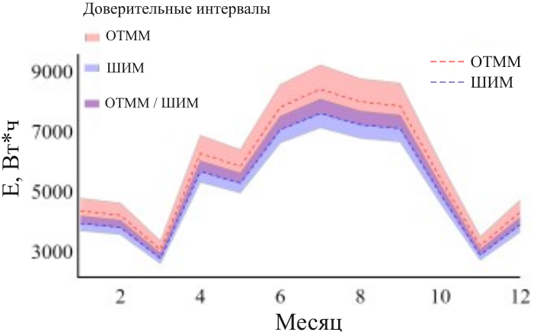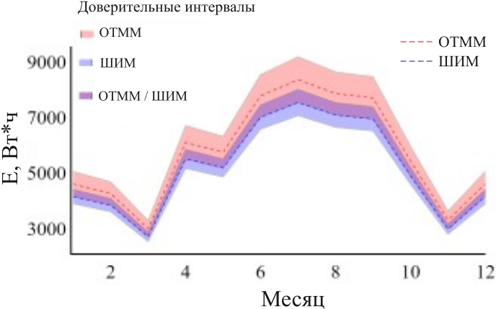

а) б)

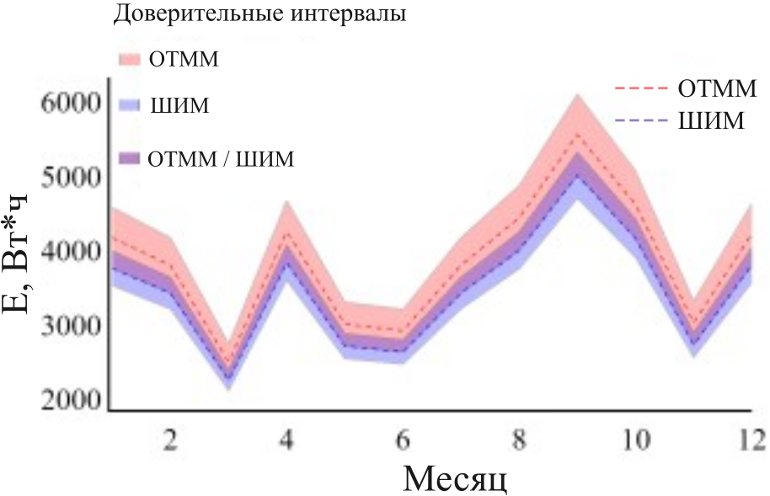

в)

**Рис. 1 - Диаграммы с ошибками выходной мощности, выработанной каждой фотоэлектрической системой за 1 год: одноосный солнечный трекер (а), двухосный солнечный трекер (б), фиксированная фотоэлектрическая система (в)**

Для оценки эффективности работы рассматриваемых контроллеров в сочетании с различными фотоэлектрическими системами был проведен анализ с применением двух методов: критерия Стьюдента и критерия Колмогорова-Смирнова. Критерий Стьюдента представляет собой метод проверки статистических гипотез, предназначенный для определения значимости различий между двумя группами данных. В рамках данного анализа гипотеза $H_{a}$ заключалась в том, что существует разница в эффективности работы контроллеров в каждой из рассматриваемых фотоэлектрических систем. Иными словами, эффективность ОТММ отличается от эффективности ШИМ. Если гипотеза верна, то выходная мощность одной и той же системы с разными контроллерами отличается (p>α), в противном случае — идентична (p<α). Уровень значимости был установлен как α = 0.05.

$H_{a}=\overline{{Eff}_{ОТММ}} ≠ \overline{{Eff}_{ШИМ}}$ (6)

$\overline{Eff}=\frac{\sum{{Eff}_{i}}}{n}$ (7)

$Sd= \sqrt{\frac{\sum{{({Eff}_{i}-\overline{Eff})}^{2}}}{n-1}}$ (8)

$m_{r}= \frac{Sd}{\sqrt{n}}$ (9)

$t= \frac{{Eff}_{MPPT}-{Eff}_{PWM} }{\sqrt{{m_{rотмм}}^{2}+ {m_{rшим}}^{2}}}$ (10)

где $\underline{Eff}$- среднее значение показателей эффективности контроллера, Sd – стандартное отклонение, $m_{r}$-ошибка репрезентативности.

Критерий Колмогорова-Смирнова, в свою очередь, является непараметрическим методом для проверки гипотезы о совпадении распределений двух выборок. Он широко используется для оценки соответствия эмпирических данных теоретическому распределению или для сравнения двух эмпирических распределений. В нашем исследовании этот тест был использован для дополнительной проверки различий между контроллерами в каждой фотоэлектрической системе.

Критерий Колмогорова-Смирнова определяется следующим образом:

$K_{n}= \sqrt{n}*\sup_{x} \left|F_{0}\left(x\right)- \hat{F_{n}}\left(x\right)\right|$ (11)

Различие между методами t-критерия Стьюдента и критерия Колмогорова-Смирнова связано с типами информации, которую они обрабатывают. t-критерий Стьюдента предполагает нормальное и взаимно независимое распределение данных, в то время как критерий Колмогорова-Смирнова применяется в случае ненормального распределения данных. В рамках данного исследования оба метода были использованы для более полного анализа и проверки гипотезы, что позволило получить более надежные результаты.

Так как значения выходной мощности сильно зависят от эффективности контроллеров, были определены максимальные и минимальные пределы эффективности, как показано на рисунке 1. Для применения статистического анализа значения эффективности задавались случайным образом в пределах соответствующего диапазона. Для повышения точности статистического анализа вычисления повторялись 5000 раз. Результаты анализа каждой фотоэлектрической системы, работающей с контроллерами ОТММ и ШИМ, были получены с использованием методов теста Колмогорова-Смирнова и т-критерия. Для проверки вышеупомянутой гипотезы p-значение должно быть меньше α=0,05. Из результатов т-критерия, представленных на рисунке 2, видно, что для одноосного и двухосного трекера p-значение значительно меньше 0,05 при 5000 повторениях.

Следовательно, мы принимаем гипотезу $H_{a}$ и делаем вывод, что выходная мощность солнечных трекеров при использовании различных контроллеров существенно различается. В случае фиксированной фотоэлектрической системы наблюдаются p-значения в пределах от 0,046 до 0,27. Среднее p-значение для этой выборки составляет 0,12, что указывает на меньшую вероятность подтверждения гипотезы по сравнению с солнечными трекерами.

Результаты теста Колмогорова-Смирнова представлены на рисунке 3. Для одноосного и двухосного трекера p-значение находится на уровне 10-32, что значительно меньше 0,05 при 5000 повторениях. Следовательно, мы также принимаем выдвинутую гипотезу $H_{a}$ и делаем вывод, что выходная мощность солнечных трекеров при использовании различных контроллеров значительно различается. Для фиксированной фотоэлектрической системы наблюдаются p-значения в пределах от 0,1 до 0,85. Среднее p-значение для этой выборки составляет 0,4, что указывает на меньшую вероятность подтверждения гипотезы по сравнению с трекерами.

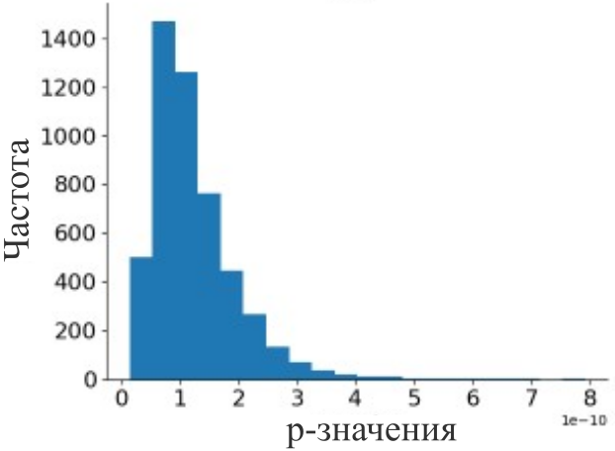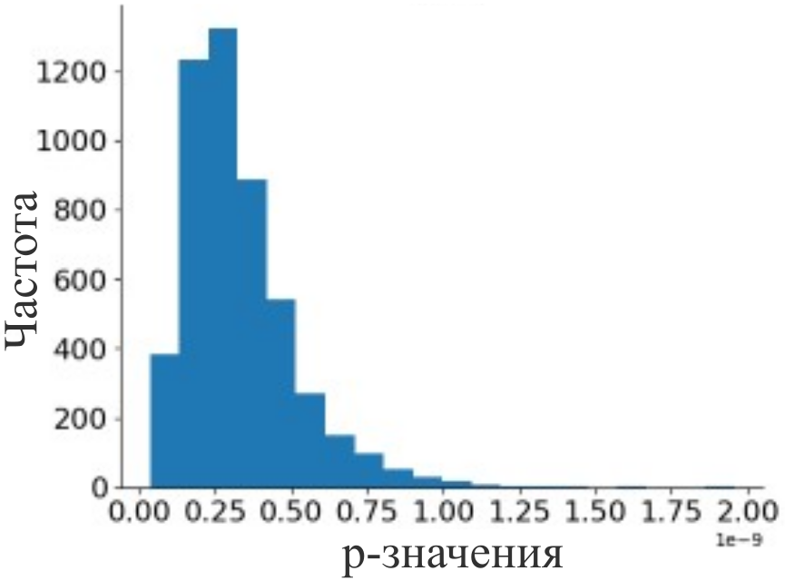

а) б)

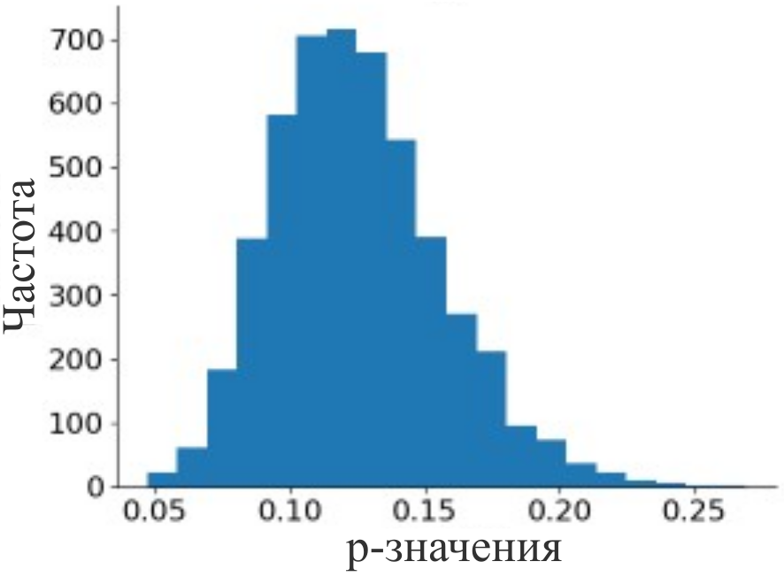

в)

**Рис. 2 - Результаты т-теста: двухосный солнечный трекер (а), одноосный солнечный трекер (б), фиксированная система (в)**

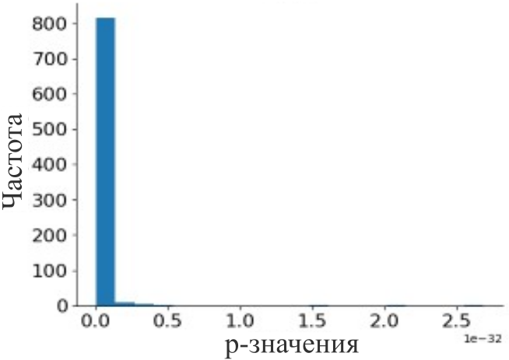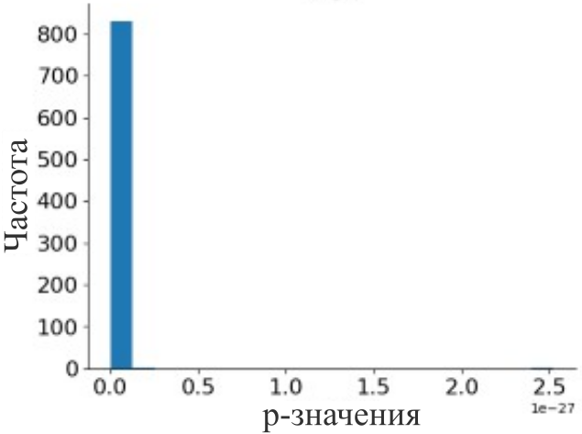

а) б)

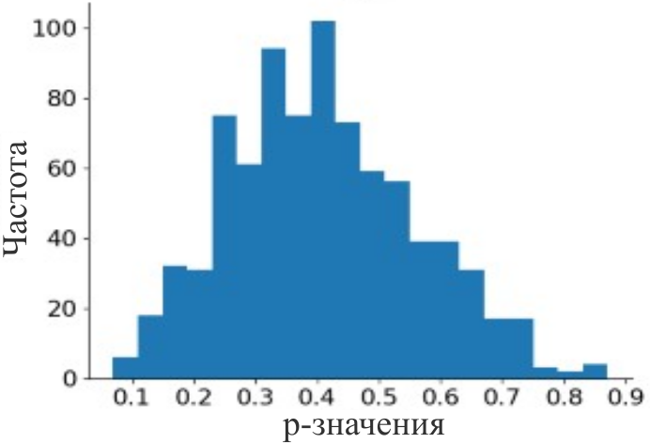

в)

**Рис. 3 - Результаты теста Колмогорова-Смирнова: двухосный солнечный трекер (а), одноосный солнечный трекер (б), фиксированная система (в)**

Таким образом, проведенный статистический анализ с использованием т-критерия Стьюдента и теста Колмогорова-Смирнова позволяет сделать одинаковый вывод: для фиксированных фотоэлектрических систем использование контроллеров ОТММ или ШИМ не имеет статистически значимого влияния.

**Результаты и обсуждения.** Цель исследования заключалась в сравнении эффективности разработанного контроллера зарядки аккумуляторов с ОТММ и контроллера зарядки аккумуляторов с ШИМ для различных типов солнечных трекеров в разных погодных условиях. Рисунок 4 показывает исследуемую экспериментальную установку. На схеме: (1) фиксированная фотоэлектрическая установка, (2) двухосный солнечный трекер, (3) одноосный солнечный трекер, (4) электронный блок управления и аккумуляторы, подключенные к выходу контроллеров зарядки аккумуляторов в качестве нагрузки, (5) контроллеры ОТММ и ШИМ.

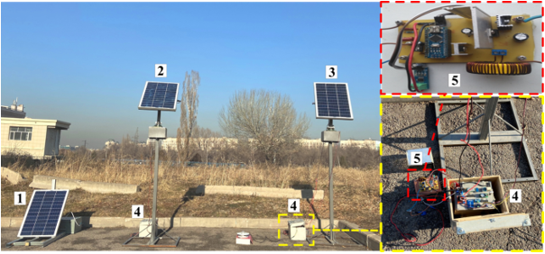

**Рис. 4 – Экспериментальная установка**

Экспериментальные работы проводились в ясную и частично облачную погоду. На рисунке 5 представлены графики выходной мощности фиксированной солнечной панели, одноосного и двухосного трекеров при использовании контроллера ОТММ. Средняя выходная мощность одноосного трекера с контроллером ОТММ на 12,8% и 12,5% выше, чем у фиксированной системы с аналогичным контроллером. Выходная мощность двухосного трекера с контроллером ОТММ на 15% и 13,4% выше, чем у фиксированной системы с тем же контроллером.

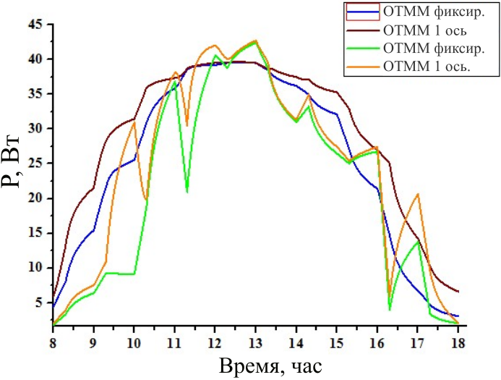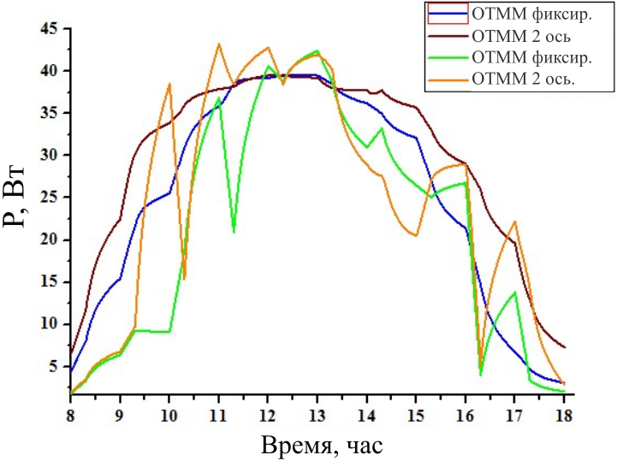

a) б)

**Рис. 5 - Сравнение выходной мощности фиксированной солнечной панели с одноосным трекером (а) и двухосным трекером (б) с контроллерами ОТММ**

Рисунок 6 показывает графики выходной мощности фиксированных панелей, одноосных и двухосных солнечных трекеров с контроллерами ОТММ и ШИМ. Эффективность одноосного трекера с контроллером ОТММ на 9,4% и 10,9% выше, чем у системы с контроллером ШИМ. Двухосный солнечный трекер с контроллером ОТММ преобразует мощность на 10,3% и 14,2% эффективнее, чем с контроллером ШИМ. Фиксированная установка с контроллером ОТММ на 9,5% и 16,5% более эффективна, чем фиксированная фотоэлектрическая установка с контроллером ШИМ.

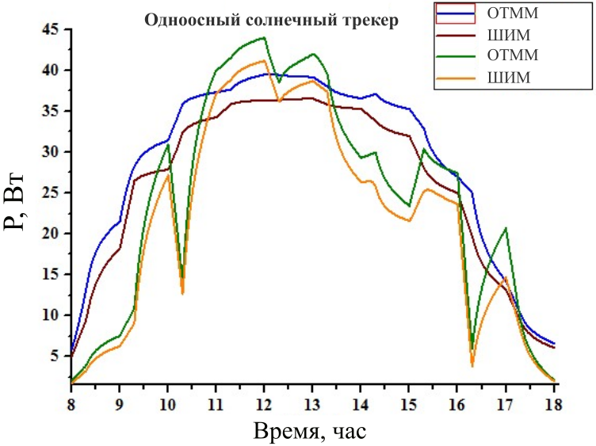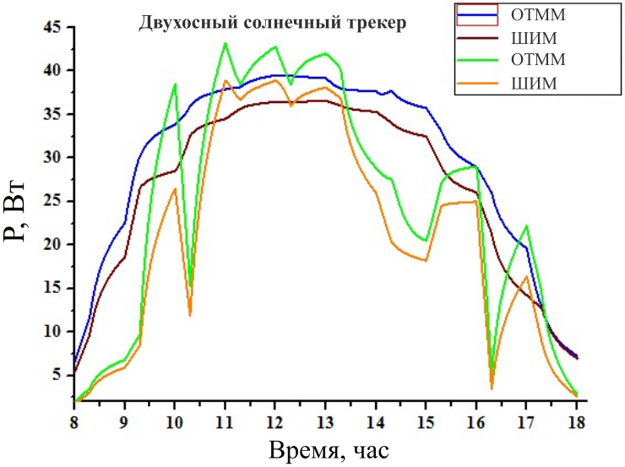

а) б)

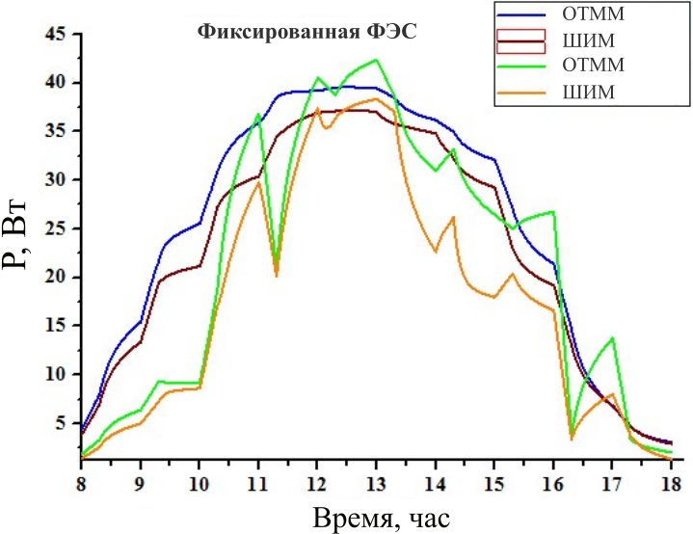

в)

**Рис. 6 - Графики выходной мощности одноосных (а) и двухосных (б) солнечных трекеров, а также фиксированной системы (в) с контроллерами ОТММ и ШИМ**

Максимальная эффективность преобразования мощности соответствует контроллеру ОТММ с показателем 96%, в то время как максимальная эффективность преобразования мощности для контроллера ШИМ достигает 90%. В то же время минимальный показатель эффективности преобразования энергии для ОТММ составляет 80%, а для контроллера ШИМ этот показатель снижается до 70%. Эффективность преобразования мощности каждым контроллером в каждой фотоэлектрической системе показывает различные результаты

В таблице 1 приведены сравнительные результаты анализа работы контроллеров ШИМ и ОТММ в сравнении с использованием фиксированной солнечной панели, одноосного и двухсосного солнечных трекеров с применением методов т-критерия Стьюдента и теста Колмогорова-Смирнова, а также соответствующие значения вероятности.

**Таблица 1 - Результаты тестирования статистических гипотез**

|  |  |  |  |  |  |  |  |  |
| --- | --- | --- | --- | --- | --- | --- | --- | --- |
|  | $$\underline{Eff}$$ | $$σ$$ | $$m_{r}$$ | т | p | КС | p | Достоверность |
| Фиксированная ФЭ система | | | | | | | |  |
| ШИМ | 87.9 | 4.022 | 0.8776 | 0.935 | 0.20 | 0.3333 | 0.1963 | 60% |
| ОТММ | 89.14 | 4.556 | 0.9942 |
| Одноосный солнечный трекер | | | | | | | |  |
| ШИМ | 86.24 | 4.9398 | 1.0779 | 2.203 | 0.01 | 0.4285 | 0.0410 | 90% |
| ОТММ | 89.15 | 3.4990 | 0.7635 |
| Двухосный солнечный трекер | | | | | | | |  |
| ШИМ | 86.17 | 4.9917 | 1.0892 | 2.087 | 0.0025 | 0.4761 | 0.0159 | 95% |
| ОТММ | 89.06 | 3.9194 | 0.8552 |

Результаты статистического анализа экспериментальных данных, представленные в таблице 1, показывают, что для фиксированной системы p-значение больше 0,05 как для т-теста, так и для теста Колмогорова-Смирнова, что указывает на неверность гипотезы $H_{a}$ для фиксированной системы. В то время как для одноосного и двухосного солнечных трекеров в обоих тестах p-значения меньше 0,05, что позволяет заключить, что гипотеза $H_{a}$ верна для этих солнечных энергетических систем.

**Выводы.** В данной работе была оценена целесообразность использования контроллеров ОТММ и ШИМ для солнечных энергетических систем. Было выдвинуто предположение, что эффективность ОТММ не равна эффективности ШИМ, что было проверено с помощью статистических методов: т-теста Стьюдента и теста Колмогорова-Смирнова.

Статистические тесты проводились на оценочных выходах солнечных панелей, использующих одноосный, двухосный солнечные трекеры и фиксированную систему в течение года. Расчеты проводились для контроллеров ОТММ и ШИМ при различных значениях эффективности. Статистические тесты были выполнены на основе данных экспериментальных исследований. Результаты тестов как для расчетных данных, так и для экспериментальных позволяют сделать следующий вывод: выходная мощность фотоэлектрической системы при использовании одноосный и двухосный солнечные трекеры сильно зависит от типа контроллера, в то время как при использовании фиксированной системы зависимость от типа контроллера минимальна. Таким образом, в долгосрочной перспективе для фиксированных солнечных установок имеет смысл устанавливать контроллеры ШИМ для снижения финансовых затрат, тогда как для солнечных трекеров необходимо использовать контроллеры ОТММ для максимизации выходной мощности.

***Финансирование.****Работа выполнена при поддержке исследовательского проекта AP23487428 Комитета науки Министерства науки и высшего образования Республики Казахстан и выполнена в Казахском Национальном Университете имени аль-Фараби, что с благодарностью признано авторами.*

**Литература**

1.Maka A. O. M., Alabid J. M. Solar energy technology and its roles in sustainable development //Clean Energy. - 2022. - Т. 6.- №. 3. -С. 476-483. [DOI 10.1093/ce/zkac023](https://doi.org/10.1093/ce/zkac023)

2. Rajesh T. et al. Design and implementation of an automatic solar tracking system for a monocrystalline silicon material panel using MPPT algorithm //Materials Today: Proceedings. - 2021.- Т.45. - С. 1783-1789.  [DOI 10.1016/j.matpr.2020.08.635](https://doi.org/10.1016/j.matpr.2020.08.635)

3.Rizzo S. A., Scelba G. A hybrid global MPPT searching method for fast variable shading conditions //Journal of Cleaner Production. - 2021. - Т. 298. С. 126775.  [DOI /10.1016/j.jclepro.2021.126775](https://doi.org/10.1016/j.jclepro.2021.126775)

4.Bhukya L., Kedika N. R., Salkuti S. R. Enhanced maximum power point techniques for solar photovoltaic system under uniform insolation and partial shading conditions: a review //Algorithms. - 2022. - Т. 15.– №. 10. - С. 365. [DOI 10.3390/a15100365](https://doi.org/10.3390/a15100365)

5.Ibrahim N. F. et al. A new adaptive MPPT technique using an improved INC algorithm supported by fuzzy self-tuning controller for a grid-linked photovoltaic system //Plos one. – 2023. – Т. 18. – №. 11. – С. e0293613. [DOI 10.1371/journal.pone.0293613](https://doi.org/10.1371/journal.pone.0293613)

6.Bouguerra K., Latreche S., Khemliche M. Comparative Study betwenn P&O, IncCond and MSC algorithmes for MPPT Control of PV systeme //2023 International Conference on Electrical Engineering and Advanced Technology (ICEEAT).- IEEE, 2023.-Т.1.- С.1-6.

DOI 10.1109/ICEEAT60471.2023.10425855

7.Şenpinar A., Cebeci M. Evaluation of power output for fixed and two-axis tracking PVarrays //Applied Energy. - 2012. - Т. 92. С. 677-685.  [DOI 10.1016/j.apenergy.2011.07.043](https://doi.org/10.1016/j.apenergy.2011.07.043)

8.Abdulkadir M., Samosir A. S., Yatim A. H. M. Modelling and simulation of maximum power point tracking of photovoltaic system in Simulink model //2012 IEEE International Conference on Power and Energy (PECon). - IEEE, 2012. – С. 325-330. DOI 10.1109/PECon.2012.6450231

9.Mohapatra A. et al. A review on MPPT techniques of PV system under partial shading condition //Renewable and Sustainable Energy Reviews.-2017.-Т. 80. - С. 854-867. [DOI 10.1016/j.rser.2017.05.083](https://doi.org/10.1016/j.rser.2017.05.083)

10.Lazaroiu G. C. et al. Comparative analysis of fixed and sun tracking low power PV systems considering energy consumption//Energy Conversion and Management.-2015.-Т.92.-С.143-148.

1. [DOI 10.1016/j.enconman.2014.12.046](https://doi.org/10.1016/j.enconman.2014.12.046 )

11. Pulido-Mancebo J. S. et al. Spatial distribution model of solar radiation for agrivoltaic land use in fixed PV plants //Agronomy.-2022.-Т.12.-№.11: 2799. [DOI 10.3390/agronomy12112799](https://doi.org/10.3390/agronomy12112799)

12.MacFarland T. W. et al. Student’s t-test for independent samples //Using R for Biostatistics.- 2021. -С. 141-240.  [DOI 10.1007/978-3-030-62404-0_3](https://doi.org/10.1007/978-3-030-62404-0_3)

13.Zhang G. et al. Fast and robust spectrum sensing via Kolmogorov-Smirnov test //IEEE Transactions on Communications.- 2010. -Т.58.- №.12. -С. 3410-3416. DOI 10.1109/TCOMM.2010.11.090209

***Сведения об авторах***

Құттыбай Н.Б. -и.о. доцент, PhD, Казахский Национальный Университет им. аль-Фараби, Алматы, Казахстан, e-mail:[Nurjigit.10.93@gmail.com](mailto:Nurjigit.10.93@gmail.com)

Байболов Олжас Бауыржанович, магистрант, 1 курс, Казахский Национальный Университет имени аль-Фараби, Алматы, 050038, Республика Казахстан, e-mail: [baibolov_olzhas2@kaznu.kz](mailto:baibolov_olzhas2@kaznu.kz).

***Information about the authors***

Kuttybay N.- acting associate professor, PhD, Kazakh National University named after аl-Farabi, Almaty, Kazakhstan, e-mail: [Nurjigit.10.93@gmail.com](mailto:Nurjigit.10.93@gmail.com);

Baibolov O.- Master's student, 1st year, Al-Farabi Kazakh National University, Almaty, Kazakhstan,

e-mail:[baibolov_olzhas2@kaznu.kz](mailto:baibolov_olzhas2@kaznu.kz).

IRSTI 20.01.45

**ANALYZING E-LEARNING STUDENT PERFORMANCE AND FEATURE**

**IMPACT USING XGBOOST AND SHAP**

**M. Madeniyetov**[](https://orcid.org/0000-0002-0957-1796)

*Kazakh-British Technical University, Almaty, Kazakhstan*

**🖂**Corresponding author: madeniyetov@kbtu.kz

E-learning has become an essential part of modern education, providing flexibility and accessibility to students worldwide. However, understanding the factors that influence student success in online learning remains a challenge. In this study, we analyze student performance in e-learning courses using the XGBoost classifier and SHAP (SHapley Additive exPlanations) to identify key features that impact academic outcomes. The dataset, obtained from the UC Irvine Machine Learning Repository, contains student information related to personal background, family environment, and educational habits. We categorize student performance in three ways: predicting exact grades, classifying students as pass/fail, and determining whether they achieve good or not good grades. Our findings show that certain features significantly influence student performance. For pass/fail prediction, factors such as last semester’s GPA, expected graduation GPA, and parental education levels were among the most impactful. In contrast, for good/not good classification, features like course ID, having a job, and accommodation type played a major role. The prediction results show that the model performs best in pass/fail classification, achieving an accuracy of 97.43%, while good/not good classification reached 80.07%. This suggests that predicting broad categories like pass/fail is much easier than predicting exact grades. These findings highlight the importance of carefully selecting features when analyzing student performance. Future research could expand this study by using a larger and more diverse dataset, incorporating additional features such as student engagement metrics, online activity logs, and psychological factors.

**Keywords:** E-learning, Student performance, Machine learning, XGBoost, SHAP (SHapley Additive exPlanations), Predictive modeling, Online education.

**XGBOOST ЖӘНЕ SHAP КӨМЕГІМЕН E-LEARNING СТУДЕНТТЕРІНІҢ**

**ӨНІМДІЛІГІ МЕН МҮМКІНДІК ӘСЕРІН ТАЛДАУ**

**M.Mәдениетов**

*Қазақ-Британ техникалық университеті, Алматы, Қазақстан,*

*e-mail:madeniyetov@kbtu.kz*

E-learning бүкіл әлем бойынша студенттерге икемділік пен қолжетімділікті қамтамасыз ететін заманауи білім берудің ажырамас бөлігіне айналды. Дегенмен, онлайн оқудағы оқушылардың үлгеріміне әсер ететін факторларды түсіну қиын болып қала береді. Бұл зерттеуде біз академиялық нәтижелерге әсер ететін негізгі сипаттамаларды анықтау үшін XGBoost классификаторы мен SHAP (SHapley Additive Explanations) көмегімен электрондық оқыту курстарындағы студенттердің жұмысын талдаймыз. Калифорния университетінен, Ирвиннің машиналық оқыту репозиторийінен алынған деректер жинағы студенттердің жеке тәжірибесіне, отбасылық тарихына және оқу әдеттеріне қатысты ақпаратты қамтиды. Студенттердің үлгерімін үш жолмен жіктейміз: нақты бағаларды болжау, оқушыларды сәтті/өтпеген деп жіктеу және олардың жақсы немесе нашар баға алатынын анықтау. Біздің нәтижелеріміз белгілі бір сипаттамалардың оқушылардың оқу үлгеріміне айтарлықтай әсер ететінін көрсетеді. Өту/өтпеу нәтижелерін болжауда соңғы семестрдегі GPA, бітіру кезіндегі күтілетін GPA және ата-аналардың білім деңгейі сияқты факторлар ең ықпал етті. Керісінше, жақсы/жаман жіктеу үшін курс идентификаторы, жұмыстың қолжетімділігі және орналастыру түрі сияқты сипаттамалар маңызды рөл атқарды. Болжау нәтижелері үлгінің 97,43% дәлдікке, ал жақсы/жаман классификацияға 80,07% қол жеткізіп, өту/сәтсіз жіктеуде ең жақсы орындайтынын көрсетеді. Бұл өту/өтпеген сияқты кең санаттарды болжау нақты бағаларды болжаудан әлдеқайда оңай екенін көрсетеді. Бұл нәтижелер оқушының жұмысын талдау кезінде мүмкіндіктерді мұқият таңдаудың маңыздылығын көрсетеді. Болашақ зерттеулер бұл зерттеуді үлкенірек және әртүрлі деректер жиынтығын, соның ішінде студенттердің қатысу жылдамдығы, желідегі белсенділік журналдары және психологиялық факторлар сияқты қосымша шараларды пайдалана отырып кеңейтуі мүмкін.

**Түйiн сөздер:** E-learning, студенттердің өнімділігі, машиналық оқыту, XGBoost, SHAP (Shapley Additive Explainers), болжамды модельдеу, онлайн білім беру.

**АНАЛИЗ УСПЕВАЕМОСТИ СТУДЕНТОВ ЭЛЕКТРОННОГО ОБУЧЕНИЯ**

**И ВЛИЯНИЯ ФУНКЦИЙ С ИСПОЛЬЗОВАНИЕМ XGBOOST И SHAP**

**M. Mәдениетов**

*Казахстанско-Британский технический университет, Алматы, Казахстан,*

*e-mail:madeniyetov@kbtu.kz*

Электронное обучение стало неотъемлемой частью современного образования, обеспечивая гибкость и доступность для студентов по всему миру. Однако понимание факторов, влияющих на успеваемость студентов в онлайн-обучении, остается сложной задачей. В этом исследовании мы анализируем успеваемость студентов на курсах электронного обучения с помощью классификатора XGBoost и SHAP (SHapley Additive exPlanations) для выявления ключевых характеристик, влияющих на академические результаты. Набор данных, полученный из репозитория машинного обучения Калифорнийского университета в Ирвайне, содержит информацию об учащихся, связанную с личным опытом, семейной обстановкой и образовательными привычками. Мы классифицируем успеваемость учащихся тремя способами: прогнозирование точных оценок, классификация учащихся как сдавших/не сдавших и определение того, получают ли они хорошие или плохие оценки. Наши результаты показывают, что определенные характеристики существенно влияют на успеваемость учащихся. Для прогнозирования сдавших/не сдавших такие факторы, как средний балл за последний семестр, ожидаемый средний балл по окончании обучения и уровень образования родителей, были одними из самых влиятельных. Напротив, для классификации «хорошо/плохо» такие характеристики, как идентификатор курса, наличие работы и тип размещения, играли важную роль. Результаты прогнозирования показывают, что модель лучше всего работает в классификации сдал/не сдал, достигая точности 97,43%, а классификация хорошо/не хорошо достигла 80,07%. Это говорит о том, что прогнозирование широких категорий, таких как сдал/не сдал, намного проще, чем прогнозирование точных оценок. Эти результаты подчеркивают важность тщательного выбора признаков при анализе успеваемости учащихся. Будущие исследования могут расширить это исследование, используя более крупный и разнообразный набор данных, включив дополнительные признаки, такие как показатели вовлеченности учащихся, журналы онлайн-активности и психологические факторы.

**Ключевые слова:** Электронное обучение, успеваемость студентов, машинное обучение, XGBoost, SHAP (аддитивные объяснения Шепли), прогностическое моделирование, онлайн-образование.

**Introduction.** In today's digital world, e-learning systems provide many benefits to both students and organizations. The main advantages of e-learning is the ability to allow flexibility and accessibility. Students can learn at their own pace, anytime and anywhere, making education more convenient for those with busy schedules or limited access to traditional classrooms [1]. This flexibility is especially valuable for working professionals, as well as students from different regions and backgrounds who may not have the opportunity to attend in-person classes [2]. E-learning also promotes the use of modern technologies to enhance learning. For example, interactive features such as multimedia, virtual discussions, and real-time feedback make learning more engaging [3]. Many students find these technologies helpful for communication and collaboration, especially through social networking platforms [1]. In addition, e-learning encourages students to become more independent learners by giving them access to a wide range of online resources and learning materials [4]. From an organization's point of view, e-learning shows strategic advantages. Research shows that when businesses and governments adopt integrated e-learning strategies, they often achieve better results compared to focusing only on content delivery [5].

Successful e-learning systems can improve employee skills, support lifelong learning, and contribute to the overall development of societies and economies [5], [2]. Furthermore, e-learning can help reduce educational costs and improve the efficiency of training programs [3, 4].

***Problem statement***

Despite these benefits, it is important to carefully design e-learning programs to ensure that they meet the needs of students and organizations. In this study, we focus on identifying the characteristics of the design and content of the e-learning course that are important to students to successfully complete the course.

***Related work***

To ensure that students complete their courses successfully, understanding the characteristics that contribute to the effectiveness of e-learning is essential. Several studies have explored the key factors that influence student performance and satisfaction in e-learning.

Technological factors play an important role in the success of e-learning systems. The quality of information technology infrastructure, system usability, and the availability of reliable internet services are critical for course completion [6, 7]. For instance, low-quality internet services could reduce learning progress, especially in regions with limited technical support [7].

Additionally, systems that are easy to navigate and provide well-structured content lead to higher satisfaction and better performance outcomes [8].

Instructor and learner qualities also influence e-learning success. Instructors’ technical skills and attitudes toward e-learning impact how effectively students engage with the system [9,10]. Similarly, students with strong self-regulation, time management, and emotional intelligence are more likely to complete courses successfully [11]. Self-regulated learners tend to plan, organize, and stay motivated, which helps them manage the flexibility and challenges of online learning [11].

Collaboration and interaction features are important for maintaining student engagement and satisfaction [8, 12]. E-learning platforms that promote interaction and collaboration with peers strengthen a sense of community, reducing feelings of isolation. An effective learning design such as mixed learning approaches improves student achievement by integrating online and offline activities [12, 9].

However, despite these benefits, challenges remain. Issues such as technical support, financial constraints, and change management could create difficulties when implementing e-learning [9]. Instructors and institutions need to be adequately prepared and supported to ensure a smooth e-learning experience. Additionally, the availability of diverse and high-quality course content is necessary for student satisfaction and learning success [8,10].

Successful course completion in e-learning depends on multiple interconnected factors, including technology infrastructure, instructor and learner capabilities, and collaborative features. Addressing these elements and overcoming related challenges is crucial for enhancing the effectiveness of e-learning systems.

**Materials and methods.** This section consists of three steps: (1) describing the dataset, (2) analyzing the prediction, and (3) calculating the prediction, as shown in Figure 1.

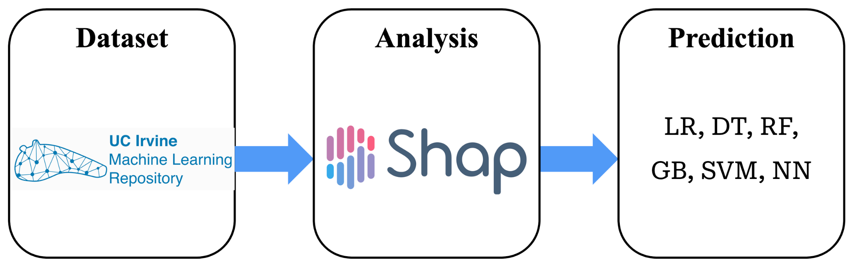

**Fig. 1- An overview of the research methodology**

***Dataset Description***

E-Learning student dataset from UC Irvine Machine Learning Repository was used for this research [13]. The dataset contains information about students' end-of-term performance in the Faculty of Engineering and the Faculty of Educational Sciences. This dataset includes 145 students and 31 different features that cover personal details, family background, and education habits. The dataset is multivariate and falls under the social sciences category. The target variable is the final course grade, which ranges from 0 (Fail) to 7 (A). The features are divided into three groups. The First one is Personal Information (Features 1-10) such as age, gender, high school type, scholarship type, etc. The Second group is Family Information (Features 11-16), it covers parents' education, number of siblings, marital status, and parents' occupations. The third one is Educational Habits (Features 17-30), it includes study hours, reading habits, class attendance, exam preparation style, note-taking, listening, etc. The dataset is clean, meaning there were no missing (null) values or duplicate records.

***Prediction Analysis***

In this part of our research, we used SHAP (SHapley Additive exPlanations) to understand which features contributed the most to our model's predictions. SHAP helps explain how each feature affects the final prediction, which is especially useful when working with complex models [14]. We used the mean SHAP bar plot to find out which features are the most important overall [14]. The plot shows the average SHAP value for each feature. This makes it easy to see which features have the most influence on predictions. In this research, we identify the top 12 most important features influencing student performance.

We begin by predicting all grades using all available features. Then, we focus on distinguishing between passing and failing students by converting grades into binary values. Finally, we classify students based on high academic achievement, where only the top grades are considered good. For each of these cases, we identify the most influential features using SHAP (SHapley Additive exPlanations).

First, we predict all letter grades (A to F) using all features in the dataset. A machine learning model is trained to classify student performance into these categories. We then use SHAP to determine which features contribute the most to grade predictions. Next, we refine our analysis by converting grades into a binary pass/fail classification. Here, grades A, B, C, and D are mapped to 1 (pass), while grade F is mapped to 0 (fail). We train a machine learning model on this binary classification task and use SHAP to extract the most important features that determine passing or failing status. Lastly, we analyze the characteristics of high-achieving students by classifying grades A and B as good (1) and all other grades as not good (0). Again, we train a machine learning model and use SHAP to identify the features that most strongly influence high performance.

**Table 1- Feature Extraction Cases**

|  |  |  |
| --- | --- | --- |
| **Case** | **Grade Mapping** | **Objective** |
| Multi-class Grade Prediction | A, B, C, D, F as separate classes | Identify top features influencing all grades |
| Pass/Fail Classification | A, B, C, D → 1 (Pass),  F → 0 (Fail) | Determine features affecting passing or failing |
| Good Student Classification | A, B → 1 (Good),  C, D, F → 0 (Not Good) | Identify features contributing to high performance |

*Function get_top_features(dataset):*

*X = dataset without "GRADE"*

*y = "GRADE" column from dataset*

*Train an XGBoost classifier using X and y*

*Compute SHAP values for the model*

*Calculate mean absolute SHAP values for each feature*

*Sort features by SHAP importance and select the top 12*

The function starts by separating features from the target variable. It then trains an XGBoost classifier to predict grades. SHAP values are computed to measure the impact of each feature on the model’s predictions. By taking the mean absolute SHAP values, the most important features are identified.

***Prediction Calculation***

For the prediction calculation, we used the XGBoost Classifier (XGBClassifier) to evaluate how well the model could predict course grades [15]. The dataset was split into training and testing sets using an 80-20 split, meaning 80% of the data was used for training and 20% for testing. The top features identified from the Prediction Analysis step were used to predict all grades, pass/fail outcomes, and good/not-good student categories. To ensure accurate predictions, multiple machine learning models were applied, and the model with the highest accuracy was selected.

The models used in the analysis included Logistic Regression, Decision Tree, Random Forest, Gradient Boosting, Support Vector Machine (SVM), and a Neural Network (MLPClassifier). The function testAccuracy was used to compare different models. The dataset was first split into training and testing sets. A preprocessing pipeline was created to handle both numerical and categorical features. Numerical features were standardized using StandardScaler, while categorical features were transformed using OneHotEncoder. The models were trained and evaluated using cross-validation with five folds, ensuring reliable accuracy scores. For each model, the cross-validation accuracy was computed, and the results were stored. In this way, we compare different models and determine the most effective one for predicting student performance.

**Results and discussion.** ***Pass/Fail Analysis.*** The Mean SHAP Bar Plot shown in Figure 2 highlights the most important factors influencing whether students pass or fail. The number of siblings (13) appears to play a role, possibly affecting family responsibilities and study habits. Gender (2) is another key factor, which might reflect differences in study approaches or external expectations. Transportation to university (9), such as taking a bus or driving, could impact punctuality and daily routine. Scholarship type (4) seems to matter, as financial support might reduce stress and improve access to study resources. Relationship status (7) also influences performance, suggesting that having a partner may affect time management and academic focus. The father’s education level (12) could shape the kind of support or encouragement a student receives at home. Expected GPA at graduation (30), attending seminars and conferences (20), and last semester’s GPA (29) is a strong predictor of success, reinforcing the idea that steady academic effort leads to better results.

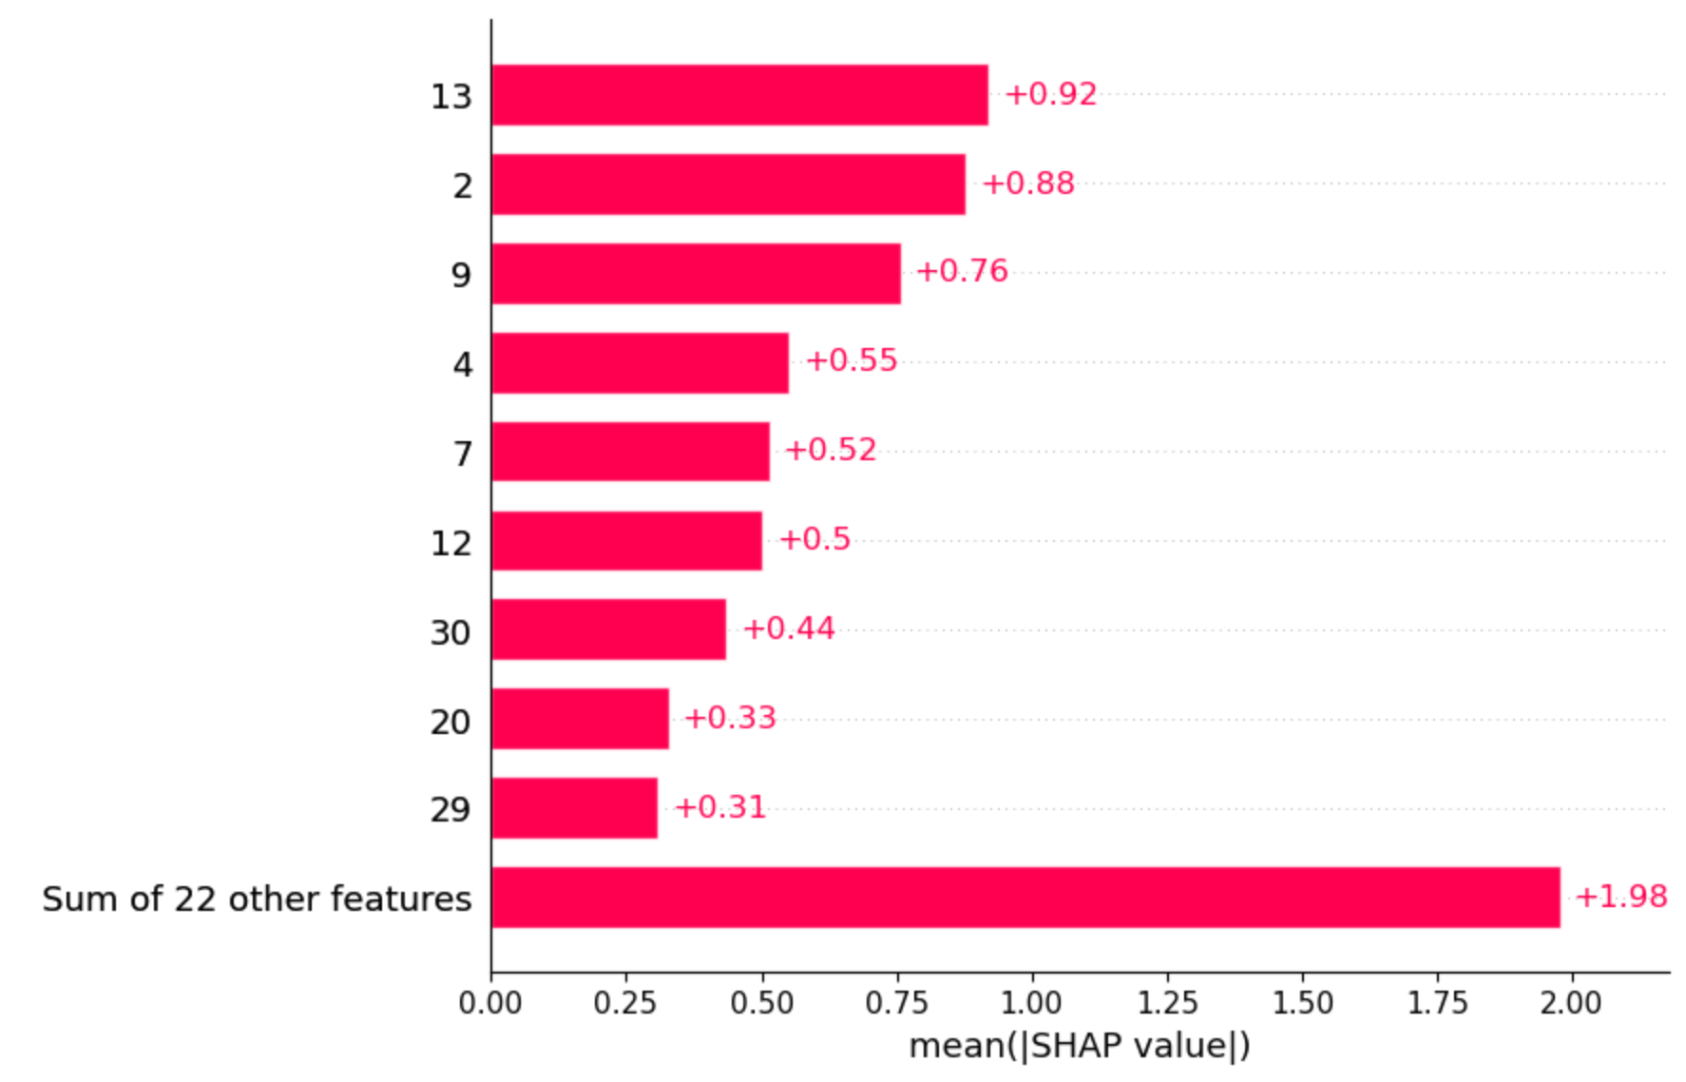

**Fig. 2.- Mean SHAP Bar Plot (top pass/fail features)**

***Good/Not Good Analysis***

Good/not good analysis's top features are slightly different. As shown in Figure 3, Course ID plays a major role, indicating that some courses might be harder or have different grading standards. Last semester’s GPA (29) is a strong predictor of success, showing that students who performed well previously are likely to continue doing so. Having a job (5) appears to impact grades, as working students might struggle with time management and balancing responsibilities. Accommodation type (10) also matters, suggesting that living in a dorm, rental, or with family could affect study habits and comfort. Participation in sports or artistic activities (6) may influence academic performance, possibly by improving discipline and time management or taking time away from studying. Father’s occupation (16), Scholarship type (4), and Mother’s education level (11) appear to impact success, possibly affecting academic and financial support.

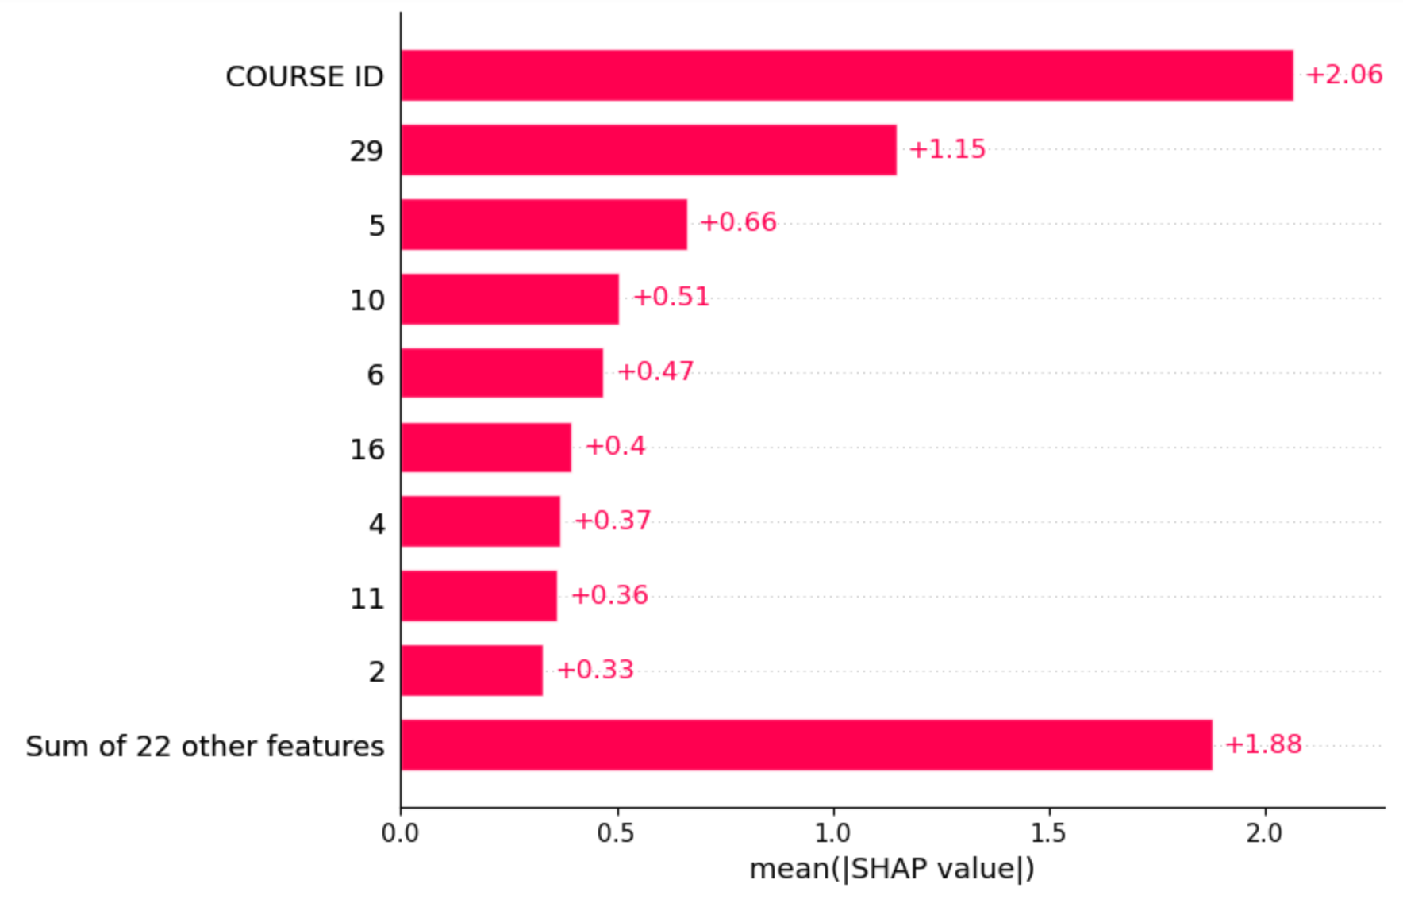

**Fig. 3 -Mean SHAP Bar Plot (top good/not good features)**

***Prediction Accuracies***

In order to predict accuracies 6 different ML models are used. But in Table 1, only the highest accuracy score among them is written. Table 1 shows the accuracy of different prediction models based on the features used. When we use all features to predict all grades (A to F), the accuracy is 36.23%, which is quite low. Using only the top features for Pass/Fail prediction, the accuracy slightly improves to 36.30% when predicting all grades. However, when we focus on predicting whether a grade is Good or Not Good, the accuracy increases to 42.32%, showing that this classification is a bit easier. When the model predicts only Pass or Fail using the top Pass/Fail features, the accuracy jumps to 97.43%, meaning it is very effective at distinguishing between passing and failing students. Similarly, when predicting Good or Not Good using the top Good/Not Good features, the accuracy is 80.07%, which is also quite high. This suggests that using the right features for a specific type of prediction greatly improves accuracy, especially for simpler classifications like Pass/Fail.

**Table 2 - Prediction Accuracies**

|  |  |  |
| --- | --- | --- |
| Features | Predict Grade | Accuracy Score |
| All | All | 36.23% |
| Top Pass/Fail | All | 36.30% |
| Top Good/Not Good | All | 42.32% |
| Top Pass/Fail | Pass/Fail | 97.43% |
| Top Good/Not Good | Good/Not Good | 80.07% |

Our results show that prior academic performance is a strong indicator of future success, with last semester’s GPA and expected graduation GPA being the most influential factors in determining whether a student passes or fails. Additionally, course-related features such as course ID played a major role in predicting good or not good performance, suggesting that certain courses may be more challenging than others. Other significant factors include employment status, accommodation type, and parental education, indicating that both personal and environmental conditions affect learning outcomes. The model performed exceptionally well in pass/fail classification with an accuracy of 97.43%, while good/not good classification reached 80.07%, showing that broad classifications are easier to predict than detailed grade levels.

**Conclusion.** In this study, we explored how different student characteristics influence performance in e-learning courses using the XGBoost classifier and SHAP analysis. By focusing on key factors such as academic history, family background, and educational habits, we aimed to understand which features have the most impact on predicting student grades. Our approach allowed us to break down student success into three categories: predicting exact grades, distinguishing between passing and failing students, and identifying whether a student performs well or not. By applying machine learning techniques, we gained valuable insights into the elements that contribute to academic achievement in online education.

For future research, using a larger and more diverse dataset could improve the reliability of predictions and allow for more generalizable conclusions. Including behavioral data such as student engagement, online participation, and study patterns could further enhance model accuracy. Additionally, investigating psychological factors like motivation and stress levels may provide deeper insights into student performance.

**References**

1. P.Lam J. Lee M. Chan, C. Mcnaught Students’ use of elearning strategies and their perceptions of elearning usefulness//Global Learn.- 2011. - P. 1379–1388

2.H.A.Tanye Quality elearning in distance learning: Benefits and implications for national elearning policy in Ghana// International Journal of Multicultural and Multireligious Understanding.-2017.-Vol.4(3).- P.1-8. DOI [10.18415/ijmmu.v4i3.73](http://dx.doi.org/10.18415/ijmmu.v4i3.73)

3. F. Concannon, A. Flynn, M. Campbell What campus-based students think about the quality and benefits of e-learning/ British Journal of Educational Technology.-2005.-Vol.36(3).-P.501-512. DOI [10.1111/j.1467-8535.2005.00482.x](http://dx.doi.org/10.1111/j.1467-8535.2005.00482.x)

4. E.K.Abed Electronic learning and its benefits in education// Eurasia Journal of Mathematics, Science and Technology Education. – 2019.- Vol.15(3).- P.1-8. DOI 10.29333/ejmste/102668

Malaysian Online Journal of Instructional Technology

ISSN: 1823-1144

Vol. 2, No. 1, April 2005

Malaysian Online Journal of Instructional Technology

ISSN: 1823-1144

Vol. 2, No. 1, April 2005

Malaysian Online Journal of Instructional Technology

ISSN: 1823-1144

Vol. 2, No. 1, April 2005

Malaysian Online Journal of Instructional Technology

ISSN: 1823-1144

Vol. 2, No. 1, April 200

5. M.S.Bowles Learning to e-learn project: Rediscovering the benefits of e-learning// Malaysian Online Journal of Instructional Technology.-2005.-Vol.2(3). – P.1823–1144

6.M.A. Almaiah, A. Al-Khasawneh, A. Althunibat Exploring the critical challenges and factors influencing the e-learning system usage during covid-19 pandemic // Education and Information Technologies.- 2020.-Vol. 25(1). DOI [10.1007/s10639-020-10219-y](https://link.springer.com/article/10.1007/s10639-020-10219-y)

7. A.M.Maatuk, E.K. Elberkawi, S.Aljawarneh, H.Rashaideh, H. Alharbi The covid-19 pandemic and e-learning: challenges and opportunities from the perspective of students and instructors// Journal of Computing in Higher Education.2022.-Vol.34(1).- P.21-38. DOI [10.1007/s12528-021-09274-2](https://doi.org/10.1007/s12528-021-09274-2)

8.W.A.Cidral, T.Oliveira, M.D. Felice, M.Aparicio E-learning success determinants: Brazilian empirical study// Computers and Education.- 2018.-Vol.122.- P.273- 290.

DOI 10.1016/j.compedu.2017.12.001

9. A.Y.Alqahtani, A.A.Rajkhan E-learning critical success factors during the covid-19 pandemic: A comprehensive analysis of e-learning managerial perspectives// Education Sciences.-2020.-Vol.10(9):216. DOI [10.3390/educsci10090216](http://dx.doi.org/10.3390/educsci10090216)

10.D.Al-Fraihat, M.Joy, R.Masa’deh, J.Sinclair, Evaluating e-learning systems success: An empirical study// Computers in Human Behavior.-2020.-Vol.102.-P.67-86. DOI 10.1016/j.chb.2019.08.004

11. H.Kauffman A review of predictive factors of student success in and satisfaction with online learning// Research in Learning Technology.-2015.-Vol.15.- P.1-15. DOI[10.3402/rlt.v23.26507](https://doi.org/10.3402/rlt.v23.26507)

12. A. M. Nortvig, A. K. Petersen, and S. H. Balle, A literature review of the factors influencing e-learning and blended learning in relation to learning outcome, student satisfaction and engagement// Electronic Journal of e-Learning.-2018.-Vol.16(1).-P.46 - 55.

13. N.Yilmaz, B. Sekeroglu Higher Education Students Performance Evaluation// UCI Machine Learning Repository.-2019 DOI /10.24432/C51G82.

14. Scott M. Lundberg, Su-In Lee Paul G. A unified approach to interpreting model predictions//31st Conference on Neural Information Processing Systems (NIPS 2017), Long Beach, CA, USA.-2017.-Vol.25(2). DOI [10.48550/arXiv.1705.07874](http://dx.doi.org/10.48550/arXiv.1705.07874)

15. T. Chen, C. Guestrin, “Xgboost: A scalable tree boosting system// the 22nd ACM SIGKDD International Conference.2016.- P.785-794. DOI [10.1145/2939672.2939785](http://dx.doi.org/10.1145/2939672.2939785)

***Information about authors***

Madeniyetov M. A.- Master’s student in Software Engineering at the School of Information Technology and Engineering, Kazakh-British Technical University, Almaty, Kazakhstan, e-mail: [m_madeniyetov@kbtu.kz](mailto:m_madeniyetov@kbtu.kz).

***Сведения об авторе***

Мәдениетов М.А. - магистрант направления Программная инженерия Школы информационных технологий и инженерии Казахстанско-Британского технического университета, Алматы, Казахстан, е -mail: m_madeniyetov@kbtu.kz.

ҒТАМР 20.53.19

**ДИАБЕТТІК РЕТИНОПАТИЯНЫ ЕМДЕУДЕ КӨЗ ТҮБІ ТІНДЕРІНЕ**

**ЛАЗЕРЛІК ӘСЕРДІ МАТЕМАТИКАЛЫҚ МОДЕЛЬДЕУ**

**1С.З. Сапақова** [](https://orcid.org/0000-0001-6541-6806)**🖂, 2Д. Даниярова**[](https://orcid.org/0009-0000-5730-7407)**, 1Н. Есмұхамедов**[](https://orcid.org/0009-0006-0652-3082)**, 1Р. Арманқызы**[](https://orcid.org/0009-0009-2236-559X)**,**

**1А.Б. Ембердиева**[](https://orcid.org/0009-0005-5078-2412)**,3А. Қалдыбаева**[](https://orcid.org/0000-0002-2062-182X)

1Халықаралық Ақпараттық Технологиялар Университеті, Алматы, Қазақстан,

2Халықаралық білім беру корпорациясы, Алматы, Қазақстан,

3Қазақ ұлттық қыздар педагогикалық университеті, Алматы, Қазақстан

🖂Автор-корреспондент: sapakovasz@gmail.com

Бұл жұмыс диабеттік ретинопатияны емдеуде лазерлік терапияны оңтайландыру мақсатында көздің түбі тіндеріне лазерлік әсерді математикалық модельдеуге арналған. Мақалада тіндердегі температураның таралуын модельдеу әдістері және лазердің параметрлерін пайдалана отырып, көз торына (сетчаткаға) тиімді әсер ету жолдары қарастырылады. Зерттеу барысында лазерлік әсер кезінде жылу өткізгіштігін сипаттайтын дифференциалды теңдеулер және жылу әсерлерін болжауға арналған арнайы математикалық модельдер қолданылды. Моделдер лазерлік энергияның терең тіндерге таралуын, сонымен қатар лазердің әсерін бақылауды оңтайландыруды қамтамасыз етеді. Зерттеуде уақыт пен тереңдік бойынша температураның таралуын модельдеуге ерекше көңіл бөлінді, бұл лазердің параметрлерін (қуаты, импульс ұзақтығы, қарқындылығы) дәл баптауға мүмкіндік береді. Моделдеу нәтижелері тіндердің беткі қабаттарында температураның айтарлықтай тез көтерілуі және терең қабаттарда баяу таралуы байқалғанын көрсетті, бұл лазерлік әсерді дәл бақылаудың маңыздылығын растайды. Мақалада көз ауруларын емдеуде лазердің параметрлерін дұрыс таңдаудың маңыздылығы талқыланады, әсіресе диабеттік ретинопатияны емдеуде. Ұсынылған модельдер офтальмологиядағы лазерлік технологияларды әрі қарай дамытуға және лазерлік терапияның қауіпсіздігі мен тиімділігін арттыруға мүмкіндік береді. Сонымен қатар, лазерлік әсерді тиімді қолдану үшін қосымша зерттеулер мен эксперименттер қажет екені көрсетілген.

**Түйін сөздер:** лазерлік терапия, диабеттік ретинопатия, математикалық модельдеу, температура, лазер параметрлері, дифференциалдық теңдеулер.

**МАТЕМАТИЧЕСКОЕ МОДЕЛИРОВАНИЕ ЛАЗЕРНОГО ВОЗДЕЙСТВИЯ НА ГЛАЗНОЕ ДНО ПРИ ЛЕЧЕНИИ ДИАБЕТИЧЕСКОЙ РЕТИНОПАТИИ**

**1С.З. Сапакова🖂, 2Д. Даниярова, 1Н. Есмұхамедов, 1Р. Арманқызы,**

**1А.Б. Ембердиева, 3А. Қалдыбаева**

1 Международный университет информационных технологий, Алматы, Казахстан,  
2 Международная образовательная корпорация, Алматы, Казахстан,  
3 Казахский национальный женский педагогический университет, Алматы, Казахстан,

e-mail: sapakovasz@gmail.com

Данная работа посвящена математическому моделированию лазерного воздействия на ткани глазного дна с целью оптимизации лазерной терапии при лечении диабетической ретинопатии. В статье рассматриваются методы моделирования распределения температуры в тканях и способы эффективного воздействия на сетчатку с использованием лазерных параметров. В процессе исследования применялись дифференциальные уравнения, описывающие теплопроводность, а также специальные математические модели для прогнозирования тепловых эффектов при лазерном воздействии. Модели обеспечивают оптимизацию распространения лазерной энергии в глубокие такни и контроль воздействия лазера. Особое внимание уделено моделированию распределения температуры во времени и по глубине, что позволяет точно настроить параметры лазеры (мощность, продолжительность импульса, интенсивность). Результаты моделирования показали, что температура в поверхностных слоях повышается значительно быстрее, чем в глубоких, что подтверждает необходимость точного контроля лазерного воздействия. В статье обсуждается важность правильного выбора лазерных параметров для лечения глазных заболеваний, особенно диабетической ретинопатии. Предложенные модели могут способствовать дальнейшему развитию лазерных технологий в офтальмологии и улучшению безопасности и эффективности лазерной терапии. Также указано, что для эффективного применения лазерного воздействия необходимы дополнительные исследования и эксперименты.

**Ключевые слова:** лазерная терапия, диабетическая ретинопатия, математическое моделирование, температура, лазерные параметры, дифференциальные уравнения.

**MATHEMATICAL MODELING OF LASER EXPOSURE ON THE FUNDUS IN THE TREATMENT OF DIABETIC RETINOPATHY**

**1S.Z. Sapakova🖂, 2D. Daniyarova, 1N.Yesmukhamedov, 1 R.Armankyzy,**

**1A.B.Emberdieva, 3A Kaldybaeva**

1 International University of Information Technologies, Almaty, Kazakhstan,   
2 International Educational Corporation, Almaty, Kazakhstan,  
3 Kazakh National Women's Pedagogical University, Almaty, Kazakhstan,

e-mail: sapakovasz@gmail.com

This paper is dedicated to the mathematical modeling of laser exposure on the fundus tissues for optimizing laser therapy in the treatment of diabetic retinopathy. The article discusses methods of modeling the distribution of temperature in tissues and ways to effectively impact the retina using laser parameters. Differential equations describing heat conduction and specialized mathematical models for predicting thermal effects during laser exposure were used in the study. The models ensure the optimization of laser energy distribution to deep tissues and control of laser effects. Special attention was paid to modeling the temperature distribution over time and depth, which allows for the precise adjustment of laser parameters (power, pulse duration, intensity). The modeling results showed that the temperature in surface layers increases significantly faster than in deeper layers, confirming the importance of precise laser impact control. The paper discusses the importance of choosing the correct laser parameters in the treatment of eye diseases, especially diabetic retinopathy. The proposed models can contribute to the further development of laser technologies in ophthalmology and enhance the safety and effectiveness of laser therapy. Additionally, it is noted that further research and experiments are required for the effective application of laser exposure.

**Keywords:** laser therapy, diabetic retinopathy, mathematical modeling, temperature, laser parameters, differential equations.

**Кіріспе.** Диабеттік ретинопатия – бұл қант диабетінің ұзаққа созылған ағымына байланысты дамитын көздің ретиналды ауруы. Глюкоза алмасуының бұзылуы салдарынан көздің тор қабығын қоректендіретін қан тамырлары зақымданып, көрудің нашарлауына әкеледі және уақытында емделмеген жағдайда соқырлыққа себеп болуы мүмкін. Лазерлік терапия диабеттік ретинопатияны емдеудің тиімді әдістерінің бірі болып табылады, ол тор қабығының зақымдануын болдырмауға және оның одан әрі дамуын тоқтатуға бағытталған. Лазерлік сәулелену тор қабығына әсер етіп, ақуыздардың коагуляциясын және аномальды тамырлардың жойылуын тудырады, бұл аурудың дамуын тоқтатуға көмектеседі. Дегенмен, лазерлік технологияларды офтальмологияда тиімді пайдалану үшін лазерлік сәулеленудің тор қабығына әсерін дәл моделдеу қажет. Лазерлік коагуляция жергілікті температураның көтерілуіне әкеледі, бұл зақымданған және сау тіндерге зиян келтіруі мүмкін, егер лазердің параметрлері дұрыс таңдалмаса. Лазерлік сәуленің тиімділігін модельдеу үшін көз тіндерінің бірнеше қасиеттерін, оның ішінде олардың біртекті еместігін, лазерлік сәулеленумен жылу процесін, лазердің параметрлерін (толқын ұзындығы, қуат, импульс ұзақтығы және жиілік) және тор қабығы мен қоршаған тіндердің биомеханикалық қасиеттерін ескеру қажет. Лазерлік сәулеленудің көз түбіне әсерін математикалық моделі көптеген факторлардың әсерін ескеру қажет болғандықтан күрделі болып табылады. Әрбір жаңа модель лазерлік сәуленің тор қабығына әсерін дәл болжауға және оны емдеу үшін ең тиімді параметрлерді таңдауға мүмкіндік береді. Қазіргі уақытта математикалық модельдер лазерлік сәулеленудің көз тіндеріне әсерін болжауға және лазердің параметрлерін оңтайландыруға көмектеседі. Модельдер тіндердің құрылымын, температураның таралуын және лазерлік энергияның әсерін ескеріп, лазердің әсер ету шекараларын анықтауға бағытталуы тиіс.

Бұл зерттеудің мақсаты – лазерлік коагуляцияның тор қабығына әсерін сипаттайтын математикалық модельді құру, сондай-ақ лазердің әртүрлі параметрлерінің диабеттік ретинопатияны емдеудегі тиімділігіне әсерін зерттеу.

Зерттеу міндеттері: лазерлік сәулеленудің тор қабығына әсерін сипаттау, жылу процестерін ескеру, лазердің параметрлерін талдау және олардың әсерін тексеру, сондай-ақ зақымданудың азаюы үшін бұл параметрлерді оңтайландыру. Бұл мақсаттарға жету үшін математикалық модельдеу және жылу процестерін есептеу үшін сандық әдістер қолданылады.

Зерттеу гипотезасы – лазерлік сәулеленудің әсерін дәл модельдеу, барлық параметрлер мен көз тіндерінің ерекшеліктерін ескере отырып, лазерлік терапияның қауіпсіздігін арттырып, оның тиімділігін жақсартуға мүмкіндік береді. Зерттеудің теориялық маңызы – лазерлік терапияны математикалық модельдеудің жаңа тәсілдерін дамыту, ал практикалық маңызы – лазердің параметрлерін оңтайландыру және офтальмологиялық процедуралардың қауіпсіздігін арттыруға құралдарды дамыту.

Қазіргі уақытта лазерлік терапия офтальмология саласында маңызды әдіс болып табылады, әсіресе диабеттік ретонопатия мен макулярды ісіну сияқты көз ауруларын емдеуде. Лазерлік сәулеленудің әсерін дәл модельдеу лазерлік фотокоагуляция мен басқа да лазерлік емдеу әдістерінің тиімділігі мен қауіпсіздігін арттыруға көмектеседі. Бұл зерттеулер лазерлік сәулеленудің тор қабығына термикалық әсерін зерттеуге және оның нәтижелерін болжауға бағытталған. Мысалы, авторлар оптикалық когерентті томография арқылы көз түбінің үш өлшемді құрылымын қалпына келтіріп, тор қабығын сегментациялау мен лазерлік әсерді модельдеудің алгоритмдерін ұсынған. Бұл модель түрлі лазерлер мен лазерлік сәулеленудің әсері бойынша коагуляцияның өлшемдерін, сондай-ақ зақымдану шекараларын болжауға мүмкіндік береді. Модельдің нәтижелері интервалдардың саны екі еселенгенде орташа квадраттық ауытқу 1,7-5,9 есе төмендегенін көрсетті, бұл лазерлік терапияның тиімділігі мен қауіпсіздігін арттырып, оның негізгі параметрлерін бағалауға мүмкіндік береді [1]. Сонымен қатар, лазерлік сәулеленудің биологиялық тіндерге әсерін модельдеу маңызды мәселе болып табылады. MILI моделін қолдану арқылы лазер сәулеленуінің оңтайлы параметрлері, энергияның сіңірілуі, жылудың таралуы және тіндердің өзгерістері есептеледі. Бұл моделдеу тіндердің лазерлік сәулеленуге реакциясын болжауға және тіндердің қызып кету қаупін бағалауға мүмкіндік береді, яғни лазерлік терапияның қауіпсіз әрі тиімді болуына ықпал етеді [2]. Лазер мен тіндердің өзара әрекеттесу механизмдерін сандық талдау лазерлік операциялардың тиімділігін арттыруда маңызды рөл атқарады. Осы мақсатта, көпқабатты біртекті орта моделін қолдана отырып, лазерлік сәуленің таралуы мен энергияны сіңіруді модельдеу үшін көпқабатты Монте-Карло әдісі қолданылған. Бұл модельдің нәтижелері фототермальды әсерлер мен жылулық зақымдануды лазер сәулесінің белгілі параметрлеріне байланысты анықтауға мүмкіндік береді. Бұл зерттеу лазерлік терапияның тиімділігін арттыру үшін маңызды болып табылады, әсіресе клиникалық нәтижелерді жақсартуға бағытталған [3]. Жасушалық деңгейде лазерлік сәулеленудің тор қабығына термикалық зақым келтіретін энергияны есептеу үшін арнайы компьютерлік модельдер жасалды. Модельдің нәтижелері эксперименттік деректермен салыстырылғанда 31% ауытқумен жақсы сәйкес келді, бұл лазерлік өнімдердің қауіпсіздігін қамтамасыз ету үшін қажетті ғылыми негіздер болып табылады. Осы модельдер лазерлік өнімдердің тәуекелдерін бағалауға және тор қабығының зақымдану шегін болжауға мүмкіндік береді [4]. Көз түбінің температуралық өзгерістерін зерттеу барысында түрлі лазерлер мен олардың әсер ету режимдерін қолдана отырып, жаңа модельдер ұсынылды. Бұл модельдер лазерлік сәулеленудің биологиялық тіндерге әсерін алдын-ала болжауға мүмкіндік береді және лазерлік абляция мен фотодисрупцияның нәтижелерін бағалауға көмектеседі. Лазерлік сәулеленудің әсерінен тіндердегі жылулық зақымдану шегін болжау үшін фототермальды және фотохимиялық процестерді in vitro моделінде ажырату қажеттілігі айтылады. Бұл үшін Аррениустың бірінші ретті жылдамдық тұрақтысы мен интегралы қолданылады [5]. Лазерлік фотокоагуляция әдісінің тиімділігін арттыру үшін лазер сәулесінің параметрлерін дәл есептеу өте маңызды. Model Predictive Control (MPC) әдісі лазерлік сәулеленудің жылу теңдеуін шешуді қажет етеді, бұл лазердің сәулелену ұзындығы, уақыты мен энергияның таралу профилі сияқты параметрлердің температураға әсерін бағалауға мүмкіндік береді. Бұл әдіс лазердің қауіпсіздігін арттырып, лазерлік терапияның тиімділігін жоғарылатуға көмектеседі [6]. Зерттеулер көрсеткендей, температураның көтерілуіне сезімталдық жоғары, әсіресе пигментті эпителийдің сіңіру коэффициентіне қатысты [7]. Лазерлік сәулеленудің көз түбіне әсерін түсіну, оның зақымдану шектерін болжауға және лазерлік офтальмохирургиядағы жаңа әдістерді әзірлеуге ықпал етеді. Пеннеспила био-жылу теңдеуі негізіндегі модельдер лазерлік сәулелену мен тіндердің өзара әрекеттесуін зерттеуге мүмкіндік береді және клиникалық нәтижелерді бағалауға ықпал етеді [8]. Бұл модельдер лазерлік терапияның қауіпсіздігін арттыруға және жаңа лазерлік технологияларды клиникалық тәжірибеге енгізуге көмектеседі. Қорытындылай келе, лазерлік сәулеленудің көз түбіне термикалық әсерін модельдеу өте маңызды қадам болып табылады, себебі бұл зерттеулер лазерлік терапияны тиімдірек және қауіпсіз ету үшін қажетті ғылыми негіздерді қамтамасыз етеді. Моделдеу нәтижелері лазерлік сәулеленудің көз тіндеріне әсерін дәл болжауға мүмкіндік береді, бұл лазерлік терапия әдістерін жетілдіруге жол ашады [9]. Лазерлік сәулеленудің көз түбіне әсерін зерттеу бойынша соңғы зерттеу 10 нс-тан 1 с-қа дейінгі сәулелену импульстарының әсерін талдайды. Бұл зерттеу лазерлік офтальмохирургия үшін негізгі физикалық процестерді математикалық модельдеу мен зерттеу нәтижелерін ұсынады. Модель түрлі лазерлер мен олардың әсер ету режимдері үшін коагуляцияның салыстырмалы өлшемдері мен зақымдану шекараларын генерациялайды. Сондай-ақ, көз ауруларын емдеу мен диагноз қоюға арналған нақты қолданбаларды ұсынады [10]. Келесі жұмыста авторлар лазерлік сәулеленудің адам көзінде жылулық әсерін модельдеуге арналған бұрын жарияланған жұмысқа кеңейту болып табылады. 2D модель 3D-ге кеңейтілді, бұл көздің лазермен сәулеленуін нақтырақ бейнелеуге мүмкіндік береді. Модель Пеннес био-жылу өткізгіштігі теңдеуімен жасалып, шектеулі элементтер әдісімен шешіледі, Галеркин-Бубнов процедурасы қолданылған. Көз ішіндегі температуралық өріс үшін алынған нәтижелер офтальмологиялық процедуралар кезінде көз ішіндегі тіндерге болатын зақымдануларды минимизациялауға пайдалы болуы мүмкін, сондай-ақ лазер мен тіндердің өзара әрекеттесу механизмдерін талдауда да пайдалы болады [11]. Авторлар зерттеулерін лазерлік сәулеленудің көзге әсерінен болатын жылулық зақымдануды болжау моделін тексеруге арнаған. Модель төрт кезеңнен тұрады: лазерлік бейненің тор қабығында есептелуі, көз тіндерінде пайда болатын жылудың есептелуі, температураның көтерілуі және зақымдану шегін анықтау. Техас университеті модельді тексеру үшін клеткалармен және жануарлармен тәжірибелер жүргізді. Тәжірибелерде түрлі лазерлік әсерлерге байланысты интенсивтілік, температура, шекті қуат және зақымдану дәрежесі өлшенді [12].

**Материалдар мен әдістер.** Көз түбіне лазерлік әсерді модельдеу үшін қолданылатын негізгі математикалық модельдер, лазерлік сәулеленудің көз тіндеріне әсерін болжауға және осы әсердің жылу процестерін дәл сипаттауға мүмкіндік береді. Бұл модельдер әртүрлі факторларды, оның ішінде лазердің параметрлерін, көз тіндерінің қасиеттерін және биомеханикалық ерекшеліктерін ескереді. Төменде осы модельдердің негізгі түрлері мен олардың құрылымы қарастырылған. Лазерлік сәулелену көздің тор қабығына әсер етіп, оның жылулық өзгерістеріне әкеледі. Бұл әсерлердің барлық аспектілерін сипаттау үшін әртүрлі физикалық процестерді біріктіретін математикалық модельдер қажет. Модельдер негізінен лазерлік сәулеленудің тіндерге өтуін және лазердің әсерінен туындайтын жылу таралуын есептеу үшін қолданылады.

Математикалық модельдеу жылу өткізгіштік процесін сипаттауға негізделген, бұл процесс электр энергиясының сипаттамасына негізделеді:

$$\begin{aligned}W\left(r,z\right)=ΔS⋅\left[I\left(r,z\right)-I\left(r,z+Δz\right)\right],\#(1)\end{aligned}$$

мұндағы:

*(r,z)* – цилиндрлік координаттар, мұнда орталық лазер сәулесінің орталығы мен сәйкес келеді;

*I(r,z)* – лазер сәулеленуінің интенсивтілігі (r, z) нүктесінде;

*ΔS* – қарапайым аймақтың ауданы;

*Δz* – қарапайым аймақтың қалыңдығы.

Лазерлік сәулеленудің интенсивтілігі қашықтықтың артуымен төмендейді.

Лазерлік сәулеленудің тіндерге өтуі барысында оның интенсивтілігі тереңдікке қарай төмендейді. Бұл процесс Бугер заңымен сипатталады:

$$I\left(r,z\right)=I_{0}​\left(r\right)e^{-\int_{0}^{z}{​β\left(r,ξ\right)dξ}}, (2)$$

мұндағы:

*I(r,z)* – *z* тереңдігінде лазерлік сәулеленудің интенсивтілігі,

*I0(r)* – бастапқы интенсивтілік,

*β(r,z)* – лазерлік сәулеленудің сіңіру коэффициенті,

*r,z* – цилиндрлік координаттар, мұндағы r лазердің ортасынан қашықтық, z тереңдік.

Лазерлік сәулеленудің тіндерде сіңірілген энергиясы жылуға айналады. Бұл процесті сипаттау үшін энергия балансы теңдеуі пайдаланылады:

$$ΔV⋅C_{o}​\left(x,y,z\right)⋅ΔT\left(x,y,z\right)=W\left(\sqrt{{\left(x-x_{0}​\right)}^{2}+{\left(y-y_{0​}\right)}^{2}}​,z\right)⋅Δt, (3)$$

мұндағы:

*ΔV* – тіндердің қарапайым көлемі,

*Co(x,y,z)* – тіндердің көлемдік жылу сыйымдылығы,

*ΔT(x,y,z)* – температураның өзгерісі,

*W –* лазердің тіндерге әсер ететін қуаты,

*Δt –* уақыт интервалы.

Тіндердегі температураның өзгерісі лазерлік сәулеленудің әсерінен туындайтын жылу энергиясының таралуына байланысты:

$$ΔT\left(x,y,z\right)=\frac{I_{0}​\left(\sqrt{{\left(x-x_{0}​\right)}^{2}+{\left(y-y_{0}​\right)}^{2}}​\right)e^{-​\int_{0}^{z}{β\left(x,y,ξ\right)dξ}}⋅β\left(x,y,z\right)Δt}{C_{o}​\left(x,y,z\right)σ\left(x,y,z\right)}, (4)​$$

мұндағы:

σ(x,y,z) - тіннің жылу өткізгіштігі.

Лазерлік сәулелену осі бойынша қозғалатын кезде, қабаттардағы сіңіру коэффициенті баяу өзгеріп, ол жеткілікті түрде кіші мәнге ие, сондықтан бұл жағдайда оңайлату жасауға болады.

$$\begin{aligned}1-e^{-\int_{z}^{2+a}{ } β\left(r,ξ\right)ds}≈β\left(r,z\right)Δz,\#(5)\end{aligned}$$

Мұндай оңайлатудың арқасында формулада (1) қарапайым көлем бірлігі *ΔV=ΔS⋅Δz* түрінде көрінеді, бұл температураның өзгерісін жазуға мүмкіндік береді. Температураның өзгерісі лазерлік сәулеленудің ағымдағы импульсі іске асырылғанға дейінгі және сол сәтте температураның таралуы арасындағы айырмашылықты білдіреді:

$$ΔT\left(x,y,z\right)=T\left(x,y,z,0\right)-T_{c}\left(x,y,z\right), (6)$$

мұндағы:

T(x,y,z,t) – температураның t≥0 уақытта таралуы,

Tc(x,y,z) – лазерлік сәулелену әсерінен бұрынғы температураның таралуы.

Бастапқы лазерлік сәулелену интенсивтілігі Гаусс әдісімен анықталады, (7) формулаға сәйкес. Лазерлік коагуляция кезінде дақтың радиусы өзгермейді. Лазер қуаты офтальмолог дәрігері тарапынан лазерлік импульс алдында анықталады.

$$I_{0}\left(r\right)=\frac{P}{πa^{2}}e^{-{\left(\frac{r}{a}\right)}^{2}}, (7)$$

мұндағы:

*а* – дақтың радиусы,

*Р* – лазер қуаты.

Ортаның біртексіздігіне байланысты жылуөткізгіштік теңдеуін жалпы түрде қарастыру қажет [1-5]. Лазерлік сәулелену әсерінен кейін сыртқы ықпал жоқ, сондықтан есеп келесі түрде қойылады (8).

$$\begin{aligned}\left\{\begin{matrix}C_{oσ}\left(x,y,z,T\right)\frac{∂T}{∂t}=div\left(k\left(x,y,z,T\right)⋅{grad}_{xyz}\left(T\right)\right), \\ {\left.T\right|}_{t=0}=ΔT\left(x,y,z\right)+T_{c}\left(x,y,z\right), \\ {\left.T\right|}_{Γ}=T_{z},\end{matrix}\right.\#(8)\end{aligned}$$

мұндағы:

div – векторлық өрістің дивергенциясы,

grad*xyz* – координаттар x, y, z бойынша градиент,

Г – шекара,

Т2 – шекаралық жағдайды анықтайтын функция,

$C_{oσ}(x,y,z,T)$– температура Т кезінде (x, y, z) нүктесіндегі көлемдік жылу сыйымдылығы,

$k(x,y,z,T)$– температура Т кезінде (x, y, z) нүктесіндегі жылу өткізгіштік коэффициенті.

Т функциясын осылайша түрлендіруге болады, бұл шекаралық жағдайларды нөлге айналдырады. Әдетте мұндай түрлендірулер кезінде біртекті теңдеу біртекті емес теңдеуге түрленеді. Шекараларды лазерлік сәулеленудің осінен жеткілікті қашықтықта аламыз, осылайша жылу энергиясы оларға жетпейді.

**Нәтижелер мен талқылау.** Жоғарыда сипатталған математикалық модельдер мен әдістерді қолдана отырып, көз тіндеріне лазерлік әсерді модельдеу нәтижелері келтірілген. Бұл бөлімде ұсынылған модельдер мен әдістердің тиімділігі және олардың диабеттік ретинопатияны емдеудегі ықтимал қолданылуы туралы негізгі нәтижелер ұсынылады.

Жұмыс барысында жылуөткізгіштік және лазерлік сәулеленудің тіндерде сіңірілуін ескеретін математикалық моделдер (1)- (8) Python бағдарламалау ортасында шешілді. Сандық шешім алу үшін айқын әдіс қолданылды, жылуөткізгіштік теңдеуі уақыт және кеңістік бойынша торға бөлініп, шекті айырымдар әдісімен модельденді.

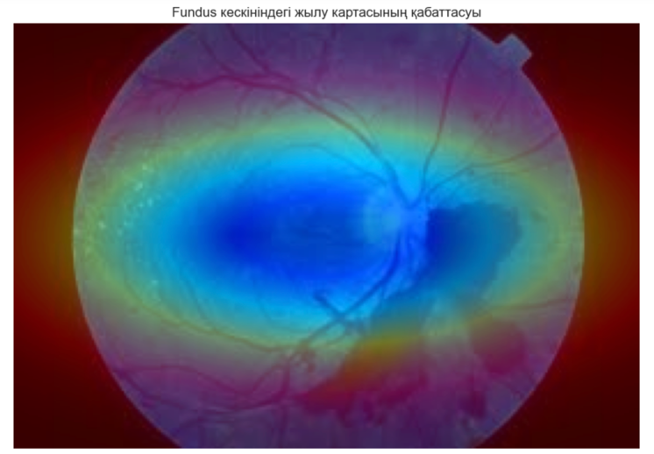

**1-сурет. Фундус кескініндегі жылу картасының қабаттасуы**

Математикалық формулалар негізінде Питон тілінде жылу картасы жасалды 1-сурет, ол лазердің көз тіндеріне әсерін модельдейді, бұл дәрігерлер мен зерттеушілерге лазерлік терапияның тор қабығына қалай әсер ететінін түсінуге көмектеседі, дені сау тіндерді зақымдаудың тәуекелдерін азайтады. Лазерлік әсерлерді модельдеу лазердің параметрлерін (мықты, импульс ұзақтығы) дәл баптауға мүмкіндік береді, мысалы, диабеттік ретинопатияны емдеуде, дені сау тіндерге зақым келтірмеу үшін. Бұл әдіс медициналық персоналды оқытуда, жаңа емдеу әдістері мен диагностика әзірлеуде, сондай-ақ лазерлік технологияларды жақсартуда, әсердің дәлдігі мен қауіпсіздігін арттырады.

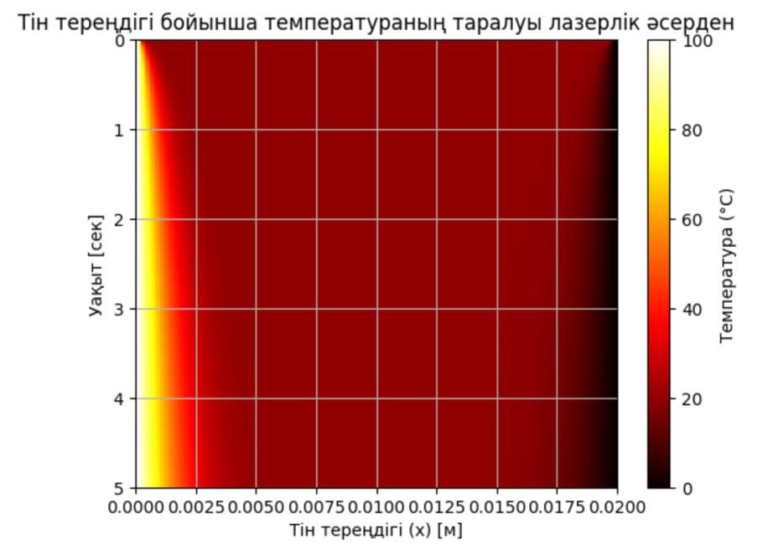

**2-сурет. Лазердің әсерінен температураның таралуы**

График 2-сурет лазерлік әсерден кейін температураның уақыт пен тереңдік бойынша таралуын көрсетеді. Х осі тін тереңдігін, Ү осі уақытты, ал түстер шкаласы температураны көрсетеді. Бұл график лазерлік әсердің тіндерде таралуын бейнелейді, бұл емдеудің тиімділігін бағалау және тіндерді артық қыздыру тәуекелін азайту үшін маңызды.

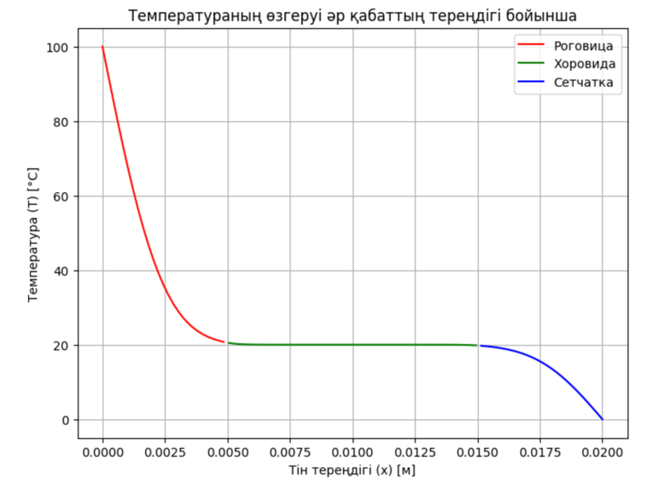

**3-сурет. Көздің әр қабаты бойынша температураның өзгеруі**

График тіннің әр қабатындағы температураның тереңдік бойынша өзгеруін көрсетеді.

* **Х осі:** Тін тереңдігі (м), температураның әр қабаттағы өзгерісін көрсетеді.
* **Ү осі:** Температура (градус Цельсиямен), тереңдікке байланысты температураның өзгеруін көрсетеді.
* **Қызы сызық:** Қасаң қабық (роговица), бұл жерде температура лазерлік энергияның көп сіңірілуіне байланысты тез көтеріледі.
* **Жасыл сызық:** Хороид, бұл жерде температураның өзгеруі баяу жүріп, тұрақты болады.
* **Көк сызық:** Көз торы (cетчатка), бұл жерде температура тереңдікке қарай салыстырмалы түрде тұрақты қалады.

Бұл график 3-сурет лазерлік әсердің тіннің әр қабатына әсерін көрсетеді, бұл лазерлік параметрлерді оңтайландыру және тіндерді зақымдаудан сақтау үшін маңызды.

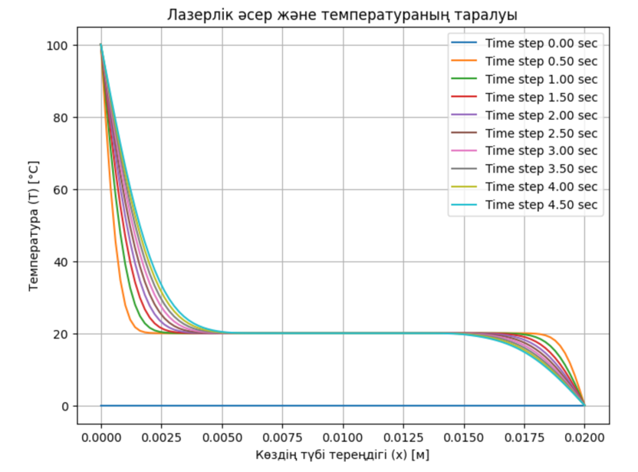

**4-сурет. Лазердің әсерінен температураның таралуы**

График лазерлік әсер мен температураның таралуын уақыт бойынша көрсетеді.

* **Х осі:** Тін тереңдігі (м), температураның әр түрлі тереңдіктерде қалай өзгеретінін көрсетеді.
* **Ү осі:** Температура (градус Цельсиямен), температураның өзгеруін көрсетеді.
* **Түсті сызықтар:** әр сызық әр уақыт аралығында температураның өзгеруін көрсетеді (0-ден 4,5 секундқа дейін). Сызықтар уақыт өткен сайын температураның тіндерінде қалай таралатынын көрсетеді.

Графикте 4-сурет тіннің бетінде температура лазерлік әсерден кейін бірден артып, кейінірек тереңдікке қарай таралып, уақыт өткен сайын тұрақтана бастайды. Бұл график лазерлік әсерден кейін температураның таралу жылдамдығы мен оның ұзақ сақталуын талдауға пайдалы.

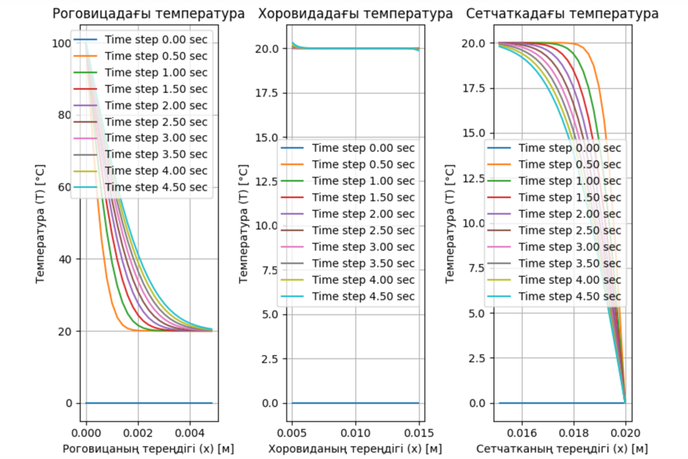

**5-сурет. Лазердің әсерінен температураның таралуы**

Бұл 5-сурет лазердің әр қабаттағы әсерін (роговица, хороида және сетчатка) тереңдік бойынша уақыт өте келе қалай таралатынын көрсетеді.

* **Сол график (Роговица):** Қасаң қабық (роговица) қабатының тереңдігі бойынша температураның өзгеруін көрсетеді. Уақыт өткен сайын температура жоғарылайды, кейін тереңдік бойынша біртіндеп таралады.
* **Орталық график (Хороид):** Хороид қабатының тереңдігінен температураның өзгеруі көрсетілген. Бұл қабаттағы температура өзгерісі баяу болады.
* **Оң график (Сетчатка):** Көз торы (cетчатка) қабатындағы температураның өзгеруі көрсетілген. Бұл қабаттағы температураның өзгерісі айтарлықтай баяу жүріп, аздап көтеріледі.

Әр графикте уақыт аралығында температураның қалай өзгеретіні көрсетілген (0 секундтан 4.5 секундқа дейін). Бұл графиктер лазерлік терапияның әр қабаттағы әсерін визуализациялап, тіндердің әртүрлі қабаттарында температураның таралуын зерттеуге мүмкіндік береді.

Бұл зерттеуде диабеттік ретинопатияны емдеу мақсатында көздің түбі тіндеріне лазерлік әсерді модельдеу үшін математикалық модельдер қолданылды. Нәтижелер көрсеткендей, лазерлік энергия ең көп беткі қабаттарда, мысалы, қасаң қабықта сіңіріледі, ал терең қабаттарда, мысалы, көз торында, бұл энергия едәуір төмендейді. Бұл лазердің параметрлерін (қуаты, импульс ұзақтығы, дақтың диаметрі) дәл баптаудың дені сау тіндерге зақым келтірмеу үшін қаншалықты маңызды екенің растайды.

Математикалық модельдер мен жылу карталарын қолдану арқылы көздің түбі тіндеріндегі температураның уақыт бойынша таралуын талдауға мүмкіндік береді. Алынған деректер беткі қабаттарда температураның жылдам көтерілетініне және біршама уақыттан кейін терең қабаттарда температураның тұрақталатынын көрсетті. Бұл лазерлік әсерді модельдеудің жоғары деңгейдегі басқаруға қол жеткізуге мүмкіндік беретінін және тиімді емдеу үшін қажетті қауіпсіздік шараларын қамтамасыз ететінін дәлелдейді.

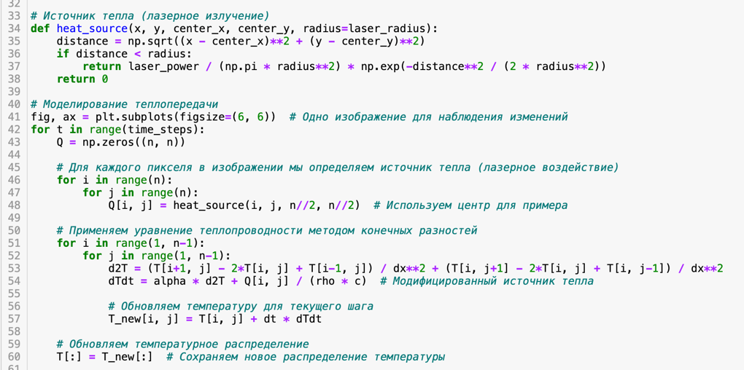

**6-сурет. Математикалық модельдердің программалық іске асуының көрінісі**

Ғылыми жұмыстағы математикалық модельді жүзеге асыру және сандық эксперименттер жүргізу үдерісінде заманауи ақпараттық-коммуникациялық технологиялар (АКТ) кеңінен қолданылды (6-сурет). Жоғарыда айтылғандай модельдеу процесі Python бағдарламалау тілінің негізінде құрылып, есептеу және сандық талдау мақсатында NumPy мен SciPy кітапханалары пайдаланылды. Температуралық өрістің және лазерлік параметрлердің кеңістікте таралуын көрнекі түрде бейнелеу үшін Matplotlib және Seaborn құралдары қолданылды. Зерттеу Jupyter Notebook интерактивті ортасында жүргізілді, бұл ғылыми есептеулердің құрылымын модульдеу, нәтижелердің дәлдігін қамтамасыз ету және зерттеу үдерісін қайталамалы етуге мүмкіндік берді. Осы АКТ құралдарының үйлесімді қолданылуы модельдеу сапасын арттырып, есептеу нәтижелерін тиімді талдауға және визуализациялауға жол ашты.

Алдыңғы зерттеулермен салыстырғанда, бұл зерттеудің нәтижелері лазерлік терапияны қолданудың тиімділігін растайды, бірақ лазер параметрлердің дәл бапталуының қажеттілігін де айқындайды. Мысалы, авторлардың [5] жұмыстарында энергия дозасын дәл есептеу мәселесі көтерілген болатын, алайда біздің тәсіл көздің түбі тіндеріндегі жылу алмасуды дәл модельдеуге мүмкіндік береді, бұл клиникалық нәтижелерді жақсартуға әкелуі мүмкін.

**Қорытынды.** Зерттеу нәтижесінде лазерлік терапия үшін математикалық модель әзірленіп, оның негізінде лазерлік параметрлердің көздің түбі тіндеріндегі температураға әсерін дәл болжауға мүмкіндік беретін жүйе жасалды. Жылу әсерлерін модельдеу, оның ішінде температураның көтерілуі, тіндер энергиясының сіңірілуі және таралуы, лазерлік емдеудің қауіпсіз әрі тиімді әдістерін жасауға мүмкіндік береді.

Алынған нәтижелерге сүйене отырып, лазер параметрлерін оңтайландыру дені сау тіндерге зақым келтірмей, лазерлік әсердің дәлдігі мен тиімділігін арттыратынын айтуға болады. Бұл офтальмологиядағы лазерлік технологияларды қолдану мүмкіндіктерін жаңа деңгейге көтеріп, лазерлік құрылғыларды жасауға негіз болады. Бұл құрылғылар лазерлік энергияны дәл бағыттай отырып, тек зақымданған аймақтарды емдейді, сау тіндерді зақымдамайды.

Келешекте жүргізілетін зерттеулер лазерлік энергияның түрлі тіндерге әсерін тереңірек зерттеп, лазердің көп мәрте қолданылуының ұзақ мерзімді әсерлерін бағалауға бағытталады.

**References**

1.Shirokanev A., Ilyasova N., Andriyanov N., Zamytskiy E. A., Zolotarev A., Kirsh D. V. Modeling of Fundus Laser Exposure for Estimating Safe Laser Coagulation Parameters in the Treatment of Diabetic Retinopathy // MATH.- 2021. -Vol. 9(9).- P. 967. DOI 10.3390/MATH9090967.

2.Pashchenko H., Tereshchenko M. Modeling the Impact of Laser Irradiation on Temperature Changes in Biological Tissues // Vísnik Kiívskogo Polítéchnícho Instítutu. 2024. -№ 67(1).-P. 96-102. DOI 10.20535/1970.67(1).2024.306876.

3.Chen B., Zhao Y. B., Li D. Numerical Simulation of Ophthalmic Laser Surgeries by a Local Thermal Non-Equilibrium Two-Temperature Model // International Journal of Numerical Methods for Heat & Fluid Flow.- 2019.- Vol. 29(12).- P. 4706-4723. DOI 10.1108/HFF-05-2019-0397.

4.Mathieu J., Schulmeister K. Validation of a Computer Model to Predict Laser Induced Retinal Injury Thresholds //Journal of Laser Applications.- 2017. Vol. 29(3).- P. 032004. DOI 10.2351/1.4997831.

5.Cvetković M., Poljak D., Peratta A. Thermal Modelling of the Human Eye Exposed to Laser Radiation // 2008. [16th International Conference on Software, Telecommunications and Computer Networks](https://ieeexplore.ieee.org/xpl/conhome/4662489/proceeding), P. 16-20. DOI 10.1109/SOFTCOM.2008.4669444.

6.Denton M. H., Clark C., Noojin G. D., West H., Stadick A., Khan T. Unified Modeling of Photothermal and Photochemical Damage // Frontiers in Ophthalmology.-2024.-Vol.4.

DOI 10.3389/fopht.2024.1408869.

7.[Schaller](https://www.researchgate.net/profile/Manuel-Schaller-2?_tp=eyJjb250ZXh0Ijp7ImZpcnN0UGFnZSI6InB1YmxpY2F0aW9uIiwicGFnZSI6InB1YmxpY2F0aW9uIn19) M. et al. Parameter Estimation and Model Reduction for Retinal Laser Treatment //// arXiv: Electrical Engineering and Systems Science > Systems and Control. 2022.

DOI 10.48550/arxiv.2202.13806.

8.Kotzur S., Wahl S., Frederiksen A. Simulation of Laser Induced Retinal Thermal Injuries for Non-Uniform Irradiance Profiles and Their Evaluation According to the Laser Safety Standard // arXiv: Tissues and Organs. 2020. DOI 10.1117/12.2555492.

9.Zheltov G. I., Glazkov V. N., Kirkovsky A. I., Podol'tsev A. S. Mathematical Models of Laser/Tissue Interactions for Treatment and Diagnosis in Ophthalmology // Laser Applications in Life Sciences.- 1991.-Vol. 1403.- P. 752-753. DOI 10.1117/12.57371.

10.[Cvetković](https://www.researchgate.net/profile/Mario-Cvetkovic?_tp=eyJjb250ZXh0Ijp7ImZpcnN0UGFnZSI6InB1YmxpY2F0aW9uIiwicGFnZSI6InB1YmxpY2F0aW9uIn19) M., Cavka D., Poljak D., Peratta A. 3D FEM Temperature Distribution Analysis of the Human Eye Exposed to Laser Radiation // WIT Transactions on Engineering Sciences. -2010.- Vol. 68.- P. 303-312. DOI 10.2495/HT100261.

11.Welch A. J., Priebe L. A., Forster L. D., Gilbert R., Lee C. Experimental Validation of Thermal Retinal Models of Damage from Laser Radiation // 1979. DOI 10.21236/ADA074156.

12.Filippov, V. M. Peripheral retinal laser photocoagulation in the proactive treatment of proliferative diabetic retinopathy // Russian Ophthalmology Online.- 2024.-Vol. 2(4).-P. 221-222.

DOI 10.25276/2312-4911-2024-4-221-222.

***Авторлар туралы мәліметтер***

Сапакова С.З.- ф.-м.ғ.к., қауымдастырылған профессор, «Компьютерлік инженерия» кафедрасы, Халықаралық ақпараттық технологиялар университеті,Алматы, Қазақстан, e-mail: sapakovasz@gmail.com;

Есмұхамедов Н. С.- PhD докторанты, «Компьютерлік инженерия» кафедрасы, Халықаралық ақпараттық технологиялар университеті, Қазақстан, Алматы, e-mail: yesmukhamedov.yeskendyr@gmail.com;

Даниярова Д.Р. - т.ғ.к., қауымдастырылған профессор, Халықаралық білім беру корпорациясы, Қазақстан, Алматы, e-mail: dariia.daniyarova@mail.ru;

Ембердиева А. Б.- ассистент G1, Халықаралық ақпараттық технологиялар университеті, «Компьютерлік инженерия» кафедрасы, техника ғылымдарының магистрі, Қазақстан, Алматы,

e-mail: a.yemberdiyeva@iitu.edu.kz;

Арманқызы Р. -техника ғылымдарының магистрі, Халықаралық ақпараттық технологиялар университеті, «Компьютерлік инженерия» кафедрасы, лектор, Қазақстан, Алматы, e-mail: armankyzyrenata@gmail.com;

Қалдыбаева А. С.- аға оқытушы, «Ақпараттық технологиялар және кітапхана ісі» кафедрасы, Қазақ ұлттық қыздар педагогикалық университеті, Қазақста, Алматы, e-mail: aizhan.seisebek@gmail.com.

***Information about authors***

Sapakova S. Z.- PhD in Physics and Mathematics, Associate Professor, Department of Computer Engineering, International University of Information Technology, Kazakhstan, Almaty, e-mail: [sapakovasz@gmail.com](mailto:sapakovasz@gmail.com);

Yesmukhamedov N. S.- PhD student, Department of Computer Engineering, International University of Information Technology, Kazakhstan, e-mail: [yesmukhamedov.yeskendyr@gmail.com](mailto:yesmukhamedov.yeskendyr@gmail.com);

Daniyarova D.R.- PhD in Technical Sciences, Associate Professor at International Educational Corporation, Kazakhstan, Almaty, e-mail: [dariia.daniyarova@mail.ru](mailto:dariia.daniyarova@mail.ru);

Emberdieva A. B.- Assistant G1, International University of Information Technology, Department of Computer Engineering, Master of Technical Sciences, Kazakhstan, Almaty, e-mail: [a.yemberdiyeva@iitu.edu.kz](mailto:a.yemberdiyeva@iitu.edu.kz);

Armankyzy R.– Master of Technical Sciences, International University of Information Technology, Department of Computer Engineering, Lecturer, Kazakhstan, Almaty, e-mail: [armankyzyrenata@gmail.com](mailto:armankyzyrenata@gmail.com);

Kaldybaeva A. S.- Senior Lecturer, Department of Information Technology and Library Science, Kazakh National Women's Pedagogical University, Kazakhstan, Almaty, e-mail: [aizhan.seisebek@gmail.com](mailto:aizhan.seisebek@gmail.com).

ГРНТИ 28.23.15

**ПРОГНОЗИРОВАНИЕ СОСТОЯНИЯ ПОЧВЫ В РАЗЛИЧНЫХ КЛИМАТИЧЕСКИХ ЗОНАХ С ИСПОЛЬЗОВАНИЕМ МЕТОДОВ МАШИННОГО ОБУЧЕНИЯ**

**1М.Қ. Болсынбек**[](https://orcid.org/0009-0001-0233-1984)**, 1Г.Б. Абдикеримова**[](https://orcid.org/0000-0002-4953-0737)**, 2Ж.К. Тасжурекова**[](https://orcid.org/0000-0002-8307-9417)**, 1А.А.Адамов**[](https://orcid.org/0000-0001-9515-1263)**,**

**1С.К. Серикбаева**[](https://orcid.org/0000-0002-3627-3321)**🖂, 1А.М. Ануарбеков**[](https://orcid.org/0009-0008-5013-3553)

1Евразийский национальный университет имени Л.Н.Гумилева, Астана, Казахстан,

2Таразский региональный университет им.М. Х. Дулати, Тараз, Казахстан

**🖂**Корреспондент-автор: [inf_8585@mail.ru](mailto:inf_8585@mail.ru)

В статье рассматривается применение методов машинного обучения для прогнозирования состояния почвы в различных климатических зонах. Прогнозирование состояния почвы является ключевым элементом управления сельскохозяйственными и экологическими системами, поскольку состояние почвы влияет на урожайность, биоразнообразие и способность поглощать углерод. Традиционные методы мониторинга почвы требуют значительных временных и ресурсных затрат, в то время как методы машинного обучения позволяют обрабатывать большие объемы данных и строить модели, учитывающие множество факторов, таких как климат, гидрология и агротехнические практики. В статье представлены современные подходы к использованию машинного обучения для анализа данных дистанционного зондирования, таких как вегетационные индексы (NDVI, SAVI), альбедо и индексы влажности почвы (MSI, NDMI). Эти методы помогают улучшить точность прогнозов, выявить участки с высоким риском эрозии и предложить меры для предотвращения деградации земель. Особое внимание уделено возможности адаптации моделей к различным климатическим условиям, что способствует устойчивому развитию сельского хозяйства и эффективному управлению земельными ресурсами.

**Ключевые слова:** прогнозирование состояния почвы, машинное обучение, климатические зоны, дистанционное зондирование, эрозия, вегетационные индексы, альбедо, влажность почвы.

**МАШИНАЛЫҚ ОҚЫТУ ӘДІСТЕРІН ҚОЛДАНЫП ӘРТҮРЛІ КЛИМАТТЫҚ АЙМАҚТАРДАҒЫ ТОПЫРАҚ ЖАҒДАЙЫН БОЛЖАУ**

**1М.Қ. Болсынбек, 1Г.Б. Абдикеримова, 2Ж.К. Тасжурекова, 1А.А.Адамов,**

**1С.К. Серикбаева🖂, 1А.М. Ануарбеков**

1Л.Н.Гумилев атындағы Еуразия ұлттық университеті, Астана, Қазақстан,

2М.Х.Дулати атындағы Тараз өңірлік университеті, Тараз, Қазақстан,

e-mail: [inf_8585@mail.ru](mailto:inf_8585@mail.ru)

Мақалада әртүрлі климаттық аймақтардағы топырақ жағдайын болжау үшін машиналық оқыту әдістерін қолдану қарастырылады. Топырақ жағдайын болжау ауылшаруашылық және экологиялық жүйелерді басқарудың негізгі элементі болып табылады, өйткені топырақ жағдайы өнімділікке, биоәртүрлілікке және көміртекті сіңіру қабілетіне әсер етеді. Топырақты бақылаудың дәстүрлі әдістері айтарлықтай уақыт пен ресурстарды қажет етеді, ал Машиналық оқыту әдістері үлкен көлемдегі деректерді өңдеуге және климат, гидрология және агротехникалық тәжірибелер сияқты көптеген факторларды ескеретін модельдер жасауға мүмкіндік береді. Мақалада вегетациялық индекстер (NDVI, SAVI), альбедо және топырақ ылғалдылығы индекстері (MSI, NDMI) сияқты қашықтықтан зондтау деректерін талдау үшін машиналық оқытуды қолданудың заманауи тәсілдері келтірілген. Бұл әдістер болжамдардың дәлдігін жақсартуға, эрозия қаупі жоғары жерлерді анықтауға және жердің деградациясының алдын алу шараларын ұсынуға көмектеседі. Ауыл шаруашылығының тұрақты дамуына және жер ресурстарын тиімді басқаруға ықпал ететін модельдерді әртүрлі климаттық жағдайларға бейімдеу мүмкіндігіне ерекше назар аударылады.

**Түйін сөздер:** топырақ жағдайын болжау, машиналық оқыту, климаттық аймақтар, қашықтықтан зондтау, эрозия, вегетациялық индекстер, альбедо, топырақ ылғалдылығы.

**FORECASTING SOIL CONDITIONS IN DIFFERENT CLIMATIC ZONES USING MACHINE LEARNING METHODS**

**1M.Bolsynbek**, 1**G. Abdikerimova, 2Zh.Taszhurekova, 1A. Adamov,**

**1S.Serikbayeva🖂, 1A. Anuarbekov**

1L.N. Gumilyov Eurasian National University, Astana, Kazakhstan,

2Taraz Regional University named after M.KH.Dulaty, Taraz, Kazakhstan,

e-mail: [inf_8585@mail.ru](mailto:inf_8585@mail.ru)

The article discusses the application of machine learning methods for predicting soil conditions in various climatic zones. Predicting soil conditions is a key element of agricultural and ecological systems management, as soil conditions affect yields, biodiversity and the ability to absorb carbon. Traditional soil monitoring methods require significant time and resource costs, while machine learning methods allow you to process large amounts of data and build models that take into account many factors such as climate, hydrology and agrotechnical practices. The article presents modern approaches to using machine learning to analyze remote sensing data, such as vegetation indices (NDVI, SAVI), albedo and soil moisture indices (MSI, NDMI). These methods help to improve the accuracy of forecasts, identify areas with a high risk of erosion and propose measures to prevent land degradation. Special attention is paid to the possibility of adapting models to different climatic conditions, which contributes to the sustainable development of agriculture and effective land management.

**Keywords:** soil condition forecasting, machine learning, climatic zones, remote sensing, erosion, vegetation indices, albedo, soil moisture.

**Введение.** Прогнозирование состояния почвы - это ключевой элемент в управлении аграрными системами и экосистемами, поскольку оно помогает оптимизировать производство сельскохозяйственной продукции, поддерживать здоровье экосистем и минимизировать воздействие изменения климата на землю.

Состояние почвы напрямую влияет на урожайность, биоразнообразие и способность поглощать углерод, что делает её важным объектом исследований в контексте устойчивого развития. Однако почвенные характеристики сильно варьируются в зависимости от региона и климатических условий, что усложняет задачу точного прогнозирования. Различные климатические зоны представляют собой уникальные комбинации температурных режимов, уровней осадков и влажности, что влияет на структуру и состав почвы. Например, в тропических зонах почва часто подвергается интенсивной эрозии и потерям питательных веществ из-за обильных осадков, тогда как в аридных регионах возникает проблема деградации и засоления почв вследствие недостатка влаги [1]. Эти факторы делают крайне важным адаптацию методов прогнозирования к конкретным климатическим условиям. Традиционные методы исследования состояния почвы, такие как полевые исследования и лабораторный анализ, занимают много времени и ресурсов, а также требуют значительного человеческого участия. Эти методы обеспечивают детальные данные, но имеют ограниченные возможности для масштабирования и прогнозирования в режиме реального времени. В условиях изменяющегося климата и нарастающих экологических проблем возникает потребность в новых подходах, которые позволяют быстро и точно оценивать состояние почвы.

Машинное обучение и современные методы обработки данных предлагают инновационные решения для анализа почвенных условий. С их помощью можно обрабатывать большие объемы данных, извлекать полезные закономерности и строить модели, способные учитывать многовариантные зависимости между факторами, такими как климат, гидрология и агротехнические практики. Это позволяет значительно улучшить точность и скорость прогнозирования состояния почвы в различных условиях.

В последнее время появилось множество исследований, посвященных применению машинного обучения для задач сельского хозяйства и экологии. Эти исследования показывают, что алгоритмы машинного обучения могут эффективно использовать исторические данные о климате, почвенных характеристиках и урожайности для предсказания будущих изменений состояния почвы [2]. Такой подход значительно улучшает управление земельными ресурсами, минимизирует риск неурожаев и повышает устойчивость сельского хозяйства к изменениям климата.

Важным преимуществом машинного обучения является возможность использования разнородных источников данных. В задачи прогнозирования состояния почвы могут быть включены данные дистанционного зондирования, метеорологические измерения, результаты лабораторных анализов почвы и данные полевых наблюдений. Комплексный подход к анализу этих данных позволяет получить более точные и полные прогнозы. Один из наиболее перспективных подходов в области машинного обучения для прогнозирования состояния почвы - это использование глубоких нейронных сетей и моделей, основанных на временных рядах. Такие модели могут учитывать временную динамику изменения почвенных характеристик и их зависимости от климатических факторов. Это особенно важно для регионов с резко меняющимися условиями, где почва подвержена значительным колебаниям в короткие промежутки времени [3].

Применение методов машинного обучения для прогнозирования состояния почвы может значительно повысить эффективность сельскохозяйственного производства. Сельхозпроизводители могут получать более точные рекомендации по внесению удобрений, орошению и другим агротехническим мероприятиям. Это, в свою очередь, позволяет уменьшить затраты на ресурсы и снизить негативное воздействие на окружающую среду, например, за счет уменьшения использования химических удобрений и пестицидов. Машинное обучение также играет важную роль в мониторинге деградации почв. В условиях изменения климата, особенно в засушливых и полузасушливых регионах, почва подвержена деградации, что приводит к снижению её плодородности. Прогностические модели на основе машинного обучения могут помочь выявить ранние признаки деградации и предложить превентивные меры, направленные на сохранение и восстановление почвенного покрова.

Оценка влажности почвы - один из ключевых показателей для оценки её состояния. Методы машинного обучения могут использовать спутниковые данные для прогнозирования уровня влажности на больших территориях. Это позволяет обеспечить более точные данные для систем орошения, тем самым улучшая управление водными ресурсами в сельском хозяйстве.

Кроме того, использование машинного обучения для прогнозирования состояния почвы помогает бороться с опустыниванием. В регионах с повышенной подверженностью засухам и эрозии почв машинное обучение может стать мощным инструментом для предсказания критических моментов и принятия необходимых мер по восстановлению почвенного покрова. Также важным аспектом является возможность применения машинного обучения для прогнозирования химического состава почвы. Наличие или отсутствие определенных элементов в почве, таких как азот, фосфор и калий, напрямую влияет на рост растений и урожайность. Прогностические модели могут помочь определить, в каких регионах требуется дополнительное внесение удобрений, а где почва достаточно насыщена питательными веществами.

Проблемы опреснения и засоления почвы также могут решаться с помощью методов машинного обучения. Эти процессы часто наблюдаются в засушливых регионах и приводят к значительному снижению плодородности почвы. Прогностические модели могут помочь идентифицировать области с высоким риском засоления и предложить подходящие агротехнические меры для борьбы с этой проблемой [4]. В условиях изменения климата важную роль играет возможность прогнозирования воздействия экстремальных погодных условий на почву. С помощью машинного обучения можно предсказать, как засухи, наводнения и другие аномальные климатические явления повлияют на состояние почвы в конкретных регионах. Это поможет заблаговременно разработать стратегии адаптации для сельскохозяйственного сектора. Особое внимание стоит уделить проблеме эрозии почвы, которая является одной из главных причин деградации земель. Машинное обучение может помочь определить, какие регионы наиболее подвержены эрозии, и предложить эффективные методы её предотвращения. Это особенно важно для горных и прибрежных регионов, где почва наиболее уязвима к разрушению.

Использование методов машинного обучения для прогнозирования состояния почвы также способствует более эффективному управлению сельскохозяйственными ресурсами на уровне страны. Национальные и региональные правительства могут использовать прогнозные модели для разработки долгосрочных стратегий по управлению земельными ресурсами, что будет способствовать устойчивому развитию сельского хозяйства.

Прогнозирование состояния почвы является важным аспектом сельского хозяйства и экологии, поскольку позволяет оптимизировать использование земельных ресурсов и обеспечивать устойчивое развитие аграрных регионов [5]. В разных климатических зонах почва подвержена различным внешним воздействиям, таким как колебания температуры, осадков и уровня влажности, что существенно влияет на её физические и химические свойства. С развитием технологий машинного обучения появилась возможность автоматизировать процессы анализа данных о почве и климате, что значительно ускоряет и улучшает прогнозы её состояния. Методы машинного обучения позволяют обрабатывать большие объемы информации, учитывать многочисленные факторы и выявлять скрытые закономерности, что повышает точность и надежность прогнозов. В данной статье рассматриваются современные подходы к использованию машинного обучения для прогнозирования состояния почвы в различных климатических зонах.

**Методы и материалы.** Модели машинного обучения, применяемые для прогнозирования состояния почвы, включают в себя современные алгоритмы анализа больших данных, такие как XGBoost и глубокие нейронные сети (DNN). XGBoost (Extreme Gradient Boosting) представляет собой метод градиентного бустинга, который использует ансамбль решающих деревьев для повышения точности предсказаний. Основное преимущество XGBoost заключается в его способности эффективно обрабатывать разнородные данные и справляться с пропусками в выборках. В процессе обучения алгоритм итеративно создает деревья решений, каждое из которых исправляет ошибки предыдущего, минимизируя отклонения в прогнозах. Для обучения модели используются параметры состояния почвы, полученные из данных дистанционного зондирования, такие как индексы вегетации (NDVI, SAVI), влажность (MSI, NDMI) и альбедо. Этот подход позволяет модели точно определять стадии эрозии и прогнозировать риск деградации земель.

Для успешного обучения моделей машинного обучения, таких как XGBoost и глубокие нейронные сети, необходима тщательная подготовка данных. Этот процесс начинается с сбора данных из различных источников: спутниковых снимков (Sentinel-2), метеорологических станций и полевых наблюдений. Данные включают спектральные индексы (NDVI, SAVI, MSI, NDMI), температуру, уровень осадков и характеристики почвы. Полученные данные часто имеют разную структуру и формат, поэтому первым этапом является их преобразование в единую форму. Это включает в себя стандартизацию единиц измерения, синхронизацию временных меток и удаление дубликатов.

После этого выполняется обработка аномалий и пропусков данных. Временные ряды спутниковых наблюдений иногда содержат пропущенные значения из-за облачности или технических сбоев в получении снимков. Для заполнения таких пробелов применяются методы интерполяции, либо используются более сложные техники, например, временные нейронные сети, которые могут предсказывать недостающие значения на основе предыдущих данных. Также на этом этапе выявляются выбросы — значения, сильно отклоняющиеся от нормы, например, резкие скачки индекса NDVI в засушливых регионах. Эти аномалии могут быть вызваны ошибками измерений или временными природными явлениями. Для их устранения применяется метод IQR (Interquartile Range) или Z-score, которые помогают отфильтровать атипичные значения.

Завершающим этапом подготовки данных является нормализация и масштабирование признаков. Поскольку разные параметры (например, температура, альбедо и индексы вегетации) имеют различные диапазоны значений, это может влиять на процесс обучения моделей. Для приведения всех признаков к единому масштабу применяются методы Min-Max Scaling (масштабирование значений в диапазон [0, 1]) или Standard Scaling (преобразование к стандартному нормальному распределению). Это необходимо, чтобы алгоритмы, такие как XGBoost и нейронные сети, могли правильно учитывать влияние каждого признака на предсказание, не отдавая приоритеты параметрам с большими числовыми значениями. После нормализации данные становятся готовыми для обучения моделей, что повышает их точность и стабильность при прогнозировании эрозии почвы и деградации земель.

Помимо XGBoost, для анализа временных изменений почвенных характеристик применяются глубокие нейронные сети. В частности, архитектуры на основе LSTM (Long Short-Term Memory) и GRU (Gated Recurrent Unit) позволяют моделям учитывать временную зависимость данных. Это особенно важно для мониторинга почвы в условиях меняющегося климата, когда влажность и состояние растительного покрова могут резко изменяться. Модели LSTM и GRU способны запоминать долгосрочные зависимости и предсказывать будущие изменения почвы, основываясь на исторических данных. В качестве входных данных используются временные ряды спектральных индексов, температуры, уровня осадков и показателей влажности. Обучение моделей происходит на больших наборах данных, что позволяет повысить точность прогнозов даже в условиях изменчивого климата.

Для верификации и оценки точности моделей применяются метрики, такие как Accuracy, Precision, Recall и F1-Score. Эти показатели помогают определить, насколько точно модели идентифицируют стадии эрозии и предсказывают ухудшение состояния почвы. Для повышения надежности результатов используется метод кросс-валидации, при котором данные разбиваются на несколько частей, и обучение модели происходит на различных подвыборках. Такой подход позволяет избежать переобучения и повысить обобщающую способность моделей на новых данных. Кроме того, результаты прогнозирования визуализируются в виде картографических моделей, где состояние почвы отображается по уровням эрозии, что позволяет легко идентифицировать критические зоны для последующих восстановительных мероприятий.

Для анализа эрозии почв используются различные методики дистанционного зондирования, основанные на спектральных характеристиках почвы и растительности. Один из наиболее эффективных методов - это использование вегетационных индексов. Индексы, такие как NDVI (Normalized Difference Vegetation Index) и SAVI (Soil Adjusted Vegetation Index), позволяют оценить состояние растительности, что является ключевым фактором для анализа эрозии. NDVI вычисляется на основе разности отражения ближнего инфракрасного (NIR) и красного (Red) спектров, и его значения варьируются от -1 до 1. Низкие значения NDVI могут указывать на отсутствие растительности, что часто связано с эрозией почвы. SAVI - это модификация NDVI, которая учитывает влияние почвы на отражательную способность и лучше подходит для регионов с разреженной растительностью, где почва доминирует в спектре.

Кроме того, важную роль в анализе эрозии играет вычисление альбедо — отношения отражённой солнечной радиации к падающей. Альбедо, представляющее собой долю отраженного солнечного излучения от поверхности, играет важную роль в анализе эрозии почвы. Этот параметр влияет на температурные режимы почвы и, соответственно, на процессы испарения и влагонакопления. В условиях низкого альбедо, поверхность почвы поглощает больше солнечного тепла, что может способствовать её пересыханию, уменьшению связности грунта и, как следствие, усилению эрозионных процессов. Для эрозии почвы, особенно в засушливых или полузасушливых регионах, где почва более подвержена разрушению, важно учитывать влияние альбедо на физические процессы, такие как испарение и высыхание поверхностных слоев. Повышение температуры поверхности почвы может усилить её подверженность ветровой эрозии, особенно если почвенный покров нарушен или недостаточно увлажнен [6].

С другой стороны, высокое альбедо может снижать испарение и уменьшать скорость высыхания почвы, что способствует сохранению влаги в верхних слоях почвы. Однако избыточное отражение солнечной энергии также может приводить к охлаждению почвы, что иногда отрицательно сказывается на биологических процессах, таких как рост растительности, которая играет важную роль в укреплении почвенного покрова и противодействии эрозии.

Вычисление альбедо при прогнозировании эрозии почвы с использованием методов машинного обучения позволяет учитывать динамику изменения температуры поверхности и её взаимодействие с другими факторами, такими как влажность и ветер. Это дает возможность строить более точные модели предсказания эрозионных процессов, что в свою очередь помогает заблаговременно разрабатывать меры по защите и сохранению почв в уязвимых регионах.

Альбедо может быть вычислено на основе мультиспектральных данных с использованием комбинации различных спектральных каналов, таких как синий (B2), красный (B4), ближний инфракрасный (B8) и коротковолновой инфракрасный (SWIR, B11 и B12). Высокие значения альбедо могут указывать на деградированные или эродированные земли, что особенно актуально для регионов, подверженных ветровой эрозии.

 (1)

Другим важным аспектом анализа эрозии является оценка влажности почвы, поскольку она играет ключевую роль в стабильности почвенного покрова и его подверженности эрозионным процессам. Влажность почвы влияет на её структуру, плотность и способность противостоять воздействию внешних факторов, таких как ветер и вода. Влажная почва обычно обладает большей связностью и устойчивостью к эрозии, в то время как сухая почва становится более рыхлой, что делает её уязвимой для разрушения.

Низкая влажность почвы способствует увеличению риска ветровой эрозии. Когда почва пересыхает, её частицы становятся менее сцепленными и легче поднимаются ветром, особенно на открытых или незащищенных участках. Ветровая эрозия часто наблюдается в засушливых регионах и может привести к значительным потерям верхнего плодородного слоя почвы, что оказывает негативное влияние на сельское хозяйство и экосистемы.

С другой стороны, чрезмерное увлажнение почвы, особенно во время проливных дождей или наводнений, может способствовать водной эрозии. Вода смывает поверхностные слои почвы, унося с собой питательные вещества и органические вещества, что приводит к деградации земель. В условиях склона или неравномерного рельефа этот процесс может ускоряться, вызывая образование оврагов и оползней [7].

В рамках использования методов машинного обучения для анализа эрозии почвы оценка влажности является важным параметром, который помогает предсказывать эрозионные риски [8]. С помощью моделей машинного обучения можно анализировать данные о влажности почвы, поступающие из различных источников, таких как датчики влажности, спутниковые снимки и метеорологические данные [9]. Это позволяет учитывать, как пространственную, так и временную динамику изменений влажности почвы, что помогает прогнозировать периоды повышенной уязвимости почв к эрозионным процессам.

Другим важным аспектом анализа эрозии является оценка влажности почвы**.** Методы, основанные на индексах влажности, таких как MSI (Moisture Stress Index) и NDMI (Normalized Difference Moisture Index), позволяют оценить влагозапас почвы и растительности. MSI рассчитывается как отношение коротковолнового инфракрасного спектра (SWIR) к ближнему инфракрасному спектру (NIR) и показывает степень стресса от нехватки влаги. NDMI позволяет оценить содержание влаги в растительности и почве на основе разности NIR и SWIR спектров. Оба этих индекса играют ключевую роль в анализе состояния почвы, так как эродированные земли часто теряют свою способность удерживать влагу, что приводит к их высыханию и деградации. В совокупности с вычислением альбедо и вегетационными индексами, анализ влажности почвы предоставляет полное представление о состоянии почвы и её подверженности эрозионным процессам [10].

Важность влажности почвы для выявления эрозии:

Влажность почвы является важным показателем для определения состояния земли. С помощью дистанционного зондирования можно оценить влажность почвы и отличить сухие эродированные земли от здоровых участков.

Индексы влажности почвы:

**MSI (Moisture Stress Index)**: Этот индекс измеряет степень влажности почвы. Низкие значения MSI указывают на влажную почву, а высокие значения — на сухую, что может указывать на эрозию.

$MSI=\frac{SWIR}{NIR}$ (2)

Где:

SWIR (B11 в Sentinel-2) — коротковолновой инфракрасный диапазон;

NIR (B8 в Sentinel-2) — ближний инфракрасный диапазон.

**NDMI (Normalized Difference Moisture Index)**: Этот индекс оценивает влажность растительности и почвы. Низкие значения NDMI могут указывать на сухие участки.

$NDMI=\frac{NIR-SWIR}{NIR+SWIR}$ (3)

Где:

SWIR — коротковолновой инфракрасный диапазон (B11);

NIR — ближний инфракрасный диапазон (B8).

Комбинированная математическая формула с учетом альбедо, *MSI*, и *NDMI*:

Пусть:

*A* — альбедо (обозначающее отражательную способность поверхности);

*MSI*  — индекс стресса по влажности (Moisture Stress Index);

*NDMI* — индекс влажности почвы (Normalized Difference Moisture Index);

*Amin* и Amax — пороговые значения альбедо для эрозированных земель;

*MSImin* и *MSImax* — диапазон значений индекса стресса по влажности (чем больше *MSI*, тем суше почва);

*NDMImin* и *NDMImax* — диапазон значений NDMI (чем меньше NDMINDMINDMI, тем суше почва).

 (4)

где:

— нормализованное значение альбедо, которое указывает на степень оголённости поверхности (чем ближе значение к Amax, тем выше вероятность эрозии);

 — нормализованное значение *MSI*, которое указывает на степень сухости почвы (чем выше MSIMSIMSI, тем суше почва);

 — нормализованное обратное значение NDMI, которое используется для учета влажности почвы (чем ниже NDMI, тем суше почва).

(4) формаула учитывает **альбедо** (высокое альбедо указывает на оголённые, возможно эрозированные земли), **сухость почвы по MSI** (чем выше значение MSI, тем суше почва), и **влажность почвы по NDMI** (чем меньше NDMI, тем суше почва).

Итоговая комбинация этих факторов позволяет оценить вероятность наличия эрозии: чем выше результат по формуле, тем больше вероятность того, что участок земли эродирован.

**Результаты и обсуждение.** На основе сегментации, выполненной с использованием спектральных индексов, альбедо и оценки влажности почвы, был сформирован набор данных для обучения модели машинного обучения. Этот набор содержит детализированную информацию о состоянии земельных участков, разделённых на четыре категории: «Норма», «Первая стадия эрозии», «Вторая стадия эрозии» и «Третья стадия эрозии». Для сегментации использовались индексы вегетации, такие как NDVI, альбедо для оценки отражательной способности поверхности, а также индексы влажности почвы MSI и NDMI. Эти параметры являются ключевыми для определения состояния земель и прогнозирования процессов эрозии.

Набор данных был построен на основе временных наблюдений, включающих значения вегетационных индексов, альбедо и влажности почвы для каждого участка. В каждом наблюдении фиксировались дата съемки, индекс NDVI, отражающий уровень вегетации, альбедо - показатель отражения солнечного излучения, MSI - индикатор стрессового состояния почвы по влажности, и NDMI, оценивающий содержание влаги. Эти показатели обеспечивают структуру данных для эффективного обучения моделей машинного обучения.

Каждая строка данных включает информацию о состоянии почвы и её классификации в одну из четырёх категорий:

1. Норма**:** Участки с плотным растительным покровом, умеренным альбедо и стабильной влажностью почвы. NDVI обычно варьируется от 0.3 до 0.6, что указывает на хорошую вегетацию. Альбедо низкое из-за высокой абсорбции солнечной радиации. MSI и NDMI находятся в пределах нормы, что говорит о достаточной влажности почвы.
2. Первая стадия эрозии**:** Земли с начальной деградацией. Растительный покров истончается, NDVI находится в диапазоне 0.2–0.3. Альбедо повышено, поскольку оголённая почва начинает отражать больше солнечной энергии. MSI свидетельствует о дефиците влаги, что способствует эрозионным процессам.
3. Вторая стадия эрозии**:** Значительное снижение вегетации. NDVI снижается до 0.1–0.2, альбедо увеличивается, отражая потерю растительности. MSI указывает на высокую сухость почвы, что затрудняет её восстановление.
4. Третья стадия эрозии**:** Полная деградация земель. NDVI ниже 0.1, что свидетельствует о почти полном отсутствии растительности. Альбедо превышает 0.3, а MSI и NDMI указывают на сильную сухость и дефицит влаги. Эти земли требуют немедленного восстановления.

Набор данных был построен на основе спутниковых снимков с использованием комбинации индексов NDVI, MSI, NDMI и альбедо, что позволило классифицировать земельные участки по стадиям эрозии. Данные содержат параметры, такие как дата наблюдения, значения NDVI, альбедо, MSI, NDMI и класс эрозии. Это помогает прогнозировать дальнейшее развитие эрозионных процессов и разрабатывать меры по восстановлению деградированных земель.

Набор данных был создан на основе сегментации изображений, выполненной с применением комбинации вегетационных индексов, таких как NDVI, SI, NDMI, MSI, и значений альбедо. Это позволило классифицировать почвы по уровням эрозии, разделив их на разные категории. Сегментация опиралась на научные методы анализа растительности и почвы, что дало возможность точно оценить степень деградации земель. В результате выделены четыре класса, отражающие различные стадии эрозии.

1. Первый класс - "Норма". Этот класс включает земли, где эрозия отсутствует или проявляется минимально. Земли находятся в удовлетворительном состоянии, и на них наблюдаются нормальные процессы вегетации. В данной категории содержится 1,775,535 экземпляров.
2. Второй класс - "Начальная стадия эрозии". В эту категорию входят земли, на которых начинают проявляться первые признаки эрозии, такие как потеря растительности или начальная деградация почвы. В этой категории насчитывается 4,989 экземпляров.
3. Третий класс - "Средняя стадия эрозии". Данная категория включает земли, на которых наблюдаются более выраженные признаки эрозии. Почвы теряют способность удерживать влагу, а значения альбедо и MSI повышаются. Эти земли требуют серьёзных мер по восстановлению. В этой группе содержится 56,110 экземпляров.
4. Четвёртый класс - "Критическая стадия эрозии". Почвы в этой категории почти полностью деградированы, они не способны удерживать влагу и имеют высокие значения альбедо и MSI, что указывает на критическую сухость и отсутствие растительности. Земли в этой категории подвергаются сильным разрушительным процессам, таким как выветривание и потеря плодородного слоя. В данной категории содержится 7,517 экземпляров.

Структура данных для каждого участка земли включает следующие параметры:

Дата получения спутникового снимка - важнейший параметр для анализа временных изменений в динамике эрозии.

Индекс NDVI - показывает состояние растительности на участке: высокие значения свидетельствуют о густой растительности, низкие -об её отсутствии.

Индекс SI (Soil Index) - характеризует состояние почвы, вычисляется как отношение красного канала к ближнему инфракрасному диапазону и позволяет выявлять деградированные участки.

Альбедо - отражает способность поверхности отражать солнечное излучение: высокие значения характерны для оголённых почв, низкие - для покрытых растительностью.

Индекс MSI (Moisture Stress Index) - оценивает содержание влаги в почве; высокие значения указывают на сильный водный стресс.

Индекс NDMI (Normalized Difference Moisture Index) - показывает уровень влажности растительности и почвы, основанный на ближнем и среднем инфракрасных диапазонах, и используется для оценки водного стресса.

Каждый участок классифицируется по уровню эрозии, обозначенному как ErosionClass (0 - норма, 1 - начальная стадия эрозии, 2 - средняя стадия эрозии, 3 - критическая стадия эрозии). Эта структура данных позволяет проводить комплексный анализ земель, прогнозировать развитие эрозионных процессов и разрабатывать меры по восстановлению деградированных территорий.

После того как были применены различные методы анализа, все данные были использованы для создания набора данных для машинного обучения. Спектральные данные, включая вегетационные индексы, альбедо и индексы влажности, были объединены для обучения моделей машинного обучения. Эти данные включали множество различных спектральных характеристик, которые указывали на наличие или отсутствие эрозии на различных участках земли. Комбинированный анализ позволил выявить ключевые закономерности в изменении почвы под воздействием эрозии и создать качественный набор данных для обучения моделей.

На рисунке 1 представлено исходное изображение, полученное с использованием спутника Sentinel-2. Оно демонстрирует регион, где различимы участки с разными состояниями земель. На изображении можно увидеть, как плодородные земли с плотным растительным покровом, так и пустые участки, которые могут быть либо обработаны, либо находиться под паром. Эти различия в типах земель позволяют использовать данные для анализа состояния почвы и растительности, что является важным шагом для сегментации и последующей классификации уровня эрозии.

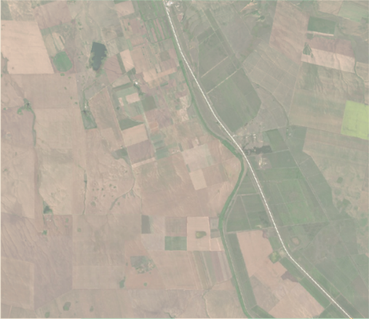 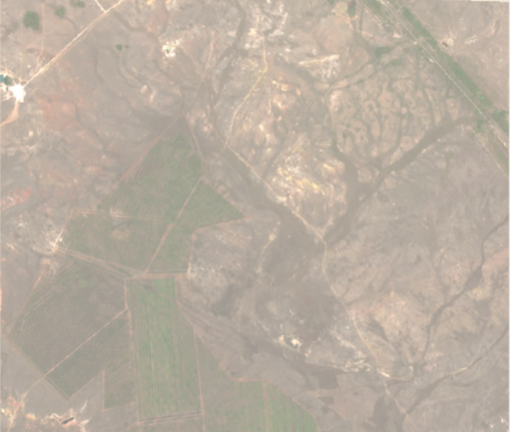

**Рис. 1 - Оригинальное изображение**

Этот снимок является основой для дальнейшего анализа состояния почвы и оценки эрозионных процессов с применением спектральных индексов. Он предоставляет исходные данные, которые затем обрабатываются для выявления признаков эрозии.

На рисунке 2 представлено изображение, которое демонстрирует результат вычисления альбедо - метода, оценивающего способность поверхности отражать солнечное излучение. На этом изображении участки земли с разными уровнями альбедо выделены различными цветами, где более светлые оттенки указывают на высокие значения альбедо. Такие участки, как правило, соответствуют оголённым или эродированным землям, которые теряют способность поглощать солнечную энергию и отражают её в большей степени. Этот метод позволяет идентифицировать участки, подверженные эрозионным процессам, и оценивать степень их деградации. На изображении видно, что большая часть земель окрашена в жёлтый цвет, что указывает на высокие значения альбедо. Это часто связано с эродированными или оголёнными участками, где отсутствует растительный покров, что приводит к повышенной отражательной способности поверхности. Такие участки требуют особого внимания при прогнозировании эрозионных процессов.

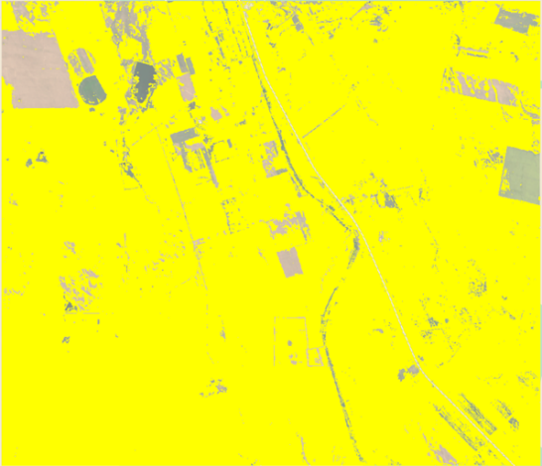 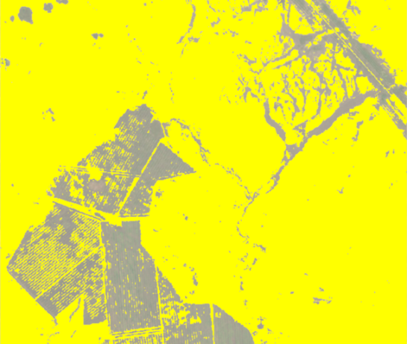

**Рис. 2. - Использование метода альбедо**

Этот метод показывает, что почти вся поверхность земли обладает высоким отражением, что может свидетельствовать о возможной эрозии. Однако это не всегда верный признак. Некоторые участки, кажущиеся эродированными, на самом деле могут быть паровыми землями, где уже был собран урожай. Эти земли временно пусты, но могут сохранять достаточный уровень влажности. Поэтому метод альбедо может приводить к ложноположительным результатам, неверно интерпретируя плодородные или временно пустующие земли как эродированные.

На рисунке 3 представлены три категории эрозии земель, отображённые с использованием различных оттенков. Для анализа был применён комбинированный метод, включающий несколько показателей: NDVI (индекс вегетации), альбедо (отражательная способность), MSI (индекс стресса по влажности) и NDMI (индекс влажности почвы). Эти индексы обеспечивают комплексную оценку состояния земель и помогают распределить их по категориям в зависимости от степени деградации.

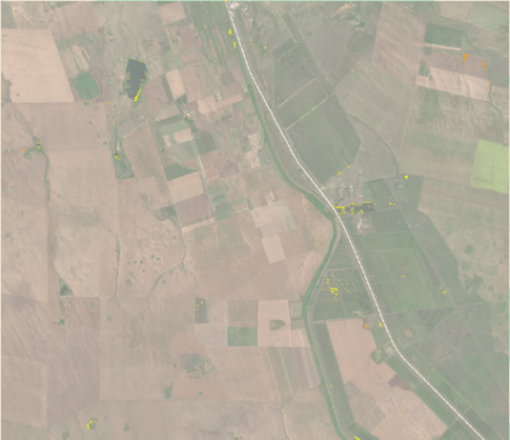 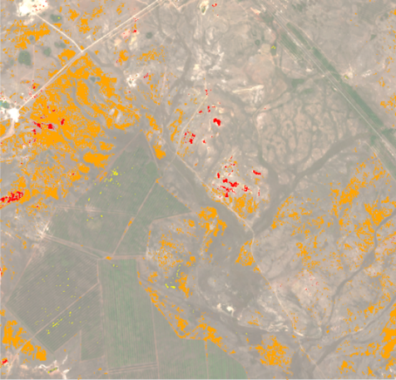

**Рис. 3 - Использование комбинированного метода (альбедо + оценка влажности**)

Жёлтая область на рисунке 3 указывает на участки, находящиеся на первой степени эрозии (начальная стадия). В этих зонах наблюдается снижение индекса NDVI, что свидетельствует о начале деградации растительного покрова, и умеренные значения альбедо, указывающие на повышение отражательной способности поверхности. Это начальные признаки того, что почва становится более уязвимой к эрозии. Дополнительные параметры, такие как MSI (индекс сухости) и NDMI (индекс влажности), также показывают, что почва начинает пересыхать, что может способствовать дальнейшему ухудшению её состояния. Если не принять меры для восстановления земель на этой стадии, эрозионные процессы могут усилиться. Условия для первой степени эрозии включают NDVI в диапазоне от 0.2 до 0.5, что указывает на среднее состояние растительности, альбедо от 0.1 до 0.2, характеризующее умеренную отражательную способность, и MSI от 0.8 до 1.5, что свидетельствует о умеренной сухости почвы.

Оранжевые участки на изображении указывают на среднюю степень эрозии почвы, что означает начавшийся процесс её деградации. Почва на этих участках теряет способность поддерживать здоровый растительный покров, и NDVI, характеризующий плотность растительности, здесь ниже, чем на начальной стадии эрозии. Одновременно с этим увеличивается альбедо, что указывает на оголённые или мало защищённые почвенные поверхности, более подверженные воздействию солнечного излучения. Высокие значения MSI (индекс сухости) и низкие NDMI (индекс влажности) свидетельствуют о том, что почва испытывает повышенный дефицит влаги, что ускоряет эрозионные процессы. Условия для второй степени эрозии включают NDVI в диапазоне от 0.1 до 0.3, что указывает на низкий уровень растительности, альбедо от 0.2 до 0.25, характеризующее повышенную отражательную способность поверхности, и MSI выше 1.5, что свидетельствует о высокой сухости почвы. На этих участках уже можно наблюдать серьёзные признаки деградации, и, если не принять своевременные меры, ситуация может ухудшиться, вплоть до перехода к более тяжёлым стадиям эрозии.

Красные участки на изображении указывают на высокую степень эрозии, где почва сильно деградировала и растительный покров практически отсутствует. Высокие значения альбедо указывают на оголённую, незащищённую почву, а высокие MSI и низкие NDMI свидетельствуют о полной потере влаги. Такие земли считаются непригодными для сельскохозяйственного использования без серьёзных восстановительных мероприятий. Условия для третьей степени эрозии включают NDVI менее 0.1, что означает очень низкий или отсутствующий растительный покров, альбедо выше 0.25, что характеризует очень высокую отражательную способность, и MSI выше 1.5, свидетельствующий о крайне высокой сухости почвы.

На следующем, 4 рисунке, представлена полная сегментация земель на четыре категории в зависимости от их состояния. Зелёные области указывают на земли в нормальном состоянии, где эрозия отсутствует, а почва остаётся пригодной для сельскохозяйственного использования. Эти участки демонстрируют нормальные показатели вегетации (NDVI), умеренное альбедо и стабильную влажность почвы, что свидетельствует об устойчивом и здоровом состоянии почвенного покрова.

 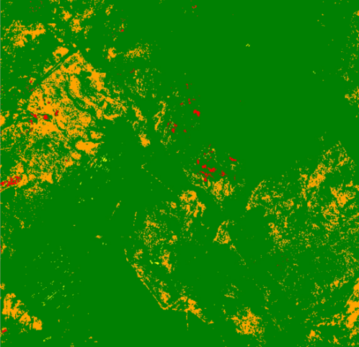

**Рис. 4 -Полная сегментация, зелёные участки это норма, жёлтые это начальная стадия, оранжевая это прогресс эрозии, красная это уже деградированные земля то есть непригодная земля**

Жёлтые, оранжевые и красные участки на изображении представляют собой земли, подверженные различным стадиям эрозии: жёлтые области указывают на начальную стадию, где почва уже демонстрирует первые признаки сухости и деградации растительного покрова, но всё ещё может быть восстановлена при правильном управлении; оранжевые области отражают среднюю стадию эрозии, при которой почва потеряла значительную часть своей плодородности, что сопровождается увеличением альбедо, снижением влажности и ослаблением растительности; красные области свидетельствуют о высокой стадии эрозии, где почва почти полностью утратила свою пригодность для сельскохозяйственного использования, а её восстановление требует значительных усилий, о чём говорят высокое альбедо и низкие показатели индексов влажности.

Важно отметить, что такие элементы, как дороги, искусственные сооружения, дома и другие постройки на изображении не учитываются в анализе. Они автоматически классифицируются как "норма" (зелёный цвет) и исключаются из расчётов при оценке состояния почвы, поскольку не являются частью сельскохозяйственных или природных земель. Алгоритм сегментации распознаёт эти объекты как неподверженные эрозии и не включает их в анализ деградации почв. Благодаря сегментации удалось получить более чёткое и наглядное представление о состоянии земель, позволяя увидеть, какие территории требуют внимания и проведения восстановительных мероприятий для предотвращения дальнейшей эрозии и деградации. Особенно важно, что нормальные участки почвы (зелёные) выделяются как потенциальные зоны, которые можно сохранить и защитить от будущего ухудшения состояния.

Применение технологий машинного обучения оказалось крайне эффективным для анализа и прогнозирования процессов эрозии почвы. Одним из наиболее успешных методов, использованных в исследовании, стал алгоритм XGBoost, основанный на градиентном бустинге. Данный метод позволяет выявлять сложные взаимосвязи между различными входными параметрами, такими как спектральные индексы, альбедо и показатели влажности, и целевыми переменными — например, наличие эрозии. XGBoost был выбран за его способность справляться с большими объемами данных и за высокую точность, что важно при анализе многофакторных природных явлений. Преимуществом XGBoost является устойчивость к переобучению, что позволяет создавать модели, которые сохраняют высокую точность на различных типах данных.

Для обучения модели использовались данные дистанционного зондирования, включающие показатели вегетации, альбедо и влажности почвы. Обученная модель продемонстрировала высокую способность к обобщению, так как данные охватывали различные типы почв и климатические зоны, что позволило модели точно прогнозировать эродированные участки. Было установлено, что наибольшую точность прогнозирования эрозии, особенно в зонах, подверженных ветровой эрозии, давали комбинированные методы анализа альбедо и влажности. Таким образом, использование методов машинного обучения в сочетании с данными спутникового мониторинга открывает новые возможности для точного и оперативного мониторинга состояния почвы и предотвращения её деградации.

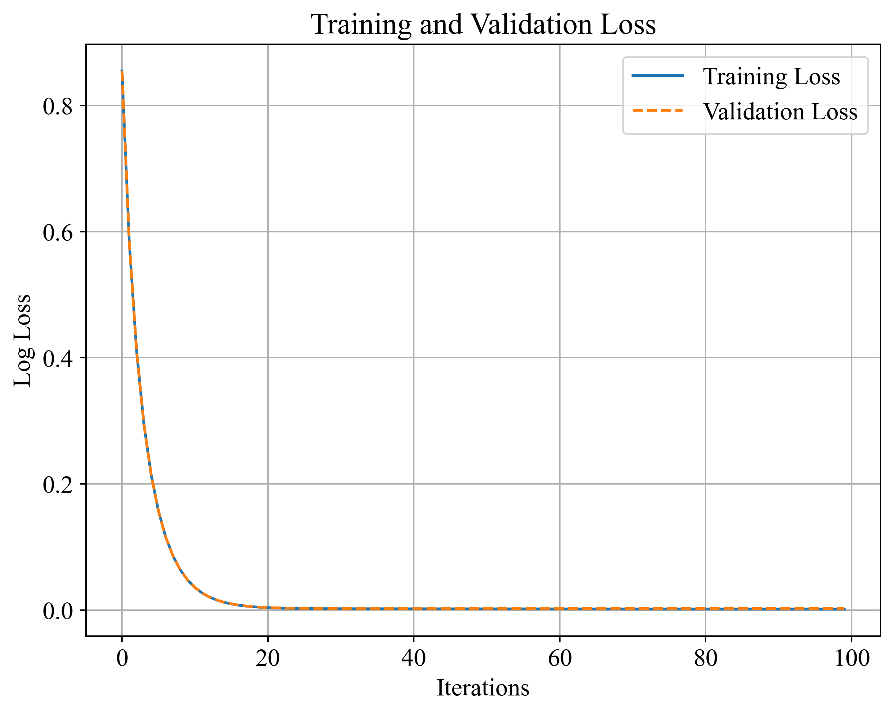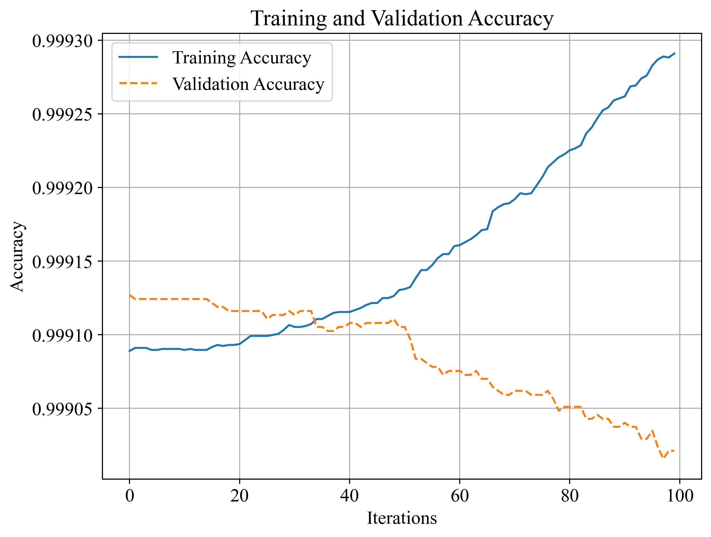

**Рис. 5. - Динамика изменения потерь и результат точности для обучающей и валидационной выборки**

На рисунке 5 первый график изображает динамику изменения потерь (Log Loss) на протяжении 100 итераций обучения модели. Синяя линия представляет собой потери на обучающей выборке, а оранжевая – на валидационной. Можно заметить, что по мере увеличения количества итераций потери на обеих выборках значительно уменьшаются и выходят на плато, приближаясь к нулю. Это говорит о том, что модель успешно обучается, минимизируя ошибки в прогнозировании как на тренировочных, так и на валидационных данных, что указывает на хорошую способность модели к обобщению. Стабилизация на низком уровне потерь свидетельствует о высокой точности модели. Второй график на рисунке 5 демонстрирует точность (Accuracy) для обучающей и валидационной выборок. Синяя линия показывает, как растет точность модели на тренировочной выборке с увеличением числа итераций, достигая практически 100%. Однако для валидационной выборки (оранжевая линия) наблюдается небольшое снижение точности после 50 итераций, что может указывать на незначительное переобучение модели. Тем не менее, обе линии остаются достаточно высокими, что подтверждает эффективность модели. Процесс обучения модели XGBoost проходит с хорошей конвергенцией: потери минимизируются, а точность модели на тестовых данных остается на высоком уровне. Этот результат указывает на то, что модель справляется с задачей классификации эрозионных степеней, не только на тренировочных данных, но и на новых данных, что делает её применимой для анализа и прогноза деградации земельных участков в реальных условиях.

**Выводы.** Данное исследование предложило эффективный подход к выявлению и классификации эрозии почв с использованием данных дистанционного зондирования и методов машинного обучения. Проблема эрозии почв является одной из основных экологических угроз, снижая плодородие земель и влияя на сельское хозяйство и устойчивость экосистем. В ходе работы был разработан алгоритм, основанный на комбинации спектральных индексов (NDVI, MSI, NDMI) и параметров альбедо, что позволило разделить почву на четыре класса по степени эрозии: «Норма», «Первая степень», «Вторая степень» и «Третья степень». Ключевым аспектом методики является сочетание индексов растительности с оценкой альбедо и влажности почвы, что позволяет избегать ошибочной классификации участков, визуально похожих на эрозионные, но фактически не подверженных эрозии.

Использование модели XGBoost для классификации эрозии почвы продемонстрировало высокую эффективность, показывая точность как на тренировочной, так и на тестовой выборках. Модель учитывает нелинейные зависимости между входными признаками, что важно для анализа сложных экологических процессов. Разработанная модель может быть полезна для мониторинга больших территорий, подверженных эрозии, оперативно выявляя участки, требующие восстановления. Методика имеет потенциал для масштабных проектов по управлению земельными ресурсами и может быть адаптирована для работы с другими регионами и типами данных. В будущем важно рассмотреть возможность интеграции дополнительных спектральных индексов и использования методов глубинного обучения для повышения точности классификации и анализа сложных пространственно-временных зависимостей в данных дистанционного зондирования.

**Литература**

1. Жоголев А.В. Актуализация региональных почвенных карт на основе спутниковых и геоинформационных технологий (на примере Московской области): Автореф. дис. ... к. с.-х. н. - М., 2016. - 22 c.
2. Векшина В.Н. Построение цифровых моделей почвенного покрова западной части Большеземельской тундры. Бюллетень Почвенного института имени В.В. Докучаева.- 2019. Т.99.- С.21-46. [DOI 10.19047/0136-1694-2019-99-21-46](https://doi.org/10.19047/0136-1694-2019-99-21-46).
3. Савин И.Ю., Прудникова Е.Ю. Об оптимальном сроке спутниковой съемки для картографирования пахотных почв // Бюл. Почв. ин-та им. В.В. Докучаева. -2014. -№ 74. -С. 66-77.
4. Рожков В.А. Об информационном подходе в классификации почв//Бюллетень Почвенного института имени В.В. Докучаева. -2012.-Т.(69).- С.4-24. [DOI /10.19047/0136-1694-2012-69-4-24](https://doi.org/10.19047/0136-1694-2012-69-4-24)
5. Гребень А.С., Красовская И.Г. Анализ основных методик прогнозирования урожайности с помощью данных космического мониторинга, применительно к зерновым культурам степной зоны Украины // Радіоелектронні і комп’ютерні системи. -2012. - № 2. - С. 170-180. [http://nbuv.gov.ua/UJRN/recs_2012_2_27](http://www.irbis-nbuv.gov.ua/cgi-bin/irbis_nbuv/cgiirbis_64.exe?I21DBN=LINK&P21DBN=UJRN&Z21ID=&S21REF=10&S21CNR=20&S21STN=1&S21FMT=ASP_meta&C21COM=S&2_S21P03=FILA=&2_S21STR=recs_2012_2_27)
6. Рожков В.А. Информатизация и теория классификации почв // Труды Института государства и права РАН.- 2012.- № 6. -C.218-227
7. Hengl T., Mendes de Jesus J., Heuvelink G.B.M., Ruiperez Gonzalez M., Kilibarda M. SoilGrids250m: Global gridded soil information based on machine learning // PLOS ONE. -2017. –Vol.12 (2):e0169748 DOI 10.1371/journal.pone.0169748
8. Чинилин А.В., Савин И.Ю. Крупномасштабное цифровое картографирование содержания органического углерода почв с помощью методов машинного обучения // Бюллетень Почвенного института им. В.В. Докучаева. -2018. –Т.91. – С.46-62. DOI 10.19047/0136-1694-2018-91-46-62
9. Masrur Ahmed, A.A., Deo, R.C., Raj, N., Ghahramani, A., Feng, Q., Yin, Z., Yang, L. Deep learning forecasts of soil moisture: Convolutional neural network and gated recurrent unit models coupled with satellite-derived modis, observations and synoptic-scale climate index data // Remote Sensing. -2021. –Vol. 13 (554). -P. 1-30. DOI 10.3390/rs13040554

10.Anton, C.A., Matei, O., Avram, A. Collaborative Data Mining in Agriculture for Prediction of Soil Moisture and Temperature // Advances in Intelligent Systems and Computing. -2019. -P. 141-151. DOI [10.1007/978-3-030-19807-7_15](http://dx.doi.org/10.1007/978-3-030-19807-7_15)

**References**

1.Zhogolev A.V. Aktualizacija regional'nyh pochvennyh kart na osnove sputnikovyh i geoinformacionnyh tehnologij (na primere Moskovskoj oblasti): Avtoref. dis. ... k. s.-h. n. - M., 2016. - 22 s.[in Russian]

2.Vekshina V.N. Postroenie cifrovyh modelej pochvennogo pokrova zapadnoj chasti Bol'shezemel'skoj tundry. Bjulleten' Pochvennogo instituta imeni V.V. Dokuchaeva.- 2019. T.99.- S.21-46. DOI 10.19047/0136-1694-2019-99-21-46. [in Russian]

3.Savin I.Ju., Prudnikova E.Ju. Ob optimal'nom sroke sputnikovoj semki dlja kartografirovanija pahotnyh pochv // Bjul. Pochv. in-ta im. V.V. Dokuchaeva. -2014. -№ 74. -S. 66-77. [in Russian]

4.Rozhkov V.A. Ob informacionnom podhode v klassifikacii pochv//Bjulleten' Pochvennogo instituta imeni V.V. Dokuchaeva. -2012.-Т.69.- S.4-24. DOI /10.19047/0136-1694-2012-69-4-24. [in Russian]

5.Greben' A.S., Krasovskaja I.G. Analiz osnovnyh metodik prognozirovanija urozhajnosti s pomoshh'ju dannyh kosmicheskogo monitoringa, primenitel'no k zernovym kul'turam stepnoj zony Ukrainy // Radіoelektronnі і komp’juternі sistemi. -2012. - №2. - S. 170-180. http://nbuv.gov.ua/UJRN/recs_2012_2_27. [in Russian]

6.Rozhkov V.A. Informatizacija i teorija klassifikacii pochv // Trudy Instituta gosudarstva i prava RAN.- 2012.- № 6. -S.218-227. [in Russian]

7.Hengl T., Mendes de Jesus J., Heuvelink G.B.M., Ruiperez Gonzalez M., Kilibarda M. SoilGrids250m: Global gridded soil information based on machine learning // PLOS ONE. -2017. –Vol.12 (2):e0169748 DOI 10.1371/journal.pone.0169748

8. Chinilin A.V., Savin I.Ju. Krupnomasshtabnoe cifrovoe kartografirovanie soderzhanija organicheskogo ugleroda pochv s pomoshh'ju metodov mashinnogo obuchenija // Bjulleten' Pochvennogo instituta im. V.V. Dokuchaeva. -2018. –T.91. – S.46-62. DOI 10.19047/0136-1694-2018-91-46-62. [in Russian]

9.Masrur Ahmed, A.A., Deo, R.C., Raj, N., Ghahramani, A., Feng, Q., Yin, Z., Yang, L. Deep learning forecasts of soil moisture: Convolutional neural network and gated recurrent unit models coupled with satellite-derived modis, observations and synoptic-scale climate index data // Remote Sensing. -2021. –Vol. 13 (554). -P. 1-30. DOI 10.3390/rs13040554

10.Anton, C.A., Matei, O., Avram, A. Collaborative Data Mining in Agriculture for Prediction of Soil Moisture and Temperature // Advances in Intelligent Systems and Computing. -2019. -P. 141-151. DOI [10.1007/978-3-030-19807-7_15](http://dx.doi.org/10.1007/978-3-030-19807-7_15)

***Сведения об авторах***

Болсынбек М. Қ. - докторант кафедры информационных систем Евразийского национального университета имени Л. Н. Гумилева, Астана, Казахстан, е-mail: [mbolsynbek@bk.ru](mailto:mbolsynbek@bk.ru);

Абдикеримова Г.Б. - PhD, и.о. доцент кафедры информационных систем Евразийского национального университета им.Л. Н.Гумилева, Астана, Казахстан, е-mail: [gulzira1981@mail.ru](mailto:gulzira1981@mail.ru)**;**

Тасжурекова Ж.К**.** - к.т.н., и.о. доцента кафедры «Прикладная информатика и программирование» Таразского регионального университета им. М. Х. Дулати, Тараз, Казахстан, е-mail: [taszhurekova@mail.ru](mailto:taszhurekova@mail.ru); Адамов А.А. **-** д.т.н профессор, кафедра «Математическое и компьютерное моделирование» член-корр. НИА РК, Евразийский национальный университет им. Л.Н. Гумилева, Астана, Казахстан, е-mail: [adamov_aa@enu.kz](mailto:adamov_aa@enu.kz); Серикбаева С.К. - PhD, старший преподаватель кафедры информационных систем Евразийского национального университета им. Л. Н. Гумилева, Астана, Казахстан, е-mail: [inf_8585@mail.ru](mailto:inf_8585@mail.ru);

Ануарбеков А.М**.** - Евразийский национальный университет имени Л.Н.Гумилева, Преподаватель кафедры криптологии, Астана, Казахстан, е-mail: [almasanuarbekov01@gmail.com](mailto:almasanuarbekov01@gmail.com).

***Information about the authors***

Bolsynbek M.- doctoral student of the Department of Information Systems of the L. N. Gumilyov Eurasian National University, Astana, Kazakhstan, е-mail: [mbolsynbek@bk.ru](mailto:mbolsynbek@bk.ru);

Abdikerimova G.- PhD, acting associate professor of the Department of Information Systems of L. N. Gumilyov Eurasian National University, Astana, Kazakhstan, е-mail: [gulzira1981@mail.ru](mailto:gulzira1981@mail.ru);

Taszhurekova Zh.- acting associate professor of the Department «applied informatics and programming» Taraz regional university named after M. KH. Dulaty, Taraz, Kazakhstan. е-mail: [taszhurekova@mail.ru](mailto:taszhurekova@mail.ru);

Adamov A. - Doctor of Technical Sciences, Professor, Department of Mathematical and Computer Modeling, Corresponding Member, NIA RK, L.N. Gumilyov Eurasian National University, Astana, Kazakhstan, е-mail: adamov_aa@enu.kz;

Serikbayeva S.- PhD, Senior Lecturer of the Department of Information Systems, L.N. Gumilyov Eurasian National University, Astana, Kazakhstan. E-mail: [inf_8585@mail.ru](mailto:inf_8585@mail.ru);

Anuarbekov А. - L.N. Gumilyov Eurasian National University, Teacher, Department of Cryptology, Astana, Kazakhstan, е-mail: [almasanuarbekov01@gmail.com](mailto:almasanuarbekov01@gmail.com) .

ҒТАМР 81.93.29

**ЦИФРЛАНДЫРУ ЖАҒДАЙЫНДА ҰЙЫМДАРДЫҢ АҚПАРАТТЫҚ ҚАУІПСІЗДІК САЯСАТЫНЫҢ ТИІМДІЛІГІН БАҒАЛАУДЫҢ ӘДІСТЕМЕЛІК ТӘСІЛДЕРІН ТАЛДАУ**

**Б.Е. Ихсанова**[](https://orcid.org/0009-0007-9202-9650)**🖂, Б. Бөрібаев**[](https://orcid.org/0009-0004-8866-9581)**, М.С. Сериккажина**[](https://orcid.org/0009-0001-0280-3099)

Әл-Фараби атындағы Қазақ Ұлттық Университеті, Алматы, Қазақстан

**🖂**Корреспондент-автор: botagozikhsanova@gmail.com

Экономика мен қоғамның қарқынды цифрлық дамуы жағдайында ұйымдардың ақпараттық қауіпсіздігін қамтамасыз ету тұрақтылық пен бәсекеге қабілеттіліктің негізгі факторы болып табылады. Ұйымдар деректердің сыртқа шығуы, кибершабуылдар және рұқсатсыз қол жеткізу сияқты қауіптердің күшеюімен бетпе-бет келеді. Мақала техникалық, ұйымдастырушылық және әлеуметтік аспектілерді ескере отырып, ұйымдардағы ақпараттық қауіпсіздік саясатының тиімділігін бағалаудың әдіснамалық тәсілдерін талдауға арналған. Зерттеу барысында техникалық және ұйымдастырушылық факторлар, сондай-ақ әлеуметтік-техникалық контекст ескерілген. Халықаралық стандарттар (ISO/IEC 27001, NIST SP 800-53, COBIT), сандық әдістер (FMEA, OCTAVE), мультикритериалды талдау (MCDA) және киберқауіпсіздік жетілу модельдері талданып, олардың артықшылықтары мен шектеулері анықталды. Әдістерді қолданудың тиімділігі ұйымның құрылымы мен оның цифрлық инфрақұрылымының ерекшеліктеріне байланысты өзгеретіні дәлелденді. Ғылыми зерттеулерге негізделген талдау құқықтық реттеу, басқарушылық құрылым және ақпараттық активтерді техникалық қорғау мәселелерін қамтыды. Эмпирикалық деректер негізінде бағалау әдістерінің салыстырмалы талдауы жүргізіліп, олардың қолданылуында кездесетін негізгі мәселелер анықталды. Зерттеу нәтижелеріне сүйене отырып, ақпараттық қауіпсіздікті басқару жүйесін жетілдіру, ресурстарды оңтайлы пайдалану және киберқауіптерге төзімділікті арттыру бойынша ұсыныстар әзірленді. Жүргізілген зерттеу ақпараттық қауіпсіздікті бағалауда жүйелі тәсілді қолданудың маңыздылығын растайды. Халықаралық стандарттар, сандық көрсеткіштер және стратегиялық басқару әдістерін біріктіру арқылы ұйымдар ықтимал қауіптерді төмендетіп, деректерді қорғау деңгейін арттырып, кибершабуылдарға қарсы тұрақтылығын күшейте алады.

**Түйін сөздер:** ақпараттық қауіпсіздік саясаты, цифрландыру, тиімділік, ақпараттық қауіпсіздік, әдістемелік тәсілдер, киберқауіпсіздік, халықаралық стандарттар, кешенді талдау.

**АНАЛИЗ МЕТОДИЧЕСКИХ ПОДХОДОВ К ОЦЕНКЕ ЭФФЕКТИВНОСТИ ПОЛИТИКИ ИНФОРМАЦИОННОЙ БЕЗОПАСНОСТИ ОРГАНИЗАЦИЙ В УСЛОВИЯХ ЦИФРОВИЗАЦИИ**

**Б.Е. Ихсанова🖂,Б. Бөрібаев, М.С. Сериккажина**

Казахский национальный университет имени аль-Фараби, Алматы, Казахстан,

e-mail: botagozikhsanova@gmail.com

В условиях стремительного цифрового развития экономики и общества обеспечение информационной безопасности организаций является ключевым фактором устойчивости и конкурентоспособности. Организации сталкиваются с растущими угрозами, такими как утечки данных, кибератаки и несанкционированный доступ. Целью статьи является анализ методических подходов к оценке эффективности политики обеспечения информационной безопасности в организациях с учетом технических, организационных и социальных аспектов. В исследовании учитывались технические и организационные факторы, а также социально-технический контекст. Были проанализированы международные стандарты (ISO/IEC 27001, NIST SP 800-53, COBIT), количественные методы (FMEA, OCTAVE), многокритериальный анализ (MCDA) и модели зрелости кибербезопасности, а также выявлены их преимущества и ограничения. Доказано, что эффективность применения методов различается в зависимости от структуры организации и особенностей ее цифровой инфраструктуры. Анализ, основанный на научных исследованиях, охватывал вопросы правового регулирования, структуры управления и технической защиты информационных активов. На основе эмпирических данных проведен сравнительный анализ методов оценки и выявлены основные проблемы, возникающие при их применении. По результатам исследования разработаны рекомендации по совершенствованию системы управления информационной безопасностью, оптимизации использования ресурсов и повышению устойчивости к киберугрозам. Проведенное исследование подтверждает важность использования системного подхода при оценке информационной безопасности. Интегрируя международные стандарты, количественные показатели и методы стратегического управления, организации могут снизить потенциальные угрозы, усилить защиту данных и повысить устойчивость к кибератакам.

**Ключевые слова:** политика информационной безопасности, цифровизация, эффективность, информационная безопасность, методологические подходы, кибербезопасность, международные стандарты, комплексный анализ.

**ANALYSIS OF METHODOLOGICAL APPROACHES TO ASSESS THE EFFECTIVENESS OF ORGANIZATIONS' INFORMATION SECURITY POLICIES IN THE CONTEXT OF DIGITIZATION**

**B.Ye. Ikhsanova🖂, B.Buribayev, M.S. Serikkazhina**

Al-Farabi Kazakh National University, Almaty, Kazakhstan,

e-mail: botagozikhsanova@gmail.com

In the context of the rapid digital development of the economy and society, ensuring information security of organizations is a key factor in their stability and competitiveness. Organizations are faced with increasing threats such as data leakage, cyberattacks, and unauthorized access. The article is devoted to the analysis of methodological approaches to assessing the effectiveness of information security policies in organizations, taking into account technical, organizational, and social aspects. The study takes into account technical and organizational factors, as well as the socio-technical context. International standards (ISO/IEC 27001, NIST SP 800-53, COBIT), quantitative methods (FMEA, OCTAVE), multi-criteria analysis (MCDA), and cybersecurity maturity models are analyzed, and their advantages and limitations are identified. It is proved that the effectiveness of the methods varies depending on the structure of the organization and the characteristics of its digital infrastructure. The analysis, based on scientific research, covers issues of legal regulation, management structure, and technical protection of information assets. Based on empirical data, a comparative analysis of assessment methods was conducted and the main problems encountered in their application were identified. Based on the results of the study, recommendations were developed to improve the information security management system, optimize resource utilization, and increase resilience to cyber threats. The study confirms the importance of using a systematic approach to information security assessment. By combining international standards, quantitative indicators, and strategic management methods, organizations can reduce potential threats, increase the level of data protection, and strengthen their resilience to cyber attacks.

**Keywords:** information security policy, digitalization, efficiency, information security, methodological approaches, cybersecurity, international standards, comprehensive analysis.

**Кіріспе.** Қазіргі кезеңде цифрлық технологиялар мен ақпараттық жүйелер әртүрлі салалар мен ұйымдардың қызметінде елеулі орын алуда. Ақпараттық ресурстарға тәуелділіктің өсуі деректердің құпиялылығы, тұтастығы және қолжетімділігі мәселелеріне, сонымен қатар киберқатерлерден туындайтын тәуекелдерді басқаруға ерекше назар аударуды қажет етеді. Жаһандық цифрландыру жағдайында кибершабуылдар коммерциялық және мемлекеттік құрылымдарға жиі әсер ететін құбылысқа айналды [1]. Ақпараттық жүйелердің жеткілікті қорғалмауы немесе бекітілген қауіпсіздік нормаларының сақталмауы құпия мәліметтердің таралуына, технологиялық процестердің бұзылуына, қаржылық шығындарға және ұйымға деген сенімнің төмендеуіне әкелуі ықтимал.

Қауіп-қатерлерге қарсы әрекет етудің түрлі әдістері ішінде ақпараттық қауіпсіздік (АҚ) саясатын қалыптастыру мен бағалауда жүйелік амал аса маңызды рөл атқарады. Мұндай саясат ақпаратты рұқсатсыз қолжетімділіктен, өзгертуден және жоюдан қорғауға бағытталған нормалар, ережелер, құралдар және ұйымдастырушылық шаралар жиынтығын реттейді. Алайда практикада көптеген ұйымдарда қауіпсіздік шаралары тепе-теңдікте енгізілмейді, олардың тиімділігін бағалау критерийлері нақты болмайды, ал нақты тәуекелдер деңгейіне сәйкестігін талдауға арналған әдістемелік тетіктер жеткіліксіз болып жатады. Технологиялық, адами және басқарушылық аспектілерді ескеретін кешенді зерттеу қажеттілігі туындайды [2].

Зерттеу мақсаты - цифрландыру жағдайында ұйымдардың ақпараттық қауіпсіздік саясатының тиімділігін бағалау бойынша методологиялық амалдарды талдап, әртүрлі мемлекет ғалымдарының тәжірибесі мен нормативтік-құқықтық базаны, заманауи халықаралық стандарттарды (NIST, ISO/IEC 27001 және басқа) ескеріп қорытындылау.

Ақпараттық технологиялардың дамуы деректердің таралуымен және кибершабуылдармен байланысты жаңа қатерлердің пайда болуына ықпал етіп, тәуекелдерді бақылаудың маңыздылығын күшейтті. Қазақстан мен ТМД елдері аясында ақпараттық қауіпсіздік мемлекеттік саясаттың басты бағыттарының біріне айналды, мұны әртүрлі мемлекеттік бағдарламалар мен заңнамалық актілер растайды. Байкенов Б.С. және Оразалиева С.К. [3] ұйымдардағы қорғаныс қызметтерін ұйымдастыру мен басқару мәселелерін талдай келе, құқықтық, техникалық және ұйымдастырушылық аспектілерді қамтитын кешенді амалдың қажеттілігін атап өтеді. Ғалымдардың пайымдауынша, негізгі қиындықтардың бірі – бизнес-мақсаттармен өзара байланысты және тәуекелдерді жүйелі түрде бағалауға негізделген қауіпсіздік шараларын енгізудегі фрагменттік тәсіл.

Қазақстандағы нормативтік-құқықтық базаға келсек, министрліктердің қаулылары мен бұйрықтарын қоса алғанда, АҚ саласындағы қызметті реттейтін құжаттар бекітілген [4]. Атап айтқанда, № 82 «Қазақстан Республикасының Ұлттық экономика министрінің…» (2021) құжаты ұлттық қауіпсіздік стратегиясын әзірлеу және мониторинг жүргізу сұрақтарын қамтиды, онда ақпараттық қауіпсіздікке де назар аударылады. Дегенмен іс жүзінде бірізді стандарттардың болмауы, мемлекеттік органдар арасындағы мәлімет алмасудың тиімсіздігі және персоналдың хабардарлығының төмендігі сияқты бірқатар мәселе байқалады. Осы себепті ғылыми-зерттеу жұмыстары мен қолданбалы шешімдер ұсынатын әдістемелік нұсқаулықтардың маңызы артып отыр.

Халықаралық тәжірибе тұрғысынан Коста И. және Гуарда Т. [5] еңбегі қызығушылық тудырады, онда FMEA (Failure Mode and Effects Analysis) негізінде ақпараттық жүйелердегі тәуекелдерді даралаудың жаңа әдісі сипатталады. Авторлар инженерия саласындағы ақауларды талдау құралдарын IT-инфрақұрылымдағы осалдықтарды бағалауға бейімдеудің жолын көрсетеді. Бұл тәсіл қатерлерді формалды түрде есептеп, басымдықтарды айқындауға, сәйкесінше қауіпсіздік саясатын реттеуге мүмкіндік береді.

Құқықтық негіз бен АҚ саясаты Полякова Т.А., Минбалеева А.В. және Бойченко И.С. [6] еңбегінде кең түрде зерттеледі. Авторлар жаһандық ортада цифрлық технологияларды қауіпсіз пайдаланудың құқықтық қамтамасыз етілуі мәселелерін қозғай отырып, желілерде қолжетімді деректердің көбеюі киберқылмыс өрісін кеңейтетінін атап көрсетеді. Бұл мақаладағы талданған тұжырымдар АҚ саясатын қалыптастыруда құқықтық тәуекелдерді де қарастырудың маңызды екенін айғақтайды. Ғалымдардың айтуынша, техникалық шаралармен (шифрлау жүйелері, брандмауэрлер және т.б.) шектелу жеткіліксіз, ұйым ішінде заң талаптарын және корпоративтік регламенттерді сақтау тетіктерін айқын реттеу керек.

Қазақстандық зерттеушілер Мейрамбек Ә., Думанқызы Ж., Жұман А. және Марбек Т. [7] еңбектерінде ақпараттық қауіпсіздіктің маңызы мен жекелеген кәсіпорындар деңгейінде туындайтын қатерлерге талдау жасалады. Авторлар «әлеуметтік инженерия» түріндегі шабуылдардың көбеюіне, қызметкерлердің қауіп-қатерлер жайлы сауаттылығының жеткіліксіздігіне және жүйелі оқыту жұмыстарының кемшін екеніне назар аударады. Мұндай жағдайда қауіпсіздік саясатын қалыптастыру мәселесі персоналды оқытып, ақпараттық қорғанысты нығайту шараларымен тоғысады.

Техникалық тұрғыдан алғанда, желілік ортада ақпаратты қорғау әдістері Шаньгин В. Ф. [8] монографиясында қарастырылған. Криптография, бұзуларды анықтау жүйелері, тұтастықты қамтамасыз ету және рұқсаттарды шектеу секілді құралдар сипатталады. Автор ақпараттық қауіпсіздікті кешенді түрде жүзеге асыру үшін техникалық және әкімшілік шараларды үндестіріп, тұрақты мониторинг пен аудит жасау қажеттігін айтады. Бұл деректер кез келген қауіпсіздік саясатына техникалық негіздерді үйлестірудің өзекті екенін көрсетеді. Али Р. Ф. [9] еңбегінде ақпараттық қауіпсіздік саясатына сәйкестік және мінез-құлықтық ерекшеліктер талқыланады. Ғалым ұйымдарда қауіпсіздік шараларының тиімділігі персоналдың бейілділігі мен сауаттылығына тәуелді екенін дәлелдейді. Қызметкерлердің тәртібін өзгерту, оқыту және мотивация принциптерін енгізу қажеттігі адамға негізделген факторларды компанияның АҚ стратегиясына қосу маңыздылығын көрсетеді. Разикин К. және Соэвито Б. [10] ұйым ішіндегі қауіпсіздік жүйесін қалыптастыру үшін тәуекелдерді талдауға негізделген шешім қабылдау үлгісін ұсынады. Авторлардың айтуынша, қолданыстағы құралдар болғанымен, көптеген ұйымдар адами факторды жете бағаламайды және саяси ережелерді орындауды қолдауға бағытталған оқыту мен ынталандыру шаралары жеткілікті деңгейде қолданылмайды.

Жүргізілген талдау ақпараттық қауіпсіздіктің күрделі, көпқырлы сипатқа ие екенін растайды: АҚ тек технологиялық немесе құқықтық қырлармен шектелмей, сонымен бірге ұйымдастырушылық, экономикалық және адами факторларға да тәуелді. Тиімділікті бағалауға арналған әдістеменің біртұтас әрі дәл болуы маңызды. Көптеген зерттеулер тәуекелдер, шығындар және пайда арақатынасын салыстыруға мүмкіндік беретін анағұрлым формалды, көпкритерийлі үлгілерді құрастыру үрдісін көрсетіп отыр.

**Материалдар мен әдістер*.*** *Талдау әдістері:*

* таңдалған әдебиеттердің контент-талдауы;
* ақ тиімділігін бағалаудың түрлі әдістемелерін салыстырмалы талдау (сапалық және сандық, тәуекелге негізделген және бақылауға негізделген);
* ақ саласында шешім қабылдауға ықпал ететін факторларды жүйелеу (техникалық, құқықтық, ұйымдастырушылық, адами, экономикалық);
* критерийлер жиынтығына (тәуекелдер, шығындар, процестің жетілу деңгейі, адам факторы) негізделген кешенді бағалау моделін ұсынудың кешенді тәсілі.

**Нәтижелер мен талқылау.** Зерттеу барысында ұйымдардың цифрлық трансформация жағдайындағы ақпараттық қауіпсіздік саясатының тиімділігін бағалауға арналған әдістемелік амалдарға салыстырмалы талдау жасалды.

Нәтижелер көрсеткендей, әдісті таңдау бірнеше факторға байланысты: ұйымның АҚ саласындағы жетілу деңгейі, салалық ерекшелігі, қолжетімді ресурстары және құқықтық талаптары. ISO/IEC 27001, COBIT, NIST сияқты стандарттар, OCTAVE, FMEA сияқты сандық тәуекелдерді бағалау тәсілдері, SCORING және сараптамалық сауалнама үлгілерін қамтитын қауіпсіздікті басқару модельдері зерттелді. Әр әдістің артықшылықтары да, шектеулері де бар. Мәселен, халықаралық стандарттар кешенді қамту деңгейін қамтамасыз етіп, нормативтік талаптармен үйлеседі, бірақ тиімділікті нақты есептейтін егжей-тегжейлі алгоритмдер әрдайым берілмейді. Ал сандық әдістер объективті бағалауға қолайлы, дегенмен оларға дәл мәлімет пен білікті мамандар қажет (1 кесте) [11].

**1-кесте. Ақпараттық қауіпсіздік саясатының тиімділігін бағалауға арналған әдістемелік амалдарды салыстырмалы талдау**

|  |  |  |  |  |  |
| --- | --- | --- | --- | --- | --- |
| Тәсіл | Бағалау түрі (сапалық/  сандық) | Басымдық (тәуекел / бақылау) | Метрикалар немесе KPI | Артықшылықтары | Шектеулері |
| 1. ISO/IEC 27001 | Сапалық / ішінара сандық | Теңгерімді (тәуекел  +бақылау) | Жалпы: инцидент саны, сәйкестік пайызы % | Халықаралық ауқым, жүйелік қамту | Нақты өлшемдерді таңдаудың ресми алгоритмін қамтамасыз етпейді |
| 2. COBIT | Сапалық / жетілу деңгейі үлгісі | Бақылау  + процестер | Жетілудің деңгейлері | IT-басқаруды кеңінен қамтиды | Негізгі фокус тек АҚ-те емес |
| 3. OCTAVE | Жартылай сандық | Тәуекелге бағытталған | Тәуекелдердің сандық индексі | Тәуекелді талдаудың егжей-тегжейлі сипаттамасы | Шағын ұйымдар үшін тым күрделі болуы мүмкін |
| 4. FMEA | Сандық | Тәуекелге негізделген | RPN (Risk Priority Number) | Сандық көрсеткіштер нақты анықталады | Ақаулар ықтималдығын сипаттайтын деректердің толық болуы шарт |
| 5. NIST Cybersecurity Framework | Сапалық/жетілу шкалалары | Тәуекел  + бақылау | Категориялар мен жетілу деңгейлері | Әмбебап үлгі, оны бейімдеу жеңіл | Жергілікті нормалармен сәйкес келмеуі мүмкін |
| 6. ML/AI-based әдістер | Сандық/зияткерлік талдау | Тәуекел, аномалиялар | Аномалия белсенділігінің көрсеткіштері | Жаңа қатерлерге икемді икемделу | Деректер жиыны сапалы болуын талап етеді, әзірлеу күрделі |
| 7. SCORING (авторлық әдістер) | Әртүрлі метрикалар | Бақылау  + тәуекел | Персоналдың тәртібін бағалау | Адами аспектіні қамтиды | Жалпыға ортақ есептеу стандарты жоқ, әр компанияға бейімдеу қажет |
| 8. Сараптамалық сауалнама | Сапалық | Шартты (модельсіз) | Балдық бағалау | Қолдануға оңай | Субъективтілігі жоғары, басымдықты нақты бөлетін құралдар шектеулі |

1 кестеде жүргізілген талдау бірыңғай мінсіз әдістің жоқ екенін көрсетеді. Тәуекелдерді сандық бағалау қажет болғанда OCTAVE, FMEA, AI/ML қолданылады. IT Governance құрылымына интеграция жасау көзделген жағдайда ISO/IEC 27001 немесе COBIT тартымды болып келеді. ISO/IEC 27001 Annex A бөлімінде бірқатар бақылау шаралары қарастырылған, бірақ тәуекелдерді бағалаудың егжей-тегжейлі алгоритмі берілмеген. COBIT - IT Governance бойынша жалпы база, соның ішінде АҚ аспектілерін қамтиды. OCTAVE (CERT әзірлеген) – активтерді, қатерлерді және осалдықтарды талдап, басымдықты айқындауды ұсынады. FMEA бастапқыда инженерлік ақауларды болдырмау үшін қолданылған, кейін IT саласына бейімделген [12]. NIST– АҚШ және басқа елдерде кең тараған жүйе, Identify, Protect, Detect, Respond, Recover функцияларын қамтиды. ML/AI негізіндегі шешімдер үлкен деректерге сүйеніп, аномалияларды анықтауда қолданылады, бірақ басқару практикасында әлі де қалыптасу үстінде. SCORING – ұйымдардың ішкі процедураларына бағытталып, адами факторды ескеретін үлгілер тобы. Сараптамалық сауалнамалар – бастапқы кезеңде пайдалы, бірақ формалды оңтайландыруға келмейді. Кейбір ұйымдар техникалық және ұйымдастырушылық қырларды қамту үшін бірнеше әдісті үйлестіруді жөн санайды [13].

Ұйымдардың ақпараттық қауіпсіздік саясатының тиімділігін талдау бес негізгі сала бойынша жүргізілді:

* физикалық қауіпсіздік;
* техникалық қорғаныс;
* ақпараттық ресурстарды басқару;
* персоналды басқару;
* тәуекелдерді басқару.

1-суретте әр сала бойынша бағалау көрсеткіштері берілген.

**1-сурет. Ақпараттық қауіпсіздік саясатының тиімділігін бағалау**

1-суретте ақпараттық қауіпсіздіктің бес негізгі бағытының салыстырмалы талдауының нәтижелері көрсетілген. Физикалық және техникалық қауіпсіздіктегі жоғары көрсеткіштер инфрақұрылымды қорғауды қамтамасыз етудегі жүйелі тәсілді көрсетеді, бірақ ақпараттық ресурстар мен тәуекелдерді басқарудағы әлсіз көрсеткіштер ерекше назар аударуды қажет етеді [14].

**2-кесте. Ақпараттық қауіпсіздік саясатының тиімділігіне әсер ететін негізгі факторлар**

|  |  |  |  |  |  |
| --- | --- | --- | --- | --- | --- |
| Фактор | Сипаттамасы | Метрика мысалы | Ықпал деңгейі | Ресурстар | Ұсыныстар |
| 1.Технологиялық инфрақұрылым | Заманауи қорғаныс жүйелерін, антивирустарды, брандмауэрлерді, IDS/IPS пайдалануы | Негізгі IT-сегменттерді қамту пайызы | Жоғары | Лицензиялар, жабдық | Инфрақұрылымды жаңарту, аудит жүргізу |
| 2. Құқықтық реттеу | Заңнамалық, салалық регламенттерді сақтауы | Бұзушылықтар / айыппұлдар саны | Жоғары | Заң бөлімі | Комплаенс бөлімін құру, нормативтерді қадағалау |
| 3. Персонал мәдениеті | Хабардарлық, тәртіп, АҚ саясатын орындаудағы ынтасы | Оқыту деңгейі (сауалнамалар) | Маңызды | Тренинг, HR | Тұрақты оқыту, марапаттау, тестілеу |
| 4. Басқарушылық қолдау | Басшылықтың қатысуы, бюджет бөлу, басымдық беру | Жылдық қаржыландыру көлемі | Маңызды | Менеджмент, қаржы | Қажетті ресурстарды жеткілікті бөлу, KPI енгізу |
| 5. Тәуекел-менеджмент | Тәуекелдерді анықтау, бағалау және өңдеу жүйесі | Кешіктірілген тәуекелдер саны, Risk Level | Жоғары | АҚ мамандары, жобалар | Тәуекелдерді тұрақты қайта бағалау, автоматтандыру |
| 6. Ұйымдастырушылық құрылым | Рөлдер, жауапты тұлғалар және өкілеттіктердің айқын бөлінуі | Ұйымдық жетілу индексі (maturity) | Орташа | Ұйым сызбасы, регламенттер | Регламенттерді жаңарту, жауапты тұлғаларды тағайындау |
| 7. Қаржы-экономикалық факторлар | Қорғаныс шараларының құны, жобалардың ROI, тәуекел мен пайданы салыстыру | ИБ жобаларының ROI, TCO | Жоғары | Қаржы бөлімі | Шығындарды оңтайландыру, басымдықтарды нақты көрсеткіштер бойынша түзу |

2-кестеде ақпараттық қауіпсіздік саясатының табыстылығының негізгі драйверлері адам факторы мен басқаруды қолдау болып табылатынын көрсетеді, онсыз ешқандай техникалық шаралар жеткілікті тиімді болмайды. Бұдан басқа, құқықтық реттеу және тәуекелдерді басқару нақты қорғау әдістерін таңдау үшін «негіздерді» белгілейді.

Ақпараттық қауіпсіздікті бағалау бойынша заманауи зерттеулерде ISO/IEC 27001, NIST SP 800-53 және COBIT 5 сияқты халықаралық стандарттар кеңінен қолданылады. Салыстырмалы талдауды көрсету үшін келесі диаграмма құрастырылды (2-сурет).

**2-сурет. Ақпараттық қауіпсіздік стандарттарын енгізуді салыстырмалы талдау**

.

2 суреттегі зерттеу ISO/IEC 27001 және NIST SP 800-53 көптеген көрсеткіштер бойынша COBIT 5-пен салыстырғанда жоғары орындау жылдамдығын көрсететінін көрсетеді. Деректерді қорғау метрикасының орташа мәні 80% құрайды, бұл ұйымдарда техникалық шаралардың сенімді орындалуын көрсетеді. Дегенмен, тәуекелдер мен оқиғаларды басқару мәселелері өзекті болып қала береді, бұл әдістерді қосымша оңтайландыруды және бейімдеуді талап етеді.

Салыстырмалы талдау ISO/IEC 27001 және NIST SP 800-53 сияқты халықаралық стандарттарды қолдану COBIT 5-пен салыстырғанда техникалық шараларды жүзеге асырудың жоғары деңгейіне ықпал ететінін көрсетеді. Дегенмен, әмбебап стандарттар жергілікті жағдайларға бейімделуді талап етеді, бұл «Стандарттарға жалпы сәйкестік» санатындағы төмен баллдармен расталады (77,3%). Бұл жекелеген ұйымдардың ерекшеліктері мен аймақтық сипаттамалар аясында стандарттарды одан әрі бейімдеу және түсіндіру қажеттілігін көрсетеді [15].

Интеграциялық амал. Жинақталған деректер тиімділікті арттыру үшін бірнеше құралды ұштастыруды маңызды санайды: тәуекелдерді сандық бағалау (OCTAVE, FMEA), халықаралық стандарттарды орындау (ISO/IEC 27001, NIST) және ұйымдастырушылық-басқарушылық шараларды енгізу (оқыту, мотивация, бірыңғай регламенттер).

Икемділік. Цифрландыру қарқынының жеделдеуі жаңа технологиялар (машиналық оқыту), шабуыл түрлері (фишинг, ботнет, жасырын майнерлер) және заңнамалық өзгерістерді назарға алатын бейімделгіш саясатты талап етеді.

Адам факторы. Персоналдың қауіпсіздік талаптарына сәйкес іс-әрекеті маңызды орын иеленеді. Қызметкерлердің білім деңгейі жеткіліксіз болса, ең заманауи техникалық құралдың өзі толық тиімділікке жеткізбейді.

Экономикалық қыр. Қорғаныс шараларын іске асыру шығындармен байланысты, ал басшылық тәуекел мен бюджет арасында тепе-теңдік ұстанады. Саясаттың пайдалылығын өлшеу үшін ROI, TCO сияқты көрсеткіштер қолданылады.

Осылайша, талдау нәтижелері әдістемелік тәсілдер әрқайсысының тиімді жақтарын біріктіре отырып, кешенді түрде қолданылуы керектігін және ұйымдардың өздері ұйымдастырушылық, экономикалық және адами аспектілерді ескеруі қажет екенін растайды. Бұл тәуекелдерді формальды талдау, стандарттарға сәйкестік және адам факторлары мен экономикалық шектеулердің мониторингі нәтижелерін біріктіретін жүйелі бағалаудың маңыздылығын көрсетеді.

**Қорытынды.** Зерттеу негіздеріне сүйене отырып, жылдам цифрландыру жағдайында ұйымның ақпараттық қауіпсіздік саясатының тиімділігі технологиялық, құқықтық, ұйымдастырушылық және экономикалық факторлардың жиынтығымен анықталады деген қорытындыға келуге болады.

Тәуекелдерді формальды талдауды (OCTAVE, FMEA), халықаралық стандарттарды (ISO/IEC 27001, NIST), ұйымдастыру шараларын (персоналды оқыту, заң талаптарын сақтау) және экономикалық есептеулерді (ROI, TCO) қамтитын пәнаралық тәсілді қолдану қауіпсіздік саясатының тиімділігін айтарлықтай арттыруы мүмкін. Басқарудың белсенділігі, қызметкерлер арасындағы ақпараттық қауіпсіздік мәдениеті және тез өзгеретін қауіптерге бейімделу сияқты аспектілер ерекше маңызды болып табылады.

Ақпараттық қауіпсіздік саясатының тиімділігіне әсер ететін негізгі факторларға басшылықты қолдау, қызметкерлерді тарту, тәуекелдерді басқару жүйесінің жетілуі, нормативтік талаптарға сәйкестік деңгейі және қорғау шараларының экономикалық орындылығы екені анықталды. Зерттеу сонымен қатар динамикалық өзгеретін киберқауіпті ортада ақпараттық қауіпсіздік саясаты икемді және бейімделгіш болуы керек екенін көрсетті. Тәуекелдердің тұрақты мониторингі, болжамды аналитикалық құралдарды пайдалану және жасанды интеллектті қауіпсіздік процестеріне біріктіру ұйымның қауіпсіздік деңгейін арттыруы мүмкін. Ақпараттық қауіпсіздікті басқарудың қолданыстағы үлгілерін талдау барысында формальды стандарттарды, сандық және сапалық бағалау әдістерін, сондай-ақ адам факторын басқаруды біріктіретін интеграцияланған тәсілдерді қолданатын ұйымдар ең табысты ұйымдар екені анықталды.

Осылайша, деректерге сүйене отырып, келесі ұсыныстарды жасауға болады:

* кадр әлеуетін күшейту: ақпараттық қауіпсіздік саласы бойынша мамандарды тұрақты түрде оқыту, біліктілігін арттыру, ұйым ішінде жауапкершілік мәдениетін қалыптастыру;
* формалды әдістерді біріктіру: NIST, ISO/IEC 27001 сияқты жүйелерді AI/ML құралдарымен ұштастыру, тәуекелдер мен бақылау көрсеткіштерін көпкритерийлі модельдер арқылы салыстыру;
* ұйымдастырушылық қолдау: жауапты құрылымдар мен өкілетті тұлғаларды айқындау, ішкі регламенттер әзірлеу, аудит пен мониторинг процестерін жиі жүргізу;
* экономикалық тиімділік: енгізілетін қорғаныс шараларының шығыны мен пайдасын салыстыру, ROI, TCO әдістерін қолдану, ресурстарды оңтайлы бөлу.

Зерттеу нәтижелері ақпараттық қауіпсіздік саясатының тиімділігі формалды стандарттарды, тәуекел-менеджментті, басқару мәдениетін, заңды жауапкершілікті және экономикалық орындылықты қамтитын кешенді амал арқылы қамтамасыз етілетінін көрсетті. Цифрлық кеңістіктегі қатерлердің күшеюі ұйымдарды қауіпсіздік жүйелерін икемді түрде жетілдіруге жетелейді, бұл әлеуетті оқиғаларға төзімділікті арттыруға жол ашады.

**Әдебиеттер**

1.Cabrera J.S., Reyes A.R.L., Lasco C.A. Multicriteria Decision Analysis on Information Security Policy: A Prioritization Approach // Advanced Technologies and Innovation. – 2021. -Vol.6(1).- P. 31-38. DOI 10.46604/aiti.2021.5476.

2.Сиротский А.А., Резниченко С.А. Формализованная модель аудита информационной безопасности организации на предмет соответствия требованиям стандартов // Безопасность информационных технологий.-2021.-Т.28(3).- С.103-117. DOI 10.26583/bit.2021.3.09.

3.Байкенов Б.С., Оразалиева С.К. Ақпарат қауіпсіздігі мен қорғаныс қызметін ұйымдастыру және басқару: оқу құралы. - Алматы: АЭжБУ, 2014. - 68 б. ISBN 6978-601-7327-50-7.

4.Қазақстан Республикасы Ұлттық экономика министрінің «Қазақстан Республикасының Ұлттық қауіпсіздік стратегиясын әзірлеу, мониторингтеу, іске асыру, бағалау және бақылау жүргізу әдістемесін бекіту туралы» 2021 жылғы 1 қыркүйектегі № 82 бұйрығы. URL: <https://adilet.zan.kz/kaz/docs/V2100024227> - Жүгінген күні: 09.01.2024.

5.Costa I., Guarda T. Information System Security Risk Priority Number: A New Method for Evaluating and Prioritization Security Risk in Information System Applying FMEA //Proceedings of International Conference on Information Technology and Applications: ICITA 2021. – Singapore : Springer Nature Singapore, 2022.-P. 561-572. DOI 10.1007/978-981-16-7618- 5-49

6.Полякова Т. А., Минбалеев А. В., Бойченко И. С. Проблемы правового обеспечения в информационной безопасности в процессе использования цифровых технологий в глобальной цифровой среде// Вестник Академии права и управления. - 2018. - №. 3 (52). – С. 32-36.

7.Мейрамбек Ә., Думанқызы Ж., Жұман А., Марбек, Т. (2024). Ақпараттық қауіпсіздіктің маңызы // Proceedings of the15thInternational Scientific and Practical Conference «Scientific Horizon in the Context of Social Crises» (April 26-28, 2024). Tokyo, Japan- Б. 462–468

[DOI 10.51582/interconf.2024.198](https://doi.org/10.3390/app1108333)

8.Шаньгин, В. Ф. Информационная безопасность. – Москва: ДМК Пресс, 2014. – 702 c. – ISBN 978-5-94074-768-0.

9.Ali R. F., Dominic P. D. D., Ali S. E. A., Rehman M., Sohail, A. Information Security Behavior and Information Security Policy Compliance: A Systematic Literature Review for Identifying the Transformation Process from Noncompliance to Compliance // Applied Sciences. - 2021. - Vol.11:3383. [DOI 10.3390/app11083383](https://doi.org/10.3390/app11083383)

10.Razikin K., Soewito B. Cybersecurity decision support model to designing information technology security system based on risk analysis and cybersecurity framework //Egyptian Informatics Journal. -2022.-Vol.23(3). - P.383-404. [DOI 10.1016/j.eij.2022.03.001](https://doi.org/10.1016/j.eij.2022.03.001)

11.Diéguez, M.; Bustos, J.; Cares, C. Mapping the variations for implementing information security controls to their operational research solutions//Inf. Syst.-Bus. Manage.- 2020.-Vol.18.-P. 157-186.  [DOI 10.1007/s10257-020-00470-8](https://doi.org/10.1007/s10257-020-00470-8)

12.Камалов Б. Р., Тумбинская М. В. Программное обеспечение для обнаружения «скрытых майнеров» в браузерной среде // Прикладная информатика.- 2023.-Т.18(1).- С. 96-110.  [DOI 10.37791/2687-0649-2023-18-1-96-110](%20https:/doi.org/10.37791/2687-0649-2023-18-1-96-110)

13.Мусабаев Р., Касымжанов Б., Калиева Г., Ибраева, В. Разработка информационных технологий и систем для стимулирования устойчивого развития личности как одна из основ развития Цифрового Казахстана//Проблемы оптимизации сложных систем.– 2018. - С. 39-46.

14.Aldoseri A., Al-Khalifa K. N., Hamouda A. M. Methodological approach to assessing the current state of organizations for AI-Based digital transformation //Applied System Innovation. -2024.- Vol.7(1). - P. 14. [DOI 10.3390/asi7010014](https://doi.org/10.3390/asi7010014)

15.Козырь Н. С., Оганесян Л. Л. Экономические аспекты информационной безопасности: учебник и практикум для вузов. – Москва: Издательство Юрайт, 2025. - 131 с. ISBN 978-5-534-17863-0 <https://urait.ru/bcode/568708> - Дата обращения:13.01.2025.

**References**

1.Cabrera J.S., Reyes A.R.L., Lasco C.A. Multicriteria Decision Analysis on Information Security Policy: A Prioritization Approach // Advanced Technologies and Innovation. – 2021. -Vol.6(1).- P. 31-38. DOI 10.46604/aiti.2021.5476.

2.Sirotskij A.A., Reznichenko S.A. Formalizovannaja model' audita informacionnoj bezopasnosti organizacii na predmet sootvetstvija trebovanijam standartov // Bezopasnost' informacionnyh tehnologij.-2021.-T.28(3).- S.103-117. DOI 10.26583/bit.2021.3.09.[in Russian]

3.Bajkenov B.S., Orazalieva S.K. Aқparat қauіpsіzdіgі men қorғanys қyzmetіn ұjymdastyru zhәne basқaru: oқu құraly. - Almaty: AJezhBU, 2014. - 68 b. ISBN 6978-601-7327-50-7.[in Kazakh]

4.Қazaқstan Respublikasy Ұlttyқ jekonomika ministrіnің «Қazaқstan Respublikasynyң Ұlttyқ қauіpsіzdіk strategijasyn әzіrleu, monitoringteu, іske asyru, baғalau zhәne baқylau zhүrgіzu әdіstemesіn bekіtu turaly» 2021 zhylғy 1 қyrkүjektegі № 82 bұjryғy. URL: https://adilet.zan.kz/kaz/docs/V2100024227 - Zhүgіngen kүnі: 09.01.2024. [in Kazakh]

5.Costa I., Guarda T. Information System Security Risk Priority Number: A New Method for Evaluating and Prioritization Security Risk in Information System Applying FMEA //Proceedings of International Conference on Information Technology and Applications: ICITA 2021. – Singapore:Springer Nature Singapore, 2022.-P. 561-572. DOI 10.1007/978-981-16-7618- 5-49

6.Poljakova T. A., Minbaleev A. V., Bojchenko I. S. Problemy pravovogo obespechenija v informacionnoj bezopasnosti v processe ispol'zovanija cifrovyh tehnologij v global'noj cifrovoj srede// Vestnik Akademii prava i upravlenija. - 2018. - №. 3 (52). – S. 32-36. [in Russian]

7.Mejrambek Ә., Dumanқyzy Zh., Zhұman A., Marbek, T. (2024). Aқparattyқ қauіpsіzdіktің maңyzy // Proceedings of the15thInternational Scientific and Practical Conference «Scientific Horizon in the Context of Social Crises» (April 26-28, 2024). Tokyo, Japan- B. 462–468

DOI 10.51582/interconf.2024.198/[in Kazakh]

8.Shan'gin, V. F. Informacionnaja bezopasnost'. – Moskva: DMK Press, 2014. – 702 c. – ISBN 978-5-94074-768-0. [in Russian]

9.Ali R. F., Dominic P. D. D., Ali S. E. A., Rehman M., Sohail, A. Information Security Behavior and Information Security Policy Compliance: A Systematic Literature Review for Identifying the Transformation Process from Noncompliance to Compliance // Applied Sciences. - 2021. - Vol.11:3383. [DOI 10.3390/app11083383](https://doi.org/10.3390/app11083383)

10.Razikin K., Soewito B. Cybersecurity decision support model to designing information technology security system based on risk analysis and cybersecurity framework //Egyptian Informatics Journal. -2022.-Vol.23(3). - P.383-404. [DOI 10.1016/j.eij.2022.03.001](https://doi.org/10.1016/j.eij.2022.03.001)

11.Diéguez, M.; Bustos, J.; Cares, C. Mapping the variations for implementing information security controls to their operational research solutions//Inf. Syst.-Bus. Manage.- 2020.-Vol.18.-P. 157-186.  [DOI 10.1007/s10257-020-00470-8](https://doi.org/10.1007/s10257-020-00470-8)

12.Kamalov B. R., Tumbinskaja M. V. Programmnoe obespechenie dlja obnaruzhenija «skrytyh majnerov» v brauzernoj srede // Prikladnaja informatika.- 2023.-T.18(1).- S. 96-110. DOI 10.37791/2687-0649-2023-18-1-96-110. [in Russian]

13.Musabaev R., Kasymzhanov B., Kalieva G., Ibraeva, V. Razrabotka informacionnyh tehnologij i sistem dlja stimulirovanija ustojchivogo razvitija lichnosti kak odna iz osnov razvitija Cifrovogo Kazahstana//Problemy optimizacii slozhnyh sistem.-2018. - S. 39-46. [in Russian]

14.Aldoseri A., Al-Khalifa K. N., Hamouda A. M. Methodological approach to assessing the current state of organizations for AI-Based digital transformation //Applied System Innovation. -2024.- Vol.7(1). - P. 14. [DOI 10.3390/asi7010014](https://doi.org/10.3390/asi7010014)

15.Kozyr' N. S., Oganesjan L. L. Jekonomicheskie aspekty informacionnoj bezopasnosti: uchebnik i praktikum dlja vuzov. – Moskva: Izdatel'stvo Jurajt, 2025. - 131 s. ISBN 978-5-534-17863-0 https://urait.ru/bcode/568708 - Data obrashhenija:13.01.2025. [in Russian]

***Авторлар туралы мәліметтер***

Ихсанова Б.Т.- «Ақпараттық технологиялар» факультетінің магистранты, «Әл-Фараби атындағы Қазақ Ұлттық Университеті» КЕ АҚ, Алматы, Қазақстан, е-mail: [botagozikhsanova@gmail.com](mailto:botagozikhsanova@gmail.com);

Бөрібаев Б. – доцент, Т.Ғ.К., «Ақпараттық технологиялар» факультетінің профессорының м.а., «Әл-Фараби атындағы Қазақ Ұлттық Университеті» КЕ АҚ, Алматы, Қазақстан, е-mail: b.buribaev@gmail.com;

Сериккажина М. С. - «Ақпараттық технологиялар» факультетінің магистранты, «Әл-Фараби атындағы Қазақ Ұлттық Университеті» КЕ АҚ, Алматы ,Қазақстан, е-mail: maigulserikkazhina@mail.ru

***Information about the authors***

Ikhsanova B. Y. - Master's student of the Faculty of Information Technologies, NJSC «Al-Farabi Kazakh National university», Almaty, Kazakhstan, е-mail: [botagozikhsanova@gmail.com](mailto:botagozikhsanova@gmail.com);

Buribayev B. - Associate Professor, PhD in Technical Sciences, Acting Professor at the Faculty of Information Technology, NJSC «Al-Farabi Kazakh National university», Almaty, Kazakhstan, е-mail: b.buribaev@gmail.com;

Serikkazhina M. S. - Master's student of the Faculty of Information Technologies, NJSC «Al-Farabi Kazakh National university»,Almaty, Kazakhstan, е-mail: maigulserikkazhina@mail.ru

МРНТИ 49.33.29; 28.23.37

**SINGLE ANCHOR NODE POSITIONING METHOD USING ANTENNA ARRAY AND MACHINE LEARNING**

**B.N. Zholamanov**[](https://orcid.org/0000-0001-8206-7425)**🖂 , M.K. Nurgaliyev**[](https://orcid.org/0000-0002-6795-5384) **, A.B. Bolatbek**[](https://orcid.org/0009-0004-7613-5507)**, K.T. Kopbay**[](https://orcid.org/0000-0003-1583-2099)**,**

**D.A. Kozhabek**[](https://orcid.org/%200009-0007-8720-8734)

Al-Farabi Kazakh National University, Almaty, Kazakhstan

**🖂**Корреспондент-автор:[zholamanov.batyrbek@kaznu.kz](mailto:zholamanov.batyrbek@kaznu.kz)

Positioning is a fundamental process in wireless sensor networks (WSNs) and Internet of Things (IoT) systems to accurately track the location of nodes. This study presents a cost-effective and scalable single-anchor node positioning system integrating ZigBee technology, directional antennas, and machine learning (ML). The system utilizes a custom-designed directional antenna array and machine learning algorithms to process Received Signal Strength Indicator (RSSI) data, achieving precise localization with minimal hardware requirements. Experimental results confirm the superiority of the antenna array, demonstrating a maximum gain of 10 dBi and enhanced signal reception compared to monopole and single-patch antennas. The XGBoost model achieved high accuracy, with R² values of 97.76% on training and 90.95% on test data.

**Keywords:** Wireless Sensor Networks, ZigBee technology, node positioning, RSSI, directional antenna, machine learning.

**АНТЕННА МАССИВІ МЕН МАШИНАЛЫҚ ОҚЫТУДЫ ҚОЛДАНУ АРҚЫЛЫ БІР ЯКОРЛЫ ТҮЙІНГЕ НЕГІЗДЕЛГЕН ПОЗИЦИЯЛАУ ӘДІСІ**

**Б.Н. Жоламанов🖂, М.К. Нұрғалиев, А.Б. Болатбек, Қ.Т. Көпбай, Д.А. Қожабек**

әл-Фараби атындағы Қазақ Ұлттық Университеті,

Алматы, Қазақстан,

e-mail:[zholamanov.batyrbek@kaznu.kz](mailto:zholamanov.batyrbek@kaznu.kz)

Позициялау - сымсыз сенсорлық желілердегі (WSN) және IoT жүйелеріндегі түйіндердің орналасуын дәл бақылау үшін негізгі процесс болып табылады. Зерттеу барысында ZigBee технологиясын, бағытталған антенналарды және машиналық оқытуды (ML) біріктіретін бір якорлық түйінді пайдаланып үнемді және масштабталатын позициялау әдісін ұсынылды. Жүйе ең аз жабдық талаптары үшін дәл орналасуды қамтамасыз ете отырып, арнайы әзірленген антенналық торды және машиналық оқыту алгоритмдерін қабылдайтын сигнал деңгейінің индикаторы (RSSI) деректерін өңдеу үшін пайдаланады. Эксперименттік нәтижелер монопольді және бір патч антенналарымен салыстырғанда, 10 дБи максималды күшейтуді және сигнал қабылдауды жақсартатын антенналық тордың артықшылықтарын растайды. XGBoost моделі оқыту деректерінде 97,76% және тестілеу деректерінде 90,95% R2 детерминант коэффициенттерімен жоғары дәлдікке қол жеткізді.

**Түйін сөздер:** сымсыз сенсорлық желілер, ZigBee технологиясы, түйінді позициялау, RSSI, антенналық тор, машиналық оқыту.

**МЕТОД ПОЗИЦИОНИРОВАНИЯ НА ОСНОВЕ ОДНОГО ЯКОРНОГО УЗЛА С ИСПОЛЬЗОВАНИЕМ АНТЕННОЙ РЕШЕТКИ И МАШИННОГО ОБУЧЕНИЯ**

**Б.Н. Жоламанов🖂, М.К. Нұрғалиев, А.Б. Болатбек, Қ.Т. Көпбай, Д.А. Қожабек**

Казахский национальный университет имени аль-Фараби,

Алматы, Казахстан,

e-mail:[zholamanov.batyrbek@kaznu.kz](mailto:zholamanov.batyrbek@kaznu.kz)

Позиционирование является основным процессом в беспроводных сенсорных сетях (WSN) и системах Интернета вещей (IoT) для точного отслеживания местоположения узлов. В данном исследовании представлен экономичный и масштабируемый метод позиционирования с использованием одного якорного узла, который объединяет технологию ZigBee, направленные антенны и машинное обучение (ML). Система использует специально разработанную антенную решетку и алгоритмы машинного обучения для обработки данных индикатора уровня принимаемого сигнала (RSSI), обеспечивая точное позиционирование при минимальных требованиях к оборудованию. Экспериментальные результаты подтверждают преимущества антенной решетки, демонстрируя максимальный коэффициент усиления 10 дБи и улучшенный прием сигнала по сравнению с монопольными и одиночными патч-антеннами. Модель XGBoost достигла высокой точности с коэффициентами детерминации R² 97,76% на обучающих данных и 90,95% на тестовых данных.

**Ключевые слова:** беспроводные сенсорные сети, технология ZigBee, позиционирование узлов, RSSI, антенная решетка, машинное обучение.

**Introduction.** Wireless Sensor Networks are an integral part of modern applications, including environmental monitoring, disaster management, and the IoT. Accurate node localization is crucial for these applications as it directly affects the relevance and usability of the collected data [1].

In open environments and small-scale deployments, where issues like interference and noise are minimized, traditional methods such as GPS and multi-anchor node systems are widely used [2].

GPS-based localization offers high accuracy and global coverage but is often unsuitable for small-scale deployments due to its cost and energy consumption requirements [3-4]. Continuous operation of the GPS module significantly drains the battery of sensor nodes, which is a critical limitation in WSNs with constrained resources. Additionally, integrating GPS increases the size and complexity of sensor nodes, making it an impractical choice for compact or lightweight designs.

The study [5] investigates 3D indoor positioning in multi-story buildings using Ultra-Wideband (UWB) technology, focusing on the impact of multiple anchors on positioning accuracy and performance improvement. The study [6] examines the impact of multiple anchors in 3D indoor positioning using UWB technology, highlighting the effectiveness of Particle Swarm Optimization (PSO) in reducing Non-Line-of-Sight (NLOS) errors from 33 cm to 10 cm and significantly enhancing system accuracy under NLOS conditions. Multi-anchor node systems, while effective in many cases, present their own challenges. The need for multiple stationary reference nodes increases the cost of equipment and deployment, even for small-scale networks. Moreover, the complexity of communication and data exchange between anchor nodes reduces scalability and performance over time. These systems may also require meticulous maintenance and calibration, which can be challenging in remote or open environments.

An alternative approach involves single-anchor node systems equipped with directional antennas and ML methods. Positioning systems that use single-anchor nodes and directional antennas have been actively studied to reduce hardware costs and simplify deployment compared to traditional multi-anchor systems. Directional antennas are advantageous as they provide angular information critical for position estimation. For instance, Yong Fu et al. proposed a real-time algorithm for WSN using an antenna array to estimate the direction of arrival (DoA) combined with RSSI values [7]. While achieving sub-meter accuracy in controlled environments, the method showed significant sensitivity to multipath interference. Other approaches, like those by Wang et al., employed mechanically rotating directional antennas for angular position calculation. However, these systems introduced latency due to mechanical movements and required precise synchronization, limiting their usability in real-time applications [8]. ML methods have also been employed to improve localization accuracy by identifying complex patterns in signal data. Groth et al. introduced a calibration-free system that used a random forest model with RSSI data to map spatial coordinates [9]. While the system was effective without extensive environmental calibration, it faced challenges with dynamic RSSI variations. Hybrid systems that combine directional antennas with advanced statistical or ML models aim to address these limitations. For instance, Schmidt et al. developed the SALOS system, which utilizes UWB signals and statistical propagation models to achieve high accuracy even under multipath propagation conditions [10]. However, its reliance on expensive UWB equipment has limited its broader adoption.

Numerous studies have been conducted using ZigBee technology for indoor localization tasks. The paper [11] examines a localization algorithm for a mobile robot in complex indoor environments using a ZigBee wireless network. An improved algorithm based on RSSI and the least squares method reduced the positioning error from 1.59 m to 0.66 m. The paper [12] focuses on the development of an indoor localization system using ZigBee modules and a 3D trilateration algorithm to determine the positions and distances between unknown nodes. To enhance accuracy, a Kalman filter and signal propagation parameter optimization are applied, reducing the average localization error from 0.6389 m to 0.16 m with optimal reader placement at a height of 2.5 m. The paper [13] introduces the MuCHLoc system, which leverages radio frequency fingerprints and multi-channel RSS measurements to improve localization accuracy. The method compensates for RSS instability by utilizing differences in signals across ZigBee channels, improving accuracy by 15% and effectively operating in dynamic environments.

This study introduces a novel single-anchor node localization system that leverages ZigBee technology, directional antennas, and machine learning to address the limitations of traditional multi-anchor setups. By integrating a directional antenna array with machine learning algorithms, the system demonstrates significant improvements in signal reception and localization accuracy. The proposed approach minimizes hardware costs, simplifies deployment, and provides a scalable, energy-efficient alternative for WSN, particularly in resource-constrained environments.

The novelty of the system lies not in the individual use of ZigBee, directional antennas, or machine learning - each of which has been previously investigated - but in the specific combination and implementation of these components in a single-anchor setup. To the best of our knowledge, this is the first study to use a custom-designed four-element patch antenna array with ZigBee modules combined with machine learning to improve localization performance using only a single anchor node. Previous approaches have relied either on multiple anchors, mechanically rotating antennas, or expensive technologies. In contrast, our system offers a practical, low-cost solution that maintains high localization accuracy without the drawbacks of mechanical movement, calibration complexity, or high hardware cost, making it particularly suitable for scalable deployment in industrial, agricultural, or remote settings.

**Materials and methods.**

***2.1 Experimental setup***

The experiment was conducted in an open field without any obstacles to minimize the impact of radio wave interference, which occurs due to the superposition of multiple waves. Figure 1 shows the experimental area, demonstrating a flat, unobstructed area free from unwanted factors.

To measure RSSI values, the XCTU software was used in conjunction with XBee modules (Figure 1). One module, equipped with a monopole antenna, was connected to a laptop and served as the receiver. The other module, fitted with a directional antenna array, acted as the transmitter. After connecting the two devices via the XCTU interface, signal transmission was configured, and RSSI values received by the antenna array were recorded. The primary goal of the experiment was to measure RSSI at various distances and angular positions relative to the antenna, with the collected data intended for machine learning tasks.

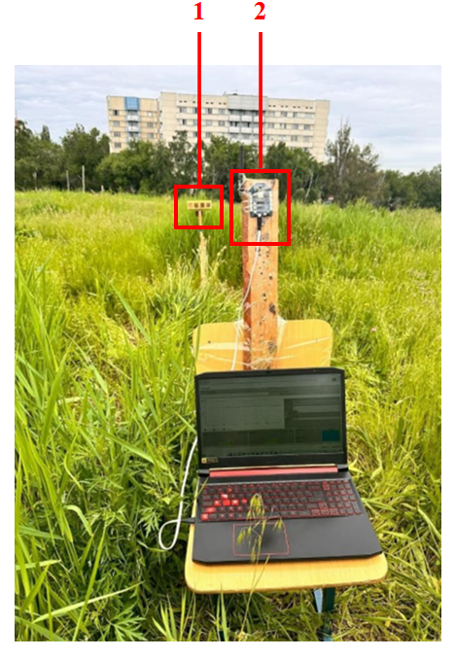

**Fig. 1- Experimental area. 1 - Transmitter module with patch antenna; 2 - Receiver module**

Measurements were taken at distances of 2 m, 5 m, 10 m, 15 m, and 20 m. The angle range varied from −10° to 190° in 10° increments, resulting in a total of 200 angular positions. To ensure the accuracy of the experiment, each angle and distance was fixed with maximum antenna stability.

***2.2. Experimental devices.*** For the experiment, Digi XBee wireless modules were utilized to ensure reliable connectivity and data transmission. XBee modules support various wireless communication standards, including Zigbee, 802.15.4, Wi-Fi, and cellular technologies such as 3G/4G/LTE, making them a versatile solution for a wide range of applications.

These modules are widely used in IoT systems, industrial automation, smart agriculture, home automation, and telemetry. The XBee radio module used in this experiment is depicted in Figure 1, and its key technical specifications are outlined below in table 1.

**Table 1 - Technical specifications**

|  |  |
| --- | --- |
| **Parameter** | **Specification** |
| Data Rate | 250 Kbps for radio signals; up to 1 Mbps for analog signals |
| Range | Up to 60 m in indoor/urban environments; up to 1200 m in open areas |
| Transmission Power | +8 dB |
| Receiver Sensitivity | −103 dB (1% error rate) |
| Supply Voltage | 2.1–3.6 V |
| Current Consumption | 135 mA during transmission (19 dBm); 17 mA during reception |

A directional antenna array, consisting of four patch antennas, was chosen for this experiment. The use of such an array was essential because the experiment could not be performed effectively with a monopole antenna, like the one used in the transceiver. Monopole antennas provide omnidirectional radiation, which results in RSSI values that depend solely on the distance between the transmitter and receiver. This characteristic makes it impossible to determine the directional orientation of the transmitter relative to the directional antenna.

To address this limitation, microstrip patch antennas with an air gap were designed, simulated, and subsequently fabricated for use in the array. These antennas were selected for their compact size and compatibility with modern wireless communication systems, including Wi-Fi, mobile networks, and satellite communication.

***2.3. Designing a patch antenna using MATLAB antenna toolbox.*** The shape of a patch antenna can vary widely, taking forms such as square, circular, or rectangular, depending on the design goals and application requirements. For this experiment, the geometric parameters of the patch antenna were determined using the MATLAB Antenna Toolbox.

This tool enables precise optimization of antenna dimensions to achieve the desired performance characteristics. Specifically, the parameters were chosen to minimize the *S11 ​*parameter, which represents the reflection coefficient and indicates efficient power transfer. Alternatively, formulas (1-5), can also be used to design patch antennas for specific operational frequencies. The geometric dimensions of the designed patch antenna are presented in Figure 2. The antenna was constructed from three primary components:

* *Conductive Patch:* The patch serves as the radiating element and is typically made of copper due to its high conductivity, although other metals may be used. The geometry of the patch directly affects the operating frequency, enabling customization for specific applications.
* *Dielectric Substrate:* The substrate is located beneath the conductive patch and isolates it from the ground plane. For this design, an *FR-4* fiberglass epoxy laminate with a dielectric constant ε = 4,4 was chosen. This material influences signal propagation speed and impedance.
* *Ground Plane:* The ground plane is positioned on the opposite side of the substrate. It directs the radiated signal, ensuring it propagates in a specific direction. A coaxial feed line is used to provide power to the patch via the ground plane.

To ensure compatibility with the XBee module operating under the ZigBee protocol, which spans a wide frequency range with 16 channels spaced 5 MHz apart, the antenna includes an air gap to enhance performance. This design ensures optimal impedance matching and effective radiation across the required frequency bands.

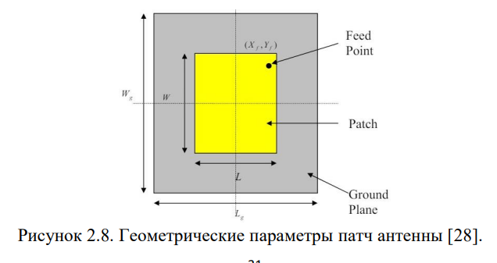

**Fig. 2- Geometrical parameters of the patch antenna**

The width of the microstrip patch antenna is calculated using Equation (1):

$$W=\frac{c}{2f_{0}\sqrt{\frac{ε_{r}+1}{2}}} (1)$$

where:

* $W$: Width of the patch;
* $c$: Speed of light;
* $f_{0}$ ​: Operating frequency;
* $ε_{r}$ ​: Dielectric constant of the substrate.

To calculate the length, the following intermediate parameters are required:

1. *Effective dielectric constant* ($ε_{reff}$) is calculated using Equation (2):

$$ε_{reff}=\frac{ε_{r}+1}{2}+\frac{ε_{r}-1}{2}{\left[1+\frac{12h}{W}\right]}^{-\frac{1}{2}} (2)$$

where: $h$- thickness of the dielectric substrate.

1. *Effective length* ($L_{eff}$) is determined by Equation (3):
$$L_{eff}=\frac{c}{2f_{0}\sqrt{ϵ_{reff}}} (3)$$

2. *Extension in length* (ΔL) is obtained from Equation (4):
$$∆L=0.412h\frac{(ε_{reff}+0.3)(\frac{W}{h}+0.264)}{(ε_{reff}-0.258)(\frac{W}{h}+0.8)} (4)$$

3. *The actual length* (L) of the patch is computed as:

$$L=L_{eff}-2∆L (5)$$

***2.4. Machine learning techniques.*** After collecting the data, it was processed and analyzed using machine learning techniques like XGBoost, Random Forest, SVM and KNN.

XGBoost is a powerful tool for addressing tasks involving regularized gradient boosting, an effective ensemble learning method designed to improve prediction accuracy [14].Ensemble methods, such as gradient boosting, combine the outputs of multiple models to produce stable and accurate predictions.

Random Forest is an ensemble machine learning method based on using multiple decision trees for classification or regression. It has high robustness to outliers and overfitting due to the random selection of features and data when constructing trees.

Support Vector Machine is a method that uses a hyperplane to separate classes with the maximum margin between them. SVM is particularly effective for tasks with small datasets and works well with both linearly and non-linearly separable data using kernel functions.

k-Nearest Neighbors (k-NN) is a method that classifies objects based on their proximity to the k nearest neighbors in the feature space. The algorithm is simple to implement but is sensitive to the sample size and the choice of distance metric.

The performance of the model was evaluated using four key metrics: Mean Squared Error, Root Mean Squared Error, Coefficient of Determination and Mean Absolute Error.

*Mean Squared Error (MSE):* This loss function is used to measure the average squared difference between actual and predicted values, as shown in Equation (6):

$$L\left(y,\hat{y}\right)=\frac{1}{2}\sum_{i=1}^{n}{{(y_{i}-{\hat{y}}_{i})}^{2} } (6)$$

where:

* $y_{i}$: Actual value.
* ${\hat{y}}_{i}$ ​: Predicted value.
* *n*: Number of data points.

*Root Mean Squared Error (RMSE):* This loss function is used to measure the square root of the average squared difference between actual and predicted values, as shown in Equation (7)

$$RMSE=\sqrt{\frac{1}{n}\sum_{i=0}^{n-1}{{(y_{i}-{\hat{y}}_{i})}^{2}}} (7)$$

where:

* $y_{i}$: Actual value.
* ${\hat{y}}_{i}$ ​: Predicted value.
* *n*: Number of data points.

*Coefficient of Determination (R2):* This metric evaluates how well the model explains the variance in the target variable. It is expressed as:

$$R^{2}=1-\frac{{SS}_{res}}{{SS}_{tot}} (7)$$

where:

* ${SS}_{res}$ is the residual sum of squares.
* ${SS}_{tot}$ is the total sum of squares.

*Mean Absolute Error (MAE):* This loss function measures the average absolute difference between actual and predicted values, as shown in Equation (8):

$$MAE=\frac{1}{n}\sum_{i=0}^{n-1}{(|y_{i}-{\hat{y}}_{i}|) } (8)$$

where:

* $y_{i}$: Actual value.
* ${\hat{y}}_{i}$ ​: Predicted value.
* *n*: Number of data points.

**Results and Discussion.** To improve the gain of a single patch antenna, an antenna array consisting of four patch antennas was assembled, as shown in Figure 3.

During initial experiments, it was determined that the gain of a single patch antenna was insufficient, leading to packet loss during transmission and reception between isotropic and directional antennas. By configuring all antennas in the array to operate in phase, the signals emitted by each antenna constructively interfere in the desired direction, resulting in increased gain. Simultaneously, signals in other directions destructively interfere, reducing unwanted radiation. Achieving proper phase alignment within the array was critical to maximize the gain in the desired direction while minimizing signal strength in other directions. This was accomplished through precise placement and phase delay adjustments for each antenna in the array.

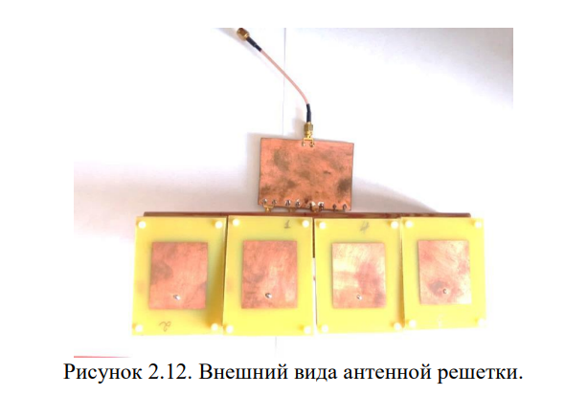

**Fig. 3 - The appearance of the patch antenna**

The reflection coefficient (S22) of the antenna array was studied in the frequency range from 2.2 to 2.7 GHz. The Figure 4 shows that the minimum value of the reflection coefficient, equal to approximately -40 dB, is achieved at a frequency of 2.56 GHz, which indicates the best matching of the antenna at this point. At the same time, the reflection coefficient values ​​remain quite low throughout the analyzed frequency range, which makes the antenna suitable.

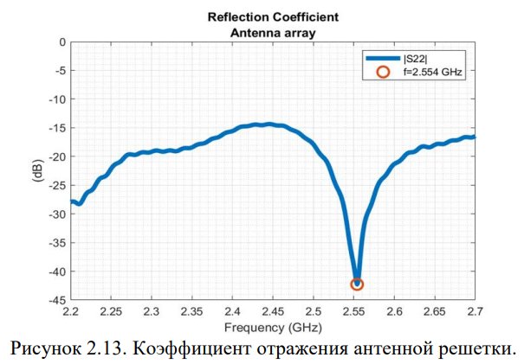

**Fig. 4 - The reflection coefficient of the antenna array**

The radiation patterns of the antenna were plotted for three frequencies: 2.2 GHz, 2.27 GHz, and 2.4 GHz. The maximum gain reaches 10 dBi, confirming the good directionality of the antenna. Moreover, the radiation patterns exhibit notable similarity across the different frequencies, indicating the stability of the antenna’s directional characteristics within the analyzed range.

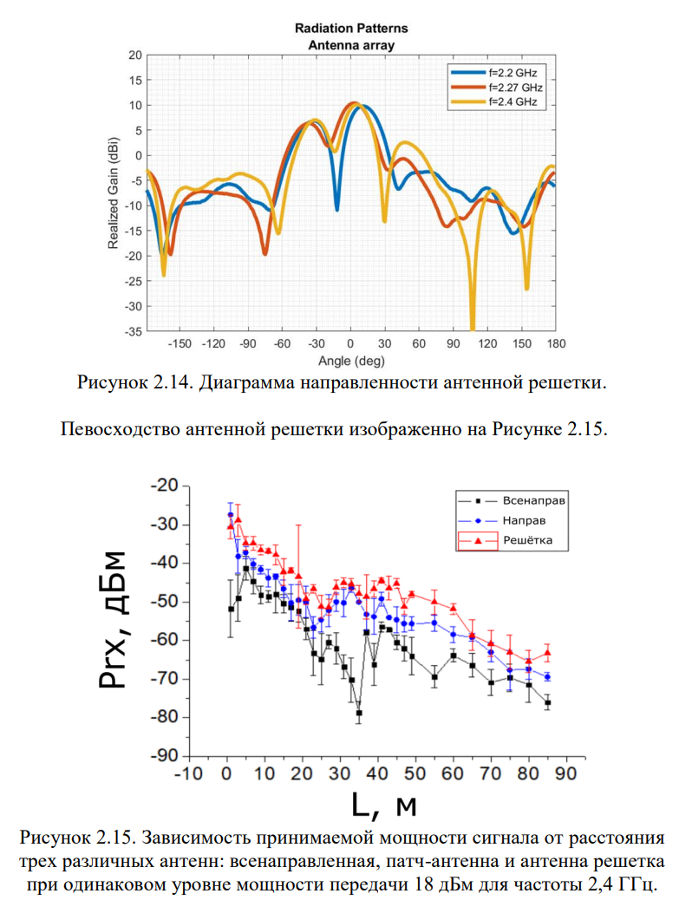

**Fig. 5 -The radiation patterns of the antenna**

The Figure 6 illustrates the variation in received signal strength (RSSI) as a function of the distance between the transmitter and receiver for three types of antennas: a monopole antenna (black line), a single patch antenna (blue line), and a patch antenna array with four elements (red line). The measurements were conducted with a consistent transmission power level of 18 dBm at a frequency of 2.4 GHz. The antenna array shows the best signal reception levels at all distances, confirming its superiority over the other antenna types. It is also observed that RSSI decreases with increasing distance for all antennas, which aligns with the expected theoretical behavior.

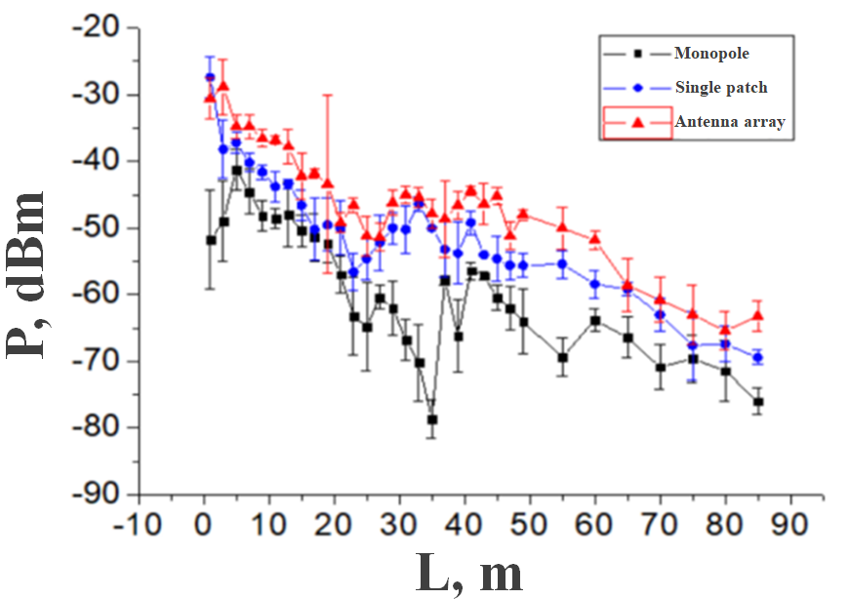

**Fig. 6 - The dependence of received signal power on distance for three different antennas: monopole antenna, patch antenna, and antenna array, with the same transmission power level of 18 dBm at a frequency of 2.4 GHz**

Figure 7 and 8 illustrates the variation in RSSI values as a function of both distance and angular position. The graph provides a clear visualization of how the RSSI by the antenna array changes under different experimental conditions.

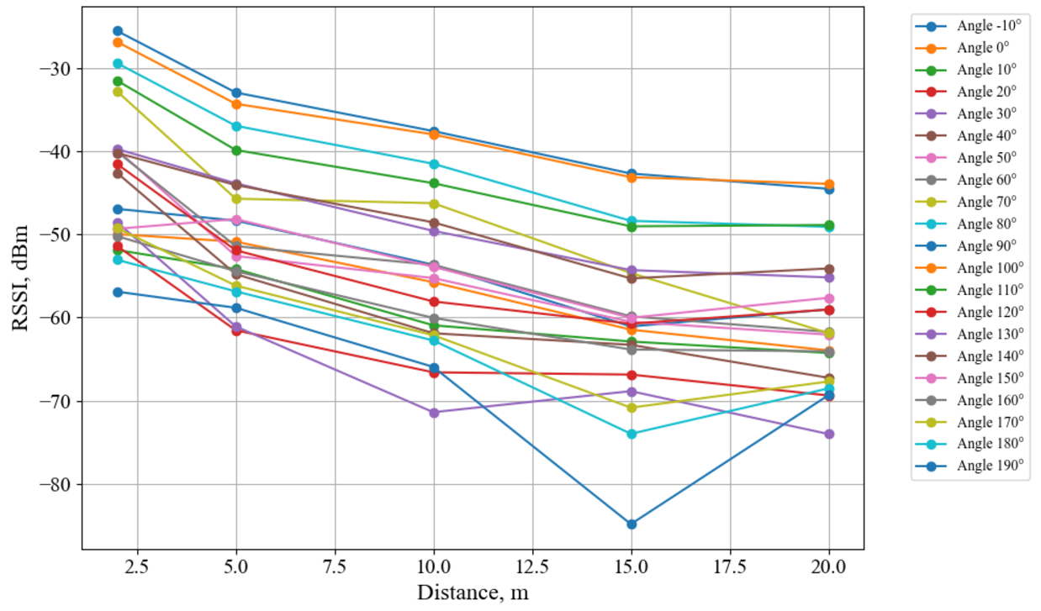

**Fig. 7- RSSI dependence on distance for different measurement angles**

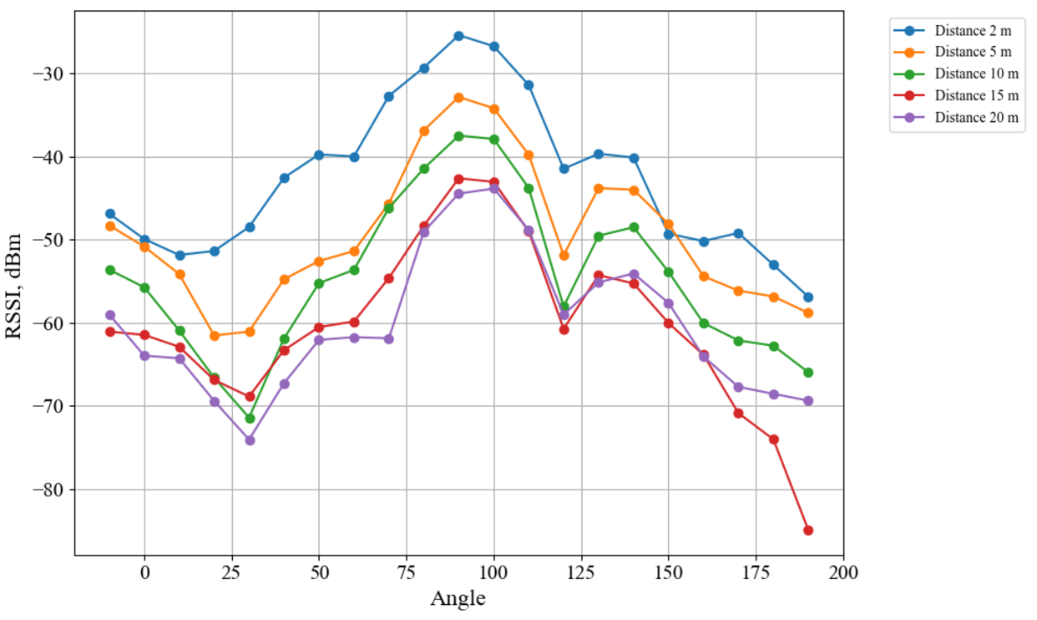

**Fig. 8 - RSSI dependence on the measurement angle for different distances**

*Distance Effect:* As the distance between the transmitter and the antenna array increases, the RSSI value decreases consistently. This behavior aligns with the fundamental principles of signal attenuation over distance, where the signal strength weakens due to free-space path loss.

*Angle Effect:* The variation in RSSI across angular positions reflects the directional sensitivity of the antenna array. Constructive interference in the desired direction produces higher RSSI values, while destructive interference in other directions reduces the signal strength.

To enhance the understanding of how the Zigbee node's position can be accurately determined, machine learning techniques were applied to process and analyze the collected RSSI and distance data. During the experiments, data on RSSI values were collected at various distances and angular positions relative to the antenna array. Normalization of RSSI and distance values was performed to improve the stability of model training and prevent bias due to features with large scales. Then, a comparison of four machine learning algorithms—XGBoost, Random Forest, Support Vector Machine, and K-Nearest Neighbors - was conducted. The dataset was split into training and testing sets. The models' performance was evaluated using the following metrics: MAE, MSE, RMSE, and R² Score. The results of model training and testing are presented in Tables 2 and 3, respectively.

**Table 2 -Training results**

|  |  |  |  |  |
| --- | --- | --- | --- | --- |
| **Machine learning algorithms** | **MAE** | **MSE** | **RMSE** | **R² Score** |
| XGBoost | 1,0778 | 2,8780 | 1,4091 | 0,9776 |
| Random Forest | 1,4786 | 3,901165 | 1,9751 | 0,9656 |
| Support Vector Machine | 7,2566 | 82,3409 | 9,0741 | 0,2748 |
| K-Nearest Neighbors | 2,7802 | 15,3381 | 3,9163 | 0,8649 |

**Table 3 - Testing results**

|  |  |  |  |  |
| --- | --- | --- | --- | --- |
| **Machine learning algorithms** | **MAE** | **MSE** | **RMSE** | **R² Score** |
| XGBoost | 2,3568 | 3,9470 | 2,9994 | 0,9095 |
| Random Forest | 3,1287 | 14,2804 | 3,7789 | 0,9002 |
| Support Vector Machine | 9,0774 | 115,2343 | 10,734 | 0,2754 |
| K-Nearest Neighbors | 3,2321 | 17,5434 | 4,1884 | 0,8896 |

An analysis of the results showed that the XGBoost algorithm demonstrated the best performance. It achieved the lowest error values (MAE, MSE, RMSE) and the highest R² Score compared to the other models. This indicates its strong generalization ability and high prediction accuracy for this task. Other models, such as Random Forest, SVM, and KNN, also showed competitive results, but their accuracy was lower, especially SVM, which had the worst R² Score. Thus, XGBoost is the most preferable choice for predicting RSSI values in this scenario.

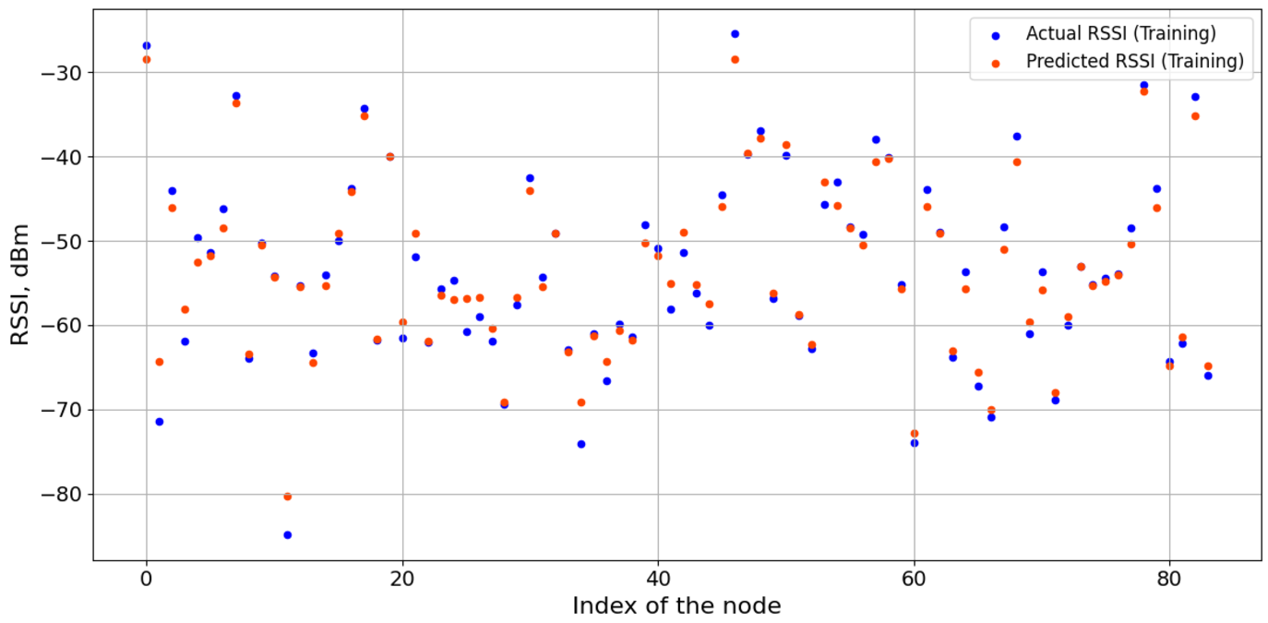

**Fig. 9 - Comparison of actual and predicted RSSI values ​​on training data**

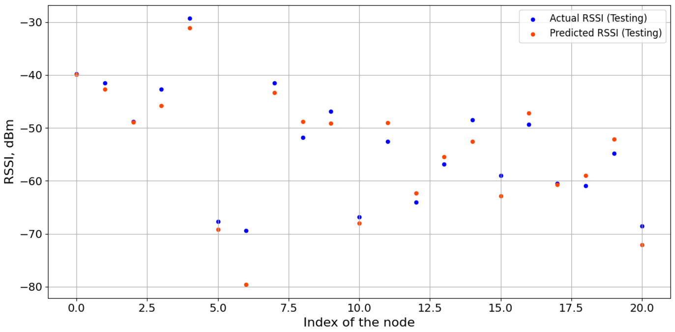

**Fig. 10- Comparison of actual and predicted RSSI values ​​on testing data**

The graphs in Figures 9 and 10 show a comparison of the actual and predicted RSSI values ​​for the training and test datasets, confirming the high accuracy of the model in forecasting.

The decrease in RSSI values with increasing distance is a predictable phenomenon, described by the free-space path loss model. However, angular variation introduces additional complexity due to the directional sensitivity of the antenna array, which creates nonlinear dependencies.

**Conclusion.** This article presents a single-anchor node localization method that combines ZigBee technology, directional antennas, and machine learning to provide a cost-effective, scalable, and accurate solution for wireless sensor networks (WSNs). Experimental results demonstrate that the use of a directional antenna array significantly enhances signal reception, achieving a maximum gain of 10 dBi and reducing packet loss compared to monopole and single-band antennas. The system effectively captures the relationship between RSSI, distance, and angular positions, as evidenced by the consistent decrease in RSSI values with increasing distance and their variation depending on angular positions.

The XGBoost model trained on the experimental data outperformed other machine learning algorithms, achieving a training R² of 97.76% and a testing R² of 90.95%, with a training MSE of 2.878 and a testing MSE of 3.947. While the model performs well in controlled environments, variability in testing highlights the need for further optimization. The results demonstrate the potential of ZigBee-based single-anchor localization systems as a viable alternative to traditional multi-anchor setups, offering a reliable, energy-efficient, and cost-effective solution for IoT and WSN applications requiring accurate and scalable localization systems.

A single-anchor node localization system can be applied in industrial facilities, smart buildings, medical institutions, and transportation hubs to improve the accuracy of tracking objects and personnel.

In future research, we plan to conduct experiments in urban environments and indoor spaces to study the impact of various interferences, such as Wi-Fi and multipath signal propagation, on localization accuracy.

***Financing.*** *This research has been funded by the Science Committee of the Ministry of Science and Higher Education of the Republic of Kazakhstan (Grant AP19678552).*

**References**

1.Osamy, W., Khedr, A. M., Salim, A., Al Ali, A. I., & El-Sawy, A. A. (2022). Coverage, deployment and localization challenges in wireless sensor networks based on artificial intelligence techniques: a review. IEEE Access.- 2022.-Vol. 10.-P. 30232-30257.

[DOI 10.1109/ACCESS.2022.3156729](https://doi.org/10.1109/ACCESS.2022.3156729)

2. Xin, T. I. A. N., Guoliang, W. E. I., & Gannan, W. A. N. G. (2022). Review of wireless sensor network localization//Information and Control.-2022.-Vol. 51(1).-P. 69-87.

DOI 10.13976/j.cnki.xk.2022.1177

3. Aly, H., Basalamah, A., & Youssef, M. (2017). Accurate and energy-efficient GPS-less outdoor localization//ACM Transactions on Spatial Algorithms and Systems (TSAS).-2017.-Vol. 3(2).-P. 1-31. [DOI 10.1145/3085575](https://doi.org/10.1145/3085575)

4. Luo, J., Yin, Z., Gui, L., & Yang, X. (2023, April). Accurate localization for indoor and outdoor scenario by GPS and UWB fusion. In 2023 9th International Conference on Control, Automation and Robotics (ICCAR*)* (pp. 411-416). IEEE. DOI 10.1109/iccar57134.2023.10151723

5. Huang, Y. F., Chen, G. Y., & Wu, H. C. (2024, July). Performance Improvement of Multiple Anchors for Three-Dimensional Indoor Positioning Using UWB Wireless Communications. In International Conference on Innovative Mobile and Internet Services in Ubiquitous Computing (pp. 337-347). Cham: Springer Nature Switzerland.DOI 10.1007/978-3-031-64766-6_34

6. Huang, Y. F., Chen, G. Y., & Wu, H. C. (2024, July). An Adaptive Three-Dimensional Indoor Positioning Using Multi-Anchor UWB Wireless Communications. In 2024 International Conference on Consumer Electronics-Taiwan (ICCE-Taiwan) (pp. 521-522). IEEE.

DOI 10.1109/ICCE-Taiwan62264.2024.10674260

7. Fu, Y. (2017). Single anchor node real-time positioning algorithm based on the antenna array. International journal of distributed sensor networks.- 2017-vol. 13(5).-P.15501477177

DOI 10.1177/1550147717709963

8.Wang, Ren, et al. Single-antenna super-resolution positioning with nonseparable toroidal pulses.// Communications Physicsю-2024.-Vol.7(1).-Num. 356. DOI:[10.1038/s42005-024-01850-z](http://dx.doi.org/10.1038/s42005-024-01850-z)

9.Groth, M., Nyka, K., & Kulas, L. (2021). Calibration-free single-anchor indoor localization using an ESPAR antenna// Sensors.- 2021.-Vol. 21(10).- P.3431. [DOI 10.3390/s21103431](https://doi.org/10.3390/s21103431)

10.Schmidt, S. O., Cimdins, M., John, F., & Hellbrück, H. SALOS-A UWB Single-Anchor Indoor Localization System Based on a Statistical Multipath Propagation Model// Sensors.-2024.-Vol. 24(8).-P. 2428. [DOI 10.3390/s24082428](https://doi.org/10.3390/s24082428)

11. Wang, Z., Liu, M., & Zhang, Y. (2019, October). Mobile localization in complex indoor environment based on ZigBee wireless network. In Journal of Physics: Conference Series (Vol. 1314, No. 1, p. 012214). IOP Publishing. DOI 10.1088/1742-6596/1314/1/012214

12. Latina, M. A. E., Reyes, A., & Rollon, E. M. (2022, February). Optimization of RSSI-based Zigbee indoor localization system for determining distances between unknown nodes. In 2022 First International Conference on Electrical, Electronics, Information and Communication Technologies (ICEEICT) (pp. 1-6). IEEE. DOI 10.1109/ICEEICT53079.2022.9768601

13. Kimoto, R., Ishida, S., Yamamoto, T., Tagashira, S., & Fukuda, A. (2019). MuCHLoc: Indoor ZigBee localization system utilizing inter-channel characteristics. Sensors, 19(7), 1645. DOI 10.3390/s19071645

14. Chen, T., & Guestrin, C. (2016, August). Xgboost: A scalable tree boosting system. In Proceedings of the 22nd acm sigkdd international conference on knowledge discovery and data mining (pp. 785-794). DOI 10.1145/2939672.2939785

***Information about the authors***

Zholamanov B.N.*-*PhD student, Al-Farabi Kazakh National University, Almaty, Kazakhstan, e-mail:

[zholamanov.batyrbek@kaznu.kz](mailto:zholamanov.batyrbek@kaznu.kz);

Nurgaliyev M.K. - PhD, Al-Farabi Kazakh National University, Almaty, Kazakhstan, e-mail:

[madiyar.nurgaliyev@kaznu.edu.kz](mailto:madiyar.nurgaliyev@kaznu.edu.kz);

Bolatbek A.B. - PhD student, Al-Farabi Kazakh National University, Almaty, Kazakhstan, e-mail:

[bolatbek.askhat@kaznu.kz](mailto:bolatbek.askhat@kaznu.kz);

Kopbay K.T. - PhD student, Al-Farabi Kazakh National University, Almaty, Kazakhstan, e-mail:

[kopbay_kymbat2@kaznu.edu.kz](mailto:kopbay_kymbat2@kaznu.edu.kz);

Kozhabek D.A. - master student, Al-Farabi Kazakh National University, Almaty, Kazakhstan, e-mail:

[kozhabek_dariga1@kaznu.edu.kz](mailto:kozhabek_dariga1@kaznu.edu.kz),

***Авторлар туралы мәлімет***

Жоламанов Б.Н. *-*PhD студент, әл-Фараби атындағы Қазақ Ұлттық Университеті, Алматы, Қазақстан, e-mail: [zholamanov.batyrbek@kaznu.kz](mailto:zholamanov.batyrbek@kaznu.kz);

Нұрғалиев M.K. - PhD, әл-Фараби атындағы Қазақ Ұлттық Университеті, Алматы, Қазақстан, e-mail: [madiyar.nurgaliyev@kaznu.edu.kz](mailto:madiyar.nurgaliyev@kaznu.edu.kz);

Болатбек А.Б. - PhD студент, әл-Фараби атындағы Қазақ Ұлттық Университеті, Алматы, Қазақстан, e-mail: [bolatbek.askhat@kaznu.kz](mailto:bolatbek.askhat@kaznu.kz);

Көпбай Қ.Т.- PhD студент, әл-Фараби атындағы Қазақ Ұлттық Университеті, Алматы, Қазақстан, e-mail: [kopbay_kymbat2@kaznu.edu.kz](mailto:kopbay_kymbat2@kaznu.edu.kz);

Қожабек Д.А. - магистрант, әл-Фараби атындағы Қазақ Ұлттық Университеті, Алматы, Қазақстан, e-mail: [kozhabek_dariga1@kaznu.edu.kz](mailto:kozhabek_dariga1@kaznu.edu.kz).

МРНТИ 28.17.19

**ПРИМЕНЕНИЕ ЧИРПЛЕТОВ ДЛЯ ИДЕНТИФИКАЦИИ ЧЕЛОВЕКА ПО АУДИОЗАПИСЯМ**

**1,2М.С.Алиаскар** [](https://orcid.org/0000-0002-3013-6617) **, 2Ш.А.Джомартова[](https://orcid.org/0000-0002-5882-5588)🖂,2А.Т.Мазакова**[](https://orcid.org/0000-0003-3019-3352)**, 1,2Т.Ж.Мазаков[](https://orcid.org/%200000-0001-9345-5167),**

**3А.Д.Майлыбаева[](https://orcid.org/0009-0000-2958-1935),1Н.Т.Исимо** [](https://orcid.org/%200000-0003-4765-7870)**, 4К.Б.Бегалиева**[](https://orcid.org/0000-0002-4216-9184)**, 5А.Т.Досаналиева**[](https://orcid.org/%200009-0000-2958-1935)

1Международный инженерно-технологический университет, Алматы, Казахстан,

2Казахский национальный университет им. аль-Фараби, Алматы, Казахстан,

3Атырауский университет им. Х. Досмухамедова, Атырау, Казахстан,

4Казахский агротехнический исследовательский университет им. С. Сейфуллина, Астана, Казахстан,

5Алматинский Технологический Университет, Алматы, Казахстан

**🖂**Корреспондент-автор: [jomartova@mail.ru](mailto:jomartova@mail.ru)

Статья посвящена решению ряда задач, возникающих при изучении аудиосигналов. Предложенный алгоритм реализован на Python и применен для анализа аудиозаписей. Эффективность предлагаемого авторами алгоритма демонстрируется при обработке речевой информации для выделения характеристик голоса конкретного человека.

Разработанный алгоритм основан на применении чирплетов к обработке звуковых сигналов, отличается универсальностью и возможностями быстрой адаптации к различным приложениям. В статье представлены результаты численных расчетов и оценены дальнейшие перспективы развития подобных систем.

Представленные в работе алгоритмы могут быть применены при обработке сигналов различной природы физических, химических и экономических процессов.

**Ключевые слова:** интеллектуальная система, преобразования Фурье, очистка сигнала, распознавание голоса, чирплет.

**АУДИО ЖАЗБАЛАРДАН АДАМДАРДЫ АНЫҚТАУ ҮШІН CHIRPLETS ПАЙДАЛАНУ**

**1,2М.С. Әлиаскар, 2Ш.А.Джомартова🖂, 2Ә.Т.Мазақова, 1,2Т.Ж. Мазақов,**

**3А.Д. Майлыбаева, 1Н.Т.Исимов, 4К.Б. Бегалиева, 5А.Т.Досаналиева**

1Халықаралық инженерлік және технология университеті, Алматы, Қазақстан,

2Әл-Фараби атындағы Қазақ ұлттық университеті, Алматы, Қазақстан

3Х.Досмұхамедов атындағы Атырау университеті, Атырау, Қазақстан,

4Сейфуллин атындағы Қазақ агротехникалық зерттеу университеті, Астана, Қазақстан,

5Алматы технологиялық университеті, Алматы, Қазақстан,

e-mail: [jomartova@mail.ru](mailto:jomartova@mail.ru)

Мақала дыбыстық сигналдарды зерттеу кезінде туындайтын бірқатар мәселелерді шешуге арналған. Ұсынылған алгоритм Python-да енгізілген және аудио жазбаларды талдау үшін қолданылады. Авторлар ұсынған алгоритмнің тиімділігі белгілі бір адамның дауысының сипаттамаларын анықтау үшін сөйлеу ақпаратын өңдеуде көрсетіледі.

Әзірленген алгоритм дыбыстық сигналдарды өңдеуге чирплеттерді қолдануға негізделген, оның әмбебаптығымен және әртүрлі қосымшаларға тез бейімделу мүмкіндігімен ерекшеленеді. Мақалада сандық есептеулердің нәтижелері берілген және мұндай жүйелердің одан әрі даму перспективалары бағаланады.

Жұмыста ұсынылған алгоритмдер физикалық, химиялық және экономикалық процестердің әртүрлі сипаттағы сигналдарды өңдеуде қолданылуы мүмкін.

**Түйін сөздер:** интеллектуалды жүйе, Фурье түрлендірулері, сигналды тазалау, дауысты тану, шырылдау.

**Using Chirplets to Identify People from Audio Recordings**

**1,2M.S. Aliaskar, 2Sh.A.Jomartova🖂, 2A.T.Mazakova, 1,2Т.Zh.Mazakov,**

**3A.D.Mailybayeva, 1N.T.Isimov, 4K.B.Begaliyeva, 5A.T.Dossanalyieva**

¹International Engineering and Technology University, Almaty, Kazakhstan,

²Kazakh National University named after Al-Farabi, Almaty, Kazakhstan,

3Atyrau University named after Kh. Dosmukhambetov, Atyrau, Kazakhstan,

4Kazakh Agrotechnical Research University named after S. Seifullin, Astana, Kazakhstan,

5Almaty Technological University, Almaty, Kazakhstan,

e-mail: [jomartova@mail.ru](mailto:jomartova@mail.ru)

The article is devoted to solving a number of problems that arise when studying audio signals. The proposed algorithm is implemented in Python and applied to analyze audio recordings. The efficiency of the algorithm proposed by the authors is demonstrated when processing speech information to identify the characteristics of a specific person's voice.

The developed algorithm is based on the use of chirplets to process audio signals, is universal and can be quickly adapted to various applications. The article presents the results of numerical calculations and assesses the further prospects for the development of such systems.

The algorithms presented in the work can be used to process signals of various natures of physical, chemical and economic processes.

**Keywords:** intelligent system, Fourier transforms, signal cleaning, voice recognition, chirplet.

**Введение.** Технологии анализа и обработки аудиосигналов в последние годы приобретают всё большую актуальность в связи с ростом количества задач, связанных с распознаванием речи и биометрической идентификацией человека по голосу. Одной из ключевых проблем в этой области является необходимость надёжного и точного выделения информативных признаков речи, позволяющих отличить одного говорящего от другого. Классические спектральные методы не всегда обеспечивают должную точность при работе с нестационарными сигналами и шумами, особенно когда частота в сигнале меняется во времени.

В связи с этим особый интерес представляют современные методы обработки, основанные на чирплет-преобразованиях (Chirplet Transform). Они сочетают преимущества вейвлет-анализа и возможностей по отслеживанию изменений частоты, позволяя более гибко анализировать сложные нестационарные структуры. Применение чирплет-преобразования эффективно при изучении речевых сигналов, где частота может варьироваться под влиянием особенностей речи, интонации и акцента. Кроме того, данный подход демонстрирует высокую универсальность и может использоваться в анализе различных типов данных – от радиолокационных до биомедицинских [1-3].

Целью данной работы является демонстрация алгоритма, реализованного на языке Python и предназначенного для выделения ключевых частотных и амплитудных характеристик речи. С помощью предлагаемых автором методов можно строить системы распознавания голоса, способные автоматически идентифицировать человека по кратким речевым фрагментам. Подход, основанный на чирплет-преобразованиях, даёт перспективы для масштабирования и адаптации: его можно применять при исследовании широкого спектра сигналов, включая экономические, химические и биомедицинские временные ряды.

В статье представлены результаты численных экспериментов, выполненных на речевых записях нескольких десятков дикторов. Проведённый анализ показывает, что чирплет-преобразования могут повысить точность идентификации по сравнению с традиционными методами спектрального анализа, особенно при наличии шума и непредсказуемых изменений в голосовых данных. Рассматриваются основные теоретические аспекты, описываются особенности реализации алгоритма в Python и обсуждаются возможности дальнейшего развития данной методики.

Чирплет-преобразование является мощным инструментом для анализа аудиосигналов, особенно в случаях, когда частота изменяется во времени. Оно находит применение в обработке речи, музыкальном анализе, эхолокации и биомедицинских приложениях.

**Материалы и методы.** В рамках данной работы в качестве исходных данных использовались аудиозаписи речи в формате WAV. Каждая запись представляла собой последовательность чисел от одного до десяти, произнесённых на русском языке. Всего было сформировано 50 таких файлов от студентов Международного инженерно-технологического университета (г. Алматы). Эксперименты также включали проверку аудио другого человека, не входившего в базу данных, для оценки возможности выявления «чужого» диктора.

Алгоритм обработки записей реализован на языке Python и состоит из нескольких основных шагов:

*1. Очистка сигнала от шума.*

Сначала на основе быстрого преобразования Фурье (FFT) оценивается спектр исходного сигнала и задаётся амплитудный порог, позволяющий удалить паразитные компоненты. Затем выполняется обратное преобразование Фурье, в результате чего получается очищенный аудиосигнал.

*2. Формирование чирплет-базиса.*

Для дальнейшего анализа строится набор (базис) чирплет-функций с разными параметрами масштабирования (*a*), временного сдвига (*b*) и коэффициента чирпа (*k*). Базисные функции представляют собой модифицированные вейвлеты, позволяющие учесть изменения частоты во времени.

*3. Вычисление коэффициентов чирплет-преобразования.*

Исходный сигнал проецируется (разлагается) на каждую из чирплет-функций. В результате получают набор комплексных коэффициентов, отражающих вклад соответствующих чирплет-компонент в структуру анализируемого сигнала.

4.Анализ амплитудно-частотных характеристик.

Расчётные коэффициенты разделяются на амплитудную и частотную составляющие. Частотные значения сортируются по убыванию амплитуды, после чего выбирается несколько наиболее значимых гармоник (в работе использовалось *Ka*=3). На этом этапе формируется набор характеристик голоса, специфичных для конкретного человека (основные тоны и соответствующие амплитуды).

*4. Выделение и сохранение признаков.*

Отобранные амплитудно-частотные пары сохраняются в виде вектора признаков (частотные коэффициенты и их амплитуды). Такой вектор далее можно использовать для сравнения разных образцов речи: при небольшом расстоянии между векторами аудиозаписи считаются принадлежащими одному диктору; если расстояние превышает некоторый порог, дикторы полагаются разными.

Описание результатов расчётов и графические иллюстрации (очищенного сигнала, чирплетных разложений, амплитудных и фазовых спектров) получены с помощью программы на Python, которая читает входные данные (WAV-файл), выполняет указанные этапы преобразования и сохраняет итоговые величины в текстовом файле. Систематическая проверка метода проведена на 50 записях, при этом точность автоматического распознавания дикторов составила порядка 73–75%. Для аудиозаписи, не содержащейся в базе данных, метод показал способность отличать её от имеющихся образцов, что подтверждает перспективность описанного подхода для дальнейшего развития систем биометрической идентификации [4-7].

Применение чирплет-анализа также представляется перспективным направлением.

***Теоретическая часть.*** Чирплет-преобразование (Chirplet Transform) представляет собой обобщение вейвлет-преобразования, учитывающее возможность изменения частоты анализируемого сигнала во времени.

Существуют различные типы чирплетов:

1. Гауссовый чирплет (Gaussian Chirplet) - основан на гауссовых вейвлетах;
2. Фурье-чирплет (Fourier Chirplet) - базируется на преобразованиях Фурье;
3. Вейвлет-чирплет (Wavelet Chirplet) – модифицирует классическое вейвлет-преобразование, добавляя компоненту изменяющейся частоты.

Основные преимущества чирплет-преобразования:

* Адаптивность к изменяющимся частотам: даёт возможность анализировать сигналы со сложной временной и частотной структурой.
* Комбинированная локализация во времени и частоте: позволяет точно выделять особенности сигнала, распределённые по шкале времени и частоты.
* Универсальность: может применяться в задачах обработки акустических, радиолокационных и биомедицинских сигналов [8-10].

Чирп-сигнал можно описать следующим образом:

|  |  |
| --- | --- |
|  | (1) |

где: *A* – амплитуда,  – начальная частота, *k* – коэффициент изменения частоты во времени (чирп), *j* – мнимая единица ().

Базисные функции чирплет-преобразования записываются как:

|  |  |
| --- | --- |
|  | (2) |

где:

*  – базовая вейвлет-функция,
*  – фазовый множитель, который модулирует вейвлет, добавляя эффект чирпа.

Чирплет-преобразование позволяет разложить сигнал в базис, состоящий из чирповых сигналов разной частоты и частотного наклона.

Базисные функции в чирплет-преобразовании представляют собой растянутые, сдвинутые и искривленные версии исходного вейвлета.

Рассмотрим некоторую последовательность  измерений .

Чирплет-преобразование можно вычислять дискретно для сигнала *s*[*i*] следующим образом:

|  |  |
| --- | --- |
|  | (3) |

где:

* *N* – длина сигнала,
*  – дискретные отсчёты сигнала,
*  – дискретная чирплет-функция
* *a* – масштабный параметр,
* *b* – временной сдвиг,
* *k* – параметр чирпа,
* * – обозначает комплексное сопряжение.

В дискретном случае чирплет-функция может быть представлена как:

|  |  |
| --- | --- |
|  | (4) |

Алгоритм реализации чиплет-обработки исходного сигнала.

Шаг 1. Пусть дана последовательность  измерений .

Выполняется фильтрация шума на основе быстрого преобразования Фурье (FFT). Для этого определяется амплитудный порог для удаления шума. Далее применяется обратное преобразование Фурье. В результате имеем очищенный сигнал

Шаг 2. Для каждого набора параметров *a,b,k* создается массив базисных функций  по формуле (4).

Шаг 3. Вычисляются коэффициенты преобразования по формуле (3)

Шаг 4. Выделяем из полученного сигнала две составляющие: амплитудную и частотную

Шаг 5. Сортируем частотную составляющую по убыванию.

Шаг 6. Выбираем из отсортированного массива первые Ka элементы.

В результате выполнения эого шага получим следующие частотные и амплитудные коэффиценты .

***Программная реализация***

Описанный алгоритм был реализован с использованием языка программирования Python.

Исходные данные выбираются из текстового файла, имя которого в интерактивном режиме вводится пользователем.

Данные вводимого из файла должны располагаться по определенным правилам.

Программа сохраняет результаты численных расчетов в текстовом файле и отображает их в виде графика. Это позволяет наглядно представить полученные результаты [11-13].

***Экспериментальная часть***

Предполагается, что исследуемая речь человека представлена в виде файла в формате WAV. Структура WAV-файла включает в себя два компонента: заголовок и сами данные. Из заголовка можно выделить: 1) размер файла, 2) количество каналов, 3) частоту дискретизации и др.

Области данных предшествует цепочка символов data.

Программа написана на Python и выполняет следующие функции: 1) интерактивный ввод названия исследуемого файла (Isxod.wav), 2) выделение заголовка из файла Isxod.wav), 3) выделение информации об амплитудах аудиосигнала, 4) выделение и сохранение признаков, характеризующих конкретного человека.

Ниже в соответствии с приведенным алгоритмом показаны графики обработки исходного сигнала.

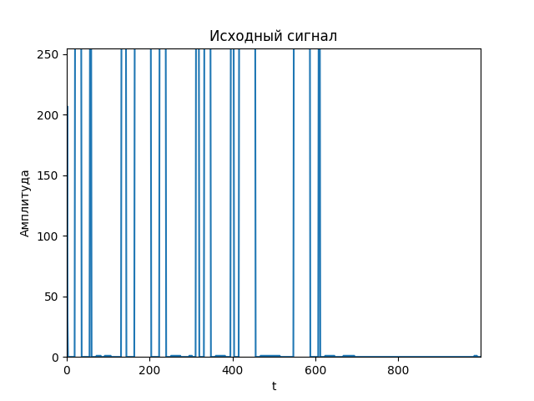

**Рис. 1- Исходный аудиосигнал**

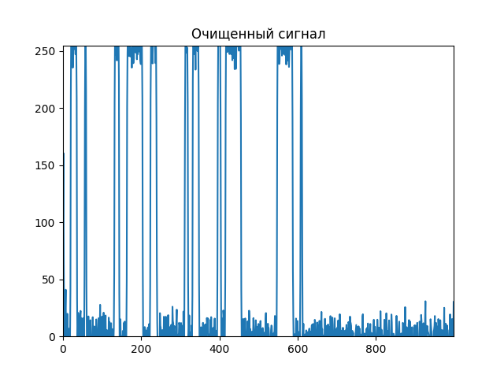

**Рис. 2- Очищенный аудиосигнал**

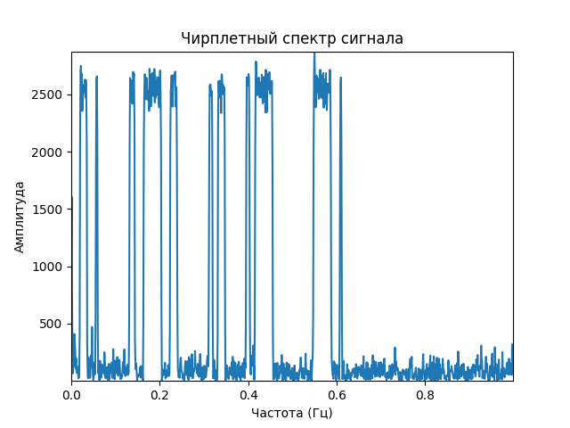

**Рис. 3- Чирплетный аудиосигнал**

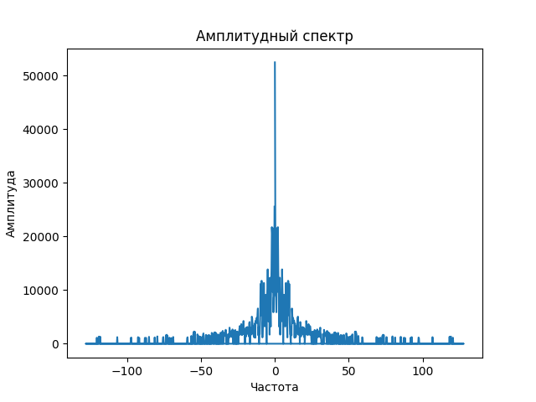

**Рис. 4 -Амплитудный спектр чирплетного аудиосигнала**

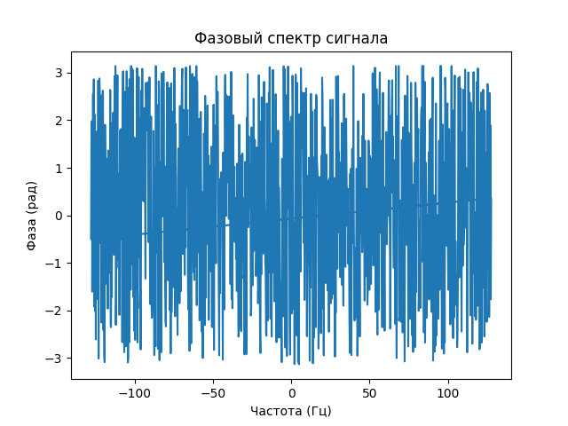

**Рис. 5- Фазовый спектр чирплетного аудиосигнала**

В результате обработки экспериментальных данных было вычислено, что достаточно вычисления трех гармоник (Ka=3). В результате обработки голосового файла вычисляются 6 характеристик:

1) частотные коэффициенты (основные тоны) – ;

2) амплитудные коэффициенты разложения .

Для отработки предложенного алгоритма были подготовлены аудиозаписи 50 студентов Международного инженерно-технологического университета г. Алматы. Каждый студент говорил числа от единицы до десяти на русском языке. Затем в случайном порядке выбиралась аудиозапись и по нему определялся его диктор. Также исследовалась аудиозапись такого же содержания человека, не занесенного в базу данных. Точность распознавания находится в пределах 73-75%.

**Выводы.** Разработка алгоритмов голосовой идентификации становится важной задачей в цифровом мире. Внедрение новых методов, основанных на чирплет-преобразованиях, способствует повышению точности распознавания речи. Дальнейшие исследования направлены на создание автоматизированной системы идентификации человека для различных приложений, включая биометрические системы безопасности.

В данной статье был разработан метод распознавания голоса, основанный на чирплет-преобразованиях.

Чирплеты представляют собой мощный инструмент в анализе нестационарных сигналов, объединяя преимущества вейвлетов и чирп-сигналов. Они особенно полезны в областях, где частотный спектр изменяется во времени.

В дальнейшем, используя предложенный подход, планируется разработка устройства автоматического допуска человека в определенное помещение на основе микропроцессорной техники и автономного питания.

***Финансирование.*** *Работа выполнена за счет средств грантового финансирования научных исследований на 2023–2025 годы по проекту AP19678157.*

**Литература**

1.Сергиенко А.Б. Цифровая обработка сигналов. - Санкт-Петербург: Питер, 2002. - 608 с. ISBN 5-318-00666-3

2.Афонский А.А., Дьяконов В.П. Цифровые анализаторы спектра, сигналов и логики. – Москва: Солон-Пресс, 2009. - 248 с. ISBN 978-5-91359-049-7

3.Гадзиковский В.И. Цифровая обработка сигналов. - Москва: Солон-Пресс, 2017. - 766 с. ISBN 978-5-91359-117-3

4.Сэломон Д. Сжатие данных, изображений и звука. - Москва: Техносфера, 2004. -368 c. ISBN 978-5-94836-027-Х

5.Марков Ю.В., Боков А.С. Проектирование устройств приема и обработки сигналов. - Екатеринбург: Изд-во Уральского ун-та, 2015. - 112 с. ISBN 978-5-7996-1497-3

6.Дворкович В.П., Дворкович А.В. Оконные функции для гармонического анализа сигналов. – Москва: Техносфера, 2016. - 208 c. ISBN 978-5-94836-432-2

7.Фрик П.Г. Обработка и анализ сигналов и изображений в физических экспериментах. - Пермь: Пермский ГНИУ, 2023. - 115с. ISBN 978-5-7944-4025-6

8.Тульский И.Н. Повышение эффективности передачи мультимедийной информации методом чирплет-преобразования //Диссер. канд.техн. наук по спец. 05.13.17 - Теоретические основы информатики, Красноярск, 2012. - 119с

9.Рогозинский Г.Г. Перцепционное сжатие звука с использованием вейвлетных пакетов //Диссер. канд.техн. наук по спец. 05.11.18 - Приборы и методы преобразования изображений и звука, Санкт-Петербург, 2010. - 118с

10.Брежнев А.В. Разработка методов и средств диагностики психической напряженности на основе вейвлет-анализа сигнала голоса и нечеткой логики принятия решений //Авт. диссер. канд.техн. наук по спец. 05.13.01 - Системный анализ, управление и обработка информации, Курск, 2005. - 24 с.

11.M. Aliaskar, T. Mazakov, A. Mazakova, S. Jomartova, T. Shormanov. Human voice identification based on the detection of fundamental harmonics // IEEE 7th International Energy Conference (ENERGYCON)*,* 2022, pp.1-4. DOI 10.1109/ENERGYCON53164.2022.9830471.

12.Шорманов Т.С., Мазакова А.Т.,Алиаскар М.С., Бургегулов А.Д.,Саметова А.А., Исимов Н.Т., Джомартова Ш.А., Мазаков Т.Ж. Программно-аппаратный комплекс дактилоскопической идентификации человека // Вестник КазУТБ. - Астана, 2024. - № 4(25). - C. 1-7  [DOI 10.58805/kazutb.v.4.25-721](https://doi.org/10.58805/kazutb.v.4.25-721)

13.Шорманов Т.С., Мазакова А.Т., Алиаскар М.С., Джомартова Ш.А., Мазаков Т.Ж. Применение нейронных сетей для идентификации голоса с учетом казахского акцента // Вестник КазУТБ. - Астана, 2024. - № 4(25). - C. 60-68/ DOI [10.58805/kazutb.v.4.25-720](https://doi.org/10.58805/kazutb.v.4.25-720)

**References**

1.Sergienko A.B. Cifrovaja obrabotka signalov. - Sankt-Peterburg: Piter, 2002. - 608 s. ISBN 5-318-00666-3. [in Russian]

2.Afonskij A.A., D'jakonov V.P. Cifrovye analizatory spektra, signalov i logiki. – Moskva: Solon-Press, 2009. - 248 s. ISBN 978-5-91359-049-7. [in Russian]

3.Gadzikovskij V.I. Cifrovaja obrabotka signalov. - Moskva: Solon-Press, 2017. - 766 s. ISBN 978-5-91359-117-3. [in Russian]

4.Sjelomon D. Szhatie dannyh, izobrazhenij i zvuka. - Moskva: Tehnosfera, 2004. -368 c. ISBN 978-5-94836-027-H. [in Russian]

5.Markov Ju.V., Bokov A.S. Proektirovanie ustrojstv priema i obrabotki signalov. - Ekaterinburg: Izd-vo Ural'skogo un-ta, 2015. - 112 s. ISBN 978-5-7996-1497-3. [in Russian]

6.Dvorkovich V.P., Dvorkovich A.V. Okonnye funkcii dlja garmonicheskogo analiza signalov. – Moskva: Tehnosfera, 2016. - 208 c. ISBN 978-5-94836-432-2. [in Russian]

7.Frik P.G. Obrabotka i analiz signalov i izobrazhenij v fizicheskih jeksperimentah. - Perm': Permskij GNIU, 2023. - 115s. ISBN 978-5-7944-4025-6. [in Russian]

8.Tul'skij I.N. Povyshenie jeffektivnosti peredachi mul'timedijnoj informacii metodom chirplet-preobrazovanija //Disser. kand.tehn. nauk po spec. 05.13.17 - Teoreticheskie osnovy informatiki, Krasnojarsk, 2012. – 119 s. [in Russian]

9.Rogozinskij G.G. Percepcionnoe szhatie zvuka s ispol'zovaniem vejvletnyh paketov //Disser. kand.tehn. nauk po spec. 05.11.18 - Pribory i metody preobrazovanija izobrazhenij i zvuka, Sankt-Peterburg, 2010. – 118 s. [in Russian]

10.Brezhnev A.V. Razrabotka metodov i sredstv diagnostiki psihicheskoj naprjazhennosti na osnove vejvlet-analiza signala golosa i nechetkoj logiki prinjatija reshenij //Avt. disser. kand.tehn. nauk po spec. 05.13.01 - Sistemnyj analiz, upravlenie i obrabotka. [in Russian]

11.M. Aliaskar, T. Mazakov, A. Mazakova, S. Jomartova, T. Shormanov. Human voice identification based on the detection of fundamental harmonics // IEEE 7th International Energy Conference (ENERGYCON)*,* 2022, pp.1-4. DOI 10.1109/ENERGYCON53164.2022.9830471.

12.Шорманов Т.С., Мазакова А.Т.,Алиаскар М.С., Бургегулов А.Д.,Саметова А.А., Исимов Н.Т., Джомартова Ш.А., Мазаков Т.Ж. Программно-аппаратный комплекс дактилоскопической идентификации человека // Вестник КазУТБ. - Астана, 2024. - № 4(25). - C. 1-7  [DOI 10.58805/kazutb.v.4.25-721](https://doi.org/10.58805/kazutb.v.4.25-721). [in Russian]

13.Шорманов Т.С., Мазакова А.Т., Алиаскар М.С., Джомартова Ш.А., Мазаков Т.Ж. Применение нейронных сетей для идентификации голоса с учетом казахского акцента // Вестник КазУТБ. - Астана, 2024. - № 4(25). - C. 60-68. DOI [10.58805/kazutb.v.4.25-720](https://doi.org/10.58805/kazutb.v.4.25-720). [in Russian]

***Сведения об авторах***

Әлиасқар М.С. – старший преподаватель МИТУ, Алматы, Казахстан, e-mail: [m.alyasqar@gmail.ru](mailto:m.alyasqar@gmail.ru); ORCID: https://orcid.org/[0000-0002-3013-6617](https://orcid.org/0000-0002-3013-6617)

Джомартова Ш.А. – доктор технических наук, доцент, КазНУ им. аль-Фараби, Алматы, Казахстан, e-mail: [jomartova@mail.ru](mailto:jomartova@mail.ru); ORCID: <https://orcid.org/0000-0002-5882-5588>

Мазақова Ә.Т. – преподаватель КазНУ им.аль-Фараби, Алматы, Казахстан, e-mail: [aigerym97@mail.ru](mailto:aigerym97@mail.ru); ORCID:https://orcid.org/**0000-0003-3019-3352**

Мазаков Т.Ж. – доктор физико-математических наук, профессор, КазНУ им. аль-Фараби, Алматы, Казахстан, e-mail: [tmazakov@mail.ru](mailto:tmazakov@mail.ru); ORCID: https://orcid.org/ 0000-0001-9345-5167

Майлыбаева А.Д. – к.ф.-м.н., доцент кафедры «Информатика» Атырауского университета имени Х. Досмухамедова, Атырау, Казахстан, e-mail: [a.maylibayeva@asu.edu.kz](mailto:a.maylibayeva@asu.edu.kz); ORCID: 0000-0003-0598-4806

Н.Т. Исимов – заведующий кафедрой МИТУ, Алматы, Казахстан, e-mail: [int_nurdaulet@mail.ru](mailto:int_nurdaulet@mail.ru); ORCID: https://orcid.org/ 0000-0003-4765-7870

Бегалиева К.Б. - PhD, cт.преп. Казахский агротехническийисследовательскийуниверситетимени С. Сейфуллина, e-mail: [kalamkas_b@mail.ru](mailto:kalamkas_b@mail.ru); ORCID**:** 0000-0002-4216-9184

ДосаналиеваА.Т. - старший преподаватель кафедры «Компьютерная инженерия» Алматинского Технологического Университета, Алматы, Казахстан, e-mail: [Dosanalieva1985@gmail.com](mailto:Dosanalieva1985@gmail.com); ORCID:0009-0000-2958-1935

***Information about the authors***

Aliaskar M.S. – Lecturer at the International University of Engineering and Technology, Almaty, Kazakhstan, e-mail: [m.alyasqar@gmail.ru](mailto:m.alyasqar@gmail.ru);

Jomartova Sh.A. - Doctor of Technical Sciences, Associate Professor, Al-Farabi Kazakh National University, Almaty, Kazakhstan, e-mail: [jomartova@mail.ru](mailto:jomartova@mail.ru);

Mazakova A.T.-Lecturer at the Al-Farabi Kazakh National University, Almaty, Kazakhstan, e-mail: [aigerym97@mail.ru](mailto:aigerym97@mail.ru);

Mazakov T.Zh. – Doctor of Physical and mathematical sciences, professor Al-Farabi Kazakh National University, professor at the International University of Engineering and Technology Almaty, Kazakhstan, e-mail: [tmazakov@mail.ru](mailto:tmazakov@mail.ru);

Mailybayeva A.D. – PhD, Associate Professor, Department of Computer Science, Atyrau University named after Kh. Dosmukhambetov, Atyrau, Kazakhstan, e-mail: [a.maylibayeva@asu.edu.kz](mailto:a.maylibayeva@asu.edu.kz);

Issimov N.T. – Head of Department at the International University of Engineering and Technology, Almaty, Kazakhstan, e-mail: [int_nurdaulet@mail.ru](mailto:int_nurdaulet@mail.ru);

Begaliyeva K.B. –PhD, Senior Lecturer, Kazakh Agrotechnical Research University named after S. Seifullin, Astana, Kazakhstan, e-mail: [kalamkas_b@mail.ru](mailto:kalamkas_b@mail.ru)

Dosanalieva A.T. - Senor Lecturer, Computer Engineering Department, Almaty Technological University, Almaty, Kazakhstan, e-mail: [Dosanalieva1985@gmail.com](mailto:Dosanalieva1985@gmail.com); ORCID:0009-0000-2958-1935

IRSTI 50.01.85

**CONTROL EQUATIONS FOR THE PROPAGATION OF NONLINEAR WAVES IN VISCOUS FILM FLOWS WITH A MASS SOURCE**

**1U.Kayumova[](https://orcid.org/0000-0002-2232-1556)🖂, 1A.Mussabekov[](https://orcid.org/0000-0003-0499-472X), 1A.Brener[](https://orcid.org/0000-0001-7041-0177) , 2Razali Bin Yaakob[](https://orcid.org/0000-0002-8228-5753),**

**1A. Yegenova[](https://orcid.org/0000-0001-8438-4088)**

1M.Auezov South Kazakhstan University, Shymkent, Kazakhstan,

2 University Putra Malaysia, Kuala-Lumpur, Malaysia

**🖂**Correspondent-author: [dreams_dream@mail.ru](mailto:dreams_dream@mail.ru)

The paper devotes to theoretical description and mathematical modelling the nonlinear modes of liquid film flows in the presence of possible mass sources, in the case of film condensation as a sample. The main new scientific result of the study is a theoretical description of the influence of the mass source on the characteristics of nonlinear waves arising during the flow of a viscous condensate film over a non-isothermal surface. The study was carried out within the framework of the long-wave approximation. The conditions for the existence of solutions describing the propagation of single nonlinear waves in condensate films are determined, and equations are derived for calculating the evolution of their wave characteristics. Relationships are obtained for estimating the scale of the propagation length of nonlinear waves in liquid films with variable flow rate. The conclusions of the work can be useful in design work and in developing process and apparatus control systems in the chemical and pharmaceutical industries.

**Keywords:** liquidfilms flows, mass sources, non-linear wave propagation, control parameters, govern evolution equation.

**МАССА ДЕРЕККӨЗІ БАР ТҰТҚЫР ПЛЕНКАЛЫ АҒЫНДАРДА СЫЗЫҚТЫ ЕМЕС ТОЛҚЫНДАРДЫҢ ТАРАЛУЫН БАҚЫЛАУ ТЕҢДЕУЛЕРІ**

**1У. Каюмова🖂, 1А. Мұсабеков, 1А. Бренер, 2Разали Бин Якуб, 1А.Егенова**

1 М.Әуезов атындағы Оңтүстік Қазақстан университеті, Шымкент, Қазақстан,

2 Путра Малайзия университеті, Куала-Лумпур, Малайзия,

e-mail: dreams_dream@mail.ru

Бұл зерттеу жұмысы сұйық пленка ағындарының сызықтық емес режимдерін теориялық сипаттау және математикалық модельдеуге арналған, үлгі ретінде пленка конденсациясы жағдайында ықтимал масса көздері. Зерттеудің негізгі жаңа ғылыми нәтижесі-тұтқыр конденсат қабықшасының изотермиялық емес бетке ағуы кезінде пайда болатын сызықты емес толқындардың сипаттамаларына масса көзінің әсерінің теориялық сипаттамасы. Зерттеу ұзын толқынды жуықтау шеңберінде жүргізілді. Конденсат қабықшаларында бір сызықты емес толқындардың таралуын сипаттайтын ерітінділердің болу шарттары анықталып, олардың толқындық сипаттамаларының эволюциясын есептеу үшін теңдеулер алынады. Қатынастар ағынның өзгермелі жылдамдығы бар сұйық қабықшалардағы сызықты емес толқындардың таралу ұзындығының шкаласын бағалау үшін алынады. Жұмыстың нәтижелері химия және фармацевтика өнеркәсібіндегі аппаратураларды есептеуде және технологиялық процестерді басқаруда пайдаланылуы мүмкін.

**Түйін сөздер**: сұйық пленка ағындары, массалық көздер, сызықты емес толқындардың таралуы, бақылау параметрлері, эволюция теңдеуін басқару.

**УПРАВЛЯЮЩИЕ УРАВНЕНИЯ ДЛЯ РАСПРОСТРАНЕНИЯ НЕЛИНЕЙНЫХ ВОЛН В ТЕЧЕНИЯХ ВЯЗКОЙ ПЛЕНКИ С ИСТОЧНИКОМ МАССЫ**

**1У. Каюмова🖂, 1А. Мұсабеков, 1А. Бренер, 2Разали Бин Якуб, 1А.Егенова**

1 Южно-Казахстанский университет им. М. Ауэзова, Шымкент, Казахстан,

2Университет Путра Малайзия, Куала-Лумпур, Малайзия,

e-mail: dreams_dream@mail.ru

Статья посвящена теоретическому описанию и математическому моделированию нелинейных режимов пленочных течений жидкости при наличии возможных источников массы, в случае пленочной конденсации в качестве образца. Основным новым научным результатом исследования является теоретическое описание влияния источника массы на характеристики нелинейных волн, возникающих при обтекании пленки вязкого конденсата неизотермической поверхностью. Исследование проводилось в рамках длинноволнового приближения. Определены условия существования решений, описывающих распространение одиночных нелинейных волн в пленках конденсата, и выведены уравнения для расчета эволюции их волновых характеристик. Получены соотношения для оценки масштаба длины распространения нелинейных волн в пленках жидкости с переменным расходом. Выводы этой работы могут быть полезны при проектировании и разработке систем управления процессами и аппаратурой в химической промышленности.

**Ключевые слова:** течения пленок жидкости, источники массы, нелинейное распространение волн, управляющие параметры, уравнение эволюции управляющих волн.

**Introduction.** The problem of theoretical description of wave processes in condensate films, despite the well-known works [1-4], is far from exhausted, which is explained by a wide variety of manifestations of nonlinearity and dispersion effects during wave motions of films, especially in processes, the course of which is complicated by heat and mass transfer, or various phase transitions (solid phase - liquid or liquid - vapor) [2, 5, 6]. When modeling such processes, it is fundamentally important to take into account the presence of heat and mass sources, changes in the physical characteristics of the interacting media due to non-isothermality or variable concentration of individual components.

In a number of works it was established, for example, that the stationary Nusselt problem may not have a solution for non-isothermal film flows even for small Reynolds numbers. This circumstance leads to the emergence and propagation of non-linear waves of complex configuration in the dissipative system [7]. Another problem complicating the process of mathematical modeling is the complexity of the linkage of the equations that form the system [8, 9]. The main difficulty is that since in the presence of mass sources the flow rate of film flows changes in time and space, it is difficult to isolate a component constant of the solution that could then be subjected to an asymptotic analysis taking into account disturbances [10, 11].

Known works in this area [11] do not allow us to answer questions about how the intensity of the mass source affects the conditions for the occurrence of wave flows and the characteristics of the resulting nonlinear waves. At the same time, this question is of fundamental importance, since the stability of the wave-free flow regime depends significantly on the changing fluid flow rate, which leads to a changing film thickness [12, 13, 14].

The purpose of this theoretical work and its main scientific contribution is the derivation of general control equations for the flow of a viscous liquid film in the presence of a mass source. The derivation is specified using the example of the process of film condensation on a flat surface [15, 16]. The novelty of the work also lies in the fact that the developed mathematical model is subjected to asymptotic analysis [17, 18, 19], which allows us to identify the main control parameters and study the features and dependencies of the wave characteristics of the resulting nonlinear waves on the identified control parameters. The results obtained as a result of the theoretical studies carried out can find wide application in the calculation of technological processes, design of corresponding schemes and installations, as well as in methods and schemes for controlling technological film processes operating in modes of variable flow rate and the presence of mass sources.

**Materials and methods.** The main research method in this work was theoretical research, construction of mathematical models and their asymptotic analysis.

Previously, the method of integral relations was used to obtain a basic system of equations for film thickness and flow rate in flows with mass sources, in particular during film condensation [12].

The general form of the evolutionary equation in this case can be represented in the following form [12, 20]

. (1)

It is important to note that in the studied problem there is a parameter  , which is a control parameter characterizing the intensity of the mass source in the system.

The intensity of the condensation process decreases with increasing thickness of the condensate film. Therefore, at a sufficiently large distance from the initial point, the intensity of the mass source can be considered small [21]. At the same time, since we are talking about films of small thickness compared to the characteristic length of surface waves, we can introduce a small parameter , into the model, where is the average velocity of the condensate flow in the unperturbed film in the area under consideration. With the help of such a small parameter, it becomes possible to scale the model by introducing slow variables  and , as well as a fast phase variable .

The following system of evolutionary equations reads



,

(2)

.

A solution to the basic system can be presented in the form of expansions in powers of a small parameter

, (3)

. (4)

The zeroth order of the system reads



(5)

The firth order reads:

 (6)

Next, we sequentially obtain recurrence relations for the following orders of expansion. Note that all systems, except the first, are linear with respect to the sought functions and are decoupled.

**Results and discussion.** Proceeding to a more detailed analysis, it is important to note that, unlike [22, 23], the systems can be decoupled without the additional assumption of a constant phase velocity. It follows from relations (5)

. (7)

From the physical meaning of the problem under consideration, which leads to the following equation for

. (8)

The systems for subsequent approximations can be similarly decoupled. Moreover, there is a quasi-linear relationship between the flow rates and thicknesses as functions of fast and slow variables.

. (9)

The analysis of the model allows us to conclude that the surface pressure gradient along the film flow, caused by the variable curvature of the surface, contributes to the dispersion of waves only in the zero order, since waves of higher orders evolve under the influence of the effects of variability of physical characteristics. Literature analysis shows that the value of the coefficient  is different, namely: of or , for different liquids depending on the type of liquid [24]. Therefore, in this paper, it is proposed to introduce a correction  into the solution of equation (8) to evaluate the effect of surface tension, taking into account the effect of surface tension:  . In this case, the inequality  is valid.

As a result, we obtain the following equation for 

. (10)

The resulting equation has an obvious traveling wave solution

, (11)

Here

 , . (12)

Discarding terms of the second and higher orders of smallness with respect to the correction, we obtain the equation



.

(13)

Let's supposed the first term is of higher order of smallness in the right-hand side, that leads to homogeneous equation. As it is shown in [12] the Wronskian of a homogeneous equation of such type is zero, because of the absence of second derivative  [12]. From this it follows that resulting equation does not contain monotonically increasing solutions. So, for the possibility of the appearance of oscillating solutions in the form of a distortion of the wave profile of the ripple type, the following condition must be satisfied

 (14)

The last inequality relates the integral characteristics of the velocity profile in the film, depending on the varying temperature across the film thickness, and the wave number of the carrier wave. If inequality (14) is not satisfied, then we can expect that a small disturbance of the carrier wave profile will be smoothed out by capillary forces [12].

From inequality (14) it follows the condition.

Since the wave number and frequency in a film of variable flow rate change with time, at least two terms in their expansion in a Taylor series should be saved.

 (15)

Thus, the following evolution equation reads

. (16)

In order for building mathematical models for the evolution of wave disturbances of the condensate film profile, the methods of the century-old perturbation theory should be used [12].

With the help of supposition of the stationary flow regime nearby the stability boundary, the process can be considered as quasi-stationary.

Under the condition of the slowness of the functions and , describing stationary solutions, it should be valid a certain relation  to be valid, where  and  are disturbances of the stationary solution of the film condensation problem, and is also a slow function. Unlike [24], to describe the evolution of the wave packet in the weakly nonlinear approximation, we leave the second-order terms.

As a result, the following relation is correct

, (17)

.

(18)

The coefficients of resulting system (17), (18) of equations play the role of control parameters:

; ; ; ;

;

(19)

 ; ; ; ; (20)

; .

(21)

Let us introduce new stretched variables and a fast variable .

Then we can look for a solution to the system (17), (18) in the form

,. (22)

Then, dividing the terms of the equations by powers of the small parameter and discarding rapidly oscillating components of small amplitude of the type and , we arrive at an approximate linear system for the amplitudes

,

(23)

.

(24)

For the solvability of system (23), (24), the dispersion relation must be satisfied

.

(25)

From this it follows the desired representation for ,

where .

(26)

Considering that is a function of slow variables, and substituting the last relation into the original system, we arrive at a zero-order equation for the function that is the film thickness simulation:

. (27)

In the resulting equation, it is convenient to switch to a moving coordinate system:

.

(28)

As a result, the following govern equation has been derived

.

(29)

The resulting equation is close in structure to the Korteweg-de-Vries equation [12, 25] with a nonlinear perturbation of the right-hand side and slowly changing coefficients. The presence of such a perturbation leads to the fact that the dispersion relation of the last equation (29) contains a nonzero imaginary part, and an undamped wave solution can exist only on the neutral line and in the region of increasing amplitudes.

**Conclusion.** A mathematical model of propagation of long-wave nonlinear surface waves with small amplitude in flowing condensate films has been developed. When deriving the flow equations, the dependence of the liquid viscosity on the temperature of the supporting surface has been taken into account. Asymptotic analysis of the model has made it possible to estimate the degree of influence of variable viscosity and disturbances of the mass source intensity on the wave characteristics. The paper presents the general structure of the perturbed wave equation, which can be used for solving problems of propagation of nonlinear waves in condensate films under various boundary conditions.

**References**

1.Katsiavria A., Papageorgiou D. T. Nonlinear waves in viscous multilayer shear flows in the presence of interfacial slip//Wave Motion.-2022.-Vol.114.103018. DOI 10.1016/j.wavemoti.2022.103018

2. Mukhopadhyay S., Mukhopadhyay A. Waves and instabilities of viscoelastic fluid film flowing down an inclined wavy bottom//Physical Review E.- 2020-Vol.102(2): 023117.

DOI 10.1103/ Physl RevE.102.023117

3.Ogrosky H. R. Linear stability and nonlinear dynamics in a long-wave model of film flows inside a tube in the presence of surfactant//Journal of Fluid Mechanics.-2021.- Vol.908.- P. 1-16. DOI [10.1017/jfm.2020.878](https://doi.org/10.1017/jfm.2020.878)

4. Zakaria K., Sirwah M. A. Nonlinear dynamics of a liquid film flow over a solid substrate in the presence of external shear stress and electric field//The European Physical Journal Plus-2022.-Vol.137(9):1087. DOI 10.1140/epjp/s13360-022-03249-7

5.Beloglazkin A. N., Shkadov V. Y. Nonlinear Waves in Film Viscous Liquid Flows at Arbitrary Kapitsa Numbers //Fluid Dynamics.-2021.-Vol 56(4).- P. 539-551.

DOI[10.1134/S0015462821040029](http://dx.doi.org/10.1134/S0015462821040029)

6.Mukhopadhyay S., Mukhopadhyay A. Hydrodynamic instability and wave formation of a viscous film flowing down a slippery inclined substrate: Effect of odd-viscosity//European Journal of Mechanics-B/Fluids.-2021.-Vol.89.- P.161-170.

DOI 10.1016/j.euromechflu.2021.05.013

7.Duruk S. Nonlinear dynamics of thin liquid films subjected to mixed-frequency electrical field//Physics of Fluids.-2020.Vol.32(5). P. DOI [10.1063/5.0008220](http://dx.doi.org/10.1063/5.0008220)

8.Lerisson G., Ledda P. G., Balestra G., Gallaire F. Instability of a thin viscous film flowing under an inclined substrate: steady patterns//Journal of Fluid Mechanics.-2020.Vol.898.

DOI [10.1017/jfm.2020.396](http://dx.doi.org/10.1017/jfm.2020.396)

9.Mukhopadhyay S., Cellier N., Mukhopadhyay A. Long-wave instabilities of evaporating/condensing viscous film flowing down a wavy inclined wall: Interfacial phase change effect of uniform layers//Physics of Fluids.-2022.-Vol.34(4). DOI [10.1063/5.0089068](http://dx.doi.org/10.1063/5.0089068)

10.Witelski T. P. Nonlinear dynamics of dewetting thin films//AIMS Mathematics.-2020.-Vol. V.5(5). - P. 4229-4259. DOI [10.3934/math.2020270](http://dx.doi.org/10.3934/math.2020270)

11. Camassa R., Marzuola J. L., Ogrosky H. R., Swygert S. On the stability of traveling wave solutions to thin-film and long-wave models for film flows inside a tube//Physica D: Nonlinear Phenomena.–2021.-Vol.415(3): 132750. DOI:[10.1016/j.physd.2020.132750](http://dx.doi.org/10.1016/j.physd.2020.132750)

12.Brener A., Yegenova A., Botayeva S. Equations of Nonlinear Waves in Thin Film Flows with Mass Sources and Surface Activity at the Moving Boundary//WSEAS Transactions on Fluid Mechanics.-2020.-Vol.15.-P.149-163. DOI [10.37394/232013.2020.15.15](http://dx.doi.org/10.37394/232013.2020.15.15)

13.Kim D. J., Kim D. Low-order modelling of three-dimensional surface waves in liquid film flow on a rotating disk//Journal of Fluid Mechanics. - 2024.-Vol.985. DOI [10.1017/jfm.2024.274](http://dx.doi.org/10.1017/jfm.2024.274)

14.Hu T., Fu Q., Yang L. Falling film with insoluble surfactants: effects of surface elasticity and surface viscosities//Journal of Fluid Mechanics.-2020.-Vol.889. DOI [10.1017/jfm.2020.89](http://dx.doi.org/10.1017/jfm.2020.89)

15.Maksymov I. S., Pototsky A. Solitary-like wave dynamics in thin liquid films over a vibrated inclined plane//Applied Sciences.-2020.-Vol.13(3):1888. 2023. [DOI 10.3390/app13031888](https://doi.org/10.3390/app13031888)

16.Ranganathan U., Chattopadhyay G., Tiwari N. Evolution of a thin film down an incline: A new perspective//Physics of Fluids.-2020.-Vol.32(1). DOI [10.1063/1.5127815](http://dx.doi.org/10.1063/1.5127815)

17.Zhou G., Prosperetti A. Cаpillary waves on a falling film//Physical Review Fluids.-2020.-Vol.5(11):114005. DOI [10.1103/PhysRevFluids.5.114005](http://dx.doi.org/10.1103/PhysRevFluids.5.114005)

18.Akylas T. R. David J. Benney: Nonlinear wave and instability processes in fluid flows//Annual Review of Fluid Mechanics.-2020.-Vol.52(1).-P.21-36.DOI [10.1146/annurev-fluid-010518-040240](http://dx.doi.org/10.1146/annurev-fluid-010518-040240)

19.Khusnutdinova K., Gavrilyuk S., Ostrovsky L. Nonlinear dispersive waves in fluids and solids // [Wave Motion](https://www.researchgate.net/journal/Wave-Motion-0165-2125?_tp=eyJjb250ZXh0Ijp7ImZpcnN0UGFnZSI6InB1YmxpY2F0aW9uIiwicGFnZSI6InB1YmxpY2F0aW9uIn19).- 2023.- Vol.118:103123. DOI [10.1016/j.wavemoti.2023.103123](http://dx.doi.org/10.1016/j.wavemoti.2023.103123)

20.Singh G., Tiwari N. Stability of traveling waves of a thermoviscous liquid film down the outer surface of a cylinder//Physical Review Fluids.-2024.-Vol.9(2): 024002.

DOI 10.1103/PhysRevFluids.9.024002

21.Sojahrood A. J., Haghi H., Karshafian R., Kolios M. C. Classification of the major nonlinear regimes of oscillations, oscillation properties, and mechanisms of wave energy dissipation in the nonlinear oscillations of coated and uncoated bubbles//Physics of Fluids.-2021.-V.33(1):16105

DOI [10.1063/5.0032766](http://dx.doi.org/10.1063/5.0032766)

22.Helal M. A., Badawi S. E., Mahmoud W. Wave propagation over a beach within a nonlinear theory//Inf. Sci. Lett.-2022.-V.11(05).-P.1741-1755. DOI 10.18576/isl/110531

23.Dong X., Chen W. Numerical analysis of wave effect on steam–air condensation on a vertical surface//Annals of Nuclear Energy.-2022.-Vol.168.108872.

DOI 10.1016/j.anucene.2021.108872

24.Choi Y., Son G., Lee G. Numerical simulation of wavy film condensation in a vertical channel with non-condensable gas//International Journal of Heat and Mass Transfer.-2022.- Vol.149:119173. DOI 10.1016/j.ijheatmasstransfer.2019.119173

25.Iqbal M., Faridi W. A., Algethamie R., Alomari F. A., Murad M. A. S., Alsubaie N. E., Seadawy A. R. Extraction of newly soliton wave structure to the nonlinear damped Korteweg–de Vries dynamical equation through a computational technique//Optical and Quantum Electronics.-2024.-Vol.56(7):1189.  DOI [10.1007/s11082-024-06880-z](https://ui.adsabs.harvard.edu/link_gateway/2024OQEle..56.1189I/doi:10.1007/s11082-024-06880-z)

***Information about the authors***

Kayumova U.- doctoral student, South Kazakhstan University. M. Auezova, Shymkent, Kazakhstan, e-mail:dreams_dream@mail.ru;

Musabekov A.- PhD., Associate Professor, South Kazakhstan University named after M. Auezov, Shymkent, Kazakhstan, e-mail:musabekov_a@rambler.ru;

Brener A.- Doctor of Technical Sciences, Professor, South Kazakhstan University. M. Auezova, Shymkent, Kazakhstan, e-mail:amb_52@mail.ru;

Razaliy Bin Yaakob- PhD, Associate Professor, Universiti Putra Malaysia, Kuala Lumpur, Malaysia, e-mail: razaliy@upm.edu.my;

Egenova A.-PhD, South Kazakhstan University. M. Auezova, Shymkent, Kazakhstan, e-mail:aegenova@mail.ru

***Сведения об авторах***

Каюмова У.- докторант, Южно-Казахстанский университет им. М. Ауэзова, г. Шымкент, Казахстан, e-mail:[dreams_dream@mail.ru](mailto:dreams_dream@mail.ru);

Мусабеков А. - к.т.н., ассоциированный профессор, Южно-Казахстанский университет имени М. Ауэзова, Шымкент, Казахстан, e-mail: musabekov_a@rambler.ru;

Бренер A.- д.т.н., профессор, Южно-Казахстанский университет им. М. Ауэзова, г. Шымкент, Казахстан, e-mail: amb_52@mail.ru;

Разали Бин Якуб- PhD, ассоциированный профессор, Университет Путра Малайзия, Куала-Лумпур, Малайзия, e- mail:razaliy@upm.edu.my;

Егенова A.- доктор PhD Южно-Казахстанский университет им. М. Ауэзова, г. Шымкент, Казахстан, e-mail:aegenova@mail.ru

МРНТИ 28.23.29

**ИЗВЛЕЧЕНИЕ СЕМАНТИЧЕСКИХ ДАННЫХ ИЗ ТЕКСТОВ НА ОСНОВЕ БОЛЬШИХ ЯЗЫКОВЫХ МОДЕЛЕЙ**

**1А.Даулеткалиева**[](https://orcid.org/0009-0001-6106-%208776)**🖂, 1А.Муканова**[](https://orcid.org/0000-0002-8964-3891)**, 1А.Назырова**[](https://orcid.org/0000-0002-9162-6791)**, 2Б.Ергеш**[](https://orcid.org/0000-0002-8967-2625)**,**

**2Л.Жеткенбай** [](https://orcid.org/0000-0001-9843-6125)**,1А.Бурибаева**[](https://orcid.org/0009-0008-6374-6447)

1Международный университет Астана, Астана, Казахстан,

2 «Евразийский национальный университет им. Л.Н. Гумилева», Астана, Казахстан

**🖂**Корреспондент-автор: [assem.dauletkaliyeva1@gmail.com](mailto:assem.dauletkaliyeva1@gmail.com)

В процессе применения технологии есть несколько взаимосвязанных этапов. Сначала из текста выбирается информация, имеющая смысловое значение. Затем они приводятся в определенную структуру и включаются в онтологическую модель. На последнем этапе между этими данными устанавливаются семантические связи в результате формирования внутренней структуры онтологической системы.

Кроме того, метод был протестирован на онтологической модели, описывающей административно-географические особенности Казахстана. Опыт показал, что этот подход может быть эффективно применен не только в конкретной области, но и в других областях, таких как здравоохранение, многомерный анализ текстовых данных.

Результаты исследования показали, что предложенный подход позволяет систематизировать сложные текстовые структуры и вносить их в базу знаний. В этой области этот метод может играть особенно важную роль в разработке интеллектуальных систем, особенно в проектах, предназначенных для автоматической обработки и интерпретации сложных знаний.

**Ключевые слова:** онтологическая модель, извлечение данных, LLM, ChatGPT, семантическая сеть, OpenAI API.

**EXTRACTING SEMANTIC DATA FROM TEXTS BASED ON LARGE LANGUAGE MODELS**

**1A. Dauletkaliyeva🖂, 1A.Mukanova, 1A.Nazyrova, 2B.Yergesh, 2L. Zhetkenbai, 1A.Buribayeva**

1Astana International University, Astana, Kazakhstan,

2L.N. Gumilyov Eurasian National University, Astana, Kazakhstan,

е-mail: [assem.dauletkaliyeva1@gmail.com](mailto:assem.dauletkaliyeva1@gmail.com)

There are several interrelated stages in the process of applying the technology. First, information with semantic meaning is selected from the text. Then they are brought into a certain structure and included in the ontological model. At the last stage, semantic connections are established between these data as a result of the formation of the internal structure of the ontological system.

In addition, the method was tested on an ontological model describing the administrative and geographical features of Kazakhstan. Experience has shown that this approach can be effectively applied not only in a specific field, but also in other areas such as healthcare, multidimensional text data analysis.

The results of the study showed that the proposed approach makes it possible to systematize complex text structures and add them to the knowledge base. In this field, this method can play a particularly important role in the development of intelligent systems, especially in projects designed for the automatic processing and interpretation of complex knowledge.

**Keywords:** оntological model, data extraction, LLM, ChatGPT, semantic network, OpenAI API.

**ҮЛКЕН ТІЛДІК МОДЕЛЬДЕР НЕГІЗІНДЕ МӘТІНДЕРДЕН СЕМАНТИКАЛЫҚ ДЕРЕКТЕРДІ АЛУ**

**1А.Даулеткалиева🖂, 1А.Муканова, 2А.Назырова, 2Б.Ергеш, 2Л.Жеткенбай, 1А.Бурибаева**

1Астана халықаралық университеті, Астана, Қазақстан,

2Л.Н.Гумилев атындағы Еуразия ұлттық университеті, Астана, Қазақстан,

е-mail: [assem.dauletkaliyeva1@gmail.com](mailto:assem.dauletkaliyeva1@gmail.com)

Технологияны қолдану процесінде бірнеше өзара байланысты кезеңдер бар. Алдымен мәтіннен семантикалық мағынасы бар ақпарат таңдалады. Содан кейін олар белгілі бір құрылымға келтіріліп, онтологиялық модельге енгізіледі. Соңғы кезеңде онтологиялық жүйенің ішкі құрылымын қалыптастыру нәтижесінде осы мәліметтер арасында семантикалық байланыстар орнатылады.

Сонымен қатар, әдіс Қазақстанның әкімшілік-географиялық ерекшеліктерін сипаттайтын онтологиялық модельде сыналды. Тәжірибе көрсеткендей, бұл тәсілді тек белгілі бір салада ғана емес, денсаулық сақтау, мәтіндік деректерді көп өлшемді талдау сияқты басқа салаларда да тиімді қолдануға болады.

Зерттеу нәтижелері ұсынылған тәсіл күрделі мәтіндік құрылымдарды жүйелеуге және оларды білім базасына енгізуге мүмкіндік беретіндігін көрсетті. Бұл салада бұл әдіс интеллектуалды жүйелерді дамытуда, әсіресе күрделі білімді автоматты түрде өңдеуге және түсіндіруге арналған жобаларда ерекше маңызды рөл атқаруы мүмкін.

**Түйін сөздер:** онтологиялық модель, деректерді алу, LLM, ChatGPT, семантикалық желі, OpenAI API.

**Введение.** Поток информации, который ежедневно окружает нас, давно вышел за рамки простого «много данных». Изображения, видео, тексты и звук - всё это не просто хранится в цифровом пространстве, а обновляется каждую секунду. Но удивительно другое: несмотря на то, что данные есть, их понять - особенно машине - всё ещё сложно. Почему? Да потому что большинство из них неструктурированы. Они не объясняют себя, не говорят, что в них важно и главное - не несут ясного смысла, доступного для алгоритмов.

Да, у нас есть распознавание лиц, машинный перевод, поиск по картинкам. Но всё это похоже на то, как если бы вы узнали слово, но не поняли, что оно значит в разговоре. Контекст ускользает. А значит -ускользает и понимание.

Вот почему всё чаще говорят об онтологиях. Это не просто модное слово - это способ навести порядок. Представьте карту, где каждое понятие связано нитями с другими, где всё не хаотично, а продумано [1, 2]. Именно так компьютер начинает не просто читать данные, а, если угодно, понимать, о чём речь.

Онтологические модели ценятся за их гибкость-их можно уточнять, перестраивать, комбинировать с другими. Это не только сохраняет информацию, но и создает целые системы знаний, которые развиваются и обогащаются с течением времени [3].

Над онтологией часто работают несколько команд: десятки специалистов из разных организаций объединяют усилия. Специальные пространства имен используются для того, чтобы их фрагменты не мешали друг другу и в то же время взаимодействовали. Такой подход помогает сохранить независимость каждой части и в то же время связать их друг с другом [4].

Семантическая сеть предлагает переосмысление сущности Интернета. Он не только связывает документы, но и превращает различную информацию в единую сеть значений. В такой системе поиск становится интеллектуальным, а данные взаимосвязаны. Это уже не просто чтение, а понимание.

На практике онтологии доказали свою ценность на гораздо более высоком уровне, чем наука. Они используются при создании экспертных платформ, публикации связанных данных, образовательных систем и образовательных проектов [5].

Но в этой разработке есть одно "но" - большая часть информации еще не заказана. Пока мы не знаем, как автоматически преобразовывать хаотические данные в структурированные данные, еще слишком рано говорить о полном "понимании" со стороны машин.

Здесь запускаются системы получения информации. Их задача-найти главное в тексте, отбросить лишнее и построить логическую структуру. Только тогда данные будут действительно полезны для интеллектуальной обработки.

Интернет пестрит данными, но вот найти среди них действительно ценную информацию - задача, которую не всегда под силу даже человеку, не говоря уже о машине. HTML-страницы могут быть переполнены деталями, но далеко не всё, что там есть, представляет интерес. Алгоритмам приходится отделять шум от сути, и именно здесь начинаются сложности.

Контекст ускользает. Слова теряют смысл без окружения. Машинам не хватает «чутья», чтобы понять, к чему относится то или иное утверждение. А если в тексте встречаются намёки, ирония или двусмысленность - считай, алгоритм попал в тупик.

В условиях, когда информация собирается в невероятных объёмах, но остаётся хаотичной, становится ясно: без надёжных методов обработки ни о каком осмысленном использовании речи быть не может. В этой статье речь пойдёт о том, как современные подходы помогают сделать знания доступными для машин - и какие идеи могут изменить ландшафт цифровой обработки в ближайшие годы.

**Обзор литературы**. Большие языковые модели в последние годы стали настоящим прорывом в области онтологического обогащения. Если раньше извлечение знаний из текстов требовало кропотливой работы экспертов, то теперь эту задачу можно частично передать алгоритмам. Они всё лучше справляются с тем, чтобы находить в неструктурированных текстах действительно полезную информацию и превращать её в элементы формализованных моделей.

Одним из направлений, вызвавших большой интерес, стало межъязыковое сопоставление. Например, в методике, предложенной Ибрагимом и его коллегами, используется семантическое выравнивание для автоматического расширения онтологий. Алгоритм сам подбирает наиболее уместные переводы терминов - подход, который особенно важен в условиях многоязычной среды [6].

Методы глубинного обучения тоже не остались в стороне. В частности, работа Санагаварапу и его команды показывает, как алгоритмы анализируют текстовые данные из открытых баз по уязвимостям и профильных форумов. Это особенно актуально для сфер вроде кибербезопасности, где важно быстро находить и обновлять знания в онтологиях [7].

Вероятностные подходы дают интересный результат, особенно при работе с разнородными источниками. Так, в системе, описанной Тиссауи с соавторами, используется тематическое моделирование - оно позволяет выявлять скрытые связи и строить терминологические онтологии без жёсткой ручной настройки [8].

Как отмечают Кокла и его коллеги, онтологии дают возможность существенно повысить точность семантического поиска. Благодаря аннотированию и структурированному представлению информации пользователи быстрее находят релевантные данные [9].

Особую роль сейчас начинают играть решения, которые позволяют не просто обновлять знания, а связывать их между собой. Например, система, созданная Себуби, строится на принципах связных данных и помогает автоматически интегрировать новые фрагменты знаний, при этом сохраняя целостность онтологической структуры [10].

Область автоматического сопоставления онтологий продолжает развиваться. Особенно интересной стала возможность подключить большие языковые модели. Без предварительной разметки, всего по паре примеров, такие модели уже показывают неплохие результаты. Хертлинг, к примеру, продемонстрировал, что zero-shot и few-shot методы вполне способны заменить традиционные алгоритмы, требующие большого количества обучающих данных [11].

Это не просто удобство - это смена подхода. Мы переходим к новым принципам управления знаниями. Здесь вместе работают вероятностные методы, машинное обучение и межъязыковая семантика. Всё это помогает строить онтологии, которые могут меняться и расти по мере поступления новых данных.

Тем не менее, далеко не всё исследовано. Например, тема использования LLM и отечественных ИИ-систем в таких узких областях, как геоинформационные технологии, почти не затронута. Здесь пока пробел, и он явно требует внимания - как со стороны исследователей, так и разработчиков.

**Материалы и методы.** Одного инструмента может быть недостаточно. Чтобы выжать максимум из текста, пришлось сочетать несколько технологий. Главное - связать онтологии с обработкой естественного языка. Это дало нужный эффект: получилось не просто анализировать фразы, а понимать, о чём они - в машинных терминах.

Основой служила большая языковая модель (LLM). Она брала неструктурированные тексты, переводила их в понятную системе форму, а дальше - дело за Protégé и OWLready2: они помогали встроить извлечённую информацию в онтологическую структуру.

Список методов оказался достаточно разнообразным: от NER и семантического анализа до машинного обучения и логического вывода. Всё это в комплексе помогло выстроить между понятиями такие связи, которые руками выискивать долго и сложно. Качество проверяли не на глаз: использовали точность, полноту и F1-оценку. Так получилась объективная картина, а не просто впечатление. Интересно, что методика сработала не только в одной узкой теме - её получилось адаптировать под разные области. Это ещё раз показало: автоматический семантический анализ способен вытянуть порядок даже из самого разрозненного текста.

**Архитектура информационной системы для проведения эксперимента.** Во время эксперимента без своей системы обойтись не получилось. Одних только данных было мало - нужно было понять, как связаны между собой понятия и как лучше с ними работать (см. рисунок 1). Для начала построили онтологию. Использовали Protégé: задавали классы, указывали свойства, соединяли элементы между собой. Постепенно возникла картина, где всё логично связано. Чтобы не запутаться в связях, добавили небольшие пояснения и ограничения. Это помогло избежать недопонимания и позволило системе работать с моделью без ошибок.

Здесь приведён кусочек итоговой схемы. Он даёт общее представление о том, как выстроены понятия и какие отношения между ними заложены.

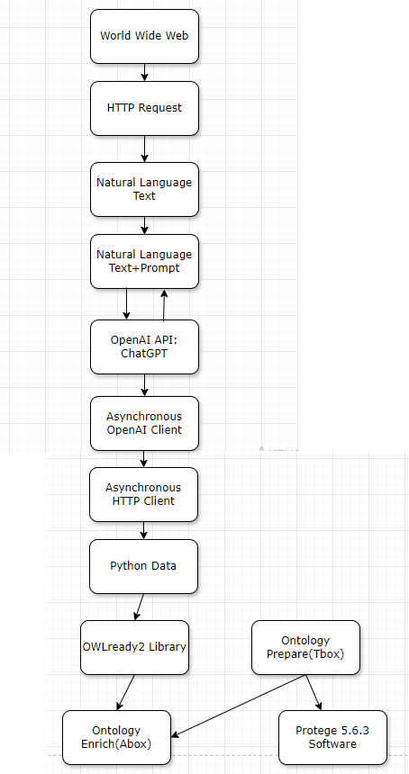

**Рис. 1- Архитектура информационной системы извлечения данных**

Система включает приложение Python, написанное в версии 3.9. Он не только загружает текст, его задача-извлекать смысл из материалов и превращать его в онтологические объекты без вмешательства человека.

На начальном этапе программа получает доступ к определенному набору ссылок. Эти адреса выбираются по теме разработанной онтологии. Запрошенные веб-страницы содержат тексты, которые могут включать важные термины и концепции. Таким образом, система может получить доступ к исходному, еще не структурированному контенту.

Дается дополнительное объяснение: на каждую страницу отправляется отдельный запрос. Он предназначен для учета специфики текстовой презентации и формата промежуточных данных. Благодаря этому система способна "понять", где находится главное и где находится второй уровень, и не потерять основную информацию.

После этого собранный текст отправляется в OpenAI GPT-3.5. Из него извлекаются структурированные фрагменты, которые возвращаются в формате Python, часто в списках или словарях. Они служат основой для создания онтологических объектов.

Эти объекты формируются прямо внутри системы. Через библиотеку OWLready2 им присваиваются свойства, отношения и дополнительные характеристики. Таким образом расширяется структура онтологии: появляются новые понятия и связи — и все это происходит без ручной обработки.

В следующем разделе показано, как эти функции интегрированы в общую архитектуру всей системы и как связаны отдельные модули.

**Описание эксперимента.** Попробуйте использовать несколько HTTP-протоколов в Интернете. Первоначальный список ссылок веб-страниц был выявлен при участии специалиста с салат-баром.

Исходя из задач, такой подход позволял проводить семантическое кодирование: поисковики по контенту искали любую информацию, а инженерия онтологий на их основе формировала модель знаний.

Для извлечения данных использовалась библиотека aiohttp, которая обеспечивает асинхронную передачу HTTP-запросов. Не забудьте установить систему параллельно и обработать автоматом. Наряду с Sony есть и некоторые элементы, не связанные с рекурсивной структурой веб-браузера: баннеры, сервисные знаки, технические записи. Все эти данные были распределены до начала работы с онтологией.

Для структурирования контента использовалась библиотека BeautifulSoup. Он был закодирован, а основные текстовые фрагменты были объединены в HTML-документы для создания других полезных изображений. Например, был рассмотрен сайт Википедии «География Казахстана» (https://kk.wikipedia.org/wiki/Geography_of_Kazakhstan, дата обращения 20 апреля 2024 г.). Из этой статьи были отобраны основные части текста и создана система геоинформационной онтологии.

HTML Свяжитесь с нами (см. Гарантия 2). Алгоритм классифицирует основные блоки и темы. Они основаны на структуре сайта, которая может быть адаптирована к сайту. Этот метод позволил сократить количество столбцов в онтологии, собрав в одном месте контент различных форматов.

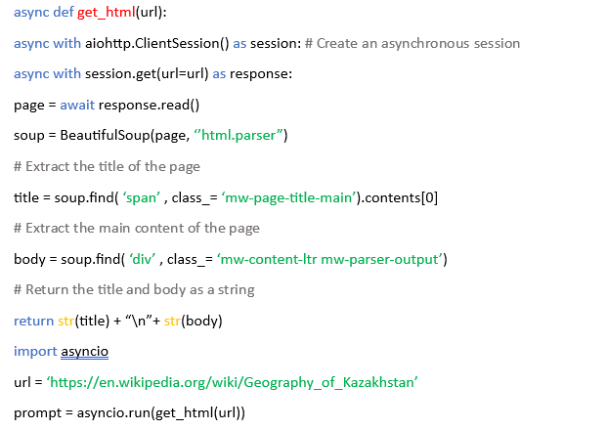

**Рис. 2- Анализ страницы wikipedia.org**

Как читать статью в Википедии (рис. 2) модель генерации chatgpt 3.5 генерирует вызов ввода, который также может включать структурированные данные на основе инструкций на естественном языке. Основная цель модели-автоматически извлекать и конвертировать полезный машиночитаемый контент с соответствующих веб-сайтов в формат, соответствующий целевой теме. Даже при использовании одного и того же входного запроса вероятностный характер chatgpt может привести к тому, что выходные результаты будут отличаться от запуска к запуску. Это отклонение требует быстрой и точной структурной корректировки для обеспечения стабильности и целостности выходных данных. Три основных компонента запроса-это код веб-страницы, который изначально содержит неструктурированные данные, общее описание полученных данных с указанием критериев соответствия и описание выходного формата, которое гарантирует совместимость с используемыми методами обработки данных.

Структуры данных Python-это предсказуемый формат представления данных. Это значительно упрощает интеграцию информации в информационную систему. С помощью этого метода неструктурированные тексты могут быть автоматически преобразованы в семантически значимые структуры, которые можно редактировать дальше. С помощью ряда тестов был разработан идеальный формат вызова. Благодаря ему результаты хорошо повторяются. На рисунке 3 приведен пример такой структуры вызова; код веб-страницы не включен из-за его размера. Благодаря улучшенной структуре приглашений результаты мало меняются. Это улучшает структуру и качество полученных данных, что имеет решающее значение для автоматического обогащения онтологий на основе веб-материалов.

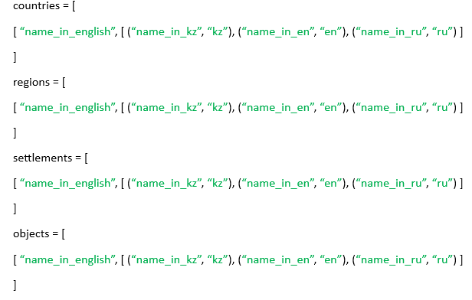

**Рис. 3 - Запрос ChatGPT для извлечения данных с веб-страницы в списки на Python**

Текстовое описание предполагаемого результата и структурный формат представления данных, удовлетворяющий требованиям онтологической модели, приведены в приглашении chatgpt 3.5 для обеспечения точного получения и структурирования информации.

Целевой формат, Python, упрощает ввод полученных результатов в созданную информационную систему.

Приглашение включает восемь списков, каждый из которых играет определенную семантическую роль:

Люди, принадлежащие к важным классам онтологии Country, area, settlement и object, находятся в первых пяти списках. Географическая онтологическая модель строится с использованием этих элементов данных в качестве основы.

Иерархические отношения между объектами определяются тремя другими списками:

* Связь между регионами и конкретными странами устанавливается функцией регион - страна.
* Регион-населенный пункт (определяет территориальную принадлежность населенного пункта);
* Объект-регион: связывает объекты с соответствующими регионами, включая памятники архитектуры или природы.

Эту систематическую методологию можно использовать для автоматизации процесса построения онтологических моделей. Это обеспечивает машинное чтение и последовательность полученной онтологии.

Кодифицированное описание извлеченных данных снижает вариативность ответов генерируемой модели. Точность интерпретации информации также улучшилась.

Пока данные извлекаются и организуются автоматически, доступ к OpenAI API осуществляется через асинхронную библиотеку AsyncOpenAI.

Этот метод позволяет эффективно обрабатывать запросы асинхронно. Это снижает задержку при обмене данными, особенно при обработке многих последовательных запросов. На рисунке 4 показан компьютерный код, показывающий, как отправить запрос с использованием экземпляра класса OpenAIClient.

Готовое приглашение ввода можно найти в текстовом файле. запрос.текст . Запрос загружается из файла перед отправкой. Этот метод сохранения упрощает адаптацию содержимого приглашения к конкретным требованиям области заголовка.

Асинхронный метод взаимодействия API позволяет обрабатывать несколько запросов одновременно. Это особенно полезно при использовании модели в системах с высокой нагрузкой.

ChatGPT 3.5 завершает запрос и возвращает машиночитаемый ответ (например, структуры данных JSON или Python). Это упрощает дальнейшую обработку результатов и интеграцию в онтологическую модель.

На рисунке 5 показан код Python, созданный в результате запроса ChatGPT-3.5. Это обеспечивает непрерывную интеграцию в рабочий процесс обработки программного обеспечения без необходимости дальнейшего анализа или преобразования.

Использование этой стратегии упрощает управление данными. Это позволяет автоматически получать структурированные данные и немедленно использовать их для дальнейшего анализа или онтологического моделирования.

В ответе модели словари и списки соответствуют заданной структуре. Это имеет несколько важных преимуществ:

* ввод данных непосредственно в обработчик без дополнительных процедур преобразования;
* OWLready2 очень совместим с другими инструментами для создания онтологий;
* Масштабируемость и универсальность позволяют использовать полученные данные в различных областях.

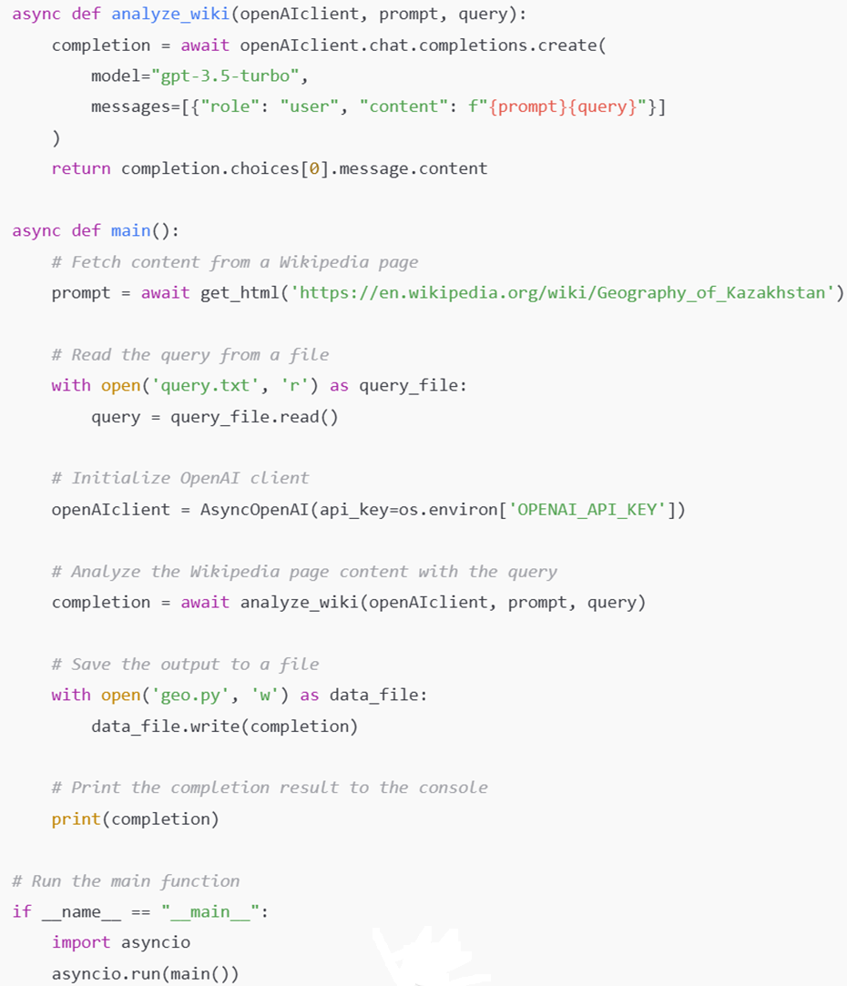

**Рис. 4 - Отправка запроса к открытому API**

Благодаря этому формату данные из ChatGPT-3.5 могут быть автоматически импортированы в онтологическую модель.

Иерархические связи и семантическая корректность сохраняются.

Это делает процесс создания онтологии более независимым и эффективным.

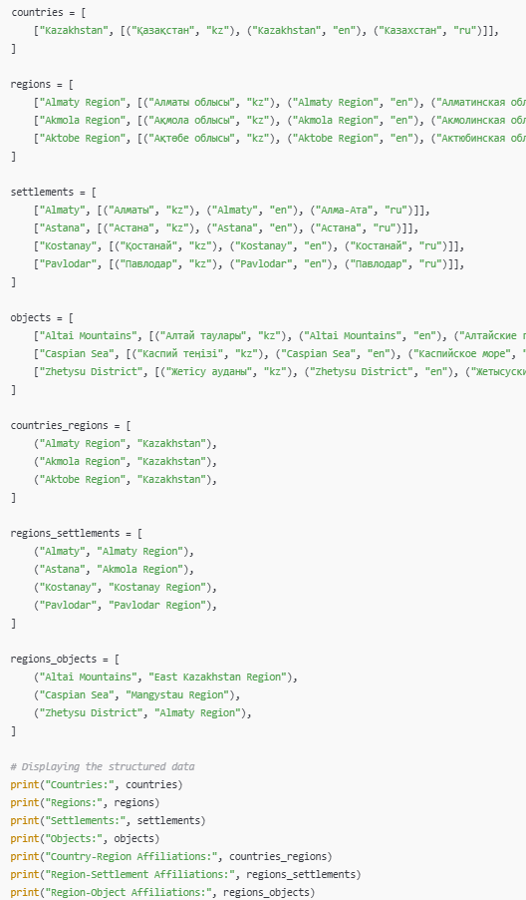

**Рис. 5- фрагмент промежуточных данных из текста страницы**

Для автоматизации процессов структурирования знаний и демонстрации практического применения предложенной технологии разработана онтологическая модель. Эта идея описывает географию страны и ее административное деление.

Создается иерархическая структура классов и свойств. Модель обеспечивает формальное машиночитаемое представление важных географических объектов и их взаимосвязей.

Структура онтологической модели показана на рисунке 6. Семантические характеристики административных единиц представлены их основными классами, объектными свойствами, свойствами данных. Плагин protégévowl использовался для создания онтологического графика для визуализации семантических отношений между объектами. Эта визуализация показана на рисунке 7. Онтологическая модель была автоматически обновлена соответствующей информацией путем объединения данных ChatGPT - 3.5. Кроме того, он расширил сферу своей темы. Таким образом, применение предложенного метода подтверждает целесообразность динамического обновления и автоматического синтеза онтологий с использованием данных из онлайн-источников. В результате система становится семантически богатой, масштабируемой и адаптивной.

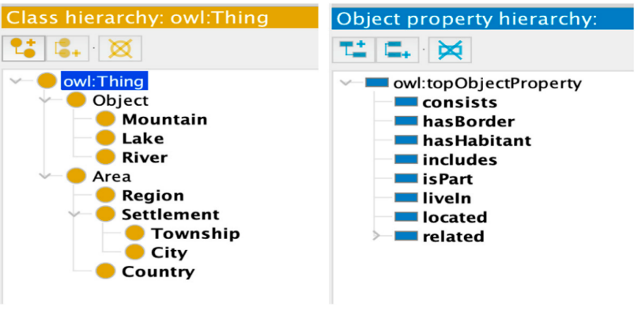

**Рис. 6- Иерархия классов и свойств разработанной модели [12]**

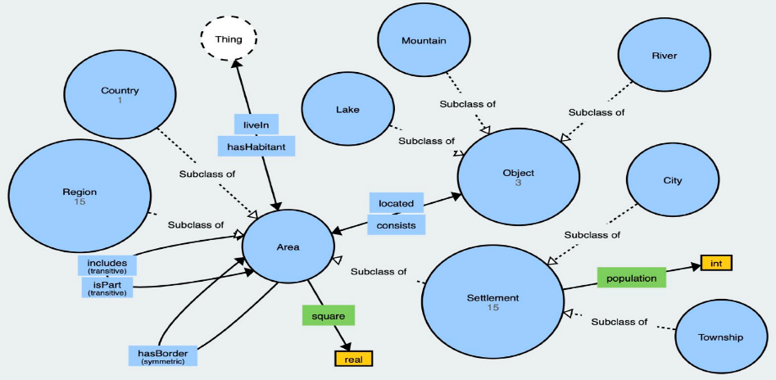

**Рис. 7 - Граф семантической сети геоинформационной системы [12]**

На рисунке 8 представлен код, иллюстрирующий, каким образом в онтологическую базу вносятся новые элементы. В основе алгоритма — создание экземпляров классов с заданием необходимых характеристик. Для поддержки использования в разных языковых средах каждому элементу назначаются метки сразу на трёх языках, что позволяет применять модель в интернациональных условиях.

Такой подход позволяет системе пополнять онтологию автоматически, по мере появления новых сведений. Это делает систему гибкой и удобной для адаптации под различные сценарии. Использование данных из онлайн-источников, имеющих чёткую структуру, помогает более точно выполнять логические операции и семантический поиск. После запуска соответствующего скрипта все сущности и их параметры добавляются в онтологическую модель без участия пользователя.

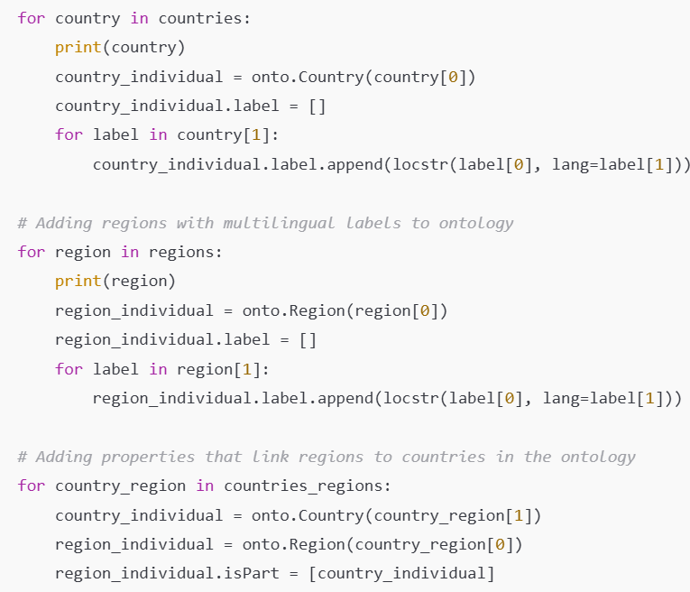

**Рис. 8 - Фрагмент программного кода для создания объектов в онтологии**

Таким образом, обеспечивается систематическое представление знаний в соответствии с ранее определенной иерархией классов и характеристик объектов. Результат, который показывает свойства объектов, структуру классов и их взаимосвязь, показан на рисунке 9 при обращении к онтологии, созданной в редакторе protégé.

Как показывает успешный и безошибочный запуск логического механизма (reasoner), полная логическая совместимость созданной онтологии является одной из ее основных характеристик. Благодаря такой реализации онтологическая модель может автоматически обновляться, что значительно повышает семантическую полноту и точность. Онтология становится динамичной и может адаптироваться к изменяющимся условиям в предметной области путем объединения полученных данных. Как таковая, она является полезным инструментом для приложений семантического поиска и систем управления знаниями.

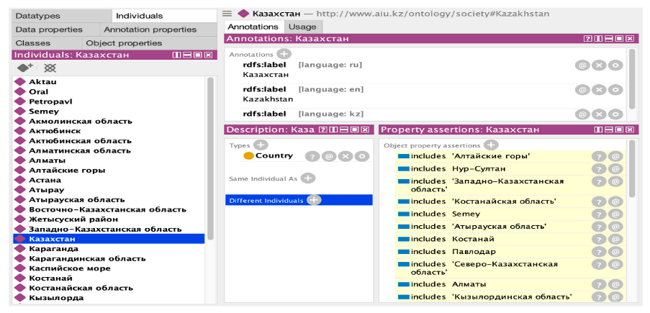

**Рис. 9 - Созданная онтология в редакторе Protégé с инициализированной логикой [12]**

**Результаты и обсуждение.** Эксперименты проводились для оценки качества, полноты и продолжительности задачи извлечения данных из содержимого веб-страницы с использованием ChatGPT 3.5. Целью этих тестов было проанализировать, насколько хорошо модель автоматически структурировала информацию и представляла ее в машиночитаемой форме. В ходе опроса были собраны ключевые параметры извлеченных данных, включая количество извлеченных объектов, точность, отзыв, F1 и время выполнения запроса. Результаты представлены в таблице 1. Таблица 1: Результаты поиска на основе чата 3.5-это данные веб-страниц. Модель поддерживает приемлемый коэффициент отзыва 0,87 с неизменно высокой степенью точности в среднем 0,91, согласно результатам анализа.

**Таблица 1- Результаты экспериментов по извлечению данных с веб-страницы с использованием ChatGPT 3.5**

|  |  |  |  |  |  |
| --- | --- | --- | --- | --- | --- |
| эксперименты | Количество извлечённых сущностей | Точность (Precision) | Полнота (Recall) | F1-score | Время выполнения (сек) |
| 1 | 120 | 0.89 | 0.85 | 0.87 | 12.4 |
| 2 | 132 | 0.91 | 0.87 | 0.89 | 11.8 |
| 3 | 127 | 0.90 | 0.86 | 0.88 | 12.1 |
| 4 | 135 | 0.92 | 0.88 | 0.90 | 11.5 |
| 5 | 130 | 0.91 | 0.87 | 0.89 | 11.9 |

Во время тестирования было замечено, что показатели F1 колебались между 87% и 90%. Это связано с тем, что система довольно точно извлекает данные, при этом средняя полнота остаётся приемлемой. В среднем запрос обрабатывался за 12 секунд — благодаря налаженной передаче данных и стабильной работе API. Автоматизация позволила не только повысить качество извлекаемой информации, но и ускорила обработку больших текстов. Модель хорошо себя проявила при работе с различными темами, что делает её полезной при уточнении и расширении структур знаний.

Таким образом, можно сказать, что ChatGPT 3.5 подходит для задач, связанных с выделением ключевой информации, а также с созданием онтологий и упрощением анализа текстовых данных.

**Выводы**. Мы проверили, как наш метод справляется с задачей извлечения информации из обычных текстов. В результате стало ясно, что он помогает находить важные части текста и включать их в онтологическую схему. Применение языковых моделей улучшило точность обработки. Пример с казахским текстом по теме старения показал, что метод работает в разных тематиках. Мы также заметили, что система подходит для разных форматов текстов. В будущем мы хотим сделать её более гибкой и точной. Всё это подтверждает, что предложенный подход полезен для создания систем, которые умеют переводить обычные тексты в структурированную форму.

***Финансирование****. Данное исследование было проведено Комитетом науки Министерства науки и высшего образования Республики Казахстан (грантNo AP19577922) – «Технология создания интеллектуальной вопросно-ответной системы на казахском языке».*

**Литература**

1. Ranjan R.,Vathsala H., Koolagudi S.G. Profile generation from web sources: An information extraction system // [Social Network Analysis and Mining](https://link.springer.com/journal/13278).-2022.-Vol.12(2). DOI 10.1007/s13278-021-00827-y.

2.Jayasankar U., Thirumal V., Ponnurangam D. A survey on data compression techniques: From the perspective of data quality, coding schemes, data type and application // Journal of King Saud University-Computer and Information Science.-2021.-Vol.33(2).- P.119–140. DOI 10.1016/j.jksuci.2018.05.006.

3.Dey R., Balabantaray R. C., Mohanty S. Sliding window based off-line handwritten text recognition using edit distance //Multimedia Tools and Applications. –

2022. – Vol. 81. – P. 22761-22788. DOI [10.1007/s11042-021-10988-9](https://link.springer.com/article/10.1007/s11042-021-10988-9).

4.Rupapara V. et al. Relevant data node extraction: A web data extraction method for non contagious data //2020 5th international conference on communication and electronics systems (ICCES). - IEEE. - 2020. - P. 500-505. DOI [10.1109/ICCES48766.2020.9137897](https://doi.org/10.1109/ICCES48766.2020.9137897).

5.Xu T. et al. Chinese News Data Extraction System Based on Readability Algorithm // [Communications in Computer and Information Science](https://www.researchgate.net/journal/Communications-in-Computer-and-Information-Science-1865-0929?_tp=eyJjb250ZXh0Ijp7ImZpcnN0UGFnZSI6InB1YmxpY2F0aW9uIiwicGFnZSI6InB1YmxpY2F0aW9uIn19). - 2020. - P. 153-164. DOI [10.1007/978-981-15-8083-3_14](http://dx.doi.org/10.1007/978-981-15-8083-3_14)

6.Ibrahim S., Fathalla S., Yazdi H., Lehmann J., & Jabeen H. From monolingual to multilingual ontologies: The role of cross-lingual ontology enrichment. // Semantic Systems. The Power of AI and Knowledge Graphs: 15th International Conference, SEMANTiCS 2019. Lecture Notes in Computer Science. - 2019. -Vol. 11702. Springer. - P. 215-230. DOI 10.1007/978-3-030-33220-4_16.

7.Sanagavarapu L. M., Iyer V., Reddy R. A deep learning approach for ontology enrichment from unstructured text //arXiv preprint arXiv:2112.08554. - 2021. DOI [10.48550/arXiv.2112.08554](http://dx.doi.org/10.48550/arXiv.2112.08554)

8.Tissaoui A., Sassi S., Chbeir R. Probabilistic topic models for enriching ontology from texts //SN Computer Science. -2020. - Vol.1 (336). DOI [10.1007/s42979-020-00349-y](https://link.springer.com/article/10.1007/s42979-020-00349-y).

9.Kokla M., Papadias V., Tomai E. Enrichment and population of a geospatial ontology for semantic information extraction //The International Archives of the Photogrammetry, Remote Sensing and Spatial Information Sciences.-2018.-Vol.42. -P.309-314. DOI [10.5194/isprs-archives-XLII-4-309-2018](http://dx.doi.org/10.5194/isprs-archives-XLII-4-309-2018)

10.Sebubi O., Zlotnikova I., Hlomani H. Ontology-driven semantic enrichment framework for open data value creation //Data Science Journal. -2023. -Vol. 22. - P. 40. DOI [10.5334/dsj-2023-040](http://dx.doi.org/10.5334/dsj-2023-040).

11.Hertling S., Paulheim H. Olala: Ontology matching with large language models //Proceedings of the 12th Knowledge Capture Conference, 2023.-2023.- P.131-139. DOI [10.1145/3587259.3627571](http://dx.doi.org/10.1145/3587259.3627571).

12.Mukanova, A., Milosz, M., Dauletkaliyeva, A., Nazyrova, A., Yelibayeva, G., Kuzin, D., & Kussepova, L. LLM-powered natural language text processing for ontology enrichment. – 2024. -14(13): 5860. DOI [10.3390/app14135860](http://dx.doi.org/10.3390/app14135860).

***Сведения об авторах***

Даулеткалиева А.-докторант Международного университета Астаны, Астана, Казахстан,

e-mail: [assem.dauletkaliyeva1@gmail.com](mailto:assem.dauletkaliyeva1@gmail.com);

Муканова А. - PhD, доцент Международного университета Астаны,Астана, Казахстан, e-mail: asiserikovna@gmail.com;

Назырова А. – PhD, Евразийский национальный университет им. Л. Н. Гумилева, старший преподаватель кафедры «технологии искусственного интеллекта», Астана, Казахстан, e-mail: [ayzhan.nazyrova@gmail.com](mailto:ayzhan.nazyrova@gmail.com);

Ергеш Б. - PhD, заместитель директора департамента цифрового развития Евразийского национального университета им. Л. Н. Гумилева, Астана, Казахстан, e-mail: b.yergesh@gmail.com;

Жеткенбай Л. - PhD, Евразийский национальный университет им. Л. Н. Гумилева, старший преподаватель кафедры «технологии искусственного интеллекта», Астана, Казахстан, e-mail: jetlen7@gmail.com;

Бурибаева А. - PhD, доцент Международного университета Астаны, Астана, Казахстан,

e-mail: buribayeva@mail.ru.

***Information about the authors***

Dauletkaliyeva A.- doctoral student at Astana International University,Astana, Kazakhstan

e-mail: [assem.dauletkaliyeva1@gmail.com](mailto:assem.dauletkaliyeva1@gmail.com);

Mukanova A. - PhD, аssoc. professor of the Astana International University, Astana, Kazakhstan,

e-mail: asiserikovna@gmail.com;

Nazyrova A. – PhD, L. N. Gumilyov Eurasian National University, senior lecturer of the Department of artificial intelligence technologies, Astana, Kazakhstan, e-mail: ayzhan.nazyrova@gmail.com;

Yergesh B. - PhD, L. N. Gumilyov Eurasian National University, deputy director of the Department of digital development, Astana, Kazakhstan, e-mail: b.yergesh@gmail.com;

Zhetkenbai L. - PhD, L.N. Gumilyov Eurasian National University, senior lecturer of the Department of artificial intelligence technologies, Astana, Kazakhstan, e-mail: jetlen7@gmail.com;

Buribayeva A. - PhD, Associate Professor at Astana International University,Astana, Kazakhstan, e-mail: [buribayeva@mail.ru](mailto:buribayeva@mail.ru).

ҒТАМР 50.41.25

**RASPBERRY PI КОМПЬЮТЕРЛІК КӨРУДІ ПАЙДАЛАНАТЫН ҚЫЗМЕТКЕРЛЕРДІҢ ЭМОЦИОНАЛДЫҚ КҮЙІН ТАНУ ЖҮЙЕСІН ӘЗІРЛЕУ**

**Ж.С.Есенгалиева**[](https://orcid.org/0000-0002-5318-9850)**🖂 , Р.С.Каиржан**[](https://orcid.org/0009-0001-7653-9198)**, Н.С.Глазырина**[](https://orcid.org/0000-0002-0259-774X)

Л.Н.Гумилев атындағы Еуразия ұлттық университеті, Астана, Қазақстан

**🖂**Корреспондент-автор: [jannayess@gmail.com](mailto:jannayess@gmail.com)

Бұл мақалада Raspberry Pi платформасында компьютерлік көру және жасанды интеллект әдістері мен модельдерін пайдалана отырып, қызметкерлердің эмоционалдық күйін тану жүйесін әзірлеу талқыланады. Авторлар терең оқыту, конволюционды нейрондық желілер негізінде үлгіні тану тақырыбына кең библиографиялық шолу жүргізді. FaceNet терең нейрондық желісінің архитектурасы зерттеледі, ол бет кескіндерін ықшам кірістірулерге (функция векторлары) түрлендіреді, және тұлғаны тану, жеке басын тексеру, кластерлеу тапсырмаларын тиімді орындауға мүмкіндік береді. Ұсынылып отырған әзірленген программалық жүйе нақты уақыт режимінде қызметкерлердің эмоционалдық жағдайын бақылау үшін бет-әлпетті тану және эмоцияны талдау алгоритмдерін біріктіреді. Кескінді өңдеудің негізгі құралы ретінде OpenCV кітапханасы, ал эмоцияны талдау үшін DeepFace моделі қолданылады. Программалық шешім Raspberry Pi бірплаттық компьютерінде жүзеге асырылды, ол жүйенің компактылығы мен автономиясын қамтамасыз етеді және әртүрлі жұмыс орталарында қолдануға ыңғайлын көрсетеді. Алынған нәтижелер қызметкерлердің комфорт жағдайы мен жұмыс жасау өнімділігін арттыру үшін персоналды басқаруда қолдануға болады. Сонымен қатар, қазіргі заманғы біртақталы құрылғыдағы деректерді талдау арқылы нақты уақыт режимінде эмоцияны тиімді тану мүмкіндігін көрсетеді.

**Түйін сөздер:** эмоционалды күйді тану, компьютерлік көру, Raspberry Pi, терең оқыту, конволюционды нейрондық желілер.

**РАЗРАБОТКА СИСТЕМЫ РАСПОЗНАВАНИЯ ЭМОЦИОНАЛЬНОГО СОСТОЯНИЯ СОТРУДНИКОВ С ПРИМЕНЕНИЕМ КОМПЬЮТЕРНОГО ЗРЕНИЯ НА RASPBERRY PI**

**Ж.С. Есенгалиева🖂, Р.С.Каиржан, Н.С.Глазырина**

Евразийский национальный университет им. Л.Н.Гумилева, Астана, Казахстан,

e-mail: [jannayess@gmail.com](mailto:jannayess@gmail.com)

В данной статье рассматривается разработка системы распознавания эмоционального состояния сотрудников с использованием методов компьютерного зрения и искусственного интеллекта на платформе Raspberry Pi. Авторами проведен широкий библиографический обзор по теме распознавания образов на основе конволюционных нейронных сетей. Исследована глубокая нейронная сеть FaceNet, которая преобразует изображения лиц в компактные вложения (векторы признаков), что позволяет эффективно выполнять задачи распознавания лиц, проверки личности и кластеризации. Предлагаемая система интегрирует алгоритмы распознавания лиц и анализа эмоций для мониторинга эмоционального состояния сотрудников в реальном времени. В качестве основного инструмента для обработки изображений используется библиотека OpenCV, а для анализа эмоций – модель DeepFace. По данному исследованию изучены глубокие нейронные сети, архитектура модели Facenet. Реализовано программное решение на одноплатном компьютере Raspberry Pi, которое обеспечивает компактность и автономность работы системы, что делает её удобной для применения в различных рабочих средах. Полученные результаты демонстрируют возможность эффективного распознавания эмоций в реальном времени с аналитикой данных в условиях одноплатного устройства, что обуславливает использование в управлении персоналом с целью повышения комфорта и продуктивности сотрудников.

**Ключевые слова:** распознавание эмоционального состояния, компьютерное зрение, Raspberry Pi, глубокое обучение, сверточные нейронные сети.

**DEVELOPMENT OF A SYSTEM FOR RECOGNITION OF THE EMOTIONAL STATE OF EMPLOYEES USING COMPUTER VISION ON RASPBERRY PI**

**Zh.S. Yessengaliyeva🖂, R.S. Kairzhan, N.S. Glazyrina**

L.N. Gumilyov Eurasian national university, Astana, Kazakhstan,

e-mail: [jannayess@gmail.com](mailto:jannayess@gmail.com)

This article discusses the development of a system for recognizing the emotional state of employees using computer vision and artificial intelligence methods on the Raspberry Pi platform. The authors conducted an extensive bibliographic review on the topic of pattern recognition based on convolutional neural networks. The deep neural network FaceNet is studied, which transforms facial images into compact embeddings (feature vectors), which allows for efficient tasks of face recognition, identity verification and clustering. The proposed system integrates face recognition and emotion analysis algorithms to monitor the emotional state of employees in real time. The OpenCV library is used as the main tool for image processing, and the DeepFace model is used for emotion analysis. In this study, deep neural networks and the Facenet model architecture are studied. A software solution is implemented on a Raspberry Pi single-board computer, which ensures the compactness and autonomy of the system, which makes it convenient for use in various work environments. The obtained results demonstrate the possibility of effective emotion recognition in real time with data analytics in a single-board device, which determines the use in personnel management in order to improve the comfort and productivity of employees.

**Keywords:** emotional state recognition, computer vision, Raspberry Pi, deep learning, convolutional neural networks.

**Кіріспе.**Адамдардың эмоционалдық жағдайын бақылау медицина, білім беру, HR және интерактивті жүйелерді қоса алғанда, әртүрлі салаларда маңызды болып табылады. Эмоцияларды тиімді тану және талдау қабілеті адамдар мен машиналар арасындағы өзара әрекеттесу сапасын жақсартуға, психологиялық әл-ауқатты жақсартуға және әртүрлі процестерді жеке қажеттіліктерге бейімдеуге мүмкіндіктер ашады. Эмоциялық күйлерді талдаудың заманауи әдістері мимика, ым-ишара және қозғалыстар сияқты визуалды ақпарат негізінде эмоционалдық күйді дәл анықтау үшін жасанды интеллект, терең оқыту және компьютерлік көру технологияларының үйлесіміне негізделген.

Терең нейрондық желілерді (Deep Neural Networks, DNN) және конволюционды нейрондық желілерді (Convolutional Neural Networks, CNN) дамыту эмоцияларды тану дәлдігін айтарлықтай жақсартты, бұл осы әдістерді нақты мониторинг тапсырмаларында пайдалану үшін өзекті етеді. Дәстүрлі алгоритмдерден айырмашылығы, терең желілер күрделі үлгілерді автоматты түрде анықтай отырып, деректердің үлкен көлемінен үйренуге қабілетті, бұл әсіресе динамикалық және өзгермелі эмоцияларды талдау кезінде маңызды. Компьютерлік көру, өз кезегінде, нақты уақыттағы бақылауды мүмкін ететін кескіндер мен бейне ағындарын өңдеуге арналған құралдарды қамтамасыз етеді.

Соңғы жылдары қызметкерлердің эмоционалдық жағдайын талдау және тану үшін жасанды интеллект (AI) және компьютерлік көру әдістерін жасауға және қолдануға қызығушылық артуда. Бұл тәсіл эмоциялық әл-ауқатты бақылау және қызметкерлердің жұмысын оңтайландыру үшін жаңа мүмкіндіктер ашады.

Д.К. Фостер және т.б. [1] мақаласында бастауыш мектептегі математика және ағылшын тілі сабақтарының көптеген жазбаларының негізінде бейне сигналдардан (дыбыссыз) оқу әрекетін жіктеуге қабілетті нейрондық желілер әзірленді және сынақтан өтті. Желілер әрекет түрлерін (мысалы, топтық жұмыс, жеке жұмыс) анықтауда 80%-дан астам дәлдікке қол жеткізеді және сабақты талдауды жақсарту құралы бола алады.

С. Сонг [2] зерттеуі оқушылардың эмоционалдық күйін түсінуді жақсарту үшін ағылшын тілін оқытуда компьютерлік көру технологиялары мен бет-әлпетті тану алгоритмдерін пайдалануды сипаттайды. Нақты уақытта бет әлпетін талдай отырып, мұғалімдер оқушылардың эмоциялары туралы кері байланыс алып, олардың оқыту стратегияларын дер кезінде реттей алады. Ол жекелендірілген білім беру тәжірибесін ұсыну және тиімді оқытуды қолдау арқылы студенттердің белсенділігі мен мотивациясын арттыруға бағытталған.

Мануэль А. және басқалардың [3] жұмысы дәстүрлі электродтық тәсілдерден алшақтап, бет бұлшықетінің белсенділігін бағалауға арналған инвазивті емес суретке негізделген әдісті ұсынады. Әдіс эмоцияларды білдіру кезінде бұлшықеттердің өзара әрекеттесуін талдайтын 68 бет-әлпетті бақылау нүктесі бар стандартты үлгідегі мүмкіндіктер жиынтығын пайдаланады. Алты негізгі эмоцияны жіктеу үшін үш классификатор қолданылады: сызықтық дискриминант, тірек векторлық машина және көп қабатты перцептрон. Әдіс үш түрлі дерекқорда тексерілді, әсіресе жастар мен әйелдерде перспективалы нәтижелер көрсетеді.

Ц. Чжан және басқалары [4] бет әлпетін танумен байланысты мәселелерді шешетін Pyramid Multi-Head Grid және Spatial Attention Network (PMAN) деп аталатын жаңа эмоцияларды талдау жүйесін ұсынды. Ол екі назар аудару механизмін пайдаланады: бастапқы белгілерді шығару үшін Multi-head Grid Attention және белгілерді терең үйрену үшін Multi-head Spatial Attention. Төрт деректер жиынындағы эксперименттер PMAN алдын ала дайындалған үлгілерді пайдаланбай деректер жиынында 100% дәлдікке қол жеткізе отырып, бар әдістерден асып түсетінін көрсетті.

Компьютерлік көру саласында кескіндерді жіктеу, семантикалық сегментация, нысандарды анықтау және суперрезолюцияны қалпына келтіру сияқты бағыттарда айтарлықтай жетістіктерге қол жеткізілді. Терең конволюциялық нейрондық желілер (CNN) деректерден сипаттамаларды шығару кезінде жоғары тиімділікті қамтамасыз етеді. Зерттелген мақалада [5] CNN құрамдастары, мысалы, кіріс қабаттары, конволюциялар, активациялар және толық байланыстар қарастырылады. Сондай-ақ, компьютерлік көру саласында CNN қолданудың қазіргі зерттеулері талқыланып, болашақ зерттеулердің негізгі мәселелері мен бағыттары атап өтіледі.

Ц. Хуан және т.б. [6] жұмысында адамның бет-әлпеті бойынша эмоцияларды тану (FER) үшін терең нейрондық желілерді (DNN) қолдану зерттелген. Конволюциялық нейрондық желіні (CNN) қысу және қоздыру желісімен, сондай-ақ қалдық нейрондық желімен үйлестіре отырып, зерттеу FER үшін негізгі бет ерекшеліктері мұрын мен ауыз аймағында шоғырланғанын көрсетті. AffectNet деректер базасында оқытылған модельдер RAF-DB бойынша тексеру кезінде 77,37% дәлдікті көрсетті. Бұл нәтижелер нейрондық желілерді түсінуді жақсартып, компьютерлік көрудің дәлдігін арттыра алады.

Қазіргі заманғы машиналық оқыту (ML) айтарлықтай ілгеріледі, алайда оның түсініксіздігі түрлі салаларда модельдерді қабылдауға кедергі келтіреді. Борриеро А. жұмысында [7] ұсынылған түсіндіруге болатын жасанды интеллект (XAI) бұл мәселені шешуге көмектеседі, модельдердің шешім қабылдау үдерісі туралы ақпарат береді. Осы зерттеуде адам мен компьютерлік көру жүйелері талданып, екі ML моделі функционалды магниттік-резонанстық томография (fMRI) және фильм кадрлары негізінде оқытылды. StudyForrest деректер жинағын пайдалана отырып, мидың белсенділігі эмоциялармен байланыстырылып, негізгі аймақтар бөлінді, бұл нейроғылым мен машиналық оқыту үшін пайдалы.

Алдыңғы зерттеумізде [8] медициналық кескіндерді талдау кезінде қолданылатын сегментация әдістері қарастырылған. Магниттік-резонанстық томография және компьютерлік томография суреттерін өңдеуде қолданылатын шекті мәндер, классификация, кластеризация, Марков желілері, нейрондық желілер және деформацияланатын модельдердің артықшылықтары мен кемшіліктері талданған. Компьютерлік көруді пайдалана отырып, медициналық кескіндерді өңдеу технологиясын әзірлеу процесі сипатталған. Деректерді сегментациялау арқылы өңдеу диагностика дәлдігін арттырады және қолданушылар арасындағы өзара әрекеттестікті күшейтеді. OpenCV, Tensorflow, PyTorch кітапханалары қолданылып, мобильді қосымша әзірленіп, толық тестілеуден өтті.

Батыр З., Омаров М. және басқалары өздерінің материалында [9] жол белгілерін тану жүйелерін жетілдіру үшін зерттеуде CNN қолданылды. GTSRB деректер жиынтығы негізінде объектілерді бөліп көрсету қабаттары енгізіліп, ауа райының әсерін азайту үшін деректерді көбейту әдістері қолданылды. Модель дәлдік, жауап беру жылдамдығы және F1 көрсеткіші бойынша тексерілді. Нәтижелер модельдің сенімділігін растады, бұл интеллектуалды көлік жүйелері мен автономды көлік үшін маңызды.

Бұл зерттеулер жасанды интеллект пен компьютерлік көрудің эмоционалды күйлерді автоматты түрде бақылау және талдау жүйелерін жасауға арналған практикалық маңыздылығын және өзектілігін дәлелдейді. Мұндай программалық қамтамасыз ету еңбек өнімділігін арттырып, ұйымдағы психоэмоционалды климатты жақсартуға ықпал етеді, бұл әсіресе заманауи цифрлық бизнестің жағдайында маңызды.

Материалдар мен әдістер**.** FaceNet – бұл Google Research әзірлеген терең нейрондық желі, ол бет кескіндерін ықшам кірістірулерге (функция векторлары) түрлендіреді, бетті тану, жеке басын тексеру және кластерлеу тапсырмаларын тиімді орындауға мүмкіндік береді. FaceNet-тің басты ерекшелігі – модельге бір бетті ендіру арасындағы қашықтықты азайтуға және әртүрлі беттер арасындағы қашықтықты арттыруға көмектесетін триплеттік шығынды пайдалану. Triplet loss (триплеттік шығын) және триплетті таңдаудың әдістері бет-әлпетті тану және белгілерді пайдалану арқылы оқытуға қатысты басқа тапсырмаларда қолданылады, мұнда объектілер арасындағы қатынастар маңызды рөл атқарады. Triplet loss қашықтыққа негізделген оқыту әдістерінің контекстінде қолданылады. Бұл – модельдерді объектілердің ұқсастығына негізделген оқыту үшін қолданылатын шығын функциясының түрі [10].

Бет-әлпетті тану тапсырмасында негізгі мақсат – әр адамның беті үшін модель эмбеддинг (белгілік вектор) есептеп, бірдей адамдар үшін қашықтықты минималдау және әртүрлі адамдар үшін қашықтықты арттыру.

Triplet loss принципі триплеттерге негізделген. Әрбір оқыту деректері үшін үш сурет қолданылады:

* Анкорлық сурет (anchor) - модельді оқыту үшін қолданылатын адамның беті.
* Оң сурет (positive) - анкорлық суреттегі адаммен бірдей адамның бейнесі.
* Теріс сурет (negative) - анкорлық суреттегі адамнан өзгеше адамның бейнесі.

anchor

negative

positive

positive

anchor

negative

***ОҚЫТУ***

**1-сурет. Триплет шығыны**

Мақсат - якорь мен оң кескіндер арасындағы қашықтықты азайту және якорь мен теріс кескіндер арасындағы қашықтықты барынша арттыру. Математикалық тұрғыдан бұл модельдің беттерді ажырата алуын қамтамасыз ететін жоғалту функциясымен сипатталады, әртүрлі адамдар арасындағы «айыруды» арттырады және ұқсас адамдар үшін қашықтықты азайтады.

Триплет шығыны формуласы келесідей (1):

$L\left(a, p, n\right)=max⁡(d\left(a, p\right)-d\left(a,n\right)+ α,0)$*,* (1)

мұндағы:

d(a,p) - анкорлық және оң суреттер арасындағы арақашықтық,

d(a,n) - анкорлық және теріс суреттер арасындағы арақашықтық,

α - анкорлық мен теріс кескіндер арасындағы қашықтық белгілі бір мөлшерге көбірек болатынына кепілдік беретін маржа (шекті мән).

Триплетті жоғалтуды пайдаланып, тиімді оқыту оқу деректер жинағынан үштіктер үлгісін қажет етеді. Бұл маңызды, өйткені барлық үштіктер оқуды жақсарта бермейді, ал кейбіреулері тіпті процесті баяулатуы мүмкін. Триплеттерді іріктеудің төменде көрсетілген бірнеше жолы бар.

Кездейсоқ іріктеу - үштіктер деректер жиынынан кездейсоқ таңдалады. Бұл әдіс қарапайым, бірақ тиімсіз болуы мүмкін, өйткені көптеген үштіктер оқыту үшін пайдалы болмайды.

Hard negative mining (күрделі теріс мысалдарды іріктеу) - бастапқыда барлық үштіктер таңдалады, бірақ содан кейін якорьге көбірек ұқсайтын теріс кескіндер таңдалады. Бұл теріс мысалдар «күрделі» деп аталады, өйткені оларды үлгі бойынша қате түрде ұқсас деп тануға болады.

Semi-hard negative mining қатты теріс өндіру әдісінің кіші түрі болып табылады, мұнда қашықтығы якорь мен оң кескіндер арасындағы қашықтықтан үлкен, бірақ шамадан тыс қателіктерге әкелмеу үшін тым үлкен емес теріс мысалдар таңдалады.

Easy triplet mining – қарапайым үштіктерді қамтитын үлгі, мұнда оң және теріс мысалдар оңай ажыратылады, бұл бастапқы кезеңде оқуды тездетеді.

FaceNet үлгісі сол бетті мүмкіндіктер жиынтығы ретінде көрсететін әрбір бет үшін ендіру векторын жасауға үйретілген. Бұл вектор әдетте бекітілген өлшемге ие (мысалы, 128, 512 немесе 1280) және ол бір адамның беттері осы кеңістікте ең аз қашықтыққа, ал әртүрлі адамдардың беттері максимумға ие болатындай болуы керек. Әрбір бетке арналған ендіру векторы бет туралы маңызды ақпаратты сақтайды, бұл оны басқа беттерден ажыратуға мүмкіндік береді. Жаңа кескін (бет) келгенде, үлгі ол үшін ендіруді жасайды, оны кейін бұрыннан белгілі беттердің ендірілуімен салыстыруға болады (мысалы, дерекқордан). Енгізулер евклидтік қашықтықты пайдаланып салыстырылады. Евклидтік қашықтық – көпөлшемді кеңістіктегі екі нүкте арасындағы «тікелей» қашықтықты өлшейтін метрика. Екі A(x1, x2,...,xn) және B(y1, y2,...,yn) нүктелері үшін ол 2 формула арқылы есептеледі:

$d\left(A,B\right)=\sqrt{\sum_{i=1}^{n}{{\left(x_{i}-y_{i}\right)}^{2}}}$. (2)

FaceNet, DeepFace немесе dlib сияқты бетті танудың заманауи әдістері бет кескінін тұрақты ұзындық векторына (енгізу) түрлендіреді. Бұл вектор тұлғаның негізгі сипаттамаларының сандық көрінісі болып табылады. Екі бет арасындағы ұқсастық дәрежесін анықтау үшін олардың кірістірулерінің арасындағы евклидтік қашықтық есептеледі. Қашықтық неғұрлым аз болса, беттердің бір адамға тиесілі болуы ықтимал. Тексеру кезінде шекті мән τ орнатылады. Енгізулер арасындағы d қашықтық τ-ден аз болса, онда беттер бірдей деп есептеледі, әйтпесе олар әртүрлі болып саналады.

FaceNet мүмкіндік векторларының дәлдігі мен сенімділігіне негізделген әртүрлі қолданбалар үшін беттерді тиімді шығарып алуға және салыстыруға мүмкіндік береді.

Эмоцияларды тану үшін кескінді өңдеуде тиімділігін дәлелдеген терең конволюционды нейрондық желілер (CNN, Convolutional Neural Networks) пайдаланылды. CNN кескіндерден сызықтар, текстуралар және пішіндер сияқты маңызды көрнекі белгілерді автоматты түрде шығарады, содан кейін олар эмоцияларды талдау үшін пайдаланылады. Желілер кескін пикселдері мен эмоциялар арасындағы күрделі қатынастарды анықтау үшін әртүрлі бет-әлпеттері бар кескіндерді қамтитын үлкен деректер жинақтарында оқытылады.

Эмоцияларды тану үшін ерін пішіндерінің орналасуы, қас қозғалысы және бет бұлшық етінің кернеуі сияқты бет ерекшеліктері алынады. Бұл процесс әмбебап көріністерді (қуаныш, ашу, мұң, таңданыс, қорқыныш, жиіркеніш) анықтайтын Пол Экманның негізгі эмоциялар теориясы сияқты психология саласындағы ғылыми зерттеулерге негізделген. DeepFace эмоцияны анықтау үшін бетті енгізу шығысына жіктеуіштерді қолданады. Бұл жіктеуіштер әрбір эмоцияның ықтималдығын болжау үшін Softmax функциясына, векторлық машиналарға (SVM) қолдау көрсетуге немесе санаттау үшін ендірілгендерді пайдаланатын басқа әдістерге негізделуі мүмкін.

Softmax-функциясы желінің шығыс мәндерін ықтималдылықтарға айналдыруға негізделген. N эмоциялар үшін әрбір эмоцияның ықтималдылығы P(yi) келесі формуламен есептеледі (3):

$P\left(y_{i}\right)= \frac{e^{z_{i}}}{\sum_{j=1}^{n}{e^{z_{j}}}}$ (3)

мұндағы:

- i классы үшін нейрондық желінің шығыс мәні;

n - эмоциялар класстарының саны.

Табылған ықтималдылықтарының нәтижесінде ең ықтималды эмоция анықталады.

Әдістің ғылыми негізіне психология, кескіндерді өңдеу, статистика және машиналық оқыту қосындысы кіреді, бұл DeepFace-ті эмоцияларды талдаудың қуатты құралына айналдырады.

**Нәтижелер және талқылау.** Зерттеу жұмыс орнындағы қызметкерлердің эмоционалдық жағдайын талдау үшін компьютерлік көру арқылы эмоцияны тану алгоритмдерін пайдалануды зерттеді.

Негізгі эмоцияларды (қуаныш, қайғы, таңданыс, ашу, бейтарап күй) тану үшін конволюционды нейрондық желілерге (CNN) негізделген алгоритмдер әзірленді және енгізілді. Жіктеу дәлдігі FER2013 сынақ деректер жинағында 92%-ға жетті, ол стандартты машиналық оқыту әдістерін қолданатын бар әріптестерінен асып түседі. Бет-әлпетті танудың негізгі әдісі тұлғаны тану кітапханасы және эмоцияны тану үшін DeepFace кітапханасы болды. Әрі қарай, кескінді өңдеуді, кодтауды және кейінгі салыстыруды жүзеге асыратын кодтың алгоритмін қарастырамыз. Атап айтқанда, біз тіркелген қызметкер кескіндерін жүктеуге және алдын ала өңдеуге жауап беретін get_images() сияқты негізгі функцияларды, сондай-ақ бейне ағынында анықталған беттермен салыстыру механизмдерін қарастырамыз.

get_images() функциясы алдын ала тіркелген қызметкер кескіндерін жүктейді және оларды бетті тану кітапханасы арқылы кодтайды. Бұл кодталған көріністер image_encodings айнымалысында сақталады және кейінірек бейне ағынында анықталған беттермен салыстыру үшін пайдаланылады.

OpenCv кітапханасы түстер кеңістігін BGR-ден RGB-ге айналдырады, себебі face-recognition кітапханасы RGB-мен ғана жұмыс істейді (кесте 1).

Егер анықталған адам тіркелген қызметкерлердің біріне сәйкес келсе, аты (жазылатын_аты) шығарылады.

DeepFace кітапханасының DeepFace.analyze() функциясы эмоцияларды, жасты, жынысты және нәсілді анықтай отырып, бет-әлпетті талдауды жүзеге асырады. Функция болжау нәтижелерін қамтитын тізімді қайтарады, мұнда dominant_emotion – ең ықтимал эмоция.

**1 - кесте. Face-recognition кітапханасының маңызды функциялары**

|  |  |
| --- | --- |
| face_recognition.face_locations(imgS) | кадрдағы беттердің координаталарын анықтайды |
| face_recognition.face_encodings(imgS, facesCurFrame) | тіркелген қызметкер беттерімен салыстырылатын беттердің дескрипторларын (векторлық көріністер) шығарады |
| face_recognition.compare_faces(image_encodings, encodeFace) | true/false мәндерінің тізімін қайтара отырып, ағымдағы бетті белгілі беттердің дерекқорымен салыстырады |
| face_recognition.face_distance(image_encodings, encodeFace) | беттердің векторлық көріністері арасындағы евклидтік қашықтықты есептейді (кішірек мән көбірек ұқсастықты білдіреді) |
| np.argmin(faceDis) | ең ұқсас бетті көрсетіп, ең қысқа қашықтық индексін табады |

DeepFace беттерді анықтаудың бірнеше әдістерін қамтиды:

- OpenCV (opencv) - Хаар каскадтары;

- SSD (ssd) - нейрожелілер негізіндегі детектор;

- MTCNN (mtcnn) - каскадты нейрондық желі;

- Dlib (dlib) - градиенттер гистограммалары (HOG);

- RetinaFace (retinaface) -ResNet негізіндегі детектор.

- MediaPipe (mediapipe) - бет әлпетіндегі негізгі нүктелерді қолданатын жетілдірілген әдіс.

Бет анықталғаннан кейін, DeepFace эмоцияларды жіктеу үшін терең нейрондық желі үлгісін пайдаланады. Кітапхана FaceNet негізіндегі модельді жүзеге асырады және 7 негізгі эмоцияны: ашулану, жиіркену, қорқыныш, бақыт, бейтарап, қайғы, таңданыс жіктеу үшін оңтайландырылған.

DeepFace VGG-16-ға ұқсас, бірақ эмоцияларды талдауға бейімделген терең конволюционды нейрондық желіні (CNN) пайдаланады. Оның FER2013 деректер жинағында оқытылған 16 конвульстік қабат, эмоцияларды жіктеу үшін толық қосылған шығыс қабаттары, шығыс мәндерін 7 класс үшін ықтималдыққа түрлендіретін Softmax белсендіру функциясы сияқты сипаттамалар бар.

DeepFace кітапханасы алдын ала анықталған класстар (қуаныш, қайғы, таңданыс, ашу, қорқыныш, жиіркеніш және бейтарап) арасында болжам жасай отырып, кескіндегі эмоцияларды талдайды. Қате болған жағдайда (мысалы, эмоцияларды тану мүмкін болмаса), эмоциялар айнымалысына None тағайындалады.

Егер эмоциялар сәтті танылса, бет аймағының координаталары мен эмоция анықталған аймақтың сәйкестігін тексеру жүргізіледі. Егер бет таңдалған эмоция аймағында болса, басым эмоция орнатылады (dominant_emotion).

Эксперимент барысында қызметкердің жұмыс орнында болуы бағаланып, бір жұмыс күні ішінде оның эмоционалдық жағдайы бақыланды. Зерттеу қызметкердің бір күн ішінде эмоцияларының өзгеруін талдау және оның эмоционалдық фонына әсер ететін ықтимал факторларды анықтау үшін жүргізілді.

Зерттеу субъектісі ретінде бір қызметкер таңдалды және 10 минуттық белгіленген аралықта бақыланды. Уақыттың әр сәтінде жүйе келесі тапсырмаларды орындады:

- қызметкердің жұмыс орныңда бар болуын анықтау;

- оның эмоционалдық жағдайын анықтау (бақыт, қайғы, бейтарап жағдай, таң қалу,

ашулану және т.б.);

- нәтижелерді деректер қорына әрі қарай талдау үшін жіберу.

Мониторинг нәтижелері бойынша қызметкердің жұмыс күні ішінде болуы және оның эмоционалдық жағдайы туралы статистикалық мәліметтер жинақталды (сурет 2а). Түскі үзіліс пен қысқа үзіліс кезінде мезгіл-мезгіл жұмыстан шыққаны саналып, қызметкердің 85,2% жұмыста болғаны анықталды. Эмоциялық жағдайды талдау келесі нәтижелерді көрсетті: қуаныш - 14,8% уақыт, бейтарап күй - 53,7%, қайғы - 9,3%, таңдану - 3,7%, ашу - 3,7% уақыт (сурет 2ә).

|  |  |
| --- | --- |
|  |  |
| **2а- cурет. Бір сағаттың ішінде тіркелген жазбалар** | **2ә- cурет. Эксперимент нәтижесі бойынша құрастырылған диаграмма** |

Алынған мәліметтер негізінде қызметкердің күн ішінде эмоцияларының өзгеру динамикасын көрсететін аналитикалық диаграмма құрастырылды. Бейтарап күйдің басым болуы қызметкердің жұмыс тапсырмаларын орындауға шоғырлануын көрсетеді. Бақыттың жоғары пайызы жақсы жұмыс ортасын көрсетуі мүмкін. Қайғы мен ашудың мерзімді көріністері жұмыс процесіндегі стресстік сәттермен байланысты болуы мүмкін (Сурет 3).

|  |  |
| --- | --- |
|  |  |

**3-сурет. Әзірлеу нәтижелері**

Бұл эксперимент қызметкерлердің эмоционалдық жағдайын автоматтандырылған бақылау мүмкіндігін растады. Алынған мәліметтерді жұмысшылардың эмоционалдық фонына әсер ететін факторларды әрі қарай талдау және еңбек жағдайын жақсарту бойынша ұсыныстар әзірлеу үшін пайдалануға болады.

Raspberry Pi платформасында қашықтағы жұмыс үстеліне қосылу әдісін пайдаландық. Қашықтағы жұмыс үстеліне қосылу үшін Real VNC Viewer бағдарламасын қолданамыз (Сурет 4). Адрестік жолға алған VNC сервердің адресін енгіземіз, жұмыс үстеліне қосыламыз.

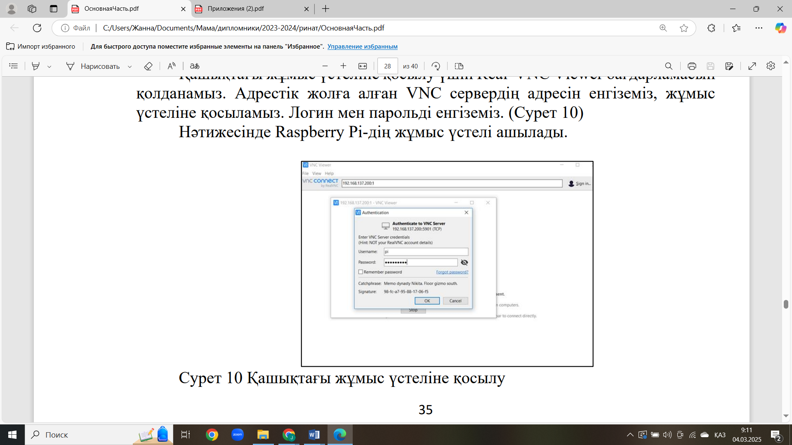

**4-сурет. Қашықтағы жұмыс үстеліне қосылу**

Face-recognition кітапханасы жұмыс істеу үшін dlib кітапханасын талап етеді. Бірақ та dlib кітапханасының компиляциясы жедел жадының үлкен көлемін алады, сондықтан оны орнатқан кезде жедел жадысына байланысты қате шығады да, операциялық жүйе процесті бітіреді. Dlib кітапханасын орнату алдында мүмкіндігінше жедел жадыны босатып алу керек. Ол үшін жүктеу файлын үлкейтуге болады. Жүктеу файлы – жүйенің жадысында қосалқы виртуалды жад ретінде қолданылатын жады картасындағы бос орын. Жүктеу файлы операциялық жүйеге нақты жадыдан көбірек жады бар екендей көрсетуге мүмкіндік береді. Raspberry Pi операциялық жүйесінде жүктеу файлы dphys-swapfile файлында әдепкі бойынша 100 МБ жадысымен беріледі. Оны өзгерту үшін $ sudo nano /etc/dphys-swapfile командасы арқылы осы файлдың ішін ашамыз. CONF-SWAPSIZE=100 жолды 1024 мәнге өзгертеміз. Жүктеу файлын өзгерткеннен кейін жүктеу сервисін $sudo /etc/init.d/dphys-swapfile stop $sudo /etc/init.d/dphys-swapfile start командалары арқылы қайтадан қосамыз. Содан кейін dlib орнату үшін cmake программасы жазылады ($ sudo apt-get install build-essential cmake). Жүктеу файлы төмендегі 5 суретте көрсетілген.

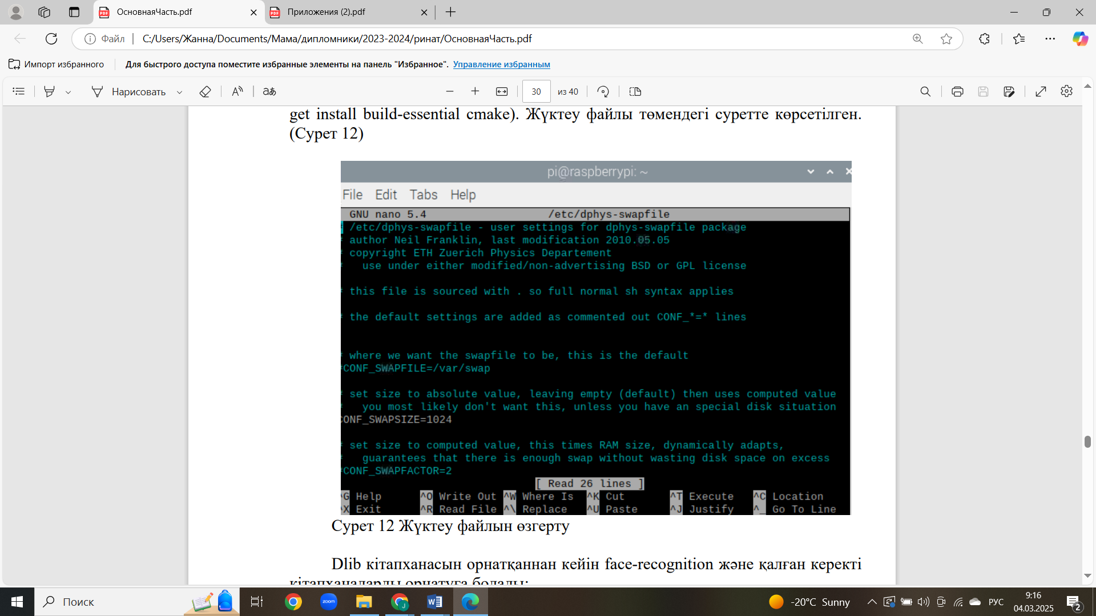

**5-сурет. Жүктеу файлын өзгерту**

Dlib кітапханасын орнатқаннан кейін face-recognition және қалған керекті кітапханалар орнатылды: $pip install face-recognition, deepface, opencv-python, firebase-admin, datetime.

**Қорытынды.** Зерттеу барысында Raspberry Pi платформасында компьютерлік көру және жасанды интеллект әдістерін қолдану арқылы қызметкерлердің эмоционалдық жағдайын тану жүйесі әзірленді және енгізілді. Конволюционды нейрондық желілерге (CNN) негізделген әзірленген алгоритм FER2013 сынақ деректер жинағында 92%-ға жететін эмоцияларды жіктеудің жоғары дәлдігін көрсетті, бұл дәстүрлі машиналық оқыту әдістерінен жоғары.

Бет-әлпетті тану үшін негізгі құрал ретінде face-recognition кітапханасы таңдалды, ал эмоцияны талдау үшін алдын ала дайындалған терең оқыту үлгілерін пайдаланатын DeepFace таңдалды. Жүргізілген эксперименттер нақты уақыт режимінде қызметкерлердің эмоционалдық күйлерін тиімді анықтау және жіктеу мүмкіндігін растады.

Зерттеу нәтижелері қызметкерлердің психо-эмоционалдық жағдайын бақылау үшін автоматты эмоцияларды талдау жүйелерін пайдалану уәдесін көрсетеді. Бұл өнімділікті арттыру, күйіп қалуды болдырмау және жұмыс жағдайын жақсарту сияқты салаларда қолданылуы мүмкін.

Әрі қарай зерттеулер күрделі модельдер мен қосымша параметрлер (стресс деңгейі, шаршау) арқылы танылған эмоциялар жиынтығын кеңейтуге, Raspberry Pi сияқты ресурсты көп қажет ететін платформаларда өңдеу жылдамдығын арттыру үшін алгоритмдерді оңтайландыруға және қызметкерлердің жағдайын жан-жақты бағалау үшін жүйені бақылаудың басқа модульдерімен, соның ішінде сөйлеу және биометриялық деректерді талдаумен интеграциялауға бағытталуы мүмкін.

Осылайша, әзірленген жүйе компьютерлік көру мен жасанды интеллект арқылы қызметкерлердің мінез-құлқын интеллектуалды талдауға бағытталған маңызды қадам болып табылады.

**Әдебиеттер**

1. Jonathan K. Foster, Matthew Korban, Peter Youngs, Ginger S. Watson, Scott T. Acton. Automatic classification of activities in classroom videos// Computers and Education: Artificial Intelligence. -2024. - Vol.6: 100207. [DOI 10.1016/j.caeai.2024.100207](https://doi.org/10.1016/j.caeai.2024.100207)
2. Xiaohuan Song. Emotional recognition and feedback of students in English e-learning based on computer vision and face recognition algorithms// Entertainment Computing. -2025. - Vol. 52, 100847.  [DOI 10.1016/j.entcom.2024.100847](https://doi.org/10.1016/j.entcom.2024.100847)
3. Manuel A. Solis-Arrazola, Raul E. Sanchez-Yañez, Carlos H. Garcia-Capulin, Horacio Rostro-Gonzalez. Enhancing image-based facial expression recognition through muscle activation-based facial feature extraction// Computer Vision and Image Understanding. -2024. - Vol. 240: 103927.  [DOI 10.1016/j.cviu.2024.103927](https://doi.org/10.1016/j.cviu.2024.103927)
4. Jianyang Zhang, Wei Wang, Xiangyu Li, Yanjiang Han. Recognizing facial expressions based on pyramid multi-head grid and spatial attention network// Computer Vision and Image Understanding. -2024. - Vol.244:104010.  [DOI 10.1016/j.cviu.2024.104010](https://doi.org/10.1016/j.cviu.2024.104010)
5. Zhao X., Wang L., Zhang Y. et al. A review of convolutional neural networks in computer vision// Artif Intell . - 2024. - Vol.57:99.  [DOI10.1007/s10462-024-10721-6](https://doi.org/10.1007/s10462-024-10721-6)
6. Huang ZY., Chiang CC., Chen JH. et al. A study on computer vision for facial emotion recognition// Sci Rep. -2023. -Vol. 13: 8425.  [DOI 10.1038/s41598-023-35446-4](https://doi.org/10.1038/s41598-023-35446-4)
7. Borriero A. et al. Explainable Emotion Decoding for Human and Computer Vision// Communications in Computer and Information Science№ - 2024. - Vol.2154. - P.178-201

[DOI 10.1007/978-3-031-63797-1_10](https://doi.org/10.1007/978-3-031-63797-1_10)

8. Esengalieva Zh., Oralbekova Zh., Turarova M. Medicina salasynda komp'juterlіk kөru әdіsterіnің negіzіnde grafikalyқ aқparatty өңdeu// ҚazTBU habarshysy. -2024. - T. 3(24). - С.119-129.  [DOI 10.58805/kazutb.v.3.24-423](https://doi.org/10.58805/kazutb.v.3.24-423). [in Kazakh]

9.Batyr Z., Omarov B., Ziyatbekova G., Mailybayeva A. Traffic sign recognition in challenging weather conditions using convolutional neural networks// Vestnik KazUTB. -2024. - Vol. 2(23). - P. 112-119.  [DOI 10.58805/kazutb.v.2.23-471](https://doi.org/10.58805/kazutb.v.2.23-471)

10. Schroff, Florian and Kalenichenko, Dmitry and Philbin, James. FaceNet: A unified embedding for face recognition and clusterin //2015 IEEE Conference on Computer Vision and Pattern Recognition (CVPR). - 2015. - Р. 815–823.  [DOI 10.1109/CVPR.2015.7298682](https://doi.org/10.1109/CVPR.2015.7298682)

***Авторлар туралы мәліметтер***

Есенгалиева Ж.С. - PhD, доцент, Л.Н. Гумилев атындағы Еуразия ұлттық университеті, Астана, Қазақстан, е-mail: [jannayess@gmail.com](mailto:jannayess@gmail.com);

Каиржан Р.С. - магистрант, Л.Н. Гумилев атындағы Еуразия ұлттық университеті, Астана, Қазақстан, е-mail: [kairzanrinat@gmail.com](mailto:kairzanrinat@gmail.com);

Глазырина Н.С. - PhD, доцент, Л.Н. Гумилев атындағы Еуразия ұлттық университеті, Астана, Қазақстан, е-mail: [glazirinan@yandex.ru](mailto:glazirinan@yandex.ru)

***Information about the authors***

Yessengaliyeva Zh.S. - PhD, associate professor, Eurasian national university, Astana, Kazakhstan

е-mail: [jannayess@gmail.com](mailto:jannayess@gmail.com);

Kairzhan R.S. - master student, Eurasian national university, Astana, Kazakhstan, е-mail: [kairzanrinat@gmail.com](mailto:kairzanrinat@gmail.com);

Glazyrina N.S. - PhD, associate professor, Eurasian national university, Astana, Kazakhstan, е-mail: [glazirinan@yandex.ru](mailto:glazirinan@yandex.ru)

IRSTI 81.93.29

**ALGORITHM FOR MULTI-FACTORED FORECASTING OF NETWORK VULNERABILITIES: FROM CVE DATA ANALYSIS TO THE DEVELOPMENT OF**

**A FORECASTING MODEL**

**1A. K. Shegetaeva**[](https://orcid.org/0000-0002-9212-251X)**🖂, 2N. S. Smakova**[](https://orcid.org/0009-0002-5754-4001)**, 2A. D.Tulegulov**[](http://orcid.org/0000-0002-1195-6919)**, 3A. Sterenhartz**[](https://orcid.org/0009-0002-9480-0596)

1 Eurasian National University named after L. N. Gumilyov, Astana, Kazakhstan,

2 Kazakh University of Technology and Business, Astana, Kazakhstan,

3Technical University of Berlin, Berlin, Germany

**🖂**Corresponding author: aizhanshegetaeva@mail.ru

This paper presents an algorithm for multi-factored forecasting of network vulnerabilities based on data analysis from the CVE (Common Vulnerabilities and Exposures) database. The goal of the research is to develop and implement a model capable of not only detecting existing vulnerabilities but also predicting their future occurrence using formal methods and machine learning. The authors conduct an overview and comparative analysis of modern forecasting methods, including statistical approaches, machine learning algorithms (specifically Random Forest), clustering, and artificial intelligence methods. As part of the study, a forecasting program was developed, which uses data on vulnerability types, severity levels (CVSS), software, and the year of detection. The model, based on the Random Forest algorithm, demonstrated high forecasting accuracy (94.14%). The results were visualized in the form of graphs and charts, reflecting the dynamics and distribution of vulnerabilities by year and software categories. The results of the work confirm the effectiveness of the proposed approach and demonstrate its potential application in cybersecurity systems for early threat detection. In the future, it is planned to integrate more complex models, account for new factors, and create a system for automatic threat notifications.

**Keywords:** multi-factored forecasting algorithm, network vulnerabilities, forecasting methods, CVSS, CVE, machine learning

**ЖЕЛІ ОСАЛДЫҚТАРЫН КӨП ФАКТОРЛЫ БОЛЖАУ: CVE ДЕРЕКТЕРІН**

**ТАЛДАУМЕН БОЛЖАУ МОДЕЛІН ӘЗІРЛЕУ**

**1А. К. Шегетаева🖂, 2 Н. С. Смакова, 2А. Д. Тулегулов, 3А. Штеренхарц**

1Л.Н. Гумилев атындағы Еуразия ұлттық университеті, Астана, Қазақстан,

2Қ.Құлажанова атындағы Қазақ технология және бизнес университеті, Астана, Қазақстан,

3Берлин техникалық университеті, Берлин, Германия,

e-mail: [aizhanshegetaeva@mail.ru](mailto:aizhanshegetaeva@mail.ru)

Мақалада CVE (Common Vulnerabilities and Exposions) дерекқорынан алынған деректерді талдау негізінде желілік осалдықтарды көп факторлы болжау алгоритмі берілген. Зерттеудің мақсаты – бар осалдықтарды анықтап қана қоймай, формальды әдістер мен машиналық оқытуды қолдана отырып, олардың болашақта пайда болуын болжай алатын модельді әзірлеу және енгізу. Авторлар статистикалық тәсілдер, машиналық оқыту алгоритмдері (атап айтқанда, Random Forest), кластерлеу және жасанды интеллект әдістерін қоса алғанда, қазіргі заманғы болжау әдістеріне шолу мен салыстырмалы талдау жасайды. Зерттеу осалдық түрлері, ауырлық рейтингтері (CVSS), бағдарламалық қамтамасыз ету және ашылған жылы туралы деректерді пайдалана отырып болжау бағдарламасын әзірледі. Кездейсоқ орман алгоритміне негізделген модель болжамның жоғары дәлдігін көрсетті (94,14%). Нәтижелер жыл және бағдарламалық жасақтама категориясы бойынша осалдықтардың динамикасы мен таралуын көрсететін графиктер мен диаграммалар түрінде көрнекі түрде көрсетілді. Жұмыстың нәтижелері ұсынылған тәсілдің тиімділігін растайды және оны қауіптерді ертерек ескерту үшін киберқауіпсіздік жүйелерінде қолдану әлеуетін көрсетеді. Болашақта күрделі модельдерді біріктіру, жаңа факторларды есепке алу және қауіптер туралы автоматты түрде хабарлау жүйесін құру жоспарлануда.

**Түйін сөздер:** көп нұсқалы болжау алгоритмі, желінің осалдықтары, болжау әдістері, CVSS, CVE, машиналық оқыту

**АЛГОРИТМ МНОГОФАКТОРНОГО ПРОГНОЗИРОВАНИЯ СЕТЕВЫХ УЯЗВИМОСТЕЙ: ОТ АНАЛИЗА ДАННЫХ CVE К РАЗРАБОТКЕ МОДЕЛИ**

**ПРОГНОЗИРОВАНИЯ**

**1А. К. Шегетаева🖂, 2 Н. С. Смакова, 2А. Д. Тулегулов, 3А. Штеренхарц**

1 Евразийский национальный университет им. Л.Н. Гумилева, Астана, Казахстан,

2 Казахский университет технологии и бизнеса им. К. Кулажанова, Астана, Казахстан,

3Берлинский технический университет, Берлин, Германия,

e-mail: [aizhanshegetaeva@mail.ru](mailto:aizhanshegetaeva@mail.ru)

В статье представлен алгоритм многофакторного прогнозирования сетевых уязвимостей на основе анализа данных из базы CVE (Common Vulnerabilities and Exposures). Цель исследования заключается в разработке и внедрении модели, способной не только выявлять существующие уязвимости, но и предсказывать их появление в будущем с применением формальных методов и машинного обучения. Авторы проводят обзор и сравнительный анализ современных методов прогнозирования, включая статистические подходы, алгоритмы машинного обучения (в частности, Random Forest), кластеризацию и методы искусственного интеллекта. В рамках исследования была разработана программа прогнозирования, использующая данные о типах уязвимостей, степени критичности (CVSS), программном обеспечении и годе обнаружения. Модель, основанная на алгоритме случайного леса, показала высокую точность прогнозирования (94,14%). Проведена визуализация результатов в виде графиков и диаграмм, отражающих динамику и распределение уязвимостей по годам и категориям программного обеспечения. Результаты работы подтверждают эффективность предложенного подхода и демонстрируют потенциал его применения в системах кибербезопасности для раннего предупреждения угроз. В перспективе планируется интеграция более сложных моделей, учет новых факторов и создание системы автоматического уведомления об угрозах.

**Ключевые слова:** алгоритм многофакторного прогнозирования, сетевые уязвимости, методы прогнозирования, CVSS, CVE, машинное обучение

**Introduction.** In today's world, network infrastructure security is becoming one of the key challenges for organizations. Network vulnerabilities are a serious threat that can lead to unauthorized access to data and leakage of confidential information. Predicting these vulnerabilities helps to identify possible threats in a timely manner and significantly reduce risks for organizations and users. Currently, one of the best known vulnerability databases is the National Vulnerability Database (NVD) (<https://nvd.nist.gov/>) [1], a popular knowledge base consisting of the Common Vulnerability and Exposures (CVE) (<https://www.cve.org/>) [2] and Common Vulnerability Scoring System (CVSS) [3] vocabulary that assesses the impact of these vulnerabilities. Network vulnerabilities can include flaws in protocols, misconfigured network devices, and open ports. These issues can be exploited by attackers to gain unauthorized access to systems.

A significant portion — arguably the main one — is devoted to studies addressing various issues of computer network security, as networks continue to be the primary source of attacks and network traffic remains the main vector for penetration and exploit delivery [4].

Thus, it is important for researchers and system administrators to identify network vulnerabilities in a timely manner, analyze them, and initiate appropriate countermeasures. In this context, various publicly available vulnerability databases such as CVE and NVD play a key role in vulnerability analysis and prediction. They collect, structure and prepare information on published vulnerabilities.

This paper discusses the use of formal prediction methods to analyze vulnerabilities and develop a program that uses actual data from the CVE database. This will not only identify existing vulnerabilities, but also predict their future occurrence, which is an important step in ensuring security.

The main objective of the research is to develop and implement a model of network vulnerability prediction algorithm based on formal methods using retrospective data from CVE database. To achieve this goal, several tasks need to be accomplished:

1. Studying existing formal prediction methods applicable to the field of information security.

2. Analyzing data from the CVE database to identify patterns and trends in vulnerabilities.

3. Developing a program capable of predicting the occurrence of vulnerabilities based on actual data.

4. Evaluating the accuracy and effectiveness of the proposed model for vulnerability prediction.

These tasks will help to create a reliable tool for analysis and prediction, which will improve the security level of information systems.

**Materials and methods.** Forecasting is an important tool in scientific research, including information security. As a result, data storage should be secured to avoid any threats that may cause attacks [5]. The most common forecasting methods are divided into several groups:

* statistical methods (linear regression, time series);
* machine learning (SVM, decision trees, random forest, neural networks);
* clustering algorithms and associative rules (K-means, DBSCAN);
* artificial intelligence methods (deep learning, genetic algorithms).

Below we analyze the comparison of advantages and disadvantages of using forecasting methods and sections (Table 1):

**Table 1: Analysis of formal forecasting methods**

|  |  |  |  |  |  |
| --- | --- | --- | --- | --- | --- |
| Forecasting methods | Sections of forecasting methods | Application | Advantages | Disadvantages | In the context of the study |
| Statistical methods | Linear regression | Basic method, but may not account for complex nonlinear analysis | * easy to apply; * works well with linear relationships between variables | * + does not account for interactions between multiple factors, which is important in vulnerability prediction where multiple variables may interact | Using linear regression can produce simple and quick predictions, but more sophisticated techniques such as machine learning are required for more accurate predictions |
| Time series | Analyzes the number of network vulnerabilities over time | * accurate forecasts of future values can be made on the basis of historical data | * + requires a fairly large amount of historical data | The use of time series makes it possible to predict how many vulnerabilities may appear in the future |
| **Machine learning** | **Support Vector Method (SVM)** | Used to categorize types of vulnerabilities | * efficiently small amounts of data and categorizes complex, high-dimensional data; * Can work well with non-linear dependencies | * + Does not always scale efficiently with large amounts of data | Useful for building classification models, but may be less effective when dealing with large datasets and complex features |
| **Decision Trees** | Represent a graphical model where each decision is displayed as a node and the results as leaves | * easily interpretable | * Overfitting when trees are too complex.   + Difficulty in interpretation for very deep trees | Random Forest shows good results for classifying vulnerability types and allows us to identify the importance of features, which is a big plus when analyzing data from CVEs |
| **Random Forest** | Allows prediction, by type of vulnerability based on retrospective data and their characteristics | * Do well with a large number of attributes and categorical data. * Can work effectively with missing data | When dealing with very large datasets, a random forest can require a lot of memory and processing time | You can combine random forest with other approaches for best results |
| **Clustering methods** | **K-means algorithm** | Is used to group vulnerabilities based on similar characteristics, by type of vulnerability or type of attacked software | Fast and efficient algorithms for clustering.  Easily scalable to large datasets | Requires predetermined number of clusters.   * Not always effective for clustering complex and high-dimensional data | Useful for more accurate clustering considering more complex dependencies, better to use more advanced methods like DBSCAN |
| **DBSCAN (Density-Based Spatial Clustering of Applications with Noise)** | Used for infrequent but highly critical vulnerabilities | * + Does not require a predetermined number of clusters.   + Can handle noisy data | * Requires setting two parameters (distance threshold and minimum number of points) labor intensive | Useful for identifying rare or unusual vulnerabilities that may be particularly dangerous, but its effectiveness depends on the quality of the data |
| **Forecasting methods based on artificial intelligence** | **Deep Learning** | Is used for more sophisticated data analysis, to predict not only the type of vulnerability but also potential attack targets, using information about software and configurations | * + Can process huge amounts of data and identify complex patterns. * Works well with unstructured data such as textual descriptions of vulnerabilities | * + Require large computational resources.   + It is not always easy to interpret the results (black box). | Significantly improves prediction accuracy, especially when the data includes unstructured information (textual data from vulnerability descriptions), but requires significant computational resources and training time |
| **Genetic algorithms** | Used to optimize the hyperparameters of a prediction model, in the case of machine learning or neural networks | * + Good for optimizing complex tasks.   + Can find optimal solutions in large parameter spaces | * + Can be time-consuming to find optimal solutions   + Does not always give optimal results for all types of tasks | Are useful for model optimization, but are not always suitable for predicting vulnerability types because they focus on parameter optimization rather than data analysis |

Among these methods, we focused on the use of machine learning techniques, in particular Random Forests, as they allow for efficient handling of large amounts of data and can be applied to predict categorical variables such as vulnerability type. This makes them particularly suitable for our task (Table 1). Machine learning is a type of artificial intelligence technique that can automatically discover useful information from massive datasets [6].

All vulnerability data was taken from the CVE database and <https://vuldb.com/?archive> [7], it contains information about the identified vulnerabilities, including the following key parameters:

- Year the vulnerability was discovered.

- Criticality level (CVSS score).

- Type of vulnerability (remote access, code execution, etc.).

- Software that is affected by the vulnerability.

**Fig. 1- Data from the database** [**https://vuldb.com/?archive**](https://vuldb.com/?archive)

For our study we used a set of vulnerability data for further analysis (see Graph 1).

We study the period from 2010 to 2025, we want to record and analyze the largest number of network vulnerabilities, as well as assess the dynamics of vulnerability growth.

As a result of analyzing the data, the main patterns have been highlighted:

- the highest number of vulnerabilities occurs between 2010 and 2025;

- vulnerabilities related to remote code execution occupy a significant part among all types of vulnerabilities;

- the degree of vulnerability criticality varies, but vulnerabilities with high or critical CVSS score remain the most dangerous.

Based on the components of the Common Vulnerability Scoring System (CVSS) vector, a numerical vulnerability score (CVSS severity score) is calculated.

The program for vulnerability prediction was developed using machine learning and statistical analysis methods. The algorithm was built using the scikit-learn library, which provides many tools for data processing and model training [8].

1. Data preparation:

- vulnerability data were cleaned and processed, including converting categorical data into numerical values (e.g., criticality and vulnerability type);

- parameters such as year, vulnerability type, CVSS score, and others were used as attributes.

2. Model training:

- random Forest algorithm (Random Forest) was used to classify vulnerability types;

- the model was trained on 70% of the data and the remaining 30% was used for testing.

3. Model Evaluation:

- the model showed good prediction accuracy (about 94%) on the test data.

- the importance of attributes was determined and the most influential parameters were criticality and vulnerability type.

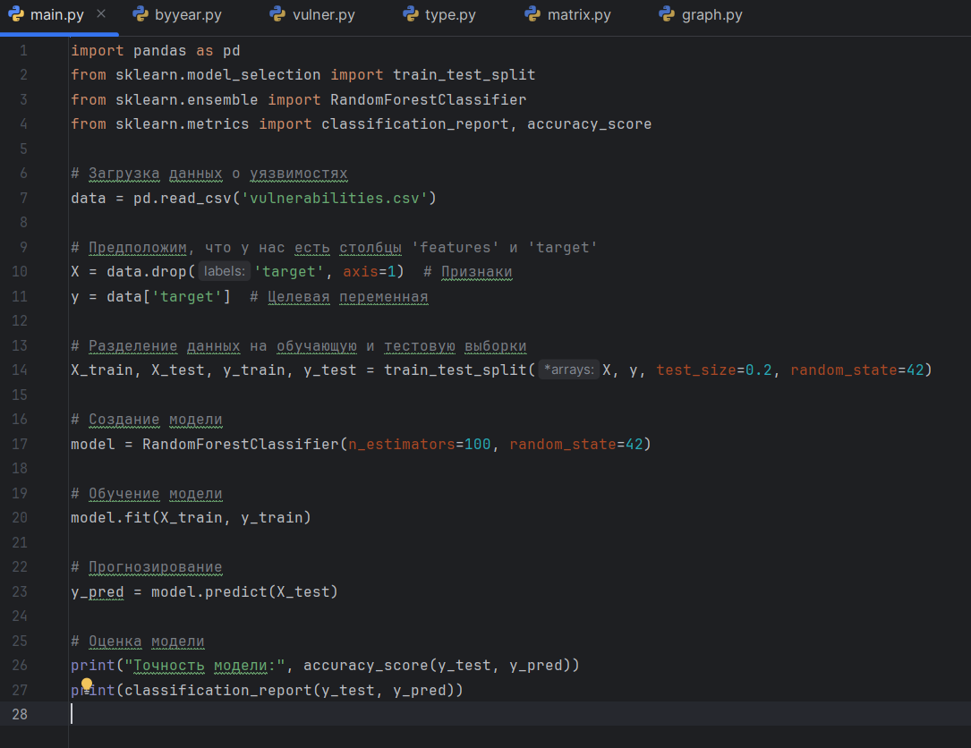

**Fig. 1 - Vulnerability prediction program codes**

**Results and Discussion.** The outcome of the code depends on several factors, including the data we used to train the model and the methods used to assess accuracy and predict vulnerabilities. In our case, the following key points are the results:

1. Predicted data

Based on retrospective CVE data, the model predicts:

- the probability of vulnerabilities occurring in the future, as well as their nature (type, threat severity, software to be attacked);

- classification of vulnerabilities: what degree of criticality the vulnerability will be in (“medium criticality”, “high criticality”).

2. Model Evaluation

The result is evaluated using several metrics such as:

- accuracy: the percentage of correct predictions;

- confusion Matrix: to understand how often the model is wrong and in what ways;

- precision and Completeness (Precision, Recall): to evaluate the accuracy of the prediction for each type of vulnerability.

3. The result of the random forest model:

Рython

Accuracy: 94.14%

This means that on the test data the model was able to correctly predict the accuracy of the vulnerability in 94.14% of cases (see Figure 1).

Based on the above research, we present the results of the dynamics of network vulnerabilities registered in the CVE database in order to identify trends and predict future threats in the field of information security:

1) Graph of vulnerability distribution by year (Time Series)

For this purpose, a forecasting model was developed, presented as a graph illustrating the change in the number of vulnerabilities by year, which allows us to identify trends and predict a possible increase or decrease in the number of vulnerabilities in the future.

Python

import matplotlib.pyplot as plt

import pandas as pd

data = {'Year': [2015, 2016, 2017, 2018, 2019, 2020, 2021, 2022, 2023, 2024, 2025],  
 'Vulnerabilities': [7231, 8342, 16287, 17523, 18527, 18874, 22786, 27065, 32149, 40111, 14844]}  
  
df = pd.DataFrame(data)

plt.figure(figsize=(10,6))  
plt.plot(df['Year'], df['Vulnerabilities'], marker='o')

plt.title('Распределение уязвимостей по годам')

plt.xlabel('Года')  
plt.ylabel('Количество уязвимостей')

plt.grid(True)  
plt.show()

**Graph 2- Result of distribution of vulnerabilities by years**

* 1. Figure 2 illustrates the evolution of the number of network vulnerabilities registered in the CVE database from 2010 to 2025. The X-axis shows the years and the Y-axis shows the number of vulnerabilities identified in each year. The line on the graph shows an increasing trend in the number of vulnerabilities, indicating an increase in information security threats. The graph shows that the highest number of vulnerabilities was recorded in 2024, which may indicate an increase in the activity of attackers and an increase in the number of vulnerabilities in software (Graph 2).
  2. Vulnerability distribution diagram by type (Pie Chart)

To display the distribution of vulnerabilities by threat type (remote code execution, data leakage, etc.) we developed a prediction model in Python:

Python

import matplotlib.pyplot as plt

# Vulnerability data

data = {

"Operating System": 24048

"WordPress Plugin": 17363

"Web Browser": 11612,

"Smartphone OS": 11457,

"CMS": 10242,

"Router OS": 4937,

"Programming Language Software": 4566,

"Cloud Software": 4457,

"Database Software": 3938,

"Other": 0, } - here a data dictionary is created that contains the software categories as keys and the corresponding number of vulnerabilities as values. This is the initial data that will be used to build the graph.

threshold = 3500 - here you set a threshold value (3500) that will be used to filter the data. Vulnerabilities that are less than this threshold will be combined into the “Other” category.

aw_data = {

"Document Reader Software": 3625,

"Multimedia Player Software": 3266,

"Firewall Software": 3245,

"Image Processing Software": 2789,

"Chip Software": 2601,

"Application Server Software": 2562,

"Virtualization Software": 2536,

"Groupware Software": 2211,

"Forum Software": 2165,

"Bug Tracking Software": 1842,

"Programming Tool Software": 1831,

"Anti-Malware Software": 1668,

"Automation Software": 1648,

"E-Commerce Management Software": 1625,

"SCADA Software": 1588,

"Digital Media Player": 1541,

"Web Server": 1482,

"Network Management Software": 1426,

"Smartwatch OS": 1389,

"Wireless LAN Software": 1366,

"Project Management Software": 1306,

"Log Management Software": 1299,

"Enterprise Resource Planning Software": 1191,

"Other": 0, } - another raw_data dictionary is created here, which contains additional software categories and the number of vulnerabilities for each of them. This data will be processed and added to the main data dictionary.

for key, value in raw_data.items():

if value >= threshold:

data[key] = value

else:

data["Other"] += value - In this loop, the data from raw_data is processed:

For each category (key) and its number of vulnerabilities (value), it is checked whether the value exceeds the threshold (3500);

- if the value is greater than or equal to the threshold, it is added to the data dictionary;

- if the value is less than the threshold, it is added to the value in the “Other” category.

labels = list(data.keys()) - **labels**: creates a list of labels (software categories) from the keys of the data dictionary.

sizes = list(data.values()) - **sizes**: creates a list of values (number of vulnerabilities) from the values of the **data** dictionary.

plt.figure(figsize=(10, 10)) - creates a new shape for the chart with specified dimensions (10 inches by 10 inches)

plt.pie(sizes, labels=labels, autopct='%1.1f%%', startangle=140) - function for drawing a pie chart.

**sizes**: values defining the size of the diagram sectors.

**labels**: labels for each sector.

**autopct='%1.1f%%'**: формат для отображения процентов на диаграмме (один знак после запятой).

**startangle=140**: the angle from which the diagram starts (to improve visual perception).

plt.title("Distribution of vulnerabilities by software category") - sets the title for the graph  
plt.show() - graph

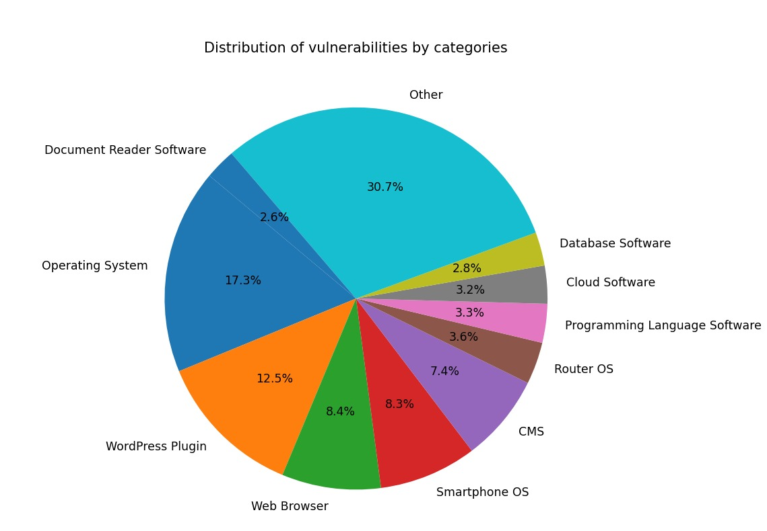

**Fig. 3 - Result of vulnerability distribution by software category**

* 1. Figure 3 is a pie chart showing the distribution of network vulnerabilities across different categories of network vulnerabilities and software. Each section of the chart corresponds to a specific category such as “Operating System”, “WordPress Plugins”, “Web Browsers”, etc. The percentage of each category is displayed on the chart, allowing you to quickly assess which types of software and networks are most vulnerable to vulnerabilities. According to the chart, you can see that the largest number of vulnerabilities are related to operating systems, which emphasizes the importance of protecting them (see chart 3).
  2. Prediction of vulnerabilities by type with a probability of

For prediction, a model was developed using the Python language, represented as a histogram that visualizes the probabilities of different types of vulnerabilities.

Python

import numpy as np  
import matplotlib.pyplot as plt  
from sklearn.linear_model import LinearRegression  
import os  
os.environ["LOKY_MAX_CPU_COUNT"] = '4'  
def forecast_vulnerabilities(data):  
 # Годы от 2010 до 2024  
 years = np.array([2010, 2011, 2012, 2013, 2014, 2015, 2016, 2017, 2018, 2019, 2020, 2021, 2022, 2023, 2024]).reshape(-1, 1)  
 predictions = {}  
  
 for vuln_type, values in data.items():  
 values = np.array(values).reshape(-1, 1)  
 model = LinearRegression()  
 model.fit(years, values)  
 pred_2025 = model.predict([[2025]])[0][0]  
 predictions[vuln_type] = max(0, round(pred_2025))  
 return predictions  
def calculate_percentages(predictions):  
 total = sum(predictions.values())  
 percentages = {k: round((v / total) * 100, 2) for k, v in predictions.items()}  
 threshold = 5.0  
 major = {k: v for k, v in percentages.items() if v >= threshold}  
 minor = {k: v for k, v in percentages.items() if v < threshold}  
  
 major["Other"] = round(sum(minor.values()), 2)  
 return major

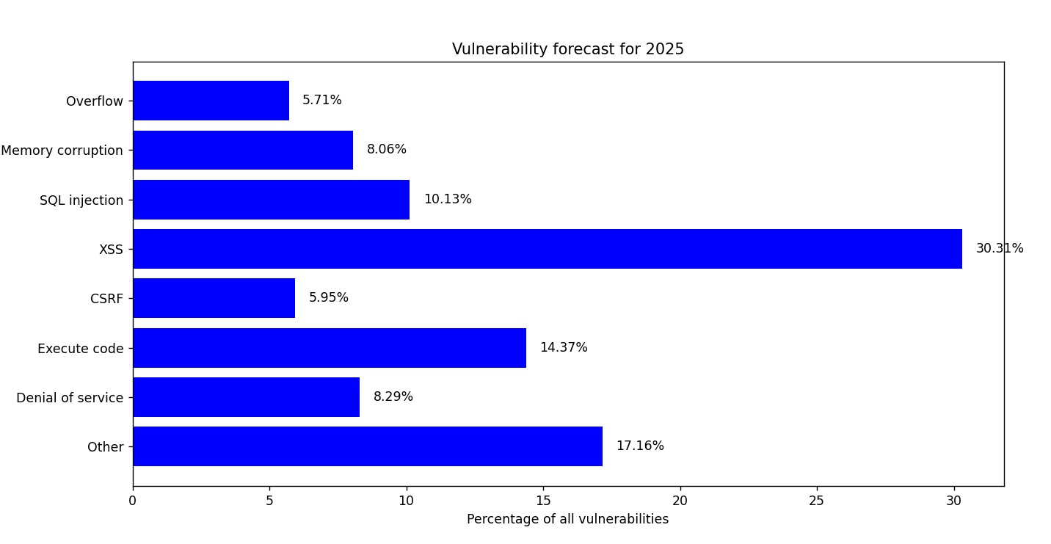

**Fig. 4 - Result of the distribution of predicted vulnerabilities by type as of 2025**

Figure 4 shows the projected distribution of different types of vulnerabilities for 2025. The graph shows columns, each corresponding to a specific type of vulnerability, with their probability of occurrence in percentages. The graph allows you to visually assess which types of vulnerabilities, such as Remote Code Execution or Data Leakage, will be most prevalent in the future. This can help organizations prepare in advance for potential threats and focus their efforts on protecting the most vulnerable areas [9].

The data covers 15 years, which allows for a more accurate prediction of the number of vulnerabilities for 2025. Forecasting was also performed with the forecast_vulnerabilities functions, it uses 15 years of data (from 2010 to 2024) to train a linear regression model and predict values for 2025 (see Graph 3).

The results show that multi-factor network vulnerability prediction using formal methods and data from CVEs can be an effective tool for predicting and preventing threats in a production environment.

For further improvements, we plan to incorporate existing several areas:

1. using more sophisticated models - e.g., neural networks or deep learning models;

2. accounting for additional factors - such as new technology trends or changes in security policy.

3. developing an early warning system: Creating a system that will use predictive data to automatically notify organizations of potential threats.

**Conclusion.** As a result of this research, an algorithm for multi-factor prediction of network vulnerabilities based on analyzing data from CVE database has been developed. The main achievements of the work include:

* Data analysis: identified key patterns in network vulnerability trends from 2010 to 2024, providing a better understanding of trends and potential threats.
* Prediction model: a model based on the random forest algorithm was created and demonstrated high prediction accuracy (94.14%) on test data. This confirms the effectiveness of the chosen approach for classifying and predicting vulnerability types [10].

Data visualization: graphs have been built that clearly show the distribution of vulnerabilities by year and category, as well as projected data for 2025. This allows you to quickly assess the current situation and upcoming threats.

**References**

# 1.[National vulnerability database](https://nvd.nist.gov/) <https://nvd.nist.gov/>.- Date of address: 18.01.2025

# 2.MITRE Corporation, “Common Vulnerability and Exposure”. <https://cve.mitre.org>. - Date of address: 18.01.2025.

# **3.CVSS** (Common Vulnerability Scoring System).<https://www.first.org/cvss/>. Date of address: 18.01.2025.

4 Ospanova A. B., Shegetaeva A.K., Tүsіphanov A. T., Zhalgasbaev A. B., Kadrinov D. M. (2024). Prognozirovanie setevyh ujazvimostej i jeksplojtov. Mezhdunarodnoj nauchno-prakticheskoj konferencii «XVI Saginovskie chtenija. Integracija obrazovanija, nauki i proizvodstva». - Karaganda: Izd-vo KarTU im. A.Saginova. - 2024. Ch.2, S.287-289. [https://www.kstu.kz/wp-content/uploads/2024/07/2-chast.pdf - Data obrashhenija 18.01.2025.хшт](https://www.kstu.kz/wp-content/uploads/2024/07/2-chast.pdf%20-%20Data%20obrashhenija%2018.01.2025.хшт) [in Russian]

5.Bin Hulayyil, S.; Li, S.; Xu, L. Machine-Learning-Based Vulnerability Detection and Classification in Internet of Things Device Security // Electronics/. 2023.- Vol. 12:3927.  [DOI 10.3390/electronics12183927](https://doi.org/10.3390/electronics12183927)

6.Hongyu L., Bo L. Machine Learning and Deep Learning Methods for Intrusion Detection Systems: A Survey // [Applied Sciences](https://www.mdpi.com/journal/applsci). -  2019. – Vol. 9(20). - 4396.  [DOI 10.3390/app9204396](https://doi.org/10.3390/app9204396)

# 7.Yearly archive of all vulnerabilities documented in the database <https://vuldb.com/?archive>. Date of address: 18.01.2025.

8.M. Chaput, “stemming”. URL: <https://pypi.org/project/0.618/.-> Date of address: 18.01.2025.

9. Shegetaeva A. Vsestoronnij obzor mnogofaktornogo prognozirovanija setevyh ujazvimosti. // International Scientific Symposium Karabakh and West Azerbaijan:

Triumph of Victory The 26th of October, Stockholm/Sweden, 2024. - 553-560 r. ISBN: 978-625-98125-4-0. https://turk-san.com/konfranslar/231-nternational-scientific[-symposium-karabakh-and-west-azerbaijan-triumph-of-victory-the-26th-of-october-2024-stockholm-sweden.html](https://turk-san.com/konfranslar/231-nternational-scientific-symposium-karabakh-and-west-azerbaijan-triumph-of-victory-the-26th-of-october-2024-stockholm-sweden.html).[in Russian]

10. Shegetaeva A.K. Analiz i prognozirovanie ujazvimostej: Ispol'zovanie dannyh CVE dlja povyshenija urovnja kiberbezopasnosti. Iskusstvennyj intellekt i obratnyezadachi v nauke, tehnike i industrii, Astana 14-16 aprelja 2025 g., s. 446-449.

<https://smart.enu.kz/api/serve?path=/general/files/dd26ee00-0bdb-4b8e-882a-b9b9e6a6fac3.pdf> [in Russian]

***Information about authors***

Shegetayeva A. - doctoral student, L.N. Gumilyov Eurasian National University, Astana, Kazakhstan, e-mail: [aizhanshegetaeva@mail.ru](mailto:aizhanshegetaeva@mail.ru);

Smakova Nurgul.- PhD, Kazakh University of Technology and Business, Astana, Kazakhstan, e-mail: [nuri_5@mail.ru](mailto:nuri_5@mail.ru);

Tulegulov A.- candidate of physical and mathematical sciences, аssociate Professor Kazakh University of Technology and Business, Astana, Kazakhstan, e-mail: [tud62@yandex.ru](mailto:tud62@yandex.ru);

Sterenhartz А.- Doctor of Technical Sciences, Professor, Berlin, Germany, e-mail: shteren@mail.ru .

***Сведения об авторах***

Шегетаева А. К. - докторант, Евразийский национальный университет им. Л.Н. Гумилева, Астана, Казахстан, e-mail: [aizhanshegetaeva@mail.ru](mailto:aizhanshegetaeva@mail.ru);

Смакова Н.С. -PhD, ассоц. профессор, Казахский университет технологии и бизнеса, Астана, Казахстан, e-mail: [nuri_5@mail.ru](mailto:nuri_5@mail.ru),

Тулегулов А.-к.ф.-м.н,ассоц. профессор, Казахский университет технологии и бизнеса, Астана, Казахстан, e-mail: [tud62@yandex.ru](mailto:tud62@yandex.ru);

Штеренхарц А.- доктор технических наук, профессор, Берлин, Германия, e-mail: [shteren@mail.ru](mailto:shteren@mail.ru).

МРНТИ 50.01.01

**СҰРЫПТАУ ЖӘНЕ ЖАРАМСЫЗ ДЕП ТАНУДЫҢ РОБОТТАНДЫРЫЛҒАН**

**ЖҮЙЕСІН ЖАСАУ**

**1Б.Қ. Нұрахметов** [](https://orcid.org/0000-0002-5064-8687)**, 2Ж.Т. Жұмашева** [](https://orcid.org/0000-0001-7158-0995)**🖂**

1Алматы Технологиялық Университеті, Алматы, Қазақстан,

2Әл-Фараби атындағы Қазақ Ұлттық Университеті, Алматы, Қазақстан

**🖂**Корреспондент-автор: [Zhadyra_14@mail.ru](mailto:Zhadyra_14@mail.ru)

Машиналық көру жүйелері бүгінде өнім сапасын қамтамасыз ету мәселесін шешудің негізгі элементтерінің бірі болып табылады. Бұл геометриялық өлшемді бақылау, дефектоскопия, сыртқы түрін бақылау, сұрыптау мен жарамсыз деп тануды автоматтандыру, құрастыруды бақылау, орау сапасын бақылау, белгілер мен белгілерді оқу және тану және т. б. Техникалық көру және жасанды интеллектті пайдалана отырып сұрыптау технологиясы оптикалық компоненттермен және жарықтандыру аспаптарымен үйлесімде арнайы камераның көмегімен бұйымның (объектінің, дайындаманың, бөлшектің) фотосуретін алу болып табылады. Соңғы уақытқа дейін өнімнің сапасын бақылаудың жалғыз құралы өнімді тексеріп, оны жою немесе өткізіп жіберу туралы шешім қабылдаған адам болды. Бүгінгі таңда өндіріс желілерінде адамдар техникалық көру жүйелерін толығымен ауыстырды. Жасанды интеллект және техникалық көру технологиялары өндіріс кезеңінде дайын өнімді сұрыптау және жарамсыз деп тану операцияларында адамды ауыстыруға мүмкіндік береді. Техникалық көру және жасанды интеллект жүйелерін қолдану әр түрлі және қазіргі заманғы өнеркәсіптік өндірістің барлық салаларын қамтиды, онда ағындық желілер бар. Тапсырмалар бойынша жіктеу, ең алдымен, дәнекерлеу, бояу, жапсырма жапсыру және т.б. кезінде сапаны бақылау және ақауларды жою. Жұмыстың мақсаты-компьютерлік көру және жасанды интеллект құралдарының көмегімен өнімдерді сұрыптауды және жарамсыз деп тануды жүзеге асыратын роботтандырылған жүйені құру. Бұл жұмыста техникалық көру жүйесі мен контурды талдау жүйесі негізінде өнімдерді сұрыптауды және жарамсыз деп тануды жүзеге асыратын роботтандырылған жүйе жасалады. Роботтандырылған жүйе LabVIEW виртуалды құралы мен Arduino UNO микроконтроллері негізінде жасалған.

**Түйін сөздер:** бағдарлама, имитациялық модель, машиналық оқыту, өнеркәсіптіқ робот,

өнімді сұраптау.

**РАЗРАБОТКА РОБОТИЗИРОВАННОЙ СИСТЕМЫ СОРТИРОВКИ**

**И ОТБРАКОВКИ**

**1Б.К. Нурахметов, 2Ж.Т. Жумашева🖂**

1Алматинский технологический университет, Алматы, Казахстан,

2Казахский национальный университет им. аль-Фараби, Алматы, Казахстан,

e-mail: Zhadyra_14@mail.ru

Системы машинного зрения сегодня являются одними из ключевых элементов в решении задачи обеспечения качества продукции. Это контроль геометрических размеров, дефектоскопия, контроль внешнего вида, автоматизация сортировки и отбраковки, контроль сборки, контроль качества упаковки, считывание и распознавание меток и маркировок и т.п.

Технология сортировки с использованием технического зрения и искусственного интеллекта заключается в получении фотографии изделия (объекта, заготовки, детали) с помощью специальной камеры в комбинации с оптическими компонентами и приборами освещения.

До недавнего времени единственным средством контроля качества продукции был человек, который осматривал изделие и принимал решение о его выбраковке или пропуске. Сегодня на линиях промышленности и производства людей практически полностью заменили системы машинного зрения.

Технологии искусственного интеллекта и технического зрения дают возможность заменить человека в операциях сортировки и отбраковки готовых изделий на этапе производства.

Применение систем технического зрения и искусственного интеллекта разнообразно и охватывает практически все сферы современного промышленного производства, где есть поточные линии. Классифицируя по задачам это, прежде всего, контроль качества и выбраковка брака при сварке, окраске, наклейке этикеток и т.п. Также машинное зрение широко используется при учете товаров.

Целью работы является создание роботизированной системы, осуществляющей сортировку и отбраковку изделий с помощью инструментов машинного зрения и искусственного интеллекта.

В данной работе разрабатывается роботизированная система, осуществляющая сортировку и отбраковку изделий на основе системы технического зрения и системы анализа контура. Роботизированная система выполнена на основе виртуального прибора LabVIEW и микроконтроллера Arduino UNO.

Ключевые слова: программа, имитационная модель, машинное обучение, промышленный робот, сортировка изделий.

**DEVELOPMENT OF A ROBOTIC SYSTEM FOR SORTING AND REJECTING**

**1B.К. Nurakhmetov, 2Zh.Т. Zhumasheva🖂**

1Almaty Technological University, Almaty, Kazakhstan,

2Kazakh National University named after Al-Farabi, Almaty, Kazakhstan,

e-mail: Zhadyra_14@mail.ru

Machine vision systems today are one of the key elements in solving the problem of ensuring product quality. This is control of geometric dimensions, flaw detection, appearance control, automation of sorting and rejection, assembly control, packaging quality control, reading and recognition of marks and markings, etc.

Sorting technology using machine vision and artificial intelligence involves obtaining a photograph of a product (object, workpiece, part) using a special camera in combination with optical components and lighting devices.

Until recently, the only means of quality control of products was a person who inspected the product and made a decision on its rejection or passing. Today, people have been almost completely replaced by machine vision systems on production lines.

Artificial intelligence and machine vision technologies make it possible to replace people in sorting and rejection operations of finished products at the production stage.

The use of machine vision and artificial intelligence systems is diverse and covers almost all areas of modern industrial production where there are flow lines. Classifying by tasks, this is, first of all, quality control and rejection of defects during welding, painting, labeling, etc. Machine vision is also widely used in accounting of goods.

The goal of the work is to create a robotic system that sorts and rejects products using machine vision and artificial intelligence tools.

In this work, a robotic system is developed that sorts and rejects products based on a machine vision system and a contour analysis system. The robotic system is based on a LabVIEW virtual device and an Arduino UNO microcontroller.

**Keywords:** program, simulation model, machine learning, industrial robot, sorting products.

**Кіріспе.** Дайын бұйымдарды сұрыптау және жарамсыздандыру сияқты процестерді автоматтандыру «адами факторды» болдырмайды және өнім сапасының айтарлықтай жетілдірілуіне, өнімділіктің артуына және ақаудың қысқаруына кепілдік береді [1].

Машиналық көру - бұл жасанды интеллект, атап айтқанда, робототехника саласындағы ғылыми бағыт және онымен байланысты нақты әлем объектілерінің бейнелерін алу, оларды өңдеу және адамның қатысуынсыз (толық немесе ішінара) әртүрлі қолданбалы міндеттерді шешу үшін алынған деректерді пайдалану технологиялары.

Заманауи техникалық көру - қолданбалы ғылымның ең жылдам дамып келе жатқан салаларының бірі. Техникалық көзқарас қағидаттарын пайдаланатын жүйелер адам қызметінің әртүрлі салаларында кеңінен қолданылады. Техникалық көзқарасты қолданудың ең танымал бағыттарының бірі қоймалардағы қоқыстарды, құрылыс қалдықтарын және сақтау бірліктерін сұрыптауға байланысты міндеттер болып табылады [2].

Машина көруі өнеркәсіп пен өндіріс үшін компьютерлік көруді қолдану болып табылады. Компьютерлiк көру - бұл компьютерлерге инженерлiк бағыт ретiнде машиналық көру қызығушылығының аймағын көруге мүмкiндiк беретiн әдiстердiң жалпы жиынтығы енгiзу-шығару сандық құрылғылары және ақаулы өнiмдердi алуға арналған робот-манипуляторлар немесе аппараттар сияқты өндiрiстiк жабдықтарды бақылауға арналған компьютерлiк желiлер болып табылады. Машиналық көру есептеу техникасымен, оптикамен, машина жасаумен және өнеркәсіптік автоматтандырумен байланысты инженерлік бөлімше болып табылады.

Машинамен көрудің міндеттеріне:

- тану; - сәйкестендіру;

- табу; - мәтінді тану;

- 2D суреттер бойынша 3D пішінді қалпына келтіру;

- қозғалысты бағалау; - сахнаны қалпына келтіру;

- бейнелерді қалпына келтіру;

-кескіндердегі құрылымдардың белгілі бір түрін таңдау, кескіндерді сегменттеу;

- оптикалық ағынды талдау.

Компьютерлік көру саласы жас, әртүрлі және серпінді дамып келе жатқан ретінде сипатталуы мүмкін.

Жасанды интеллект саласындағы маңызды бөлікті автоматты жоспарлау немесе роботты кейбір ортадан өткізу сияқты механикалық әрекеттерді орындай алатын жүйелерде шешім қабылдау алады. Өңдеудің бұл түрі әдетте бейнесенсор ретінде әрекет ететін және орта мен робот туралы жоғары деңгейлі ақпарат беретін компьютерлік көру жүйелері ұсынатын кіріс деректерін қажет етеді.

Аталған талаптарды деректерді өңдеудің белгілі математикалық әдістерін пайдалануға мүмкіндік беретін NI LabVIEW - қосымшаларды әзірлеудің графикалық ортасына негізделген National Instruments (NI) компаниясының шешімдері қанағаттандырады. NI IMAQ Vision қосымша техникалық көру модулі аналогтық және сандық көздерден бейнелерді жүктеуге мүмкіндік береді, көптеген талдау және бейнелерді өңдеу функцияларына ие. Бейнелерді алудың меншікті аппараттық құралдарынан басқа, NI жоғары шешімді сандық камераларды (СК) қоса алғанда, бөгде өндірушілердің көздерінен деректер жинай алады. NI LabVIEW әзірлеу ортасы модульдік және иерархиялық, бұл NI қосымша модульдерінде ұсынылған математикалық әдістердің функцияларын пайдалануға мүмкіндік береді. Мысалы, NI Advanced Signal Processing Toolkit модулі [3].

Арнайы бағдарламалық қамтамасыз етудің қолдауымен компьютерлік талдау орындалады және бейнені өңдеу, бұдан әрі өнімнің қандай да бір сыныпқа жататындығы, өнімнің жарамдылығы/жарамсыздығы туралы қорытынды автоматты түрде жасалады не адамның қабылдауына ыңғайлы нысанда бұйымды зерделеу қорытындылары туралы есеп жасалады (сурет 1).

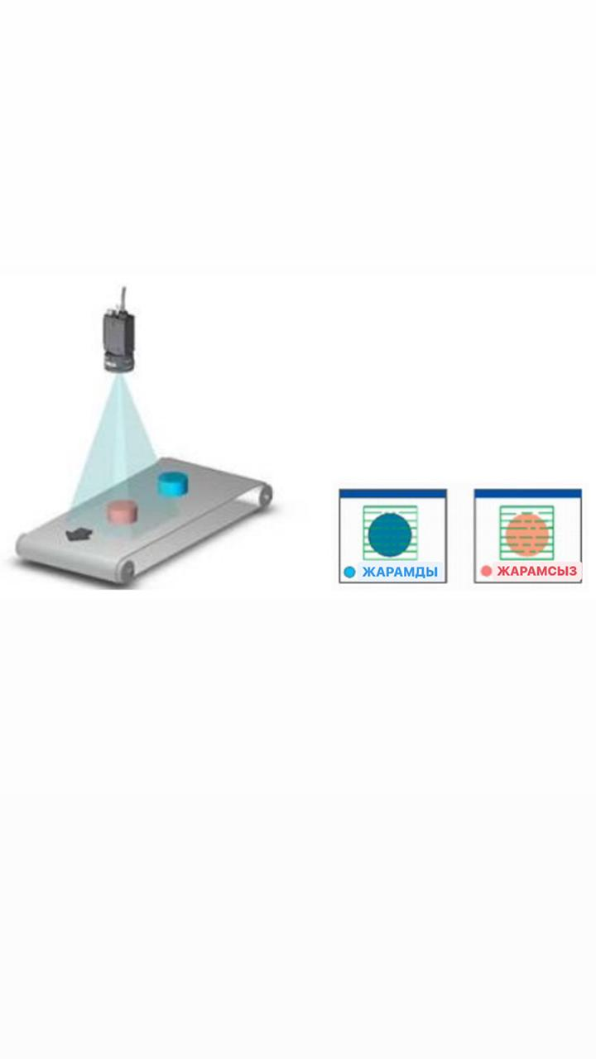

**1-сурет. Бейнекамераның көмегімен конвейерде автоматты сұрыптау үрдісінің**

**жалпы көрінісі**

Техникалық көрудің автоматтандырылған жүйесі жұмысының негізгі элементтерінің бірі сегменттеу болып табылады, өйткені дәл осы өңдеу кезеңінде объектілер одан әрі тану және талдау үшін сахнадан бөлінеді. Кескінді сегменттеу кескінді олардың нүктелеріндегі сипаттардың (белгілердің) ұқсастығы бойынша аумаққа бөлуді білдіреді. Бейнелерді сегменттеудің негізгі түрлеріне жарықтылық, түсті координаттар, контурлар, пішін бойынша сегменттеу жатады [4,5]. Сегменттеу түрлері туралы білімдерге сүйене отырып, кескіндерді сегменттеудің әртүрлі әдістерін бөліп көрсетуге болады: - облыстарды өсiру әдiсiмен сегменттеу - пикселдердi немесе iрi қалыптарды алдын ала берiлген өсу өлшемдеріне; - бөлу әдісімен сегменттеу - кескін кейбір өлшемшарттардың көмегімен қиылыспайтын блоктарға бөлінеді, біртектілігі тексеріледі; - бейнелердің амплитудалық түрлендірулері - бұл бейнедегі элементтердің мәндерін өзгертетін алгоритмдер; - суретті сүзу (негізінен, бұл белгілі бір ядромен орау алгоритмдері).

Сұрыптаудың қолданыстағы өндірістік жүйелері. KUKA _3D Perception стерео сенсоры. 3D стереокамералар жүйесі орнатылған сенсор нақты уақыт режімінде 3D-қабылдауды жүзеге асыруға мүмкіндік береді және кеңістікте 3D өлшеу мен орналастыруды қамтамасыз етеді. Осылайша, кеңістіктегі бағдарлау және техникалық көру шындыққа айналады (сурет 2) [6].

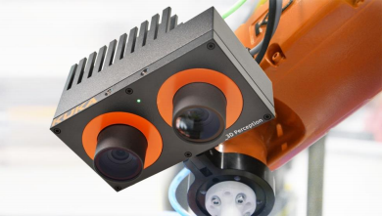

**2-сурет. KUKA _3D Perception стерео сенсоры**

FANUC iRVision жүйесі. iRVision - FANUC компаниясы әзірлеген plug & play технологиясы бойынша визуалды анықтау жүйесі. Екі немесе үш өлшемді бөлшектерді тану жүйесінің арқасында ол кез келген нысандағы және өлшемдегі еркін орналасқан бұйымдардың орналасқан жерін анықтай алады. Ол сондай-ақ штрихкодтарды оқи алады, түс бойынша сұрыптауды, бөлшектердің икемді берілуін, жоғары жылдамдықты визуалды сызықтық қадағалауды (iRPickTool) және қораптарды/панельдерді ала алады. iRVision жүйесі өнімділікті арттыруда негізгі рөл атқарады және қосымша қаражатты үнемдеуді қамтамасыз етеді, өйткені ол технологиялық жабдықтың қажеттілігін жояды (сурет 3).

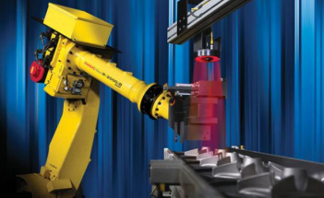

**3-сурет. iRVision жүйесі**

Baumer CX IP 65/67 машиналық көру камералары жабдықтың осы сыныбына арналған бірегей ерекшеліктерге ие. Олар қаптаманың көмегімен қосымша қорғаудың қажеттілігінсіз қоршаған ортаның күрделі жағдайларындағы ең талап етуші қолданыстарда пайдаланылуы мүмкін. IP 65/67 корпусының арқасында камералар су мен шаңнан сенімді қорғалған (сурет 4).

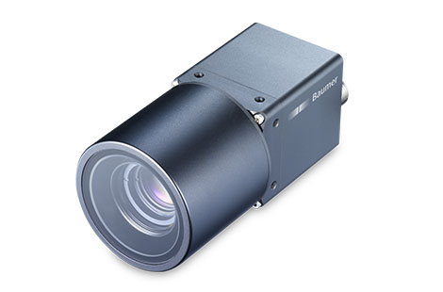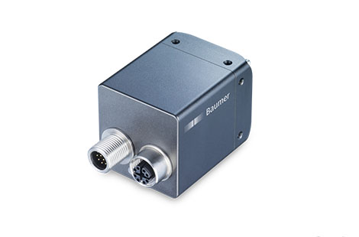

**4-сурет. Baumer CX IP 65/67 камералары**

**Материалдар және әдістер.**LabVIEW (National Instruments) - әртүрлі енгізу/шығару құрылғыларынан деректерді жинауды, өңдеуді және визуализациялауды орындайтын виртуалды аспаптарды жасауға мүмкіндік беретін бағдарламаларды әзірлеуге және орындауға арналған бағдарламалық қамтамасыз ету. Осы бағдарламалық қамтамасыз етудің басты ерекшелігі оның бағдарламалау тілі - деректер ағындарының архитектурасына негізделген «G» графикалық тілі болып табылады [7-9].

LabVIEW бағдарламалық қамтамасыз ету базасындағы виртуалды құрал камерадан бейнелер жинауды жүзеге асырады, оларды арнайы алгоритмдер негізінде өңдейді, бұйымның ақау дәрежесін талдайды және өз жұмысының нәтижелерін визуализациялайды.

Сұрыптау жүйесінің аппараттық бөлігі ретінде Arduino UNO микроконтроллері әрекет етеді. Arduino Uno - ATmega328P-AU процессоры негізінде жасалған контроллер. Оның құрамына процессордан басқа: 16 сандық контактілер, 6 аналогтық контактілер, 16 МГц кварц резонаторы, USB қосқышы, қуат қосқышы, ICSP ішкі схемалық бағдарламалау қосқышы, шығару түймесі кіреді. USB-UART түрлендіргіші ретінде ATmega16U2 микроконтроллері қолданылады. Элементтердің платада орналасуы 5-суретте көрсетілген.

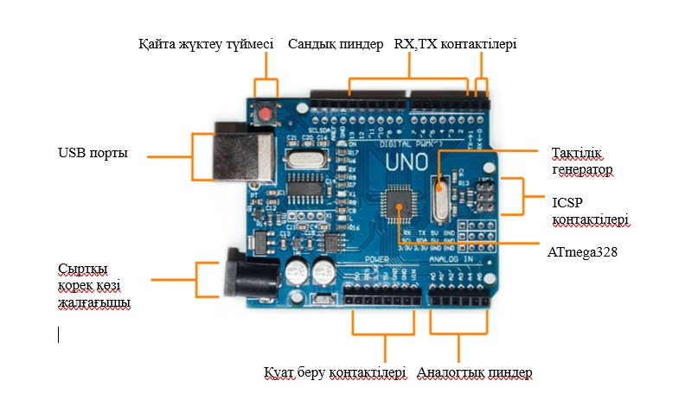

**5-сурет. Контроллер элементтерінің орналасуы**

Микроконтроллермен қоректендіру әртүрлі көздерден келеді: - компьютерден немесе басқа құрылғыдан USB порты арқылы; - DC 2.1 қосқышы арқылы сыртқы адаптерден; - GND және VIN байланыстары арқылы батареядан.

Қуат көзі автоматты түрде таңдалады. Қоректендіру кернеуінің ұсынылған диапазоны 7-12 В.

**1 - кесте. Контроллердің негізгі сипаттамалары**

|  |  |
| --- | --- |
| **Сипаттамасы** | **Мәні** |
| Жұмыс кернеуі | 5,0 В |
| Ұсынылатын кіріс кернеуі | 7,0 В … 12,0 В |
| Шекті кіру кернеуі | 6,0 В … 20,0 В |
| Цифрлық байланыстардың саны | 14 (6 ШИМ) |
| Ұқсас контактілер саны | 6 |
| Енгізу/шығару түйіспелерінің тоғы | 40 мА |
| Флэш-жад 32 Кб | 32 Кб |
| SRAM-жады (энергияға тәуелді) | 2 Кб |
| EEPROM-жады (энергияға тәуелсіз) | 1 Кб |
| Тактілік жиілігі | 16 МГц |
| Төлем мөлшері | 70мм х 53мм |

6-суретте деректерді енгізу/шығарудың барлық сандық және аналогты контактілері белгіленген.

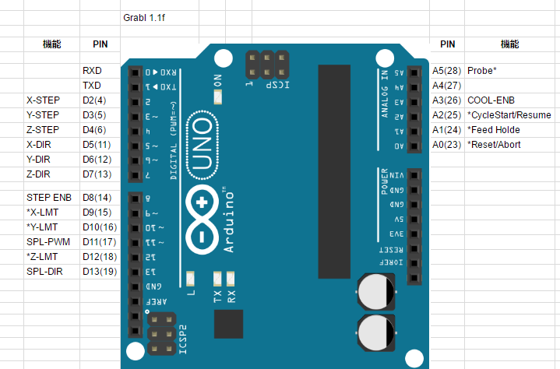

**6-сурет.** **Контроллердің сандық және аналогтық контактілері**

Таңдалған контроллер кеңейтілген RISC-сәулеті және төмен энергия тұтынуы бар өнімді сегіз разрядты ATmega328P-AU микроконтроллерімен жабдықталған. 2-кестеде ATmega328P микроконтроллерінің негізгі сипаттамалары берілген.

**2 - кесте. ATmega328P негізгі сипаттамалары**

|  |  |
| --- | --- |
| **Сипаттамасы** | **Мәні** |
| Қуат кернеуі | 1,8В … 5,5В |
| Жұмыс режимінде тұтынылатын ток | 0,2 мА |
| Күту режимінде тұтынылатын ток | 0,75 мкА |
| Тактілік жиілік | 20 МГц |
| Flash жады | 32 Кб |
| SRAM жады | 2 Кб |
| EEPROM жады | 1 Кб |
| Барлық порттар саны (ШИМ порттары) | 23(6) |
| АСТ арналарының саны | 6 |
| АСТ рұқсаты | 10 бит |
| 8-разрядты санауыштар саны | 2 |
| 16-разрядты санауыштар саны | 1 |
| Жалпы мақсаттағы тіркелімдер саны | 32х8 |

SRAM-жады (2 Кб) энергияға тәуелді және шын мәнінде уақытша деректерді сақтау үшін пайдаланылатын микроконтроллердің жедел жады болып табылады. Деректерді ұзақ уақыт сақтау үшін энергияға тәуелсіз EEPROM-жады (1Кб) бар. Сондай-ақ, микроконтроллер 32 Кб Flesh-жадымен жабдықталған, оның ішінде 2 Кб құрылғыны USB порты арқылы тігуге мүмкіндік беретін жүктегішке бөлінген.

Контроллердің бағдарламалық қамтамасыз етуі бағдарламаларды жазу және оларды құрастыру үшін пайдаланылатын Arduino IDE бағдарламалық қабықшасы болып табылады.

**Нәтижелер және талқылау.** Бұл жұмыста LabVIEW [10] виртуалды құралы, контроллер және аппараттық құралдар бір-бірімен байланыста жұмыс істейді. Бұл жұмыс мынадай кезеңдердің бірізділігімен сипатталады:

а) камера тексеруді талап ететін бұйымдардың түсірілімдерін жүзеге асырады және оларды компьютердің қатты дискісіндегі папкаға сақтайды;

б) осы компьютерде орнатылған виртуалды құрал осы суреттерге қол жеткізе алады;

в) виртуалды аспап суреттерді өңдейді және бейненің контурын талдау негізінде ақау дәрежесін анықтайды;

г) виртуалды құрал талдау нәтижесін визуализациялайды және тексеру нәтижесін микроконтроллерге жібереді. Тексеру нәтижесі 2 түрлі болуы мүмкін: теріс және жартылай қайталанатын;

д) бұл сигналды алғаннан кейін микроконтроллер өзінің қорытындыларында цифрлық басқару сигналдарын қалыптастырады;

е) микроконтроллердің цифрлық сигналдары қандай да бір іс-қимылдарды орындау үшін роботталған аппараттық құралдармен пайдаланылуы мүмкін. Бұл жоба жағдайында екі жарық диодтары арқылы тексеру нәтижесі туралы дабыл беріледі;

ж) виртуалды аспап камераның келесі түсірілімін талдайды. Талдау секундына бір рет жүргізіледі.

Жүйе LabVIEW виртуалды құралының орындалуы мәжбүрлі тоқтатылғанға дейін шексіз цикл режимінде жұмыс істейді. 7-суретте камераның, дербес компьютердің, виртуалды аспаптың және бақылаушының өзара іс-қимыл сұлбасы көрсетілген.

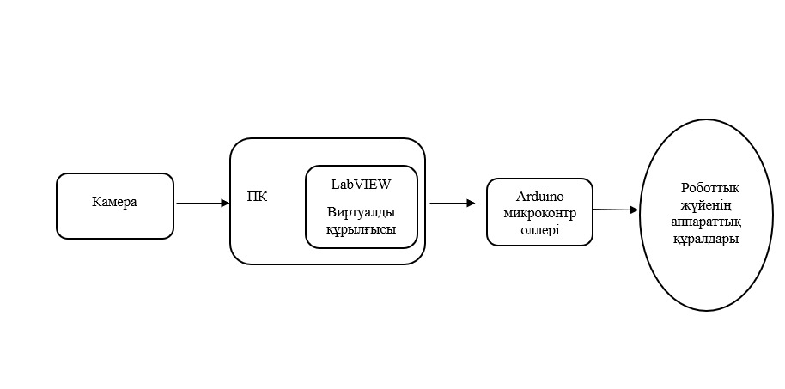

**7-сурет. Роботтандырылған жүйенің құрылымдық сұлбасы**

2.2 Әзірленген жүйенің сипаттамасы

Виртуалды құрал дербес компьютерге орнатылады және роботтандырылған жүйенің зияткерлік бөлігі ғана емес, оның интерфейсі де болып табылады.

Бет панелінде аспапты басқару элементтері мен деректерді визуализациялау элементтері бар.

Бет панелінде ақауға тексеруден өтетін бөлшектің бейнесі көрсетіледі. Тексеру бұйымның күтілетін контурын нақты контурмен салыстыру арқылы жүзеге асырылады. Виртуалды құрал осы екі контурдың айырмашылығын өлшейді (суретте көк және жасыл контурлар).

Кестеде нақты контурдың күтілгеннен ауытқу шамасы көрсетілген. «Ақаудың бақылау шамасы» басқару элементінің көмегімен бұйымдарды жарамсыз деп табудың дәлдігін анықтауға болады. Егер нақты контурдың ауытқуы берілген мәннен асып кетсе, бұйым ақау болып саналады және «Тексеру мәртебесі» индикаторы қызыл түспен жанады. Сондай-ақ бөлшектің бейнесінде ақау орындары қызыл түспен белгіленеді.

«Сериялық порт» элементі деректер бақылаушыға берілетін портты таңдау үшін қажет. «Тоқта» түймешігі виртуалды құрылғыны тоқтатады.

8-суретте бұйымның ақауын анықтаған виртуалды аспаптың бет панелінің сыртқы көрінісі көрсетілген.

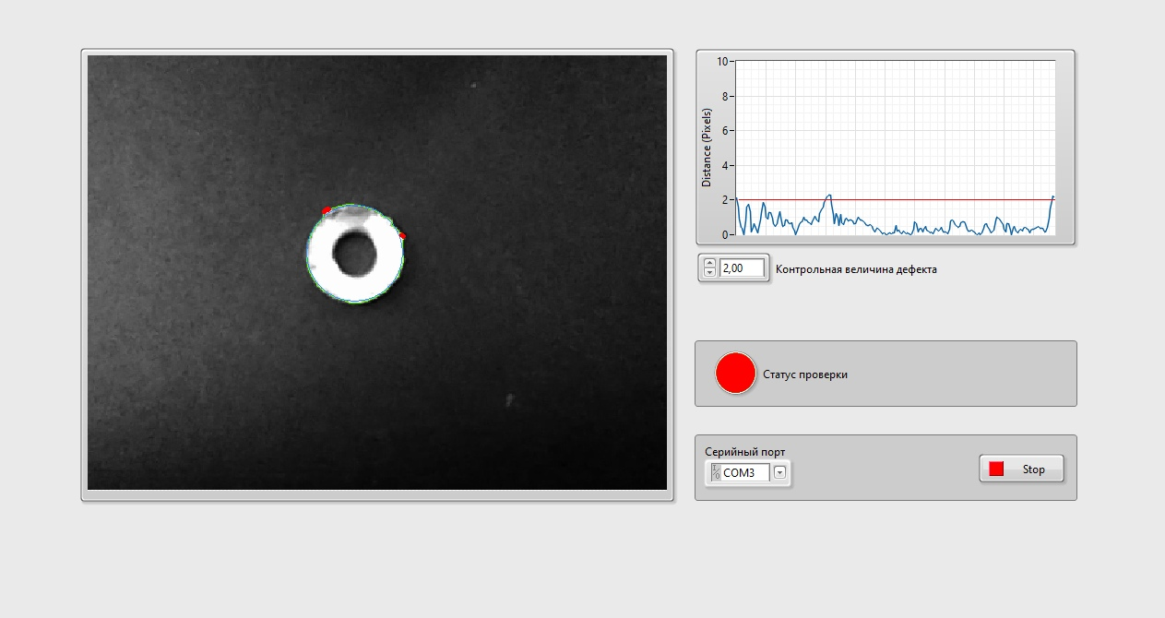

**8-сурет.** **Виртуалды аспаптың бет панелі**

9-суретте бұйымның ақауын анықтамаған виртуалды аспаптың бет панелінің сыртқы көрінісі көрсетілген. Бұл бұйым рұқсат қағазын алады.

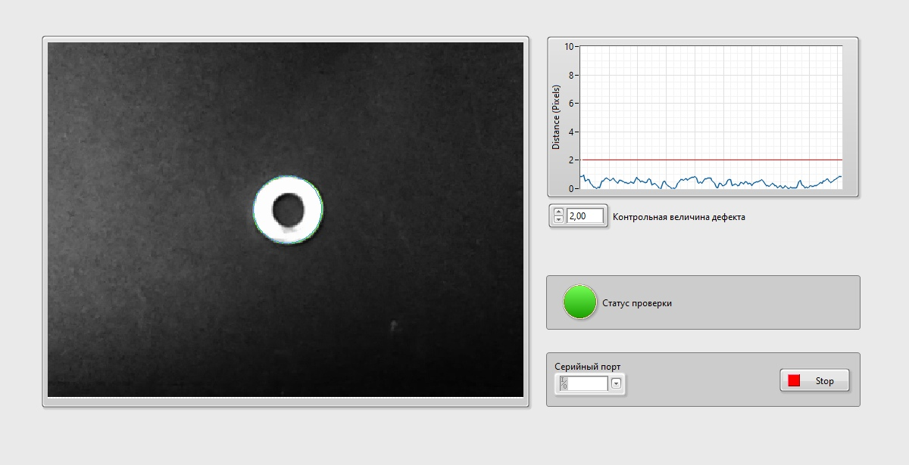

**9-сурет.** **Виртуалды аспаптың бет панелі**

Суреттердің қандай да бір жиынтығын алғаннан кейін оларды өңдеу міндеті туындайды. Бұл үшін кейіннен өңдеу үшін олардың қолжетімділігін қамтамасыз ете отырып, пайда болатын суреттермен буферді бағдарламалық толтыруға болады. Жүйенің мұндай құрылымы 10-суретте көрсетілген. Бейнелерді алу кезінде уақытша тактілеу жолымен және қажетті триггерлік оқиғаның (P) көмегімен бейнелер сериясы қалыптастырылады. Содан кейін ол буферге (3) толтырылады, ол бірлесіп алдын ала өңдеу үшін пайдаланылады: сапа мен рұқсатты арттыру (4), бейнелерді жұптық корреляциялық талдау (5). Нәтижесінде алынған бейнелерден (6-8) бақылау объектісі туралы ақпараттық құрамдас бөліктер алынады.

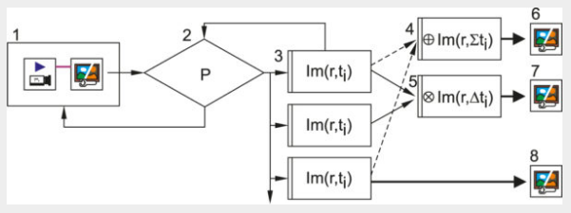

**10-сурет.** **Суреттер сериясын уақытша өңдеу жүйесінің құрылымы**

Күрделі нысандар суретіндегі ішкі элементтердің құрылымы мен көрсеткіштерін анықтау үшін берілген үлгілерді суреттердегі іздеуге қолдануға болады: геометриялық, түсті және т.б. Бейнелерді талдаудың мұндай функциялары 11-суретте берілген.

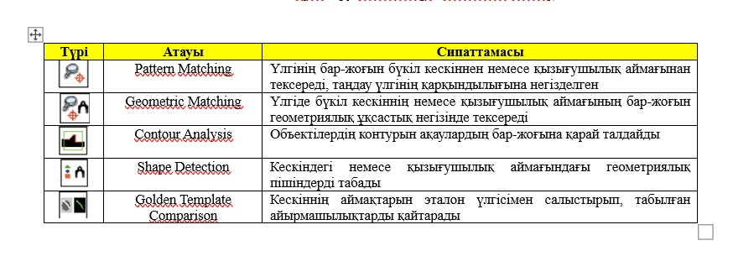**11-сурет.** **Бейнелерді талдау функциялары**

Бұл жұмыста суреттер контурын талдау функциялары пайдаланылады. Контурлар әдетте суреттегі бөлшектердің шекарасын білдіреді. Контур қисықтары - бұл бақылау суретіндегі үлгіге сәйкестікті анықтау үшін пайдаланылатын негізгі ақпарат.

Контур қисығын алу үдерісі қисықтың бастапқы нүктелерін іздеуден және қисықты қадағалаудан тұрады.

Контурдың бастапқы нүктесі контурдың трассировкасы басталатын қисықтағы нүкте болып табылады. Бастапқы нүкте ретінде саралау үшін пиксель бұрыннан бар қисықтың бөлігі бола алмайды және шекті мәннен жоғары шеткі контрасты болуы тиіс. Шеткі қарама-қарсылық бірінші бастапқы пикселден бастап есептеледі. Егер шеттің қарама-қайшылығы берілген шектен үлкен болса, қисық сызық осы нүктеден бастап трассаланады. Егер қарама-қарсылық шектен төмен болса немесе бұл пиксель бұрыннан есептелген қисықтың мүшесі болып табылса, алгоритм оның бастапқы нүкте ретінде сәйкес келетінін анықтау үшін жолдағы келесі пиксельді талдайды. Бұл процесс қисықты іздеу аймағының қарама-қарсы жағына қол жеткізгенге дейін қайталанады. Содан кейін алгоритм процесті қайталайды.

Қисықты қадағалау (трассировка) - бұл қисықтағы соңғы пикселмен көршілес пиксель осы қисыққа қосылатын процесс. Бұл үрдіс ағымдық бағыттағы қисыққа пиксельдер қосылғанша қайталанады. Содан кейін алгоритм бастапқы нүктеге оралады және қисықты кері бағытта бақылауға тырысады (12-сурет).

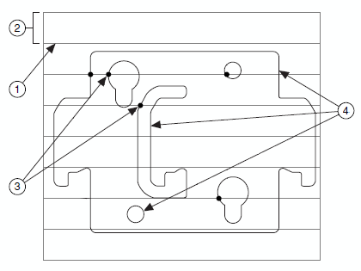

**12-сурет.** **Контур қисығын анықтау процесі**

Блок-сұлбада контурды іздеу алгоритмін іске асыру үшін мынадай LabVIEW құралдары пайдаланылады: IMAQ Extract Contour VI, IMAQ Fit Contour VI, IMAQ Compute Contour Distances VI және IMAQ Overlay Contour VI. Бұл қосалқы құралдар бейненің контурын алады, оны шаблондық контурмен салыстырады және осы екі контурдың сәйкессіздік дәрежесін есептейді. Бұл сәйкессіздік бұйымда ақаудың бар екенін куәландырады.

Кескіндерді өңдеу алдында осы кескіндерді алу қажет. Бұл үшін LabVIEW Vision Acquisition Express VI арнайы бағдарламалық жасақтамасы пайдаланылады, ол 13-суретте көрсетілген

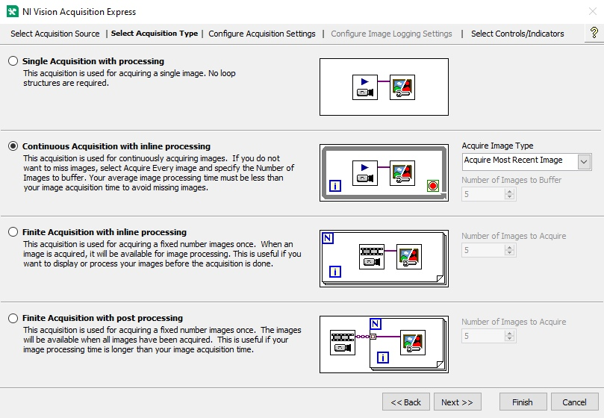

**13-сурет.** **Виртуалды аспаптың блок сұлбасы**

14-суретте деректерді жинау мен өңдеудің шексіз циклі болып табылатын виртуалды аспаптың жалпы блок-сұлбасы көрсетілген. 15-суретте бейненің контурымен жұмыс істейтін қосалқы құралдардың блок- сұлбалары көрсетілген.

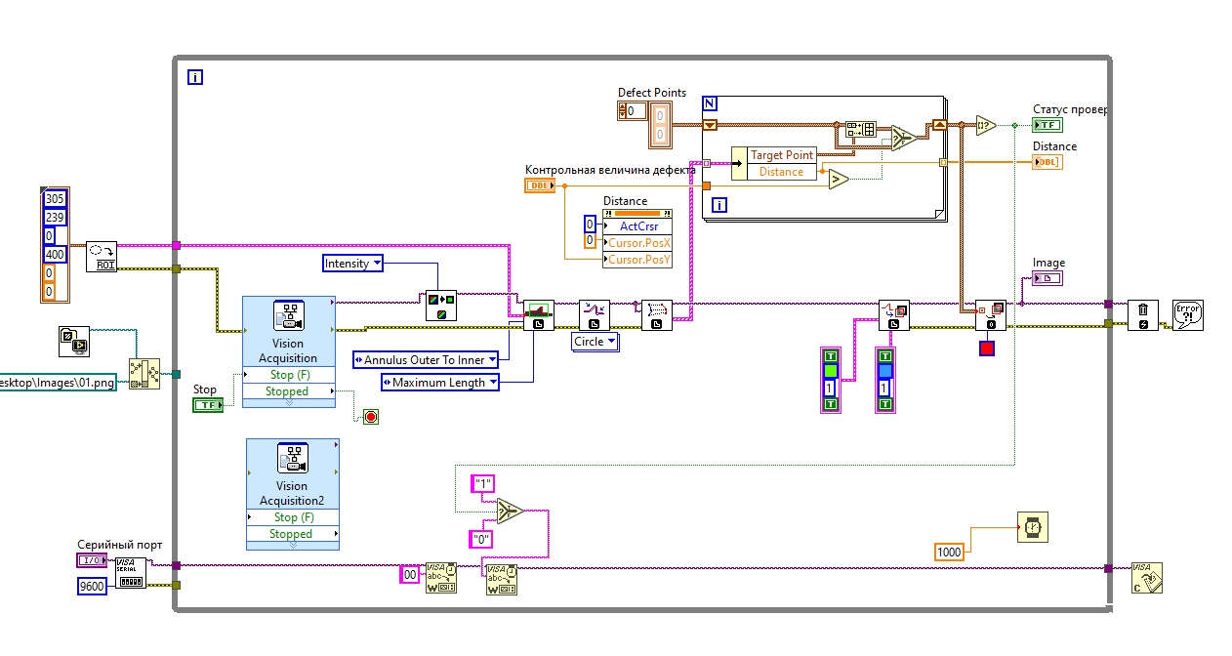

**14-сурет.** **Виртуалды аспаптың блок-сұлбасы**

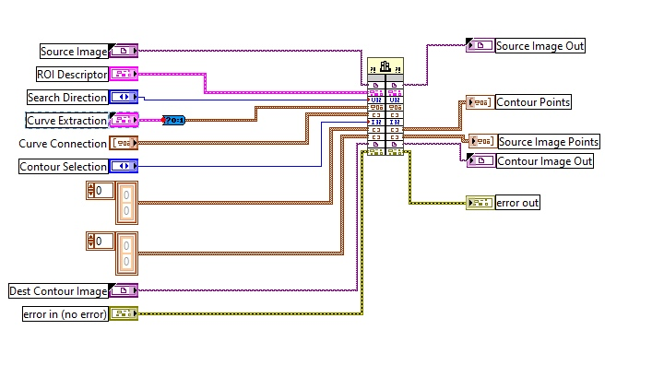 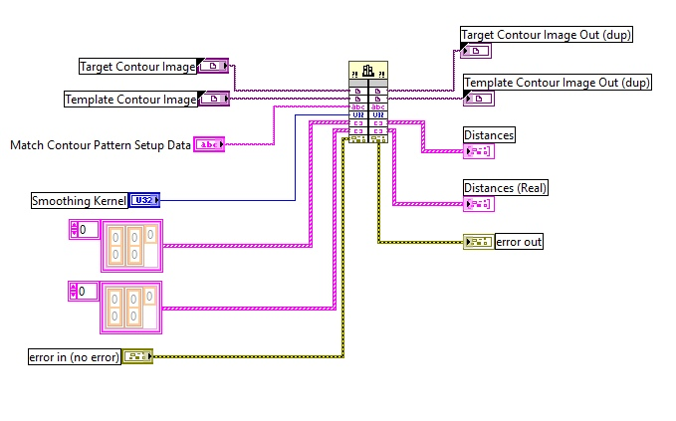

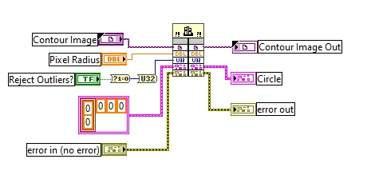

**15 сурет.** **IMAQ Extract Contour VI, IMAQ Fit Contour VI, IMAQ Compute Contour Distances VI қосалқы құралдардың блок- сұлбалары**

Осылайша, жоғарыда сипатталған алгоритмдер блок схемаға кіретін бейненің контурын талдайды. Блок схеманың шығуына салынған контурлары, контурлардың сәйкессіздік шамасы және логикалық мәні бар алынған бейне шығарылады. Нақ осы логикалық мән бұйымның мәртебесін анықтайды және микроконтроллерге жіберіледі.

Микроконтроллер осы қисынды мәндерді қабылдайды және оларды төлемнің сандық шығуларындағы басқару сигналдарына түрлендіреді. Микроконтроллердің осы шығу жолдарына әртүрлі роботталған жабдықтарды қосу мүмкіндігі бар. Бұл жобада шығу жолдарындағы сигналдың болуы жарықдиодтардың көмегімен көрсетіледі. Қызыл жарық диоды бұйымның тексеруден өтпегенін және ақау болып табылатынын хабарлайды. Жасыл жарық диоды өнімнің талаптарға сай келетінін көрсетеді. 16-суретте микроконтроллерге жүктелген бағдарламалық код көрсетілген.

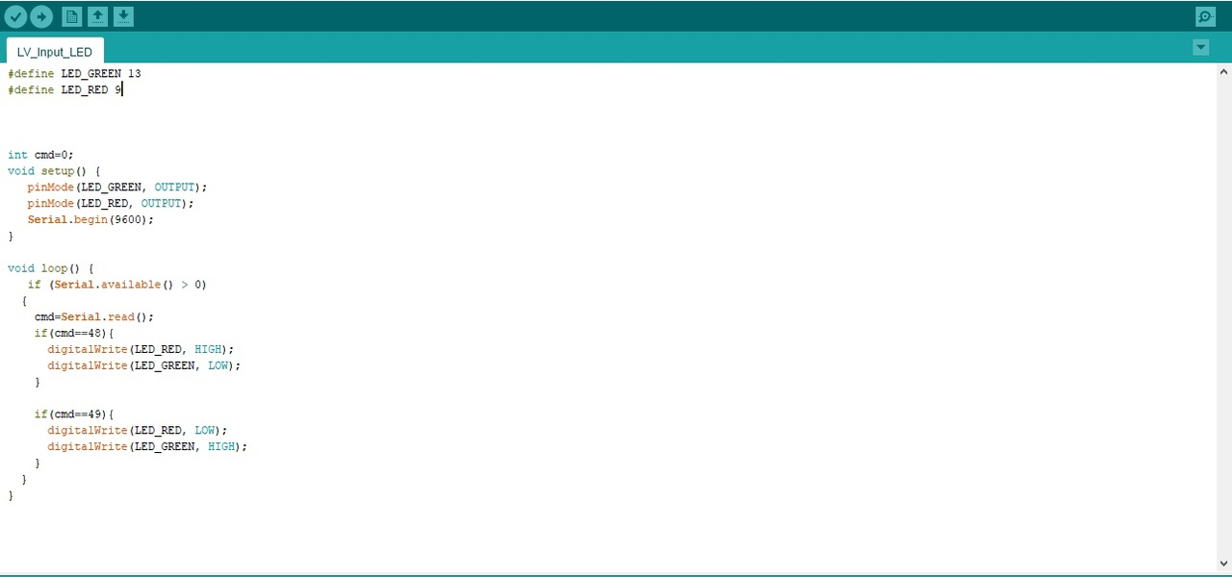

1**6-сурет.** **Микроконтроллердің программалық коды**

Сұрыптау және бракқа шығару процестерін автоматтандыру өндірістің сапасы мен өнімділігін арттыруға мүмкіндік береді. Бұл үшін жасанды интеллект және техникалық көзқарас технологиялары пайдаланылады.

LabVIEW компьютерлік технологиялары кейіннен өнеркәсіптік жүйеге кіріктіре отырып, техникалық көрудің бақылау-өлшеу жүйелерін құру үшін кең мүмкіндіктерге ие.

Әзірленген роботтандырылған жүйе адамның қатысуынсыз автоматты режимде өндірісте бұйымдарды сұрыптауға және іріктеуге мүмкіндік береді, осылайша өндірістік процестің сапасы мен өнімділігін арттырады. Бұл ретте бұл жүйе бракқа шығару процесінің мониторингін жүзеге асыруға мүмкіндік береді.

Қорытынды: Сұрыптау және бракқа шығару процестерін автоматтандыру өндірістің сапасы мен өнімділігін арттыруға мүмкіндік береді. Бұл үшін жасанды интеллект және техникалық көзқарас технологиялары пайдаланылады.

LabVIEW компьютерлік технологиялары кейіннен өнеркәсіптік жүйеге кіріктіре отырып, техникалық көрудің бақылау-өлшеу жүйелерін құру үшін кең мүмкіндіктерге ие.

Әзірленген роботтандырылған жүйе адамның қатысуынсыз автоматты режимде өндірісте бұйымдарды сұрыптауға және іріктеуге мүмкіндік береді, осылайша өндірістік процестің сапасы мен өнімділігін арттырады. Бұл ретте бұл жүйе бракқа шығару процесінің мониторингін жүзеге асыруға мүмкіндік береді.

**Қорытынды**. Сұрыптау және бракқа шығару процестерін автоматтандыру өндірістің сапасы мен өнімділігін арттыруға мүмкіндік береді. Бұл үшін жасанды интеллект және техникалық көзқарас технологиялары пайдаланылады.

LabVIEW компьютерлік технологиялары кейіннен өнеркәсіптік жүйеге кіріктіре отырып, техникалық көрудің бақылау-өлшеу жүйелерін құру үшін кең мүмкіндіктерге ие.

Әзірленген роботтандырылған жүйе адамның қатысуынсыз автоматты режимде өндірісте бұйымдарды сұрыптауға және іріктеуге мүмкіндік береді, осылайша өндірістік процестің сапасы мен өнімділігін арттырады. Бұл ретте бұл жүйе бракқа шығару процесінің мониторингін жүзеге асыруға мүмкіндік береді.

**Әдебиеттер**

1. Скоренко Т. Взгляните на мир глазами робота: как устроено «машинное зрение». URL: <https://www.popmech.ru/technologies/238704-glazami-robota-chtotakoe-mashinnoe-zrenie/>. -Дата обращения: 11.06.2025.

2. Куприянов Д., Мусалимов В., Монахов Ю. Адаптивный алгоритм технического зрения для SLAM систем. Динамика и виброакустика машин: материалы третьей международной научно-технической конференции, 29 июня - 01 июля 2016 г. -Самара: Самарский университет, 2016. – C.250-251. ISBN 978-5-7883-1088-6.

3. Махов В., Широбоков В., Закутаев А. Построение систем технического зрения на базе компьютерных технологий National Instruments // Control Engineering Россия.- 2018.- №4 (76). - С. 62-69.

4. Лайонс, Р. Цифровая обработка сигналов: 2-е изд. – М.: ООО "Бином-Пресс", 2011. 176 с. ISBN 978-5-9518-0446-4.

5. Рудаков П.И., Сафонов В.И. Обработка сигналов и изображений matlab – под общ. ред. Потемника В.Г. М.: Диалог-МИФИ, 2000. -416 с. - (Пакеты прикладных программ; Кн. 2). - ISBN 5-86404-144-0 (Кн. 2).

6. KR 40 PA. URL:<https://www.kuka.com/en-de/products/robot-systems/industrial-robots/kr-40-pa>.html.- Дата обращения: 11.06.2025.

7. Bress T. Effective Labview Programming. New York: NTC Press, 2013. - 720 p. ISBN: 978-1-934891-08-7.

8. What Is NI LabVIEW? URL: https://www.ni.com/ru-ru/shop/labview.html.- Дата обращения: 11.06.2025.

9. Kalkman C.J. LabVIEW: A software system for data acquisition, data analysis, and instrument contro l//[Journal of Clinical Monitoring](https://link.springer.com/journal/10877) and Computing.-1995.- Vol.11.-P.51-58.

DOI 10.1007/BF01627421.

10. Трэвис Дж. LabVIEW для всех: пер. с англ. М. П. Михеева. -М.: ДМК Пресс, 2023. - 905 с. ISBN 978-5-89818-491-9.

**References**

1. Skorenko T. Vzgljanite na mir glazami robota: kak ustroeno «mashinnoe zrenie». URL: https://www.popmech.ru/technologies/238704-glazami-robota-chtotakoe-mashinnoe-zrenie/. -Data obrashhenija: 11.06.2025. [in Russian]

2. Kuprijanov D., Musalimov V., Monahov Ju. Adaptivnyj algoritm tehnicheskogo zrenija dlja SLAM sistem. Dinamika i vibroakustika mashin: materialy tret'ej mezhdunarodnoj nauchno-tehnicheskoj konferencii, 29 ijunja - 01 ijulja 2016 g. -Samara: Samarskij universitet, 2016. – C.250-251. ISBN 978-5-7883-1088-6. [in Russian]

3. Mahov V., Shirobokov V., Zakutaev A. Postroenie sistem tehnicheskogo zrenija na baze komp'juternyh tehnologij National Instruments // Control Engineering Rossija.- 2018.- №4 (76). - S. 62-69. [in Russian]

4. Lajons, R. Cifrovaja obrabotka signalov: 2-e izd. – M.: OOO "Binom-Press", 2011. 176 s. ISBN 978-5-9518-0446-4. [in Russian]

5. Rudakov P.I., Safonov V.I. Obrabotka signalov i izobrazhenij matlab – pod obshh. red. Potemnika V.G. M.: Dialog-MIFI, 2000. -416 s. - (Pakety prikladnyh programm; Kn. 2). - ISBN 5-86404-144-0 (Kn. 2). [in Russian]

6. KR 40 PA. URL:https://www.kuka.com/en-de/products/robot-systems/industrial-robots/kr-40-pa.html.- Data obrashhenija: 11.06.2025. [in Russian]

7. Bress T. Effective Labview Programming. New York: NTC Press, 2013. - 720 p. ISBN: 978-1-934891-08-7.

8. What Is NI LabVIEW? URL: https://www.ni.com/ru-ru/shop/labview.html.- Data obrashhenija: 11.06.2025.

9. Kalkman C.J. LabVIEW: A software system for data acquisition, data analysis, and instrument contro l//[Journal of Clinical Monitoring](https://link.springer.com/journal/10877) and Computing.-1995.- Vol.11.-P.51-58.

DOI 10.1007/BF01627421.

10. Трэвис Дж. LabVIEW для всех: пер. с англ. М. П. Михеева. -М.: ДМК Пресс, 2023. - 905 с. ISBN 978-5-89818-491-9.

***Сведения об авторах***

Нурахметов Б.К.- д.т.н., профессор, Алматинский технологический университета, Алматы, Казахстан, e-mail: b.nurakhmetov@mail.ru;

Жумашева Ж.Т. - кандидат технических наук, доцент, КазНУ им. аль-Фараби, Алматы, Казахстан, e-mail: Zhadyra_14@mail.ru;

***Information about the authors***

Nurakhmetov B.K. – doctor of technical sciences,Professor, Almaty Technological University, Almaty, Kazakhstan, e-mail: b.nurakhmetov@mail.ru;

Zhumasheva Zh.T.-PhD, Associate Professor of Al-Farabi Kazakh National University, Almaty, Kazakhstan, e-mail: [Zhadyra_14@mail.ru](mailto:Zhadyra_14@mail.ru);

ҒТАМР 50.43.00

**АДДИТИВТІ ӨНДІРІСТЕ CAD ЖӘНЕ CAE АҚПАРАТТЫҚ ТЕХНОЛОГИЯЛАРДЫ ҚОЛДАНУ**

**1А.Тулегулов**[](http://orcid.org/0000-0002-1195-6919)**🖂, 1К.Акишев** [](.%20https:/orcid.org/0000-0001-5202-3501)**1А.Джумагалиева** [](http://orcid.org/0000-0001-8632-5200)**,2И.Дюсебаев** [](https://orcid.org/0000-0001-8514-8300)

1К. Құлажанов атындағы Қазақ технология және бизнес университеті, Астана, Қазақстан,

2Қ.И. Сәтбаев атындағы Қазақ ұлттық техникалық зерттеу университеті, Алматы, Қазақстан

**🖂**Корреспондент-автор: [tad62@ya.ru](mailto:tad62@ya.ru)

Аддитивті өндіріс кәдімгі субтрактивті және деформацияланатын өндіріспен салыстырғанда жоғары тұндыру жылдамдығымен күрделі 3D компоненттерін жасауға мүмкіндік береді. Бірақ аддитивті өндіріс процесі әрқашан жылдам қызумен және кейіннен салқындатумен бірге жүреді. Бұл өнімнің сапасына кері әсер етуі мүмкін. Алайда аддитивті технологияның айқын артықшылықтарына қарамастан процесті қатаң бақылауды қамтамасыз ету және дайын өнімді алудың маңызды сәттері мен процедураларын автоматтандыру қажет. Мақалада аддитивті өндірісте CAD және CAE компьютерлік технологияларын қолдану қарастырылады.

Аддитивті өндіріс технологиясы-бұл материалдарды қабатты жинақтау арқылы бөлшектерді өндіру технологиясы. Дәстүрлі технологиямен салыстырғанда материалды жою (кесу), материалды жинақтаудың бұл әдісі кері тәртіпте жүреді. Қосымша өндіріс технологиясы 1980 жылдардың аяғынан бастап біртіндеп дамыды. Бұл технологияда материалдың жобалық деректері (соның ішінде сұйықтықтар, ұнтақтар, сымдар немесе блоктар және т.б.) өндіріс әдісін автоматты түрде қалыптастырады. Қосымша өндіріс технологиялары дәстүрлі құралдарды, құрылғыларды және мультипроцессорлық процедураларды қолдануды қажет етпейді.

3D дизайн деректерін пайдалана отырып, кез келген күрделі бөлшектерді бір құрылғыда жылдам және дәл жасауға болады. Бұл технологиялық процестер мен өңдеу циклін айтарлықтай азайтады. Өнімнің құрылымы неғұрлым күрделі болса, оны жасаудың артықшылықтары соғұрлым маңызды болады. Соңғы жылдары қосымша өндіріс технологиялары қарқынды дамуға қол жеткізді. Қазіргі уақытта жабдықтың 20 дан астам түрі бар.

Бұл бағдарламалық жасақтаманың жоғары даму деңгейі олардың қарапайымдылығымен және жұмыс процесінде қол жетімділігімен бірге оларды күнделікті өндірістік тәжірибеде ақпараттық технологиялар саласында терең білімі жоқ инженерлердің кең ауқымына қолдануға қосылуды жеңілдетеді.

**Түйін сөздер:** ақпараттық технологиялар, адаптивті жүйелер, компьютерлік модель, автоматтандырылған дизайн, алгоритм.

**ИСПОЛЬЗОВАНИЕ ИНФОРМАЦИОННЫХ ТЕХНОЛОГИЙ CAD И CAE В АДДИТИВНОМ ПРОИЗВОДСТВЕ**

**1А. Тулегулов🖂, 1К. Акишев, 1Ж. Жантлесов, 1М. Нурмагамбетов,**

**1А. Джумагалиева, 2И. Дюсебаев**

1Казахский университет технологии и бизнеса им. Кулажанова, Астана, Казахстан,

2Казахский национальный исследовательский технический университет им. К. Сатпаева, Алматы, Казахстан,

e-mail: tad62@ya.ru

Аддитивное производство позволяет создавать сложные 3D-компоненты с высокой скоростью осаждения по сравнению с обычным субтрактивным и деформируемым производством. Но аддитивный производственный процесс всегда сопровождается быстрым нагревом и последующим охлаждением. Это может негативно сказаться на качестве продукта. Однако, несмотря на очевидные преимущества аддитивной технологии, необходимо обеспечить строгий контроль над процессом и автоматизировать основные моменты и процедуры получения готового продукта.

Технология аддитивного производства-это технология производства деталей путем многослойного накопления материалов. По сравнению с традиционной технологией удаление материала (резка), этот метод накопления материала происходит в обратном порядке. Технология дополнительного производства постепенно развивалась с конца 1980-х годов. В этой технологии проектные данные материала (включая жидкости, порошки, провода или блоки и т. д.) автоматически формируют метод производства. Дополнительные технологии производства не требуют использования традиционных инструментов, устройств и многопроцессорных процедур.

Используя данные 3D-дизайна, вы можете быстро и точно создавать любые сложные детали в одном устройстве. Это значительно сокращает технологические процессы и цикл обработки. Чем сложнее структура изделия, тем значительнее преимущества его изготовления. В последние годы технологии дополнительного производства получили бурное развитие. В настоящее время существует более 20 видов оборудования.

В статье рассматривается использование компьютерных технологий CAD и CAE в аддитивном производстве. Высокий уровень разработки этого программного обеспечения в сочетании с его простотой и доступностью в рабочем процессе позволяет легко интегрировать их в применение широкому кругу инженеров, не имеющих глубоких знаний в области информационных технологий в повседневной производственной практике.

**Ключевые слова:** информационные технологии, адаптивные системы, компьютерная модель, автоматизированное проектирование, алгоритм.

**THE USE OF CAD AND CAE INFORMATION TECHNOLOGIES IN ADDITIVE MANUFACTURING**

**1A. Tulegulov🖂, 1K. Akishev, 1J. Zhantlesov, 1M. Nurmagambetov,**

**1A. Dzhumagalieva, 2I. Duisebaev**

1Kazakh University of Technology and Business named after Kulazhanova, Astana, Kazakhstan,

2Kazakh National Research Technical University named after K. Satpayev, Almaty, Kazakhstan,

e-mail: tad62@ya.ru

Additive production allows the creation of complex 3D components with a high deposition rate compared to conventional subtractive and deformable production. But the additive manufacturing process is always accompanied by rapid heating and subsequent cooling. This can negatively affect the quality of the product. However, despite the obvious advantages of additive technology, it is necessary to ensure strict control over the process and automate the most important points and procedures for obtaining finished products. The article discusses the use of CAD and CAE computer technologies in additive manufacturing.

Additive manufacturing technology is the technology of manufacturing parts by layer accumulation of materials. Compared to traditional technology material removal (cutting), this method of material accumulation occurs in reverse order. Additional production technology has developed gradually since the late 1980s. In this technology, the design data of the material (including liquids, powders, wires or blocks, etc.) automatically form the production method. Additional production technologies do not require the use of traditional tools, devices and multiprocessor procedures.

Using 3D design data, you can quickly and accurately create any complex parts in one device. This significantly reduces the technological processes and processing cycle. The more complex the structure of the product, the more important the advantages of its manufacture. In recent years, additional production technologies have achieved rapid development. At the moment, there are more than 20 types of equipment.

The high level of development of these software, combined with their simplicity and accessibility in the workflow, makes it easy to join them in everyday production practice for a wide range of engineers who do not have in-depth knowledge in the field of Information Technology.

**Keywords:** information technologies, adaptive systems, computer model, computer-aided design, algorithm.

**Кіріспе.** Металды аддитивті өндіру (АӨ) - бұл автоматтандырылған жобалау жүйесі (АЖЖ) деректерінің компьютерлік моделіне негізделген шикі металды балқыту және оның қабатын қабат-қабат құру арқылы металл бөлігін қабат-қабат жасайтын өндіріс технологиясы.

Соңғы бірнеше жылда бұл технология өнеркәсіптік қолдану үшін пісіп-жетілді, негізінен жылдам өндірістің артықшылықтары, материалдардың төмен құны және қолдануға болатын материалдардың кең ауқымы. Мақсатқа байланысты аддитивті өндіріс технологиясының әртүрлі түрлерін қолдануға болады. Мысалы, лазерлік және электронды сәулелер жылу көзі ретінде пайдаланылады, ал ұнтақтар жоғары дәлдікті қажет ететін ұсақ бөлшектер үшін шикізат ретінде пайдаланылады.

Ірі бөлшектер үшін қосымша катодты сәулелік өндіріс (EBAM) сияқты балқыту әдістері қолданылады. Мысалы, титан сфералық резервуар салыстырмалы түрде қарапайым. Катодты сәулелік балқыту вакуумдық камерада жүзеге асырылады, бұл металдың тотығуын және кеуектердің пайда болуын болдырмайды [1-2]

Аддитивті өндіріс кәдімгі субтрактивті және деформацияланатын өндіріспен салыстырғанда жоғары тұндыру жылдамдығымен күрделі 3D компоненттерін жасауға мүмкіндік береді. Бірақ аддитивті өндіріс процесі әрқашан жылдам қызумен және кейіннен салқындатумен бірге жүреді. Бұл өнімнің сапасына кері әсер етуі мүмкін.

Бұл мақалада 40x13 тот баспайтын болаттан жасалған бөлшектерді өндіруге арналған шикізат ретінде жылу көзі және сым ретінде электронды сәулені қолданатын аддитивті өндіріс технологиясы егжей-тегжейлі қарастырылады, сонымен қатар бөлшектердің микроқұрылымы мен механикалық қасиеттері талданады.

**Әдеби шолу.** Аддитивті өндіріс технологиясы-бұл материалдарды қабатты жинақтау арқылы бөлшектерді өндіру технологиясы. Дәстүрлі технологиямен салыстырғанда материалды жою (кесу), материалды жинақтаудың бұл әдісі кері тәртіпте жүреді. Қосымша өндіріс технологиясы 1980 жылдардың аяғынан бастап біртіндеп дамыды [3-4]. Бұл технологияда материалдың жобалық деректері (соның ішінде сұйықтықтар, ұнтақтар, сымдар немесе блоктар және т.б.) өндіріс әдісін автоматты түрде қалыптастырады. Қосымша өндіріс технологиялары дәстүрлі құралдарды, құрылғыларды және мультипроцессорлық процедураларды қолдануды қажет етпейді.

3D дизайн деректерін пайдалана отырып, кез келген күрделі бөлшектерді бір құрылғыда жылдам және дәл жасауға болады. Бұл технологиялық процестер мен өңдеу циклін айтарлықтай азайтады. Өнімнің құрылымы неғұрлым күрделі болса, оны жасаудың артықшылықтары соғұрлым маңызды болады. Соңғы жылдары қосымша өндіріс технологиялары қарқынды дамуға қол жеткізді. Қазіргі уақытта жабдықтың 20 дан астам түрі бар. [2].

*Лазерлік селективті балқыту*

Лазерлік селективті балқыту 1-суретте көрсетілген. Өнімді жасау процесі ұнтақ түріне байланысты инертті газ аргон немесе азотпен толтырылған машинаның SLM камерасында жүреді. Инертті газдың негізгі шығыны вакуумдық камераны Үрлеу кезінде, одан ауа толығымен шығарылған кезде пайда болады (оттегінің рұқсат етілген мөлшері 0,15% - дан аз). Осыдан кейін өнім пластинамен бірге SLM машинасының камерасынан шығарылады, содан кейін өнім пештен механикалық түрде бөлінеді. Әрі қарай, салынған өнімді әрлеу жұмыстары жүреді. Оттегінің толық болмауы титан сияқты материалдармен жұмыс істеуге мүмкіндік беретін шығын материалының тотығуын болдырмайды [5-6].

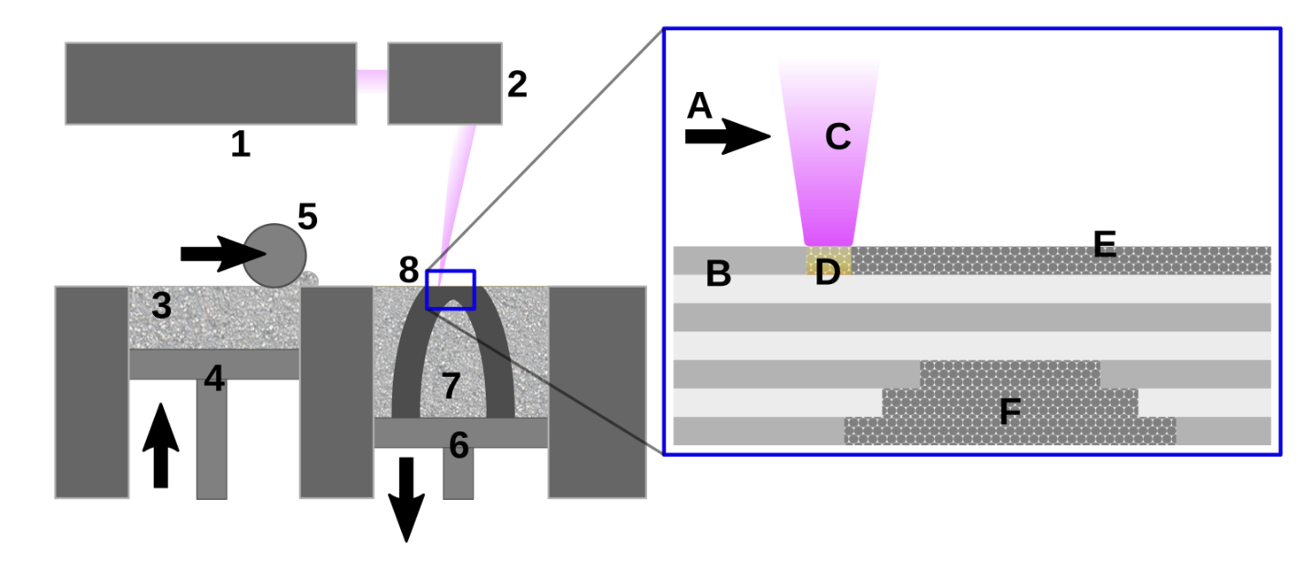

**1 - сурет. Лазерлік селективті балқыту**

Лазерлік балқыту (SLM) - дайындау технологиясы көмегімен күрделі кеңістіктік пішіндегі металл бұйымдарын ұнтақ құрамдарын лазермен балқыту. Жұмыстар математикалық модель негізінде орындалады. Металл ұнтақтарының тез балқуын қамтамасыз ету үшін SLM технологиясы қолданылады. Қазіргі уақытта жоғары энергия тығыздығы бар лазерлерді қолданады. Жылу көзі ретінде қуаты 50-400 Вт және дақ мөлшері 20-100 мкм болатын лазер қолданылады. Бұл іс жүзінде бөлшектерді тікелей алуға мүмкіндік береді [7-8]. Алынған бөлшектерде пішіні ұсақ түйіршікті, біртекті құрылым, бетінің кедір-бұдырлығы 20-50 мкм жетуі мүмкін. Бұл әртүрлі дайындамаларды өңдеуге жарамды технологияның күрделі түрі. SLM жоғары дәлдікке ие болғанымен, ол қалыптау процесінде сфероидизация құбылысына тап болады [9-10]

**Материалдар мен әдістер.** Эксперименттерде шикізат ретінде сым қолданылды

диаметрі 1,2 мм 40Х13 маркалы легирленген тот баспайтын болаттан жасалған. Субстраттың өлшемдері 100×100×19 ММ. негізгі субстрат тірек тақтасына орналастырылған және қысқыштармен мықтап басылған. Мүмкіндігінше қысуды қамтамасыз ету үшін субстраттың бұрыштарына екі қысқыш орналастырылған. Негізгі субстрат балқытылған шикізатты қолдану арқылы тікелей қолданылады.(1 кесте)

**1 кесте - 40x13 тот баспайтын болаттан жасалған сым**

|  |  |  |  |  |  |  |  |  |  |
| --- | --- | --- | --- | --- | --- | --- | --- | --- | --- |
| Элемент | С | Si | Mn | Cr | S | P | Ti | Cu | Ni |
| % | 0.36- | ≤0.8 | ≤0.8 | 12.0- | ≤0.03 | ≤0.025 ≤0.2 | ≤0.3 | ≤0.6 | 0.36- |

Субстраттың қозғалыс механизмі 2 суретте көрсетілген.

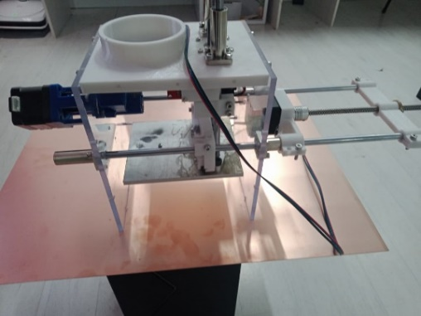

**1 - сурет. Субстраттың қозғалыс механизмі**

Басып шығару механизмі 3-суретте көрсетілген.

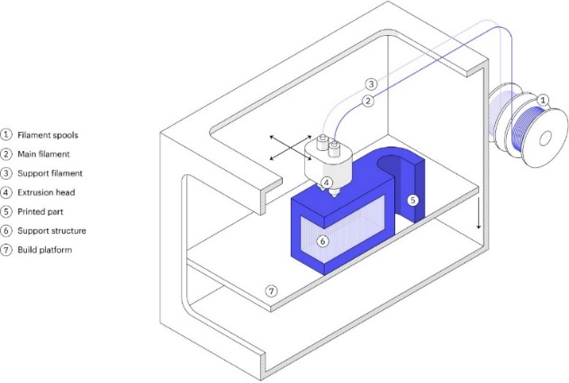

**3 - сурет. Басып шығару механизмі**

**Нәтижелер мен талқылау.** Бұл зерттеу үш түрлі эксперименттің нәтижелерін ұсынады. Бірнеше эксперименттерден кейін ток күшінің оңтайлы мәні анықталды. 4-суретте токтың номиналды мәні бойынша алынған үлгінің фрагменті (а үлгісі) көрсетілген.

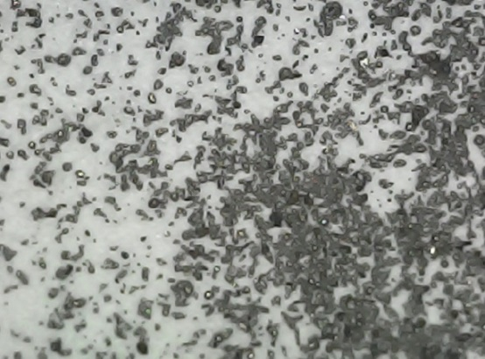

**4 - сурет. Токтың номиналды мәні бойынша алынған үлгінің үзіндісі**

Жоғары ток кезінде дәнекерлеудің артық балқуы анықталды. Бірінші қабатта ең жоғары салқындату жылдамдығы бар. Эксперимент процесінде бөлшек белгілі бір биіктікке жеткенде, оның жылдамдығы байқалады салқындату азаяды, нәтижесінде сым төмендейді сұйық металл күйі және дайындаманың айналасында қозғалады (2 кесте)

*Үлгі А*

**2-кесте. А үлгісін басып шығару параметрлері**

|  |  |
| --- | --- |
| Сым диаметрі: 1,2 мм | Сәулелік шеңбер: 3-5мм |
| Үдеткіш кернеу: 400 В | Сым беру бұрышы: 45° |
| Сәулелік Ток: 21ма | Электронды сәуленің тиімділігі: 0.85-0.95 |
| Қабаттың қалыңдығы: 0, 877мм | Қабат саны: 100 |
| ұзындығы: 21мм ені: 21мм биіктігі: 76мм (шамамен) субстратты біртіндеп қыздыру температура-Жоқ, жоғары қуатпен(+5-10мА) бірінші қабатта | |
| Жылдамдық сканерлеу (5-сурет) сым беру (6-сурет)  Қалыптасу жылдамдығы (м3/сағ) 6.9×10^-5 бір қабат үшін уақыт 20.8 s | |

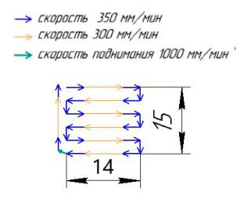

**5 - сурет. Басып шығару жылдамдығының диаграммасы**

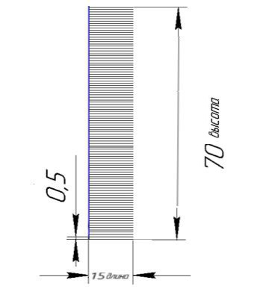

**6 - сурет. Басып шығару траекториясының схемасы**

Дәстүрлі өндіріс әдістерінен айырмашылығы, олар мартенситті тот баспайтын болаттар әдетте толығымен мартенситті болып табылады, аустенит және Дельта феррит фазалары сияқты басқа микроскопиялық компоненттерді аддитивті түрде жасалған мартенситті тот баспайтын болаттардан табуға болады.

7 суретте көрсетілгендей, микроқұрылымдық сипаттама 40x13 тот баспайтын болаттан жасалған басылған үлгі жарықтар пайда болмай, толығымен тығыз құрылым екенін көрсетеді. Балқытылған ваннаның шекарасы жоқ, бұл материалдың басып шығару процесінде жақсы балқығанын көрсетеді. Микроқұрылым мартенсит пен аустениттен тұрады, тесіктері мен қоспалары жоқ.

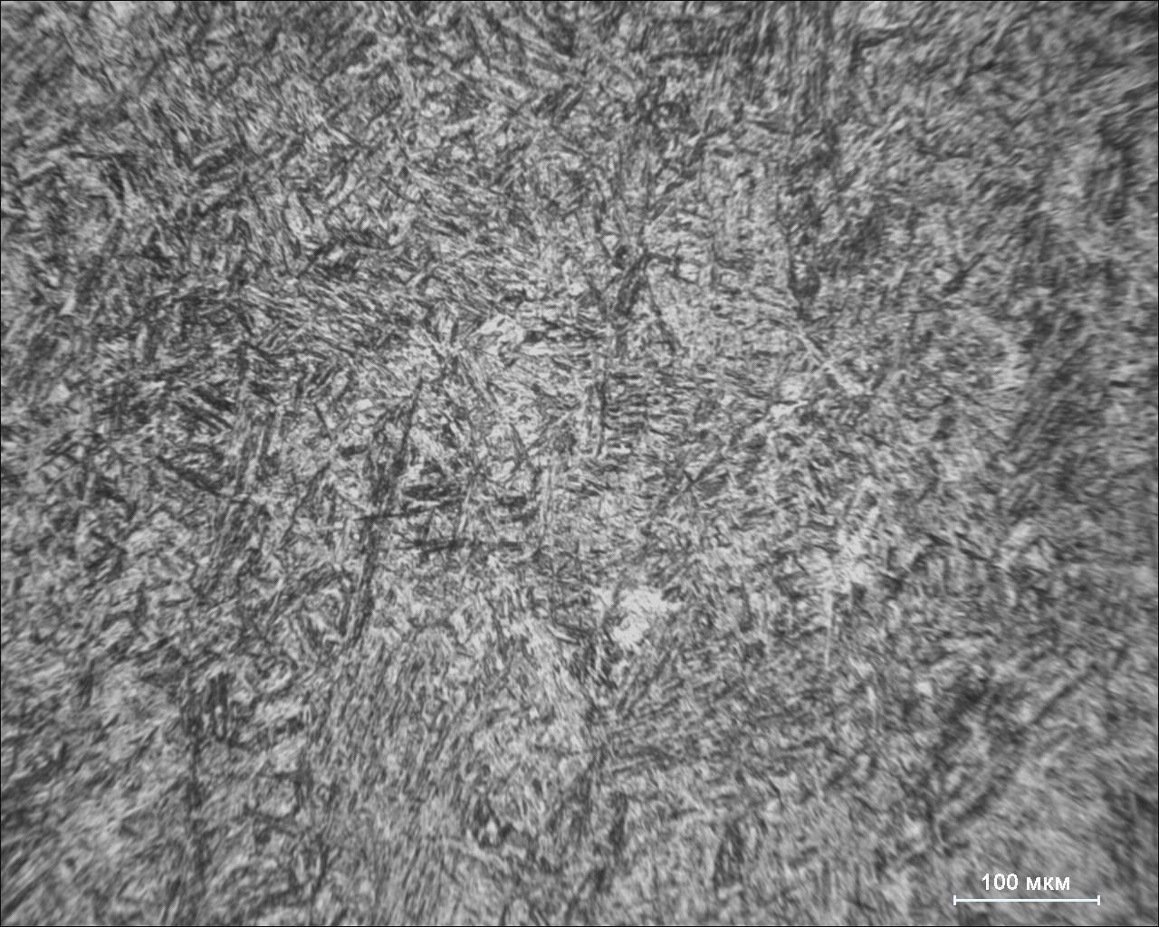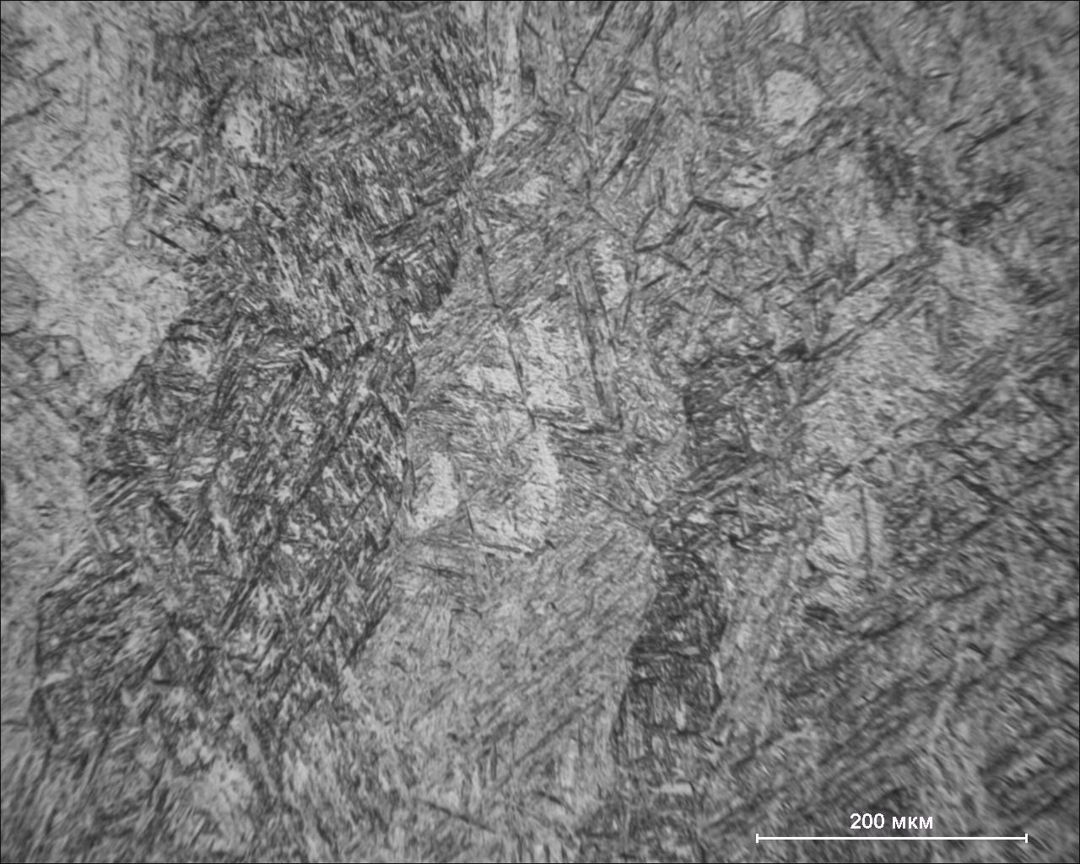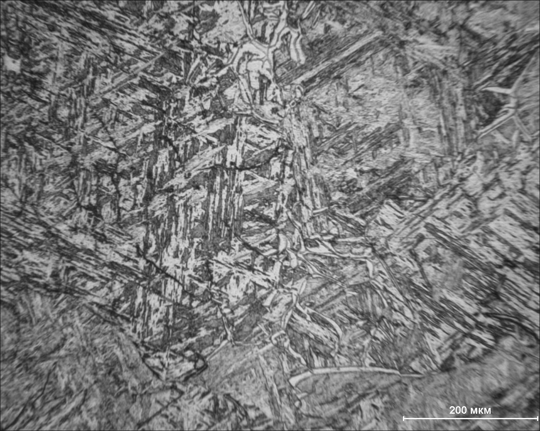

а в с

**6 - сурет. А-21ma металлографиялық микроскопының астындағы Микроқұрылым; B-31mA; С-33 ma**

Қазіргі заманғы бағдарламалық жасақтама, көп жағдайда, CAE жүйелерін қолдана отырып, компьютерлік модельдеу саласына бәрін аудара отырып, табиғи эксперименттен толық немесе ішінара бас тартуға мүмкіндік береді. CAD жүйелерін қолдану арқылы неғұрлым көп жұмыс жасалса және жаңа өнімдердің үш өлшемді графикалық модельдері неғұрлым көп жасалса, компьютерлік талдауды қолдану соғұрлым қызықты болады.

Сонымен қатар, CAD және CAE жүйелерін жақындастыру өте қиын. Графикалық және есептік модельдер айтарлықтай ерекшеленетінін талап ете отырып, соңғысының әзірлеушілері көбінесе CAE бағдарламасына енгізілген редакторларды қолдана отырып, есептік модельдерді нөлден әзірлеудің орындылығын талап етеді.

**Қорытынды.** Микроқұрылымдық талдау 40Х13 өлшемді баспайтын болаттан жасалған басылған үлгі толығымен тығыз, жарықсыз құрылым екенін көрсетеді. Балқытылған ваннаның шекаралары жоқ, бұл сым материалы басып шығару процесінде ерігенін көрсетеді. Микроқұрылым ине тәрізді мартенсит пен қалдық аустениттен тұрады, тесіктері мен қоспалары жоқ*.*

***Қаржыландыру:****Бұл зерттеуді ғылым және жоғары білім комитеті қаржыландырады (№АР23490424 "Қорғаныс өнеркәсібі үшін металл нысандарын жасау үшін аддитивті қондырғыны әзірлеу".)*

**Әдебиеттер**

1. Тулегулов А.Д., Юрков Н.К. Аддитивные технологии для создания металлических объектов для военной техники и вооружения. Вестник Академии национальной гвардии Республики Казахстан. - 2024. - № 3(53). - С. 151-157.

2. Akishev K., Nurtai Zh., Akisheva L. Akisheva. Automation of selection of construction mix with additives of technogenic raw materials // Vestnik KazUTB. - 2025. - Vol. 1 (26). - 2025. - P. 1-14. DOI 10.58805/kazutb.v.1.26-808.

3. Акишев К.М., Жамангарин Д.С., А. Талғат. Басқару алгоритмі бар микроконтроллер арқылы негізделген энергиясы есепке алудық интеллектуалды жүйсе. Военный научно-технический журнал военно-инженерного института радиоэлектроники и связи. – 2022. - № 4(50). - С. 136 -143.

4. Бородин, И.Ф., Андреев С.А. Автоматизация технологических процессов и системы автоматического управления (ССУЗ) / Колосс. - 2006. - 352 c. ISBN: 5-9532-0140-0.

5. Брюханов, В.Н. Автоматизация производства /Высшая школа. - 2016. - 367 c. ISBN 5-06-004453-X: 3000

6. Клюев, А.С. Автоматизация настройки систем управления / Альянс. - 2015. - 272 c.

7. Каменев, С. В. Технологии аддитивного производства: учебное пособие для СПО / Профобразование. - 2020. - 144 c. ISBN 978-5-4488-0564-6.

8. Ляпков А.А. Современные аддитивные технологии: учебное пособие / КноРус. - 2024. - 234 с. ISBN 978-5-406-12661-5

9. Ford S. Additive Manufacturing Technology: Potential Implications for U.S. Manufacturing Competitiveness // Journal of International Commerce and Economics. Published electronically. - 2014. URL: <https://ssrn.com/abstract=2501065>. -Date of address: 18.01.2025

10. Stephen L. A Fully Functional 3-D Printed Heart Sooner Than You Think // Qmed. - 2014. URL: <http://www.qmed.com/mpmn/medtechpulse/fully-functional-3-d-printed-heartsooner-you-think>. Date of address: 18.01.2025

**References**

1.Tulegulov A.D., Jurkov N.K. Additivnye tehnologii dlja sozdanija metallicheskih ob#ektov dlja voennoj tehniki i vooruzhenija. Vestnik Akademii nacional'noj gvardii Respubliki Kazahstan. - 2024. - № 3(53). - S. 151-157.[in Russian]

2.Akishev K., Nurtai Zh., Akisheva L. Akisheva. Automation of selection of construction mix with additives of technogenic raw materials // Vestnik KazUTB. - 2025. - Vol. 1 (26). - 2025. - P. 1-14. DOI 10.58805/kazutb.v.1.26-808. [in Russian]

3.Akishev K.M., Zhamangarin D.S., A. Talғat. Basқaru algoritmі bar mikrokontroller arқyly negіzdelgen jenergijasy esepke aludyқ intellektualdy zhүjse. Voennyj nauchno-tehnicheskij zhurnal voenno-inzhenernogo instituta radiojelektroniki i svjazi. – 2022. - № 4(50). - S. 136 -143. [in Russian]

4.Borodin, I.F., Andreev S.A. Avtomatizacija tehnologicheskih processov i sistemy avtomaticheskogo upravlenija (SSUZ) / Koloss. - 2006. - 352 c. ISBN: 5-9532-0140-0. [in Russian]

5.Brjuhanov, V.N. Avtomatizacija proizvodstva /Vysshaja shkola. - 2016. - 367 c. ISBN 5-06-004453-X: 3000. [in Russian]

6.Kljuev, A.S. Avtomatizacija nastrojki sistem upravlenija / Al'jans. - 2015. - 272 c.

7.Kamenev, S. V. Tehnologii additivnogo proizvodstva: uchebnoe posobie dlja SPO / Profobrazovanie. - 2020. - 144 c. ISBN 978-5-4488-0564-6. [in Russian]

8.Ljapkov A.A. Sovremennye additivnye tehnologii: uchebnoe posobie / KnoRus. - 2024. - 234 s. ISBN 978-5-406-12661-5. [in Russian]

9. Ford S. Additive Manufacturing Technology: Potential Implications for U.S. Manufacturing Competitiveness // Journal of International Commerce and Economics. Published electronically. - 2014. URL: <https://ssrn.com/abstract=2501065>. -Date of address: 18.01.2025

10. Stephen L. A Fully Functional 3-D Printed Heart Sooner Than You Think // Qmed. - 2014. URL: <http://www.qmed.com/mpmn/medtechpulse/fully-functional-3-d-printed-heartsooner-you-think>. Date of address: 18.01.2025

***Авторлар туралы мәліметтер***

Тулегулов А.Д.- физика-математика ғылымдарының кандидаты, қауымдастырылған профессор, Қ. Құлажанов атындағы ҚазТБУ, Астана, Қазақстан, e-mail: [tad62@ya.ru](mailto:tad62@ya.ru);

Акишев К.М.- -техника ғылымдарының кандидаты, қауымдастырылған профессор, Қ. Құлажанов атындағы ҚазТБУ, Астана, Қазақстан, e-mail: akmail04@mail.ru;

Жұмағалиева А.М.- магистр, қауымдастырылған профессор, Қ. Құлажанов атындағы ҚазТБУ, Астана, Қазақстан, e-mail: [Dzhum@mail.ru](mailto:Dzhum@mail.ru);

Дюсебаев І.- PhD докторы, Қ. Сәтбаев атындағы Қазақ ұлттық зерттеу университеті, Алматы, Қазақстан, e-mail: [Nomad13@mail.ru](mailto:Nomad13@mail.ru).

***Information about the authors***

Tulegulov A.D. - Candidate of Physical and Mathematical Sciences, Associate Professor, K. Kulazhanov KazUTB, Astana, Kazakhstan, e-mail: tad62@ya.ru;

Akishev K.A. - Candidate of Technical Sciences, Associate Professor, K. Kulazhanov KazUTB, Astana, Kazakhstan, e-mail: akmail04@mail.ru;

3. Dzhumagalieva A.M.- Master, Associate Professor, K. Kulazhanov KazUTB, Astana, Kazakhstan, e-mail: Dzhum@mail.ru;

Dyusebayev I. - Dr. PhD, K.I. Satpayev Kazakh National Research University, Almaty, Kazakhstan, e-mail: Nomad.i.m.13@mail.ru.

ҒТАМР 20.19.29;36.33.85;50.53.17

**ШЫҒЫС ҚАЗАҚСТАН ОБЛЫСЫНЫҢ КӨШКІН ҚАУІПІ БАР УЧАСКЕЛЕРІНІҢ БЕТКЕЙЛЕРІН ЖЕР БЕДЕРІНІҢ ЦИФРЛЫҚ МОДЕЛЬДЕРІ АРҚЫЛЫ** **ГЕОМОРФОМЕТРИЯЛЫҚ ТАЛДАУ**

**1А.К.Капасов**[](https://orcid.org/0000-0001-7996-8804)**, 1Н.Ф.Денисова**[](:%20https:/orcid.org/0000-0003-0525-730X)**, 1М.Е.Рахымбердина**[](https://orcid.org/0000-0002-2196-6512)**🖂,2Н.П.Сапарходжаев**[](https://orcid.org/0000-0002-9204-5374)**,**

**1Е.Т. Бекишев**[](https://orcid.org/%200000-0001-6608-193X)

1Д. Серікбаев атындағы Шығыс Қазақстан техникалық университеті, Өскемен,Қазақстан,

2Рудный индустриалдық университеті, Рудный, Қазақстан

**🖂**Корреспондент-автор: [MRahymberdina@edu.ektu.kz](mailto:MRahymberdina@edu.ektu.kz)

Мақалада Жер бедерінің цифрлық моделдерін пайдалану негізінде Шығыс Қазақстан облысының аумағындағы көшкін қауіпі бар учаскелердің баурайларына геоморфометриялық талдау жүргізу ерекшеліктері қарастырылады. Жер беті туралы цифрлық деректерді жасау мен өңдеудің, сондай-ақ көшкін қаупіне әсер ететін беткейлердің морфометриялық параметрлерін оқшаулаудың әдістемелік тәсілдері қаралды. Геоморфологиялық карталардың екі түрі жасалынды: биіктік карталары және морфометриялық (беткейлердің еңісі) карталары. Тақырыптық карталар SRTM деректері және лидарлық түсіріс деректері бойынша құрылған жер бедерінің цифрлық моделі негізінде жасалынған. Көшкіннің ықтимал аймақтарын айқындау кезінде шешуші мәнге ие беткейлерді, беткейлер экспозицияларын және басқа да параметрлерді айқындау мақсатында жер бедерінің цифрлық моделдеріне кешенді талдау жүргізілді. Көшкін жинағыштар негізінен 25-450 еңісті баурайларда орналасқаны анықталды. Сонымен қатар, 15-250 еңісті баурайлар кездеседі. Алынған нәтижелер көшкін қауіпі бар аймақтардың шекаралары мен ауқымын нақтылауға, қауіпті табиғи құбылыстарды болжау дәлдігін арттыруға және зерттелетін аумақта профилактикалық іс-шараларды жоспарлауды оңтайландыруға мүмкіндік береді.

**Түйін сөздер:** қар көшкіні, цифрлық модель, қашықтықтан зондтау, геоморфометриялық талдау

**ГЕОМОРФОМЕТРИЧЕСКИЙ АНАЛИЗ СКЛОНОВ ЛАВИНООПАСНЫХ УЧАСТКОВ ВОСТОЧНО-КАЗАХСТАНСКОЙ ОБЛАСТИ С ПОМОЩЬЮ ЦИФРОВЫХ МОДЕЛЕЙ РЕЛЬЕФА**

**1А.К.Капасов, 1Н.Ф.Денисова, 1М.Е.Рахымбердина🖂, 2Н.П.Сапарходжаев,**

**1Е.Т. Бекишев**

1Восточно-Казахстанский технический университет им. Д. Серикбаева,

Усть-Каменогорск, Казахстан,

2Рудненский индустриальный институт, Рудный, Казахстан,

email: [MRahymberdina@edu.ektu.kz](mailto:MRahymberdina@edu.ektu.kz)

В статье рассматриваются особенности проведения геоморфометрического анализа склонов лавиноопасных участков на территории Восточно-Казахстанской области на основе использования цифровых моделей рельефа. Рассмотрены методические подходы к созданию и обработке цифровых данных о поверхности, а также к локализации морфометрических параметров склонов, влияющих на лавинную опасность. Созданы два вида геоморфологических карт: карты высот и морфометрические (крутизна склонов) карты. Тематические карты были созданы на основе цифровой модели рельефа, построенной по данным SRTM и данным лидарной съемки. Был проведен комплексный анализ цифровых моделей рельефа с целью определения склонов, экспозиций склонов и других параметров, которые имеют решающее значение при определении возможных зон схода лавин. Установлено, что лавиносборы в основном расположены на склонах с крутизной 25-450. Вместе с тем отмечается, наличие участков с крутизной склонов 15 - 250. Полученные результаты позволят уточнить границы и масштабы лавиноопасных зон, повысить точность прогнозирования опасных природных явлений и оптимизировать планирование профилактических мероприятий на исследуемой территории.

**Ключевые слова:** снежная лавина, цифровая модель, дистанционное зондирование, геоморфометрический анализ

**GEOMORPHOMETRIC ANALYSIS OF SLOPES OF AVALANCHE-PRONE AREAS OF EAST KAZAKHSTAN REGION USING DIGITAL TERRAIN MODELS**

**1A.K. Kapasov, 1N.F. Denisova, 1M.Ye. Rakhymberdina🖂,** 2**N.P. Saparhodzhaev, 1Ye.T. Bekishev**

1Serikbayev East Kazakhstan Technical University, Ust-Kamenogorsk, Kazakhstan,

2Rudny industrial university, Rudny,Kazakhstan,

e-mail: [MRahymberdina@edu.ektu.kz](mailto:MRahymberdina@edu.ektu.kz)

The article considers the features of geomorphometric analysis of slopes of avalanche prone areas in the territory of the East Kazakhstan region on the basis of the using digital elevation models. Methodical approaches to the creation and processing of digital surface data, as well as to the localisation of morphometric parameters of slopes influencing the avalanche hazard are considered. Two types of geomorphological maps were created: elevation maps and morphometric (slope steepness) maps. The thematic maps were created on the basis of a digital elevation model constructed from SRTM data and lidar survey data. A comprehensive analysis of the digital elevation models was carried out to determine slope steepness, slope exposure and other parameters relevant to the identification of potential avalanche zones. It was found that avalanche zones are mainly located on slopes with a steepness of 25-45 degrees. At the same time, the presence of areas with slope steepness of 15 - 25 degrees is noted. The results obtained will make it possible to clarify the boundaries and dimensions of the avalanche-prone areas, to improve the accuracy of forecasts of dangerous natural phenomena and to optimise the planning of preventive measures in the study area.

**Keywords:** snow avalanche, digital model, remote sensing, geomorphometric analysis

**Кіріспе.** Соңғы жылдары аумақтардың көшкін қауіпін талдау үшін цифрлық жер бедері үлгілерін және геоақпараттық технологияларды пайдалану геоморфологиядағы, табиғи қауіптердегі және апаттардың алдын алудағы зерттеулердің маңызды құрамдас бөлігі болды. Шығыс Қазақстан облысы (ШҚО) күрделі таулы ландшафттары бар және қар көшкіні жиі болатын аумақ болып табылады. Қазіргі таңда ШҚО-да 497 қар көшкіні болатын учаскелербелгіленген (сурет 1) [1]. Қазіргі кеңістіктік мәліметтерге негізделген геоморфометриялық талдау көшкін қауіпін бағалау және болжау үшін үлкен маңызға ие болуда.

Жер бедерінің цифрлық моделі мамандандырылған ГАЖ-пакеттерде (GIS, ArcGIS, QGIS және т.б.) өндірілетін есептеулер негізінде еңіс, көлбеу экспозициясы, қисықтығы, жер бедері сияқты жер бетінің сандық сипаттамаларын бөліп көрсетуге мүмкіндік береді. [2] жұмыстың авторлары цифрлық модельдердің дәлдігі мен рұқсаты көшкін қауіпін бағалау кезінде негізгі рөл атқаратыны атап өтеді. Көшкін процестерін модельдеу үшін аэрофототүсіріс немесе Жерді қашықтықтан зондтау деректері негізінде алынған жоғары кеңістіктік шешімдегі цифрлық модельдер неғұрлым тиімді пайдаланылады [3].

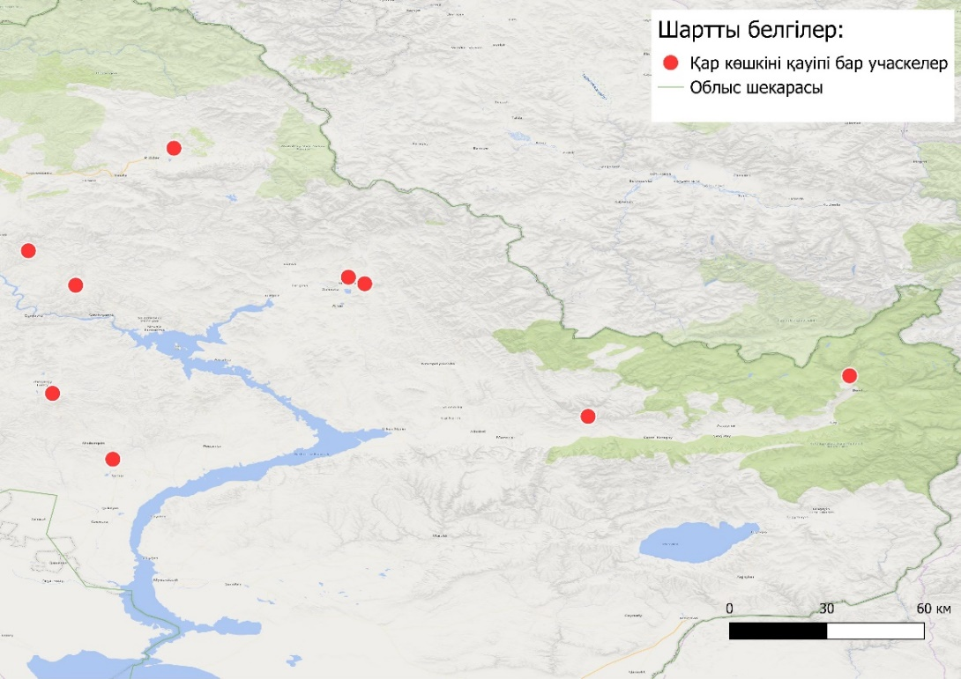

**1 - сурет. Шығыс Қазақстанда көшкін қауіпі бар аймақтардың орналасуы**

Қашықтықтан зондтаудың қазiргi заманғы жетiстiктерi жер бедерінің жоғары сапалы цифрлық модельдерiн жасау үшiн кең мүмкiндiктер ашады. Лидарлық суретке түсіру (LiDAR), серіктік радарлық және стереофотограмметриялық әдістер тау бөктерінің микро жер бедерін егжей-тегжейлі көрсетуге мүмкіндік береді [4]. Қар көшкін процестерін дәл болжау үшін далалық бақылау деректердің түрлері мен сапасы қашықтықтан зондтау деректерімен біріктіру қажет [4, 5].

Цифрлық модельдер негізінде беткейлердің сандық көрсеткіштерін есептеуге және көшкінге неғұрлым бейім аумақтарды анықтауға мүмкіндік беретін геоморфометриялық талдау жүргізіледі. Маңызды геоморфометриялық сипаттамалар еңіс, көлбеу экспозициясы, қисық және топографиялық ылғалдылық индексі болып саналады [2]. Бірқатар зерттеулерде осы сипаттамалар мен көшкін жиілігі арасындағы тұрақты байланыс расталады [6, 7, 8].

Шығыс Қазақстан облысының аумағы биіктіктің күрт ауысуы, күрделі климаттық жағдайлар және сейсмикалық белсенділік себебінен көшкін қауіпіне едәуір ұшырайды. Алайда, бұл жерде цифрлық геоморфометриялық талдаудың мүмкіндіктерін толық ашатын зерттеулер әзірге жеткіліксіз. Жергілікті ғалымдардың жекелеген жарияланымдары [9, 10] геоақпараттық талдау мен қашықтықтан зондтаудың қазіргі заманғы әдістерін, атап айтқанда, көшкін белсенділігінің қауіптілігі мен болжамын бағалау үшін жоғары сапалы цифрлық модельдер қолдана отырып ықпалдастыру қажеттігіне назар аударады.

Бұл зерттеудің негізгі мақсаты Шығыс Қазақстан облысының көшкін қауіпі бар учаскелерінің беткейлерін жер бедерінің цифрлық модельдері арқылы геоморфометриялық талдау болып табылады. Нәтижесінде, геоморфологиялық карталардың 2 түрі жасалынды: биіктік карталары және морфометриялық (еңістердің тіктігі) карталары.

**Материалдар мен әдістер.** Табиғи апаттардың тәуекелдерін бағалау, жер бедерінің ерекшеліктерін ескере отырып, көшкін қауіпі бар учаскелерін зерттеу стратегиясын әзірлеу және инфрақұрылымын жоспарлау үшін геоморфологиялық карталар негізінде жергілікті жердің геоморфологиялық талдау жүргізілді. Геоморфологиялық карталар - бұл жер беті бедерінің нысандарын көрсететін мамандандырылған тақырыптық карталар [11, 12].

Көшкіндерді зерттеу едәуір дәрежеде геоморфологиялық карталарға сүйенеді. Олар көшкін қауіптілігін талдауға және болжауға, сондай-ақ аумақтық қорғау шараларын әзірлеуге көмектеседі. Мұндай карталарда көшкін қауіпі бар аудандарды анықтауға және көшкін процестерінің динамикасын түсінуге мүмкіндік беретін ақпарат бар.

Тақырыптық карталар жер бедерінің цифрлық моделі негізінде жасалынды. Google Earth Pro-ның координаталық және биіктік деректері негізінде зерттелетін учаскелердің биіктік карталары мен 3D модельдері жасалды. Google Earth Pro биіктік деректерін әртүрлі көздерден, соның ішінде SRTM (Shuttle Radar Topography Mission) деректерінен алады. Цифрлық модельдерді құру негізі ретінде SRTM деректері таңдап алынды. SRTM - радиолокациялық қашықтықтан зондтау деректерін пайдалана отырып, Жер бедерінің дәлдігі жоғары цифрлық моделін жасауға бағытталған халықаралық жоба болып табылады. Бұл жобаның барысында жер бетінің басым бөлігі (80% жуық) үшін жер бедердің жаһандық цифрлық модельдерін жасауға мүмкіндік беретін деректер жиналды [13, 14].

Қазіргі заманғы әдістермен жасалатын дәлдігі жоғары цифрлық модель негізінде геоморфологиялық талдау (аэрофототүсіріс, LiDAR, жерүстілік лазерлік сканерлеу).

Түсіріс DJI Matrice 300 RTK және лидар Emesent Hovermap ST ұшқышсыз авиациялық жүйесінің (сурет 2) көмегімен жүргізілді. Шығыс Қазақстан облысының аумағында таңдалған көшкін жинағыштардың сандық 3D моделін түсіру және жасау келесі ретпен орындалады (сурет 3).

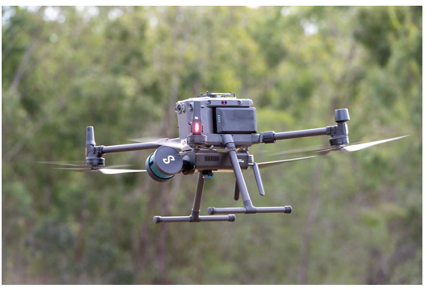

**2 - сурет. Hovermap лидарымен DJI Matrice 300 RTK ҰҰА көрінісі**

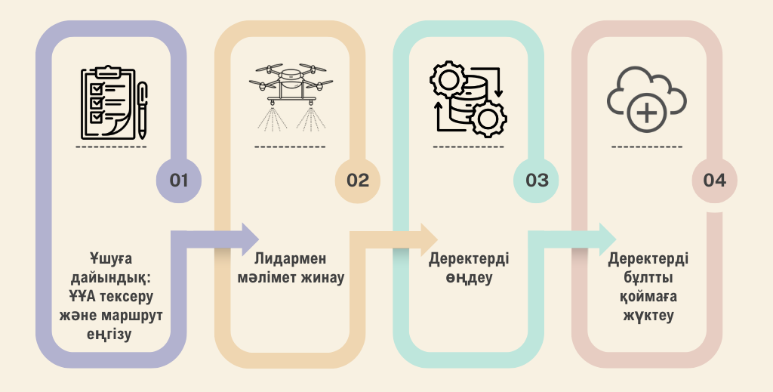

**3 - сурет. ҰҰА және LiDAR көмегімен зерттеуді жүргізу реті**

Зерттеу объектісі ретінде Шығыс Қазақстан облысында көшкін қауіпі бар аймақтар алынған. Далалық жұмыстар «Зубовская» тауы, Проходная өзені, Лайлы өзені, Таинты өзені, Богатыревская копь аймақтарында жүргізілді.

**Нәтижелер мен талқылау.** Лидар технологиясы аумақ пен нысандар туралы жоғары дәлдіктегі үш өлшемді ақпаратты алуға мүмкіндік береді және оның негізінде жасалған цифрлық модельдер картографияда, құрылыста, инженерлік нысандарды жобалауда, геологияда, межелеуде және қалалық ортада кеңінен қолданылады. Лидарлық түсіріс материалдары бойынша цифрлық модельдерді құру әртүрлі қызмет салаларында сұранысқа ие, аумақтар мен объектілердің дәл және интерактивті үш өлшемді көріністерін алуға мүмкіндік беретін мамандандырылған технологиялық және аналитикалық процестер сериясын қамтиды [15].

Лидардан алынған деректерді бастапқы өңдеу Aura бағдарламасында жүзеге асырылады (сурет 4). Бағдарлама лидардан бұлтты нүктелерді құруға арналған. Бағдарламада шығу деректерімен күрделі емес операцияларды жүргізуге болады. Нүктелерді кесу, сирету, координаталық жүйені ауыстыру және т.б. Сондай-ақ шығу деректерін әртүрлі жазықтықта көруге болады (сурет 5).

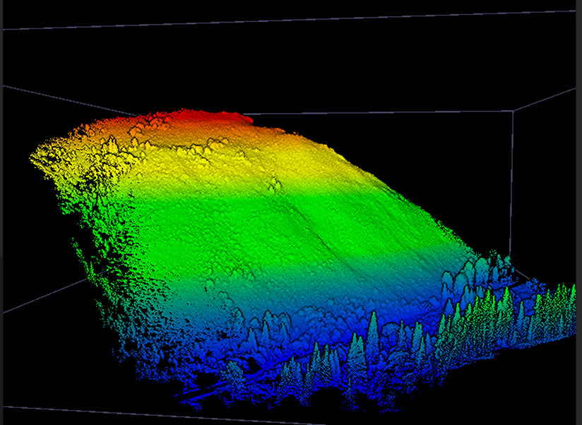

**4 - сурет. Aura бағдарламасындағы түсіріс нәтижелері**

|  |  |
| --- | --- |
|  |  |
| а) | ә) |
|  |  |
| б) | в) |
|  | |
| г) | |

**5 - сурет. Лидардан алынған өңдеу деректері: а) «Зубовская» тауы; ә) Проходная өзені;**

**б) Лайлы өзені; в) Таинты өзені; г) Богатыревская копь**

Зерттеу жүргізу барысында лидар түсіру технологиясының дәстүрлі түсіру әдістерімен салыстырғанда бірқатар маңызды артықшылықтарға ие, сонымен қатар кемшіліктерін де атап өтуге болады (1-кесте).

**1 - кесте. Лидарлық түсірістің артықшылықтары мен кемшіліктері**

|  |  |
| --- | --- |
| **Артықшылықтары** | **Кемшіліктер** |
| Кеңістіктің жоғары дәлдігі мен нақтылығы (сантиметр мен миллиметрге дейін), бұл микро жер бедерін жақсы анықтауға және жергілікті геоморфологиялық процестерді зерделеуге мүмкіндік береді. | Деректерді алуға және оларды өңдеуге жұмсалатын жоғары құн мен еңбек шығындары. |
| Үдерістердің мониторингі және жер бедерінің динамикасы жағдайында бақылауларды үнемі жаңарту және толықтыру мүмкіндігі. | Үлкен аумақтарда өлшеуді жүзеге асыру қиын. |
| Өсімдіктер мен құрылыс салынған аумақтардың аз әсері (әсіресе орман алқаптары мен жерге дәл енуді қамтамасыз ететін LiDAR үшін). | Деректерді жинау жүйесінде технологиялық шектеулердің болуы (мысалы, ауа райы жағдайлары, дрондарды пайдалануға шектеулер, өңдеу үшін күрделі аппаратура мен мамандардың қажеттілігі). |
| Әдістеменің үлкен әмбебаптығы мен икемділігі: түрлі тапсырмаларға түсіру параметрлерін өзгерту мүмкіндігі. |  |

Сондықтан лидар түсірісі кеңістіктік деректерді жинаудың жылдам, дәл және жоғары сапалы әдісі болып табылады, бұл әр түрлі мәселелерді шешу үшін ақпараттың егжей-тегжейін, алу жылдамдығын, сенімділігі мен дәлдігін едәуір арттыра алады [16].

SRTM мәліметтері негізінде цифрлық модельдерді құру.

Биіктік карталар QGIS 3.36 нұсқасындағы бағдарламалық жасақтамада SRTM негізінде жасалынды. Жүктелген растрлар Topography сызықтық градиенті бар бір арналы жалған түсті кескінге түрлендірілді. Цифрлық деректер (биіктік белгілері) жергілікті жердің биіктігіне сәйкес тең диапазондарға бөлінген.

Сондай-ақ, картаға қар өлшейтін рейкалар, көшкін қауіпі бар учаскелердің шекаралары, цифрлық модельдер деректері негізінде құрылған автомобиль жолдары және т.б. түріндегі картографиялық жағдайлар қосылды.

Морфометриялық мәлеметтерді талдау нәтижесінде көшкін қауіпі бар учаскелердің жердің биіктігі бойынша сипаттама берілген [17].

«Зубовская» тауының учаскесі 480 - 800 м деңгейінде орналасқан (сурет 6). № 1 - 5 көшкін жинағыштар 480 - 560 м биіктікте орналасқан, көшкін жинағыштардың абсолюттік белгілері оңтүстік-шығыста жоғары орналасқан. Ең үлкен көшкін жинағы (№ 10) 800 м биіктікте орналасқан (сурет 7).

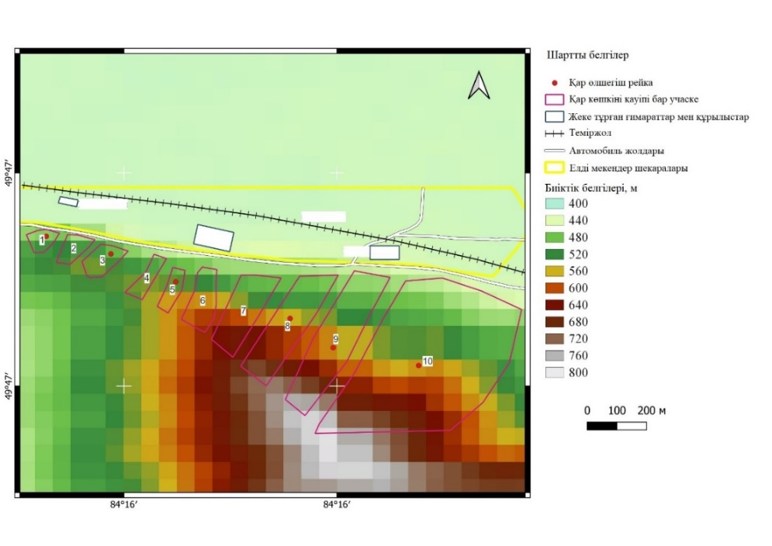

**6 - сурет. «Зубовск» тауы учаскесінің биіктік картасы (SRTM мәліметтері негізінде)**

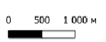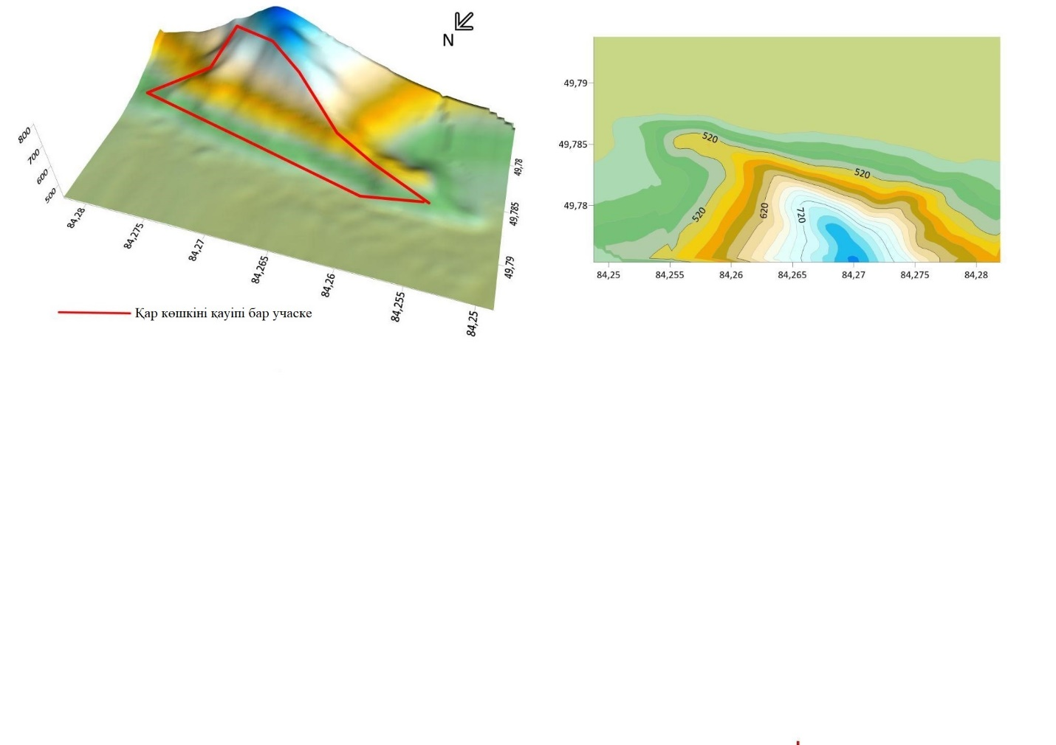

**7 - сурет. Google Earth Pro деректері негізінде биіктік карталары мен 3D модельдері («Зубовск» тауы учаскесі)**

Проходная өзенінің учаскесінде, Горная Ульбинка ауылында (сурет 8) көшкін жинағыштар негізінен (№ 22 дейін) 460 - 580 м биіктікте орналасқан, оңтүстік-шығысқа қарай, көшкін жинағыштар биіктігінің таулар арасындағы арақашықтықта (№ 23 - 26) 850 - 880 м дейін жетеді (сурет 9).

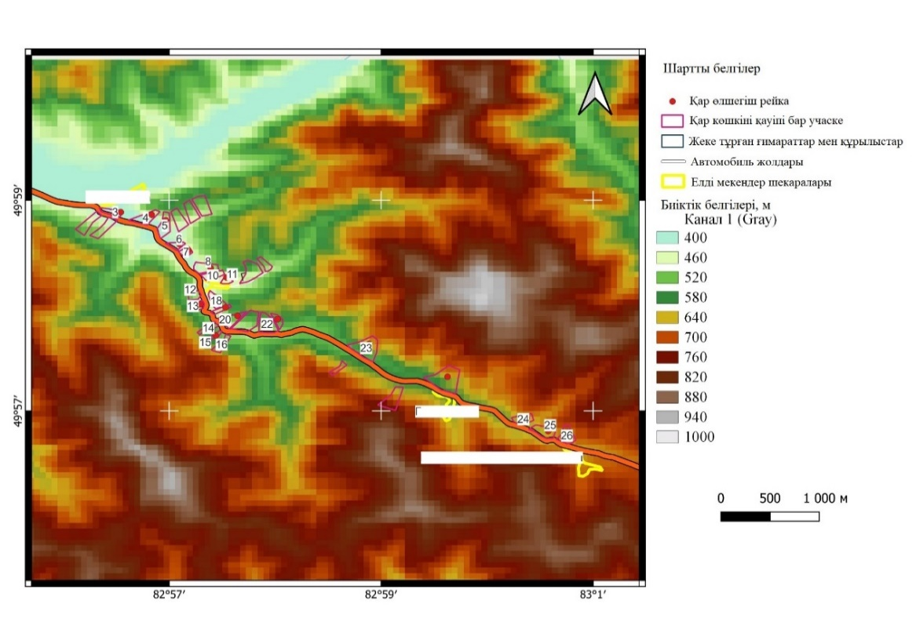

**8 - сурет. Проходная өзені учаскесінің биіктік картасы (SRTM мәліметтері негізінде)**

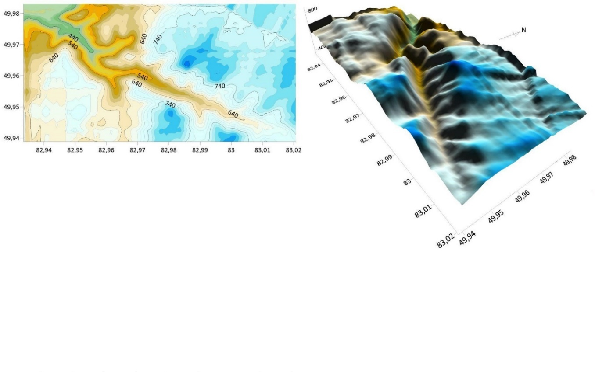

**9 сурет. Google Earth Pro деректері негізінде биіктік карталары мен 3D модельдері (Проходная өзені учаскесі)**

Лайлы өзені учаскесінің барлық 3 қар көшкін жинағыштары (сурет 10) өзеннің оң жағалауында 750 - 850 м биіктікте орналасқан (сурет 11), Тайынты өзені ауданы бойынша көршілес учаске (сурет 12) Тайынты өзенінің оң жағалауындағы тар шатқалда орналасқан. № 1 - 10 қар көшкін жинағыштардың 950 - 1200 м диапазонында асболюттік белгілері бар, № 11, 12 қар көшкін жинағыштар тік баурайларда орналасқан. № 12 көшкін жинағыштың жоғарғы бөлігінің биіктігі 1450 м тең (сурет 13).

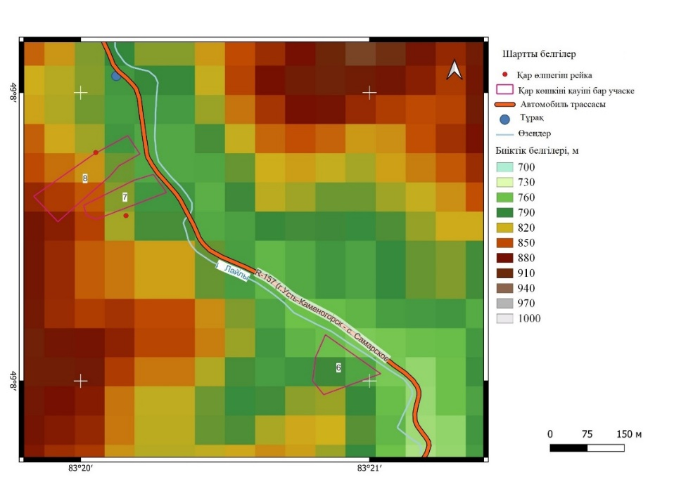

**10 - сурет. Лайлы өзені учаскесінің биіктік картасы (SRTM мәліметтері негізінде)**

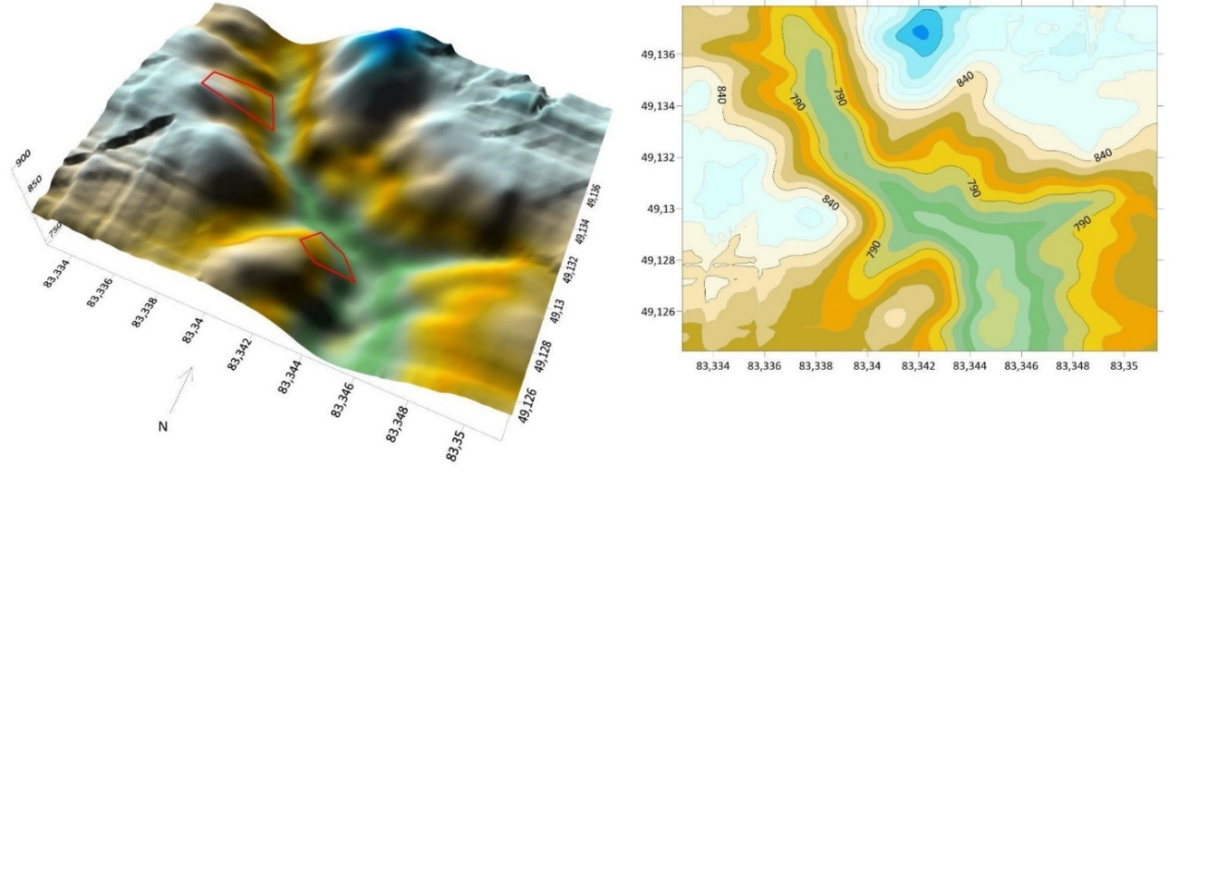

**11 - сурет. Google Earth Pro деректері негізінде биіктік карталары мен 3D модельдері (Лайлы өзені учаскесі)**

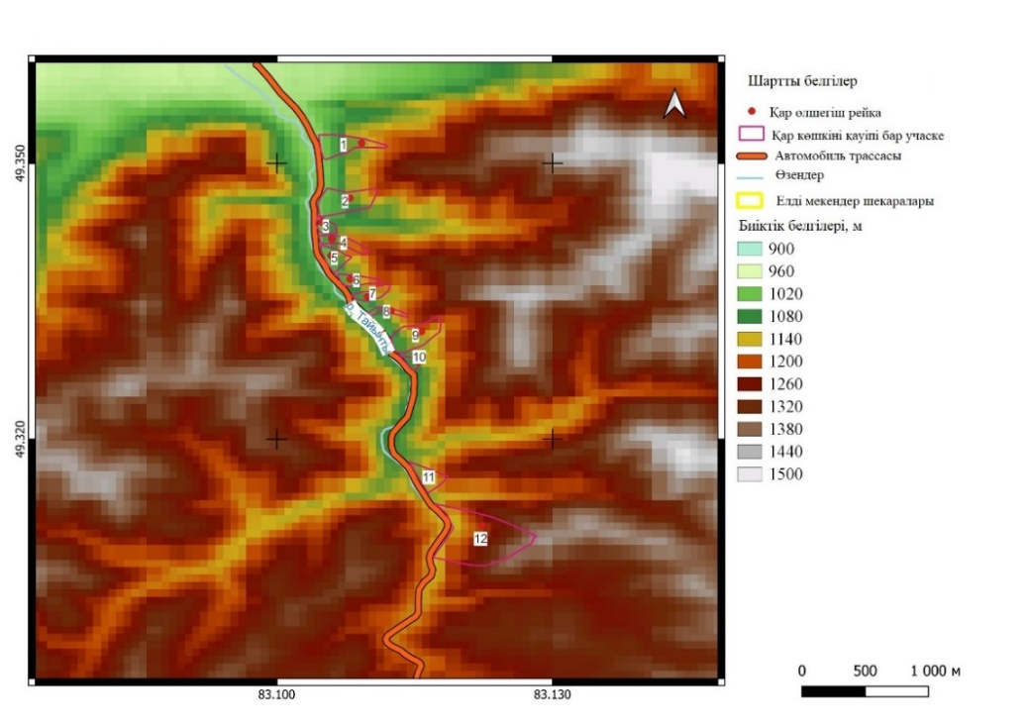

**12 - сурет. Таинты өзені учаскесінің биіктік картасы (SRTM мәліметтері негізінде)**

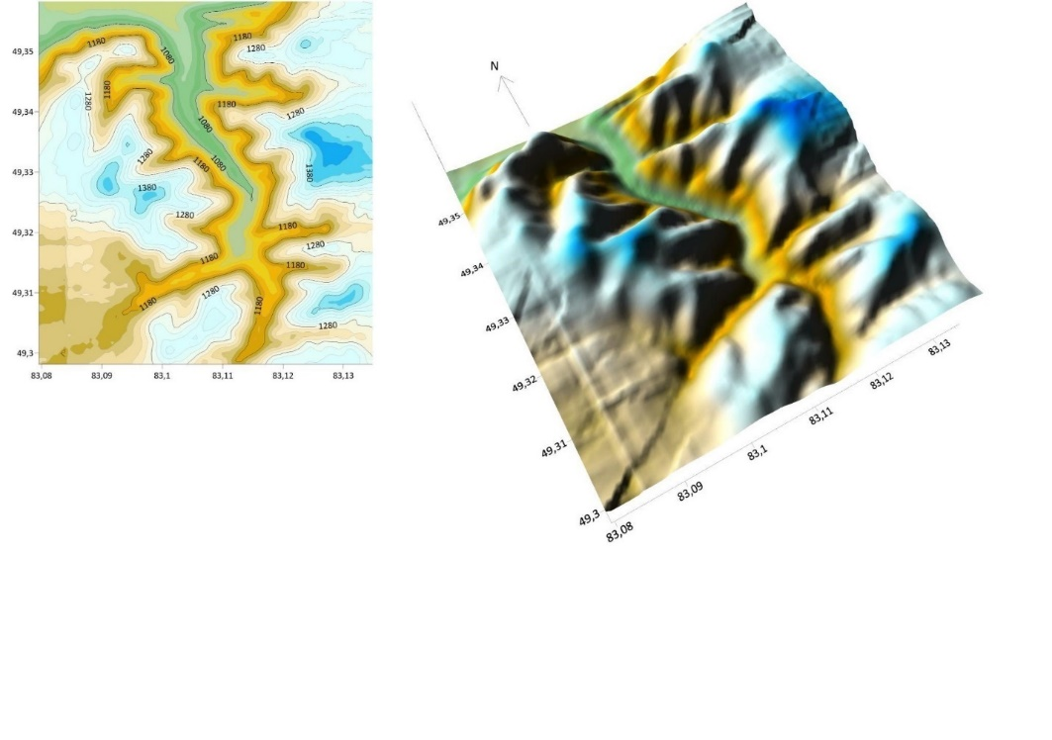

**13 - сурет. Google Earth Pro деректері негізінде биіктік карталары мен 3D модельдері (Таинты өзенінің учаскесі)**

«Богатыревская копь» учаскесінің көшкін жинағыштары (сурет 14) жотаның солтүстік-шығыс беткейлерінде орналасқан, ол автожолдан кейін қиялы өзен алқабына өтеді. Абсолюттік белгілер 480-800 м шегінде өзгереді (сурет 15).

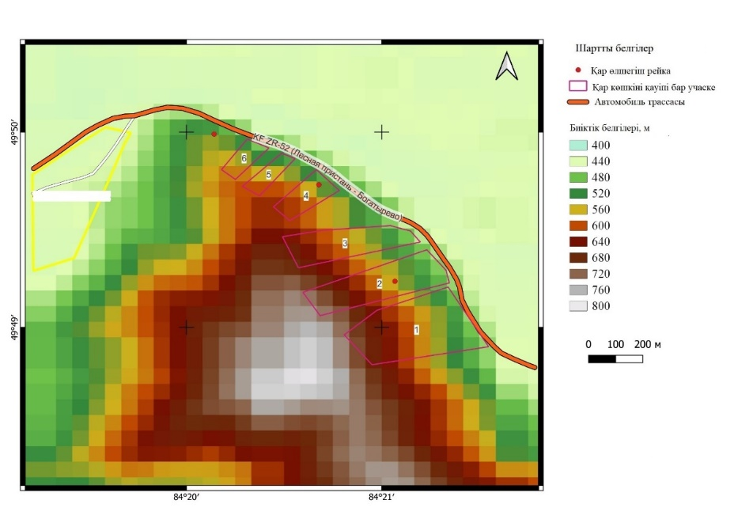

**14 - сурет. Богатыревская копь учаскесінің биіктігінің картасы (SRTM мәліметтері негізінде)**

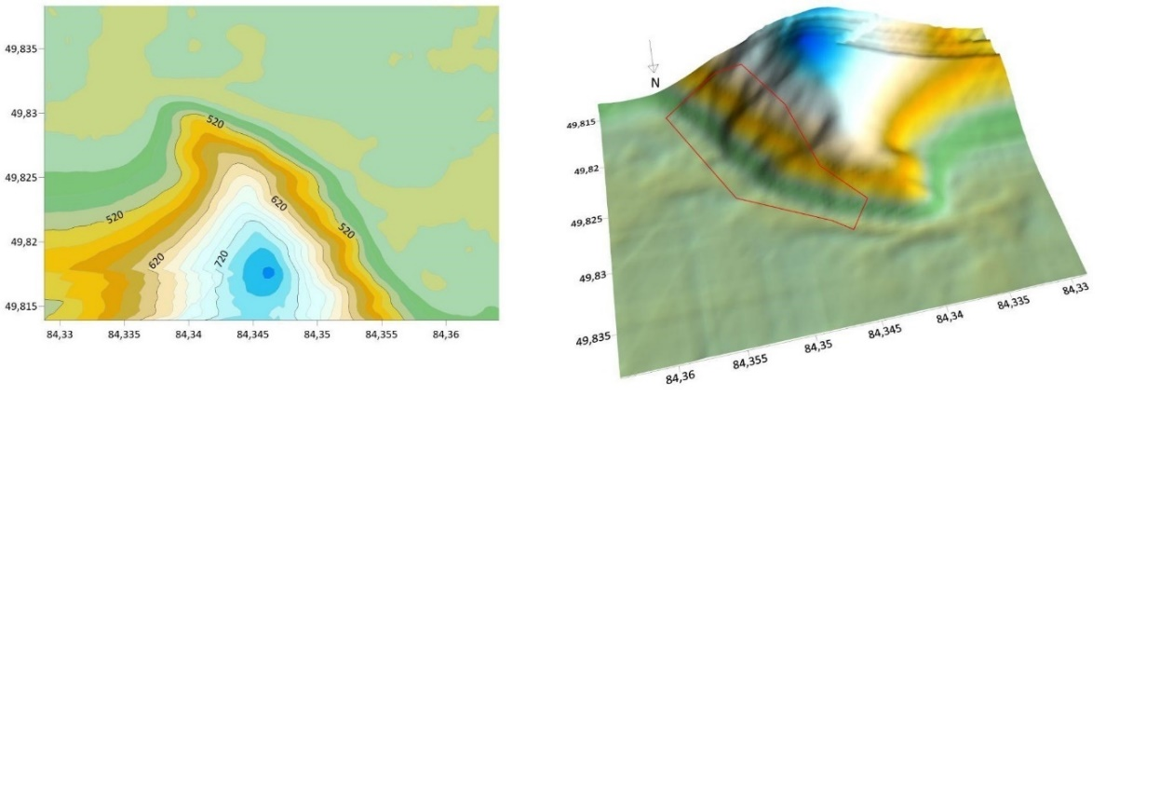

**15 - сурет. Google Earth Pro деректері негізінде биіктік карталары мен 3D модельдері (Богатыревская копь учаскесі)**

Нақты учаскелер мен аумақтар үшін түсіру жұмыстары және кейіннен әуедегі немесе жердегі фотосуреттерді өңдеу негізінде (фотограмметриялық немесе лазерлік технологияларды қолдана отырып) цифрлық модельдер жасау жолымен жеке жүргізіледі.

Цифрлық модельдерді құру негізі ретінде SRTM мәліметтерін қолдану нәтижесінде олардың келесі артықшылықтары мен кемшіліктерін көрсетуге болады (2-кесте).

**2 - кесте. Цифрлық модель құру негізі ретінде SRTM мәліметтерін қолданудың артықшылықтары мен кемшіліктері**

|  |  |
| --- | --- |
| **Артықшылықтары** | **Кемшіліктер** |
| Қолжетімділік: деректер тегін және қоғамдық пайдалануға ашық. | Көлеңкеден, өсімдіктермен жабудан, құрылыстардан және т.б. кейбiр қателiктер мен артефактiлердiң болуы. |
| Жақсы жаһандық жабын: қолайлы рұқсатпен жер бетін қамту (шамамен 30 м және 90 м, бұрын 90 м пайдаланылған, енді көбінесе 30 м жақсартылған деректер ұсынылады). | Кеңістіктік шешімі жоғары емес (әдетте 30 - 90 м). Бұл жер бедерiнiң шағын ауқымды ерекшелiктерiн зерделеу кезiнде егжей-тегжейлi жергiлiктi процестердi зерттеу талаптарын әрдайым қанағаттандырмайды. |
| Деректерді жаһандық геоморфологиялық зерттеулерде пайдалануға мүмкіндік беретін бірізділігі. | Тік өлшеулердің салыстырмалы төмен дәлдігі (орташа ± 3 - 5 м), әсіресе өсімдіктермен жабылған немесе құрылыс салынған аудандарда, ұсақ ауқымды талдаудың нашарлаған дәлдігі. |
| Жұмыстың ыңғайлылығы мен қарапайымдылығы, форматтардың таралуы. | SRTM бір мезгілде алынғандықтан (2000 жыл), зерттеушілердің өздері деректерді жаңартуға немесе нақтылауға болмайды. |

Тік беткейлердің картасын жасау үшін SRTM деректері пайдаланылды. Құрал ретінде QGIS морфометриялық талдау плагині қолданылды. Морфометриялық есептеулерден кейін растр бір арналы жалған түсті бейнеге ауыстырылды. “Turbo” градиенті бірдей градус интервалдарымен қолданылды [18, 19]. Нәтижесінде участкелер бойынша морфометриялық карталар құрылды (сурет 16).

|  |  |
| --- | --- |
| а) | ә) |
| б) | в) |
| г) | |

**16 - сурет. Морфометриялық карта: а) «Зубовск» тауы; ә) Проходная өзені; б) Лайлы өзені;**

**в) Таинты өзені; г) Богатыревская копь**

Лидар түсірілімдері мен биіктік карталарының нәтижелерін талдау негізінде қар көшкінінің түсуіне неғұрлым бейім көлбеу бұрыштары бар учаскелер анықталды (3-кесте).

**3 - кесте. Көшкін қауіпі бар учаскелердің беткейлері еңісінің ең жоғары және ең төменгі мәндері**

|  |  |  |
| --- | --- | --- |
| **Учаскенің атауы** | **Еңістердің ең аз мәні, º** | **Еңістердің ең көп мәні, º** |
| «Зубовск» тауы | 10 | 30 |
| Проходная өзені | 15 | 30 |
| Лайлы өзені | 5 | 20 |
| Таинты өзені | 15 | 30 |
| Богатыревская копь | 15 | 25 |

**Қорытынды.** SRTM деректерін аймақтық талдау және зерттеудің алдын-ала кезеңі, аумақты жалпы зерттеу, жер бедерінің негізгі ерекшеліктерін іздеу үшін пайдалу дұрыс.

Жоғары дәлдіктегі цифрлық модельдер жергілікті және нақты процестерді егжей-тегжейлі талдау және бақылау үшін, шағын аумақтарды инженерлік, экологиялық және ғылыми зерттеулерде немесе жоғары нақталығы мен дәлдік қажет жерлерде оңтайлы.

Екі әдістің де артықшылықтары бар және жалпы ауқымды талдаудан (SRTM) негізгі жер бедері учаскелерін (жоғары дәлдіктегі цифрлық модельдер) егжей-тегжейлі зерттеуге көшу мүмкіндіктерінің арқасында бір-бірін сәтті толықтыра алады. Белгілі бір тәсілді немесе осы тәсілдердің жиынтығын таңдау толығымен аумақтық міндеттерге және геоморфологиялық зерттеулердің ауқымына байланысты.

Алынған морфометриялық карталар мен оларды талдау негізінде көшкін қаупі бар учаскелер тік беткейлерде орналасқанын атап өткен жөн, учаскелер негiзiнен 25-45º тiк диапазондағы баурайларда орналасқан. Көшкін жинағыштардың көпшілігі 15-25º құламалы баурайларда орналасқан.

Бұл мәліметтер ары қарай ШҚО бойынша қар көшкіні қауіпі бар учаскелерді бақылау жүргізуге және қар көшкінің болжау бойынша геоақпараттық бағдарламаларды жобалауға қолданылады.

Бұл зерттеу 2023-2025 жылдарға арналған BR21882022 «Мониторинг жүйелерін әзірлеу және оларды орналастырудың ғылыми негіздемесі үшін Шығыс Қазақстан облысындағы көшкін белсенділігін зерттеу» БНҚ бағдарламасы шеңберінде жүргізілді.

**Әдебиеттер**

1. Rakhymberdina, M., Levin, E., Daumova, G., Bekishev Y., Assylkhanova, Z., Kapasov, A. Combined Remote Sensing and GIS Methods for Detecting Avalanches in Eastern Kazakhstan // ES Energy and Environment. - 2024. - Vol. 26. - P. 1350. DOI 10.30919/esee1350.

2. Aydin A., Eker R. GIS-based snow avalanche hazard mapping: bayburt-aşağı dere catchment case // Journal of Environmental Biology.- 2017.-Vol.38(5).- P.937-943. DOI 10.22438/jeb/38/5(si)/gm-10.

3. Wastl M., Stötter J., Kleindienst H., Avalanche risk assessment for mountain roads: a case

study from Iceland// Natural Hazards. - 2011. - Vol. 56(2). DOI 10.1007/s11069-010-9703-64.

4. Bühler Y., Bebi P., Christen M., Margreth S., Stoffel L., Stoffel A., Marty C., Schmucki G., Caviezel A., Kühne R., Wohlwend S., Bartelt P. Automated avalanche hazard indication mapping on a statewide scale // Natural Hazards and Earth System Sciences. - 2022. - Vol. 22 (6) - P. 1825-1843. DOI 10.5194/nhess-22-1825-2022.

5. Kurt T. Avalanche Hazards with Mitigation in Turkey and Qualitative Risk Assessment for Snow Avalanches in Ayder (Rize, NE Turkey) Using Combination of GIS, Remote Sensing Techniques and Field Studies. In Applications of Space Techniques on the Natural Hazards in the MENA Region // Springer International Publishing: New York, NY, USA. - 2022. - P. 533–567. DOI [10.1007/978-3-030-88874-9_23](http://dx.doi.org/10.1007/978-3-030-88874-9_23).

6. Aydın A., Eker R., Odabaşı Y.B. Generating avalanche hazard indication map and determining snow avalanche protection forests in çaykara-Trabzon (NE-Turkey) // Forestist. - 2022. - Vol. 72 (1). - P. 62-72. DOI 10.5152/forestist.2021.20060.

7. Eckerstorfer M., Christiansen H.H. Meteorology, Topography and Snowpack Conditions Causing Two Extreme Mid-Winter Slush and Wet Slab Avalanche Periods in High Arctic Maritime Svalbard // [Permafrost and Periglacial Processes](https://www.researchgate.net/journal/Permafrost-and-Periglacial-Processes-1099-1530?_tp=eyJjb250ZXh0Ijp7ImZpcnN0UGFnZSI6InB1YmxpY2F0aW9uIiwicGFnZSI6InB1YmxpY2F0aW9uIn19).- 2012.- Vol. 23. - P. 15-25. DOI [10.1002/ppp.734](http://dx.doi.org/10.1002/ppp.734).

8. Denissova N., Nurakynov S., Petrova O., Chepashev D., Daumova G., Yelisseyeva A. Remote sensing techniques for assessing snow avalanche formation factors and building hazard monitoring systems // Atmosphere. - 2024. - Vol. 15(11). - P. 1343. DOI 10.3390/atmos15111343.

9. Omirzhanova Zh.T., Urazaliev A.S., Aimenov A.T. GIS for predicting the avalanche zones in the mountain regions of Kazakhstan // [The International Archives of the Photogrammetry Remote Sensing and Spatial Information Sciences](https://www.researchgate.net/journal/The-International-Archives-of-the-Photogrammetry-Remote-Sensing-and-Spatial-Information-Sciences-2194-9034?_tp=eyJjb250ZXh0Ijp7ImZpcnN0UGFnZSI6InB1YmxpY2F0aW9uIiwicGFnZSI6InB1YmxpY2F0aW9uIn19).- 2015. - XL-2/W4. - P. 39–44. DOI 10.5194/isprsarchives-XL-2-W4-39-2015.

10. Rakhymberdina M., Bekishev Y., Denissova N., Daumova, G., Assylkhanova, Z. Investigation Of Avalanche-Prone Areas of East Kazakhstan Based on Space Imagery Materials // In Proceedings of the 9th International Conference on Cartography and GIS, Nessebar, Bulgaria. – 2024. ISSN 1314-0604

11. Николаева С.А., Савчук Д.А., Кузнецов А.С. Особенности датирования селей, лавин и камнепадов в верховьях р. Актру (Северо-Чуйский хребет, Центральный Алтай) по травмам деревьев //Геоэкология. Инженерная геология, гидрогеология, геокриология - 2017. - № 4. – С. 31-43.

12. Кюль Е.В. Оценка изменения ландшафтов лавинной деятельностью (по ландшафтным признакам частоты схода лавин) //Известия Кабардино-Балкарского научного центра РАН. -2014. - № 3. - С. 53-59.

13. Yang L., Meng X., Zhang X. SRTM DEM and its applications advanced //International Journal of Remote Sensing 2011. - Vol. 32 (14). - P. 3875-3896. DOI[10.1080/01431161003786016](http://dx.doi.org/10.1080/01431161003786016).

14. Rodriguez E., Morris C.S., Belz J.E. A global assessment of the SRTM performance //Photogrammetric Engineering & Remote Sensing. - 2006.-Vol. 72. - P. 249-260. DOI 10.14358/PERS.72.3.249.

15. Eitel J.U.H., Hö, B., Vierling L.A., Abellán A., Asner G.P., Deems J.S., Glennie C.L., Joerg P.C., Lewinter A.L., Magney T.S., Mandlburger G., Morton D.C., Müller J., Vierling K.T. Beyond 3-D: The new spectrum of lidar applications for earth and ecological sciences //  [Remote Sensing of Environment](https://asu.elsevierpure.com/en/publications/beyond-3-d-the-new-spectrum-of-lidar-applications-for-earth-and-e).-2016.-Vol.186.-P.372–392. DOI 10.1016/j.rse.2016.08.018

16. Chong Z.J., Qin B., Bandyopadhyay T., Ang M., Frazzoli E., Rus D. Synthetic 2D LIDAR for precise vehicle localization in 3D urban environment // In Proceedings of the IEEE International Conference on Robotics and Automation (ICRA), Karlsruhe, Germany. - 2013. - P. 1554–1559. DOI 10.1109/ICRA.2013.6630777.

17. Maggioni M., Gruber U. The influence of topographic parameters on avalanche release dimension and frequency // Cold Regions Science and Technology. - 2003.-Vol. 37 (3). - P. 407-419. DOI 10.1016/S0165-232X(03)00080-6.

18. Крючков А.Н., Абламейко С.В., Апарин Г.П., Соболь Л.Н. Методы оперативного анализа состояния местности на основе моделей цифровых карт и аэро-космоснимков // Штучний інтелект. - 2010. - № 3. - С. 329-340.

19. Singh D.K., Mishra V.D., Gusain H.S. Simulation and analysis of a snow avalanche accident in Lower Western Himalaya // India, Journal of the Indian Society of Remote Sensing. – 2020. – Vol. 48 (11). - P. 1555-1565. DOI 10.1007/s12524-020-01178-5.

**References**

1. Rakhymberdina, M., Levin, E., Daumova, G., Bekishev Y., Assylkhanova, Z., Kapasov, A. Combined Remote Sensing and GIS Methods for Detecting Avalanches in Eastern Kazakhstan // ES Energy and Environment. - 2024. - Vol. 26. - P. 1350. DOI 10.30919/esee1350.

2. Aydin A., Eker R. GIS-based snow avalanche hazard mapping: bayburt-aşağı dere catchment case // Journal of Environmental Biology.- 2017.-Vol.38(5).- P.937-943. DOI 10.22438/jeb/38/5(si)/gm-10.

3. Wastl M., Stötter J., Kleindienst H., Avalanche risk assessment for mountain roads: a case

study from Iceland// Natural Hazards. - 2011. - Vol. 56(2). DOI 10.1007/s11069-010-9703-64.

4. Bühler Y., Bebi P., Christen M., Margreth S., Stoffel L., Stoffel A., Marty C., Schmucki G., Caviezel A., Kühne R., Wohlwend S., Bartelt P. Automated avalanche hazard indication mapping on a statewide scale // Natural Hazards and Earth System Sciences. - 2022. - Vol. 22 (6) - P. 1825-1843. DOI 10.5194/nhess-22-1825-2022.

5. Kurt T. Avalanche Hazards with Mitigation in Turkey and Qualitative Risk Assessment for Snow Avalanches in Ayder (Rize, NE Turkey) Using Combination of GIS, Remote Sensing Techniques and Field Studies. In Applications of Space Techniques on the Natural Hazards in the MENA Region // Springer International Publishing: New York, NY, USA. - 2022. - P. 533–567. DOI [10.1007/978-3-030-88874-9_23](http://dx.doi.org/10.1007/978-3-030-88874-9_23).

6. Aydın A., Eker R., Odabaşı Y.B. Generating avalanche hazard indication map and determining snow avalanche protection forests in çaykara-Trabzon (NE-Turkey) // Forestist. - 2022. - Vol. 72 (1). - P. 62-72. DOI 10.5152/forestist.2021.20060.

7. Eckerstorfer M., Christiansen H.H. Meteorology, Topography and Snowpack Conditions Causing Two Extreme Mid-Winter Slush and Wet Slab Avalanche Periods in High Arctic Maritime Svalbard // [Permafrost and Periglacial Processes](https://www.researchgate.net/journal/Permafrost-and-Periglacial-Processes-1099-1530?_tp=eyJjb250ZXh0Ijp7ImZpcnN0UGFnZSI6InB1YmxpY2F0aW9uIiwicGFnZSI6InB1YmxpY2F0aW9uIn19).- 2012.- Vol. 23. - P. 15-25. DOI [10.1002/ppp.734](http://dx.doi.org/10.1002/ppp.734).

8. Denissova N., Nurakynov S., Petrova O., Chepashev D., Daumova G., Yelisseyeva A. Remote sensing techniques for assessing snow avalanche formation factors and building hazard monitoring systems // Atmosphere. - 2024. - Vol. 15(11). - P. 1343. DOI 10.3390/atmos15111343.

9. Omirzhanova Zh.T., Urazaliev A.S., Aimenov A.T. GIS for predicting the avalanche zones in the mountain regions of Kazakhstan // [The International Archives of the Photogrammetry Remote Sensing and Spatial Information Sciences](https://www.researchgate.net/journal/The-International-Archives-of-the-Photogrammetry-Remote-Sensing-and-Spatial-Information-Sciences-2194-9034?_tp=eyJjb250ZXh0Ijp7ImZpcnN0UGFnZSI6InB1YmxpY2F0aW9uIiwicGFnZSI6InB1YmxpY2F0aW9uIn19).- 2015. - XL-2/W4. - P. 39–44. DOI 10.5194/isprsarchives-XL-2-W4-39-2015.

10. Rakhymberdina M., Bekishev Y., Denissova N., Daumova, G., Assylkhanova, Z. Investigation Of Avalanche-Prone Areas of East Kazakhstan Based on Space Imagery Materials // In Proceedings of the 9th International Conference on Cartography and GIS, Nessebar, Bulgaria. – 2024. ISSN 1314-0604

11. Nikolaeva S.A., Savchuk D.A., Kuznecov A.S. Osobennosti datirovanija selej, lavin i kamnepadov v verhov'jah r. Aktru (Severo-Chujskij hrebet, Central'nyj Altaj) po travmam derev'ev //Geojekologija. Inzhenernaja geologija, gidrogeologija, geokriologija - 2017. - № 4. – S. 31-43.[in Russian]

12. Kjul' E.V. Ocenka izmenenija landshaftov lavinnoj dejatel'nost'ju (po landshaftnym priznakam chastoty shoda lavin) //Izvestija Kabardino-Balkarskogo nauchnogo centra RAN. -2014. - № 3. - S. 53-59. [in Russian]

13. Yang L., Meng X., Zhang X. SRTM DEM and its applications advanced //International Journal of Remote Sensing 2011. - Vol. 32 (14). - P. 3875-3896. DOI[10.1080/01431161003786016](http://dx.doi.org/10.1080/01431161003786016).

14. Rodriguez E., Morris C.S., Belz J.E. A global assessment of the SRTM performance //Photogrammetric Engineering & Remote Sensing. - 2006.-Vol. 72. - P. 249-260. DOI 10.14358/PERS.72.3.249.

15. Eitel J.U.H., Hö, B., Vierling L.A., Abellán A., Asner G.P., Deems J.S., Glennie C.L., Joerg P.C., Lewinter A.L., Magney T.S., Mandlburger G., Morton D.C., Müller J., Vierling K.T. Beyond 3-D: The new spectrum of lidar applications for earth and ecological sciences //  [Remote Sensing of Environment](https://asu.elsevierpure.com/en/publications/beyond-3-d-the-new-spectrum-of-lidar-applications-for-earth-and-e).-2016.-Vol.186.-P.372–392. DOI 10.1016/j.rse.2016.08.018

16. Chong Z.J., Qin B., Bandyopadhyay T., Ang M., Frazzoli E., Rus D. Synthetic 2D LIDAR for precise vehicle localization in 3D urban environment // In Proceedings of the IEEE International Conference on Robotics and Automation (ICRA), Karlsruhe, Germany. - 2013. - P. 1554–1559. DOI 10.1109/ICRA.2013.6630777.

17. Maggioni M., Gruber U. The influence of topographic parameters on avalanche release dimension and frequency // Cold Regions Science and Technology. - 2003.-Vol. 37 (3). - P. 407-419. DOI 10.1016/S0165-232X(03)00080-6.

18. Krjuchkov A.N., Ablameĭko S.V., Aparin G.P., Sobol' L.N. Metody operativnogo analiza sostojanija mestnosti na osnove modeleĭ cifrovyh kart i ajero-kosmosnimkov // Shtuchnij іntelekt. - 2010. - № 3. - S. 329-340. [in Russian]

19. Singh D.K., Mishra V.D., Gusain H.S. Simulation and analysis of a snow avalanche accident in Lower Western Himalaya // India, Journal of the Indian Society of Remote Sensing. – 2020. – Vol. 48 (11). - P. 1555-1565. DOI 10.1007/s12524-020-01178-5.

***Авторлар туралы мәліметтер***

Капасов А. К. - Жер туралы ғылымдар мектебі оқытушы, Д. Серікбаев атындағы ШҚТУ" КЕАҚ, Қазақстан, ШҚО, Өскемен қаласы, email: [AKapasov@edu.ektu.kz](mailto:AKapasov@edu.ektu.kz);

Денисова Н.Ф. - Физика-математика ғылымдарының кандидаты, Цифрлық офицер, Д. Серікбаев атындағы ШҚТУ" КЕАҚ, Өскемен, Қазақстан, email: [NDenisova@ektu.kz](mailto:NDenisova@ektu.kz);

Рахымбердина. М.Е. - PhD докторы, Жер туралы ғылымдар мектебі, деканы, Д. Серікбаев атындағы ШҚТУ" КЕАҚ, Өскемен, Қазақстан, email: [MRahymberdina@edu.ektu.kz](mailto:MRahymberdina@edu.ektu.kz);

Сапарходжаев Н.П. - PhD докторы, қауымдастырылған профессор, басқарма төрағасы-ректор, Рудный индустриялық институты, Рудный Қазақстан, email: [nursp81@gmail.com](mailto:nursp81@gmail.com);

Бекишев Е.Т. - Жер туралы ғылымдар мектебі оқытушы, Д. Серікбаев атындағы ШҚТУ" КЕАҚ, Өскемен, Қазақстан, email: [YBekishev@edu.ektu.kz](mailto:YBekishev@edu.ektu.kz)

***Information about the authors***

Kapasov A.K. - Lecturer School of Earth Sciences, NAO "D. Serikbaev EKTU", Ust-Kamenogorsk, Kazakhstan,

email: [AKapasov@edu.ektu.kz](mailto:AKapasov@edu.ektu.kz);

Denisova N.F. - Candidate of Physico-mathematical Sciences, Digital Officer, NAO "D. Serikbaev EKTU", Ust-Kamenogorsk, Kazakhstan, email: [NDenisova@ektu.kz](mailto:NDenisova@ektu.kz);

Rahymberdina M.Е. - doctor PhD, Dean School of Science of the Earth , NAO "D. Serikbaev EKTU", Ust-Kamenogorsk, Kazakhstan, , email: [MRahymberdina@edu.ektu.kz](mailto:MRahymberdina@edu.ektu.kz);

Saparhodzhaev N.P. - PhD, Associate Professor, Chairman of the Board-Rector, Rudny industrial university, Rudny, Kazakhstan, email: nursp81@gmail.com;

Bekishev Е.Т. -Lecturer School of Earth Sciences, NAO "D. Serikbaev EKTU", Ust-Kamenogorsk, Kazakhstan, email: [YBekishev@edu.ektu.kz](mailto:YBekishev@edu.ektu.kz);

МРНТИ 81.93.29

**SIMULATION AND MITIGATION OF DATA POISONING ATTACKS IN MACHINE LEARNING**

**1M.M.Yesmagambetova**[](https://orcid.org/0000-0001-9273-7402)**, 2A.S.Amirova**[](https://orcid.org/0000-0002-5715-4954)**🖂, 3I.Yu.Petrova**[](https://orcid.org/0000-0001-7231-5368)**, 1T.U.Yesmagambetov**[](https://orcid.org/0009-0000-3268-867X)

**, 1T.L.Ten**[](https://orcid.org/0000-0002-9677-0266)

1Karaganda University of Kazpotrebsouz, Karaganda, Kazakhstan,

2Astana IT University, Astana, Kazakhstan,

3Astrakhan State Technical University, Astrakhan, Russia

**🖂**Corresponding author: akzhibek.amirova@astanait.edu.kz

Machine learning (ML) models are increasingly used in mission-critical applications and are therefore vulnerable to adversarial attacks. Data poisoning attack is one such threat, in which an adversary injects specially designed samples into training data, which can cause a sudden drop in model accuracy or even intentionally bias its decisions in favor of the attacker. This paper presents a simulation of a data poisoning attack on machine learning using MATLAB. Experimental results show that data poisoning can significantly reduce classification accuracy, but using data cleaning techniques can restore model performance. A mitigation method is also proposed that combines the ideas of ensemble learning, outlier prediction estimation, and marginal outlier filtering. Although the main components of the method are widely known, their combination to combat data poisoning attacks is original. Data visualization, decision boundary construction, and accuracy analysis confirm the effectiveness of the mitigation measures. The proposed approach can be useful for developers of secure machine learning systems and researchers studying the resilience of models to adversarial influences. Future research may focus on developing more advanced defense mechanisms such as trust-based learning methods or adaptive attack detection algorithms.

**Keywords:** machine learning (ML), data poisoning attacks, availability attack, ensemble learning, out-of-bag (OOB) prediction.

**МАШИНАЛЫҚ ОҚЫТУДАҒЫ ДЕРЕКТЕРДІ БҰЗУ ШАБУЫЛДАРЫН МОДЕЛЬДЕУ ЖӘНЕ ОНЫ ЖЕҢІЛДЕТУ**

**1М.М.Есмагамбетова, 2А.С.Амирова🖂, 3И.Ю.Петрова, 1Т.У.Есмагамбетов, 1Т.Л.Тен**

1Қазтұтынуодағы Қарағанды университеті, Қарағанды, Қазақстан,

2Astana IT University, Астана, Қазақстан,

3Астрахань мемлекеттік техникалық университеті, Астрахань, Ресей

e-mail:akzhibek.amirova@astanait.edu.kz

Машиналық оқыту (ML) үлгілері миссия үшін маңызды қолданбаларда көбірек пайдаланылады және сондықтан қарсыластық шабуылдарына осал. Деректерді улану шабуылы - шабуылдаушы жаттығу деректеріне арнайы әзірленген үлгілерді енгізетін осындай қауіптердің бірі, бұл модель дәлдігінің кенеттен төмендеуіне әкелуі мүмкін немесе тіпті оның шешімдерін шабуылдаушы пайдасына әдейі бұрмалауы мүмкін. Бұл мақалада MATLAB көмегімен машиналық оқытудағы деректерді улану шабуылының симуляциясы ұсынылған. Эксперименттік нәтижелер деректерді улану жіктеу дәлдігін айтарлықтай төмендетуі мүмкін екенін көрсетеді, бірақ деректерді тазалау әдістерін пайдалану үлгі өнімділігін қалпына келтіре алады. Сондай-ақ ансамбльдік оқыту, бағалау, жоспарланбаған қателерді болжау және шекті шектен шығуларды сүзгілеу идеяларын біріктіретін шабуылдың осы түрін жұмсарту әдісі ұсынылды. Әдістің негізгі құрамдас бөліктері кеңінен белгілі болғанымен, деректердің улану шабуылдарымен күресу үшін олардың комбинациясы түпнұсқа болып табылады. Деректерді визуализациялау, шешім шекарасын құру және дәлдік талдауы қорғау шараларының тиімділігін растайды. Ұсынылған тәсіл қауіпсіз машиналық оқыту жүйелерін әзірлеушілер мен модельдердің дұшпандық әсерлерге төзімділігін зерттейтін зерттеушілер үшін пайдалы болуы мүмкін. Болашақ зерттеулер сенімге негізделген оқыту әдістері немесе бейімді шабуылдарды анықтау алгоритмдері сияқты жетілдірілген қорғаныс механизмдерін әзірлеуге бағытталуы мүмкін.

**Түйін сөздер:** машиналық оқыту (ML), деректерді бұзу шабуылдары, қолжетімділік шабуылдары, ансамбльді оқыту, жоспарланбаған қателерді болжау.

**МОДЕЛИРОВАНИЕ И СМЯГЧЕНИЕ АТАК ОТРАВЛЕНИЯ ДАННЫХ В МАШИННОМ ОБУЧЕНИИ**

**1М.М.Есмагамбетова, 2А.С.Амирова🖂, 3И.Ю.Петрова, 1Т.У.Есмагамбетов, 1Т.Л.Тен**

1Карагандинский университет Казпотребсоюза, Караганда, Казахстан,

2Astana IT University, Астана, Казахстан,

3Астраханский государственный технический университет, Астрахань, Россия

e-mail: akzhibek.amirova@astanait.edu.kz

Модели машинного обучения (ML) все чаще используются в критически важных приложениях и, следовательно, уязвимы для состязательных атак. Атака отравления данных - одна из таких угроз, при которой злоумышленник внедряет специально разработанные образцы в обучающие данные, что может привести к внезапному падению точности модели или даже намеренно исказить ее решения в пользу злоумышленника. В статье приведено моделирование атаки отравления данных на машинное обучение с использованием MATLAB. Экспериментальные результаты показывают, что отравление данных может значительно снизить точность классификации, но использование методов очистки данных позволяет восстановить производительность модели. Также был предложен метод смягчения данного вида атак, объединяющий идеи ансамблевого обучения, оценки прогнозирование внеплановой ошибки и фильтрации маргинальных выбросов. Хотя основные компоненты метода широко известны, их комбинация для борьбы с атаками отравления данных является оригинальной. Визуализация данных, построение границы принятия решений и анализ точности подтверждают эффективность мер защиты. Предложенный подход может быть полезен для разработчиков безопасных систем машинного обучения и исследователей, изучающих устойчивость моделей к враждебным воздействиям. Будущие исследования могут быть сосредоточены на разработке более продвинутых механизмов защиты, таких как методы обучения на основе доверия или адаптивные алгоритмы обнаружения атак.

**Ключевые слова:** машинное обучение (ML), атаки с искажением данных, атаки на доступность, ансамблевое обучение, прогнозирование внеплановой ошибки.

**Introduction.** Modern machine learning models are widely used in various fields, including medical diagnostics, autonomous systems, cybersecurity, and the financial sector [1]. However, their vulnerability to attacks aimed at disrupting the correctness of their operation remains one of the key problems in the field of artificial intelligence. One of the most dangerous types of adversarial influences is a data poisoning attack, in which an attacker deliberately modifies the training data set in order to degrade the quality of the model's predictions or impose predetermined decisions on it [2].

The relevance of the study is determined by the growing number of real attacks on machine learning systems and the increase in their potential damage. In recent years, the problem of model resilience to attacks has attracted significant attention from the scientific community. The works [3, 4] showed that even small changes in the data can significantly reduce the accuracy of classification. Despite this, effective mechanisms for protecting against data poisoning are still under active study.

The purpose of the work is to develop and analyze a method of protection against data poisoning attacks based on outlier processing and anomaly filtering.

To achieve this goal, the following tasks are solved:

-simulate a data poisoning attack and evaluate its impact on the accuracy of the model;

- research various methods for detecting abnormal data and propose a method of protection;

- implement an experimental verification of the protection method in MATLAB;

- evaluate the effectiveness of the proposed method based on the accuracy metrics of the model before and after protection.

The hypothesis of the study is that the use of data cleaning methods at the preprocessing stage can significantly increase the resilience of machine learning models to data poisoning attacks, while maintaining their accuracy and generalization ability.

The theoretical significance of the study lies in expanding knowledge about the impact of data poisoning attacks on machine learning and possible protection mechanisms. The practical significance of the work is due to the applicability of the proposed method in real ML systems exposed to external threats.

Thus, the presented study is aimed at studying and developing effective ways to counter one of the most serious threats to machine learning security.

**Materials and methods.** A data poisoning attack is an attack on machine learning algorithms in which an attacker intentionally introduces malicious data into the training set in order to degrade the accuracy of the model or cause it to make incorrect decisions [5].

In recent years, data poisoning attacks have become one of the most discussed issues in the field of machine learning security. The main goal of such attacks is to intentionally introduce malicious examples into the training dataset in order to degrade the quality of the model or change its behavior on test data [6].

One of the earliest and most frequently cited efforts in this regard is the work of Biggio et al. [7], in which the authors demonstrated that it is possible to reduce the accuracy of support vector machine models significantly even if a small percentage of poisoned data is added to the training set. In the paper, there is considerable description of various attack scenarios as well as initial suggestions regarding how the vulnerability of training algorithms can be analyzed.

More recent research, e.g., the research by Munoz-Gonzalez et al. [8], has generalized the idea of data poisoning attacks by utilizing inverse gradient optimization techniques to develop poisoned examples that are capable of attacking contemporary deep neural networks. These works have demonstrated that attacks can not only be directed towards lowering the overall accuracy, but also at modifying the behavior of the model in some situations.

On the other hand, considerable attention has been paid to the development of mitigation methods for data poisoning attacks. One approach is to develop robust learning algorithms that can reduce the impact of poisoned data. For example, Steinhardt et al. [9] proposed a certified protection method that provides guarantees of model robustness in the presence of a limited amount of attack data.

Other studies focus on pre-cleaning training data from anomalous examples. Classical outlier detection methods such as Isolation Forest [10] and Local Outlier Factor (LOF) [11] are widely used to identify anomalies. However, as work shows, simply removing outliers may not be sufficient, since attack data is often crafted to look similar to normal data.

Types of Data Poisoning Attacks in Machine Learning

In machine learning, data poisoning attacks are a serious threat that involve deliberately changing the data used to train a model in order to degrade its performance or introduce certain vulnerabilities. There are several key types of this class of attacks, differing in their goals and methods of implementation.

One of the common types is an availability attack. The main goal of this attack is to significantly reduce the accuracy of the model on all input data, which makes it unsuitable for practical use. To implement such an attack, attackers can introduce random noise into the training dataset or change class labels in an arbitrary order, which leads to incorrect training of the model and its subsequent inoperability [12].

Another type is an attack on the target behavior, during which the attacker seeks to achieve a systematic error in the model when processing specific input data. Unlike an availability attack, here the data corruption is targeted and affects mainly certain classes or instances. This can be used, for example, to make a machine learning model misclassify images of a certain object or misinterpret specific signals [13].

Another dangerous technique is a backdoor attack, the main goal of which is to introduce a hidden mechanism (trigger) into the model. During standard operation, the model behaves correctly, but when a certain input signal or pattern appears, it begins to make deliberate errors. This can be done, for example, by adding images with imperceptible but specific changes to the training set, which can be used in the future by attackers to activate the embedded vulnerability [14].

The above-discussed forms of data poisoning attacks illustrate various methods of jeopardizing a machine learning model from general loss in accuracy to strategically injecting covert flaws. Estimating the effect of such attacks and designing defense approaches involves an intensive investigation that spans multiple stages. The following is the procedure of carrying out an experiment for modeling attacks, building a model, and subsequently probing the efficacy of defense strategies.

The evaluation of the impact of a data poisoning attack on a machine learning model follows a sequence of steps (Figure 1).

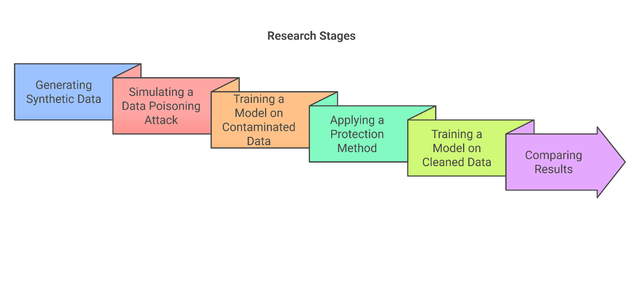

**Fig.1 - The data poisoning attack impact evaluation algorithm**

The first step is generating synthetic data, whereby you can replicate a controlled environment for study. Data used can be artificially generated samples simulating real-world cases, which helps in replicating data poisoning scenarios and their subsequent analysis.

The second step is simulating a data poisoning attack. In this step, the source data is intentionally compromised, such as altering class labels, adding noise instances, or adding hidden patterns that can affect the process of model training. Based on the objective of the study, availability attacks, targeted attacks, or backdoor attacks can be used.

The third stage involves training a model on contaminated data. During the training process, the model is trained on a corrupted data set, which allows us to assess the impact of the attack on its accuracy and overall performance.

Finally, a protection method is deployed to eradicate the impact of the attack. This could be through some data cleaning mechanisms, robust learning, or utilizing other anomaly detection algorithms.

Then, after applying a protection method, the model is retrained on cleaned data, which corresponds to the task of training a model on cleaned data. This allows us to test how effective the proposed protection method is and understand up to which point we are able to regain the original accuracy of the model.

The final step is one of comparison of results. The comparison of the accuracy of the model trained on infected data and the model trained after the implementation of the protection method enables us to evaluate the effectiveness of the suggested approach quantitatively. Primary attention is drawn to the alteration of classification accuracy, the degree of resistance of the model to attacks, and its capacity to preserve generalizing properties after being exposed to malicious data.

To mitigate data poisoning attacks, a method is proposed that combines the ideas of ensemble learning, out-of-bag prediction evaluation, and margin filtering of outliers.

The training dataset is first contaminated with poisoned examples, which leads to a decrease in the accuracy of the model. To eliminate the impact of such anomalous data, an approach is used based on the analysis of the model confidence through out-of-bag (OOB) predictions of an ensemble classifier trained using the bagging method.

1. Training the ensemble classifier.

An ensemble classifier is trained on the poisoned dataset with the labels Xpoisoned and Ypoisoned. During the training process, OOB predictions are calculated for each training example, which allows us to estimate the "confidence" of the model without the need for additional validation.

2. Calculating the margin.

In the binary classification task, we employ an ensemble of 𝑀 base classifiers built using the bootstrap bagging method. For each object 𝑥𝑖 in the training set, there is a subset of classifiers that did not see that object during training (the so-called Out-Of-Bag, or OOB, classifiers). Let $J_{OOB}(x_{i})$ denote the set of indices of these OOB classifiers and let $M_{OOB}\left(x_{i}\right)=\left|J_{OOB}(x_{i})\right|$ be their number.

Each classifier $h_{j}$ produces a binary prediction $h_{j}(x_{i})∈\left\{+1,-1\right\}$. For convenience, we define the following scores for the probabilities of belonging to class +1 and class −1 based on the OOB predictions:

$$score_{i}^{(1)}=\frac{1}{M_{OOB}(x_{i})}\sum_{j∈J_{OOB}(x_{i})}{I\left(h_{j}\left(x_{i}\right)=+1\right) ,}$$

$$score_{i}^{(2)}=1-score_{i}^{\left(1\right)} ,$$

where $I(∙)$ is an indicator function that equals 1 if the condition inside the parentheses is met, and 0 otherwise. Thus, $score_{i}^{\left(1\right)}$ represents the fraction of OOB classifiers that voted for class +1, while $score_{i}^{(2)}$ is the fraction that voted for class −1. After obtaining these OOB-based scores for each object $x_{i}$, we compute the “margin,” which is a measure of the ensemble’s confidence in its prediction. One common way to define the margin $score_{i}^{(2)}$ in binary classification is to take the absolute difference between $score_{i}^{\left(1\right)}$ and $score_{i}^{(2)}$:

$$margin_{i}=\left|score_{i}^{\left(1\right)}-score_{i}^{(2)}\right|=\left|2score_{i}^{\left(1\right)}-1\right|$$

The value $margin_{i}$ reflects the ensemble’s level of “confidence”

If $margin_{i}$ is close to 1, most OOB classifiers have voted for the same class, indicating a “reliable” prediction.

If $margin_{i}≈0$, it means the votes from OOB classifiers are almost evenly split, and the ensemble is uncertain about the object’s class. This scenario may signify an anomaly or be the result of “poisoned” data.

3. Identifying and removing outliers.

Based on the distribution of margin values, a threshold is determined, for example, equal to the 20th percentile. Examples with a margin below this threshold are interpreted as anomalous and excluded from the training set. Thus, the remaining subset of data is considered more reliable for further training.

4. Retraining the classifier.

On the cleaned dataset, the main model is retrained, which helps to mitigate the negative impact of poisoning and improve the final classification accuracy.

The Matlab software environment was used to simulate the data poisoning attack.

**Results and Discussion.** Figure 2 shows part of a script for simulating a data poisoning attack, in particular an attack on availability.

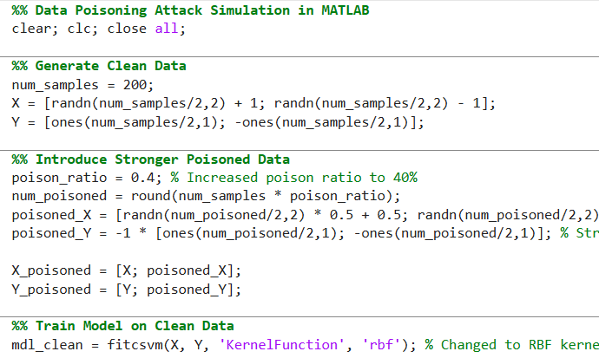

**Fig.2- Matlab script**

Figure 3 shows three graphs describing the original, clean data on which the model is trained, and the data after the data poisoning attack has been implemented. The first graph clearly shows the division between the two classes: the red crosses (×) represent class -1 points, and the blue circles (o) represent class 1 points. The distribution of the points shows that the data is well separated, as there is a noticeable gap between the two groups. This allows the model to build a clear decision boundary, which contributes to high accuracy when classifying new examples. The second graph shows that poisoned points located closer to the boundary between the classes were added to the original set, making them less distinguishable. In addition, some of the class labels were flipped, meaning that objects from one class were labeled as belonging to another. This blurs the boundary between the classes and creates areas where the model may get confused when classifying. As a result, its ability to correctly recognize new data is reduced, which is the goal of the attack.

|  |  |
| --- | --- |
|  |  |
|  | |
| **Fig. 3- Graphs for original, poisoned and mitigated data** | |

The following results were obtained: accuracy on clean model: 94.00%, accuracy on poisoned model: 83.00%, accuracy on mitigated model: 87.00%.

There are a number of important points to note in the comparison of this method with existing approaches. In the first place, powerful learning methods such as robust SVM with loss correction or weighted training samples attempt to reduce the sensitivity of the model to outlier data by minimizing it during optimization. They do so by requesting modifications to be introduced into the learning method, which may prove difficult to implement and be transferred across varied architectures. Conversely, the new method works on the level of pre-cleaning the data, enabling us to disentangle the step of removing anomalies from the step of training the main model and include it in standard machine learning pipelines.

Second, there exist some outlier detection techniques like Isolation Forest and Local Outlier Factor (LOF), which are oriented to detecting anomalous samples. However, they do typically require fine-tuning of hyperparameters and sensitivity to data, especially in cases where attack data is crafted to simulate normal example distributions. With our approach, using the OOB predictions of the ensemble classifier for computing the margin allows for a natural estimate of uncertainty that facilitates more effective normal vs. abnormal discrimination without additional tuning burdens.

Third, some modern methods recommend iterative data cleansing methods, such as leave-one-out testing of the impact of individual instances on model performance or inverse gradient optimization methods. Although these can be very accurate, they are computationally intensive and require sophisticated setting up, limiting their realistic application in real-time. The advantage of OOB Margin Filtering is that it is a single pass through the data with OOB predictions, which has significantly less computational expense.

Finally, in terms of originality, the method described here has individual well-researched components (OOB prediction analysis, margin calculation, and outlier filtering), but their combination to combat data poisoning attacks is a new idea that doesn't have a proven title in the literature. Compared to the certified protection methods, our approach is simpler and more flexible, and hence it is possible to apply it in situations of limited computational resources and for many models. Thus, the proposed method is an efficient, computation-light, and easy-to-implement solution for pre-cleaning training data with poisoned samples. Its usefulness is validated by experimental run suggesting higher model accuracy when performed with a purified dataset, and in comparison with existing approaches, there is hope for real application in the area of data poisoning attacks.

**Conclusion.** The proposed method combines the ideas of ensemble learning, out-of-bag prediction estimation, and marginal outlier filtering. Although the basic components of the method are widely known, their combination for combating data poisoning attacks is original. Experimental results show that the application of this method can significantly improve the accuracy of the model compared to the model trained on contaminated data, and also demonstrates computational efficiency and ease of implementation, which allows integrating it into existing machine learning pipelines without significant costs. Further comparison with existing methods can be carried out in empirical studies, where the effectiveness of filtering and subsequent training of the model will be assessed.

**References**

1.Nithya T. et al. A comprehensive survey of machine learning: Advancements, applications, and challenges //2023 Second International Conference on Augmented Intelligence and Sustainable Systems (ICAISS). - IEEE, 2023. - P. 354-361. DOI [10.1109/ICAISS58487.2023.10250547](http://dx.doi.org/10.1109/ICAISS58487.2023.10250547)

2.Sun G. et al. Data poisoning attacks on federated machine learning //IEEE Internet of Things Journal. - 2021. - Т.9(13). - P. 11365-11375. DOI [10.1109/JIOT.2021.3128646](http://dx.doi.org/10.1109/JIOT.2021.3128646)

3.Muñoz-González L. et al. Towards poisoning of deep learning algorithms with back-gradient optimization //Proceedings of the 10th ACM workshop on artificial intelligence and security. – 2017. - P. 27-38. DOI [10.48550/arXiv.1708.08689](http://dx.doi.org/10.48550/arXiv.1708.08689)

4.Koh P. W., Steinhardt J., Liang P. Stronger data poisoning attacks break data sanitization defenses //Machine Learning. - 2022. - P. 1-47. DOI 10.48550/arXiv.1811.00741

5.Tolpegin V. et al. Data poisoning attacks against federated learning systems //Computer security–ESORICs 2020: 25th European symposium on research in computer security, ESORICs 2020, guildford, UK, September 14-18, 2020, proceedings, part i 25. - Springer International Publishing, 2020. - P. 480-501. DOI 10.48550/arXiv.2007.08432

6. Cinà A. E. et al. Machine learning security against data poisoning: Are we there yet? //Computer. - 2024. -Т. 57(3). - С. 26-34. DOI 10.1109/MC.2023.3299572

7. Biggio B., Nelson B., Laskov P. Poisoning attacks against support vector machines //arXiv preprint arXiv:1206.6389. - 2012. DOI 10.48550/arXiv.1206.6389

8.Muñoz-González L. et al. Towards poisoning of deep learning algorithms with back-gradient optimization //Proceedings of the 10th ACM workshop on artificial intelligence and security. – 2017. - P. 27-38. DOI [10.48550/arXiv.1708.08689](http://dx.doi.org/10.48550/arXiv.1708.08689)

9.Steinhardt J., Koh P. W. W., Liang P. S. Certified defenses for data poisoning attacks //Advances in neural information processing systems. - 2017. DOI 10.48550/arXiv.1706.03691

10.Liu F. T., Ting K. M., Zhou Z. H. Isolation forest //2008 eighth ieee international conference on data mining. – IEEE, 2008. – P. 413-422. DOI [10.1109/ICDM.2008.17](http://dx.doi.org/10.1109/ICDM.2008.17)

Breunig M. M. et al. LOF: identifying density-based local outliers //Proceedings of the 2000 ACM SIGMOD international conference on Management of data.- 2000.-Vol.29(2)- P. 93-104.  [DOI 10.1145/335191.33538](https://doi.org/10.1145/335191.335388)

11.Miao C. et al. Towards data poisoning attacks in crowd sensing systems //Proceedings of the Eighteenth ACM International Symposium on Mobile Ad Hoc Networking and Computing. – 2018. - P. 111-120. DOI 10.1145/3209582.3209594

12.Fan J. et al. A survey on data poisoning attacks and defenses //2022 7th IEEE International Conference on Data Science in Cyberspace (DSC). – IEEE, 2022. – P. 48-55. DOI [10.1109/DSC55868.2022.00014](http://dx.doi.org/10.1109/DSC55868.2022.00014)

13.Schwarzschild A. et al. Just how toxic is data poisoning? a unified benchmark for backdoor and data poisoning attacks //International Conference on Machine Learning. – PMLR, 2021. – P. 9389-9398. DOI 10.48550/arXiv.2006.12557

***Information about the authors***

Amirova A.S. - PhD, assistant professor, Astana IT University, Astana, Kazakhstan, e-mail: [akzhibek.amirova@astanait.edu.kz](mailto:akzhibek.amirova@astanait.edu.kz);

Yesmagambetova M.M.- PhD, assistant professor, Karaganda University of Kazpotrebsoyuz, Karaganda, Kazakhstan e-mail: [marzhan1983@mail.ru](mailto:marzhan1983@mail.ru);

Yesmagambetov T.U.- master, senior lecturer, Karaganda University of Kazpotrebsoyuz, Karaganda, Kazakhstan e-mail: [Timur198300@mail.ru](mailto:Timur198300@mail.ru);

Petrova I.Yu. - Doctor of Technical Sciences, Professor, Department of Higher and Applied Mathematics, Astrakhan State Technical University, e-mail irina.petrova1011@gmail.com;

Ten T.L. - Doctor of Technical Sciences, Professor, Karaganda University of Kazpotrebsoyuz, Karaganda, Kazakhstan e-mail: Tentl@mail.ru/

***Сведения об авторах***

Амирова А.С. - PhD, ассистент профессор, Astana IT University, Астана, Казахстан, e-mail: [akzhibek.amirova@astanait.edu.kz](mailto:akzhibek.amirova@astanait.edu.kz);

Есмагамбетова М.М.- PhD, доцент - Карагандинский университет Казпотребсоюза, Караганда, Казахстан e-mail: [marzhan1983@mail.ru](mailto:marzhan1983@mail.ru);

Есмагамбетов Т.У.- магистр, старший преподаватель - Карагандинский университет Казпотребсоюза, Караганда, Казахстан e-mail: [Timur198300@mail.ru](mailto:Timur198300@mail.ru);

Петрова И.Ю. - доктор технических наук, профессор, кафедра Высшая и прикладная математика Астраханского государственного технического университета, e-mail [irina.petrova1011@gmail.com](mailto:irina.petrova1011@gmail.com);

Тен Т.Л. – доктор технических наук, профессор, Карагандинский университет Казпотребсоюза, Караганда, Казахстан e-mail: Tentl@mail.ru